Содержание

Введение 4

Глава 1. Теоретическая часть 6

1.1 Предпроектное исследование предметной области 6

1.2 Среда и язык программирования 9

1.3 Анализ технологий, используемых для реализации программы 12

1.4 Анализ требований и определение спецификации ПО 26

Глава 2. Практическая часть 31

2.1 Проектирование программного обеспечения 31

2.1.1 Проектирование общей архитектуры решения в Docker и БД 31

2.1.2 Проектирование Flask REST API 37

2.1.3 Проектирование обработчиков: алгоритмы распознавания таблиц, особенности миграции решения в контейнеры Docker 44

2.1.4 Проектирование web-клиента с использованием фреймворка Symfony 4 79

2.2 Разработка пользовательских интерфейсов ПО 85

2.2.1 Пользовательский интерфейс web-клиента 85

2.2.2 Пользовательский интерфейс контейнера RQ Dashboard 94

2.3 Технологии, применяемые при разработке ПО 97

2.3.1 Общая архитектура 97

2.3.2 Обработчики 97

2.3.3 Web-клиент 99

2.4 Тестирование и отладка программного обеспечения 100

2.5 Руководство программиста 102

2.5.1 Общая информация о системе 102

2.5.2 Работа с Flask API 106

2.5.3 Работа с Symfony API 112

2.5.4 Модули и методы обработчиков 117

2.6 Руководство пользователя 131

Заключение 142

Список использованных источников 143

Приложение А – Обобщённый алгоритм распознавания таблиц 149

Приложение Б – Общий алгоритм препроцессинга данных 150

Приложение В – Содержимое PDF с тестовыми данными 151

Приложение Г – Схема зависимости запускаемых процессов 152

Приложение Д – UML-диаграмма модуля OKUD 153

Приложение Е – Обобщённое описание иерархии файлов проекта 154

Приложение Ж – Графический материал 155

Приложение З – Исходный код программы 156

# Введение

На сегодняшний день компьютерное зрение все сильнее входит в нашу повседневную жизнь: теперь можно разблокировать телефон по Face ID, использовать еще больше масок и эффектов в Instagram и Snapchat, примерить виртуальные кроссовки у себя дома, автоматически нанести мейкап на фото, найти известную актрису по лицу вашей подруги, автоматически припарковать автомобиль, переопределить область работы робота-пылесоса.

В большинстве крупных предприятий алгоритмы компьютерного зрения уже используется относительно давно, причем пишутся программы для совершенно разных сфер: мониторинг соблюдения прямых линий посева для автоматизированной системы удобрения урожая на фермах, контроль качества отливки изделий на заводе металлоконструкций, автоматический учёт парковочных мест в торговых центрах. Компьютерное зрение плотно вошло коммерческое использование.

Также обособленно можно выделить абсолютно уникальную сферу применения компьютерного зрения – цифровизация и её автоматизация: оцифровка старых фото в приложении «Фотосканер» от Google, программа для сканирования документов с телефона CamScanner, перевод текста с картинки в реальном времени в Google-переводчике, автоопределение QR-кода в приложении камеры, сканирование номера карты в основных банковских приложениях и так далее.

При этом процесс перехода от аналоговых на цифровые носители для большинства небольших предприятий в странах СНГ уже давно завершился, но существует ряд сфер, где глобальная цифровизация проходит очень медленно в силу масштабности экосистемы или иных причин. Такими предприятиями являются:

* Большинство государственных учреждений;
* Учебные учреждения (детские сады, школы, колледжи, университеты);
* Крупные коммерческие банки.

Так как цифровизация проходит по этапам, то очень часто бывают ситуации, при которых используется комбинация аналоговых и цифровых носителей информации, например, необходимо распечатать документ на цветном принтере, поставить подпись и печать, отсканировать этот же документ и послать на почту, где другой человек из другого отдела введет данные из этого документа в базу данных.

Во избежание подобных ситуаций и внедряют системы автоматизирования документооборота, которые используют совокупность алгоритмов компьютерного зрения с оптическим распознаванием символов. Конкретная реализация необходима для распознавания данных бухгалтерской отчетности для клиентов АО КБ «Руснарбанк».

# Глава 1. Теоретическая часть

## 1.1 Предпроектное исследование предметной области

На текущий момент не существует каких-либо программ с открытым исходным кодов для распознавания финансовой отчетности в странах СНГ. Все данные из физического вида переходят в цифровой пятью наиболее распространёнными способами:

* Предприятие арендует или покупает набор программных средств для распознавания финансовой отчетности;
* Предприятие пишет свою собственную систему распознавания для тех типов отчетностей, которые её необходимо обрабатывать;
* Сотрудники предприятия переносят данные из физического вида в электронный;
* Предприятие использует проприетарное ПО от ЦБ для распознавания некоторых типов отчетностей;
* Гибридное использование способов выше.

Под понятием «предприятие» понимаются как банки, так и прочие организации. Под финансовой отчетностью понимаются следующие типы документов:

* Бухгалтерский баланс (ОКУД 0710001);
* Отчет о финансовых результатах (ОКУД 0710002);
* Отчет об изменениях капитала (ОКУД 0710003);
* Отчет о движении денежных средств (ОКУД 0710004);
* Приложение к бухгалтерскому балансу (ОКУД 0710005);
* Книга учёта доходов и расходов организаций и индивидуальных предпринимателей, применяющих упрощенную систему налогообложения;
* Извещение о вводе сведений, указанных в налоговой декларации (расчете) в электронной форме (КНД 1166007);
* Налоговая декларация по налогу, уплачиваемому в связи с применением упрощенной системы налогообложения (по форме КНД 1152017);
* Налоговая декларация по налогу на прибыль организаций (КНД 1151006);
* Налоговая декларация по налогу на прибыль иностранной организации (КНД 1151038);
* Бухгалтерская (финансовая) отчетность (КНД 0710099);
* Оборотно-сальдовая ведомость.

Конкретно, в случае рассмотрения банков, используются два наиболее популярных способа: использование проприетарного ПО от ЦБ или написание собственной закрытой системы.

При использовании ПО от ЦБ можно выделить следующие плюсы:

* Нет необходимости поддержки продукта;
* Относительно незначительные затраты на обслуживание системы;
* Нет финансовых затрат на разработку.

Минусы:

* При глобальных изменениях в законодательстве оптимизация программы будет невозможна;
* Монолитность решения;
* Не всегда корректное распознавание документов;
* Распознавание ограниченного количества типов документов;
* Невозможность анализа исходного кода программы, а также не известны технологии, на которых работает данное ПО, что вызывает ряд вопросов, связанных с безопасностью.
* При использовании собственного ПО:

Плюсы:

* Разработка для задач конкретного банка;
* Возможность изменения и адаптации программы под какие-либо новые условия;
* Модульность решения: простая интеграция новых типов документов и задач;
* Понятность технологий по которым работает ПО так как есть доступ к исходному коду решения, отсутствие вопросов с безопасностью.

Минусы:

* Необходимо выделение ресурсов на разработку;
* Необходимо выделение ресурсов на поддержку;
* Также может быть не всегда корректное распознавание документов, как и в случае с ПО от ЦБ.

Для относительно малых банков, где количество бухгалтерской отчетности невелико, рациональнее использовать ПО от ЦБ так как средства, вложенные в разработку собственного ПО, не будут оправдывать результатов. Другими словами, проще нанять несколько сотрудников для перепечатывания данных с физического вида в электронный в том случае, если программа не может распознать данные, чем тратить эти средства на разработку собственного ПО.

Для средних и крупных банков, через которое каждый день проходит большое количество документов, логичнее использовать собственное программное решение с возможностью распознавания расширенных типов документов и меньшей погрешности распознавания.

В случае, если процент распознавания определенного типа документа выше у ПО от ЦБ, чем у внутреннего ПО, то можно просто продолжать использовать это ПО для этих типов документов, например, из данных результатов распознавания таблицы 1 можно использовать разработанное ПО для типов документов 0710001 и 0710005, а ПО от ЦБ для типа 0710002.

Таблица 1 – Сравнение распознавания разработанного ПО с ЦБ в процентном соотношении

|  |  |  |
| --- | --- | --- |
| ПО | Тип документа | Распознавание (%) |
| Разработанное | 0710001 | 93.1 % |
| От ЦБ | 0710001 | 69.4% |
| Разработанное | 0710002 | 82.8% |
| От ЦБ | 0710002 | 87.3% |
| Разработанное | 0710005 | 95.3% |
| От ЦБ | 0710005 | 74.6% |

## 1.2 Среда и язык программирования

В качестве языка программирования для разработки алгоритма предобразования файла PDF в JSON, связанного с компьютерным зрением, рассматривались два возможных варианта: С++ и Python.

При выборе C++ существуют следующие преимущества:

* Отличная производительность разрабатываемого кода. Ни для кого не секрет, что С++ является намного более производительным ЯП, нежели Python (да и сам Python написан на C). Стоит учитывать, что используемый модуль python-opencv является всего лишь обёрткой для кода C++, на котором и написана библиотека (то есть существенной разницы в производительности внутренних методов библиотеки на разных ЯП нет), что нельзя утверждать о внешних методах;
* Возможность работы с системой на относительно низком уровне: более гибкие возможности менеджмента потоков выполнения, портов, адресов памяти, возможность использования ассемблерных вставок.

Все недостатки решения на C++ связаны с обслуживанием разрабатываемой программы: более трудозатратный процесс разработки, поддержки проекта, а также интеграции иных модулей и решений. Как следствие, необходимо большее финансирование разработки.

При выборе Python в качестве основного языка программирования, существуют следующие преимущества:

* Работа с большими данными. При использовании действительно большого количества данных Python может обрабатывать их на уровне C++ или даже быстрее;
* Высокая скорость разработки и меньшие затраты на обслуживание системы. За счёт более простого синтаксиса возможен более быстрый процесс отладки и масштабируемости ПО;
* Универсальность – Python является языком сценариев и пригоден для разработки множества решений, начиная от управления портами GIPO, заканчивая рендерингом страниц web-сайтов;
* Библиотека NumPy. За счет ее использования возможно проводить быстрые вычисления над матрицами и многомерными массивами, представленными объектом array. С массивами можно проводить числовые операции с большим объемом информации в разы быстрее и, главное, намного эффективнее чем со списками;
* Относительно C++ Python является более платформонезависимым так как работает с системой на более высоком уровне. За счёт интерпретации языка нет необходимости компиляции программы в .exe на Windows, .app на Mac OS и так далее.

Недостатки:

* Низкая производительность при использовании встроенных методов. Является следствием за счёт особенностей архитектуры ЯП: интерпретируемость, все встроенные типы являются объектами, списки могут содержать объекты различного типа и так далее;
* Динамическая типизация – при использовании относительно большой кодовой базы какого-либо плохо документированного проекта есть вероятность возникновения ошибок в виде неправильно переданных или вызванных параметров/методов для какого-либо типа объекта. Например, происходит деление string на int, None на list или object на dict;
* Необходимость особой реализация алгоритмов с параллельными вычислениями из-за использования глобальной блокировки интерпретатора (GIL), предназначенного для сборщика мусора. За счёт данной особенности нет смысла рассмотрения многопоточных программ так как из-за вынужденной блокировки потоки друг друга ставят в очередь, посредством этого есть необходимость создания обособленных процессов с более сложным механизмом синхронизации, нежели в потоках.

Для разработки web-клиента был выбран PHP по следующему раду параметров:

* Огромнейшая база фреймворков и пакетов для менеджера composer;
* Относительно быстрый процесс разработки ПО, особенно по методологии Agile;
* Большое сообщество разработчиков;
* Является основным серверным ЯП для разработки web-приложений.

В качестве редактора исходного кода использовался Visual Studio Code отличный редактор текста от Microsoft с открытым исходным кодом для всех основных языков программирования, написан на Electron по типу Atom и Brackets. Из названия можно предполагать, что редактор имеет что-то общее с IDE Visual Studio, но это не так.

Безусловно, каждый использует редактор исходного кода/среду разработки по своему вкусу, но субъективно можно выделить следующие преимущества Visual Studio Code:

* Быстродействие, отличная оптимизация и малая нагрузка на систему. За счёт этого мало расходуется заряд аккумулятора ноутбука, что является большим плюсом при написании кода в метро или на улице;
* Большое количество модулей во встроенном каталоге для оптимизации скорости и удобства разработки. Например, модули для написания Dockerfile, добавления технологии Intellisense для PHP, визуализации диаграммы PlantUML из классов, а также автогенерации шаблонов Twig;
* Возможность вызова терминала. Наиболее актуально для каких-либо манипуляций с файлами, мониторинга решения и отладки на удалённом сервере;
* Интеграция с git – возможность просмотра изменений в репозитории и истории индексов (коммитов), слияния веток через встроенный интерфейс и другие действия;
* Бесплатный – в отличии от JetBrains PyCharm является бесплатным, но при этом обладает практически той же функциональностью.

## 1.3 Анализ технологий, используемых для реализации программы

При любой разработке программы, связанной с компьютерным зрением, необходимо выбрать оптимальные технологии и алгоритмы для наиболее рациональных результатов. В любых решениях следует соблюдать идеальный баланс между следующими критериями:

* Финансовые вложения в разработку и работу системы;
* Время разработки системы;
* Качество и производительность распознавания системы.

На сегодняшний день существует большое количество технологий, которые возможно интегрировать в программы, связанные с компьютерным зрением. Во-первых, необходимо определиться c библиотекой компьютерного зрения.

Рассмотрим наиболее популярные решения на сегодняшний день:

* SimpleCV является open-source фреймворком для создания приложений, связанных с компьютерным зрением. C его помощью можно получить доступ к нескольким мощным библиотекам компьютерного зрения, таким как OpenCV – без необходимости учета многих нюансов: форматов файлов, цветовых пространств, управлении буферами, битовых глубин цвета и так далее. Относительно простой в освоении, написан на Python и для Python;
* BoofCV – open-source библиотека, написанная без какой-либо основы с нуля для систем машинного обучения реального времени. В качестве ключевых особенностей выступают низкоуровневые (а значит быстрые) алгоритмы: обработки изображений, AR-визуализации, определения объектов по каким-либо свойствам, захвата объектов и распознавания. BoofCV выпущен под лицензией Apache 2.0 для коммерческого и академического использования, написан на Java;
* FastCV – библиотека компьютерного зрения от копании Qualcomm, оптимизированная под мобильные устройства с процессорами Qualcomm и включает в себя наиболее часто используемые функции обработки данных для широкого спектра мобильных устройств;
* OpenCV – является наиболее популярной библиотекой алгоритмов компьютерного зрения, обработки изображений и численных алгоритмов общего назначения с открытым исходным кодом, имеет более 2500 оптимизированных алгоритмов, которые включают в себя полный набор как классических, так и современных алгоритмов компьютерного зрения и машинного обучения. Огромнейшая база поддержки сообществом разработчиков, реализация на C/C++;
* Accord.NET Framework – представляет собой платформу машинного обучения .NET с библиотеками обработки аудио и изображений, полностью написанных на C#. Хороший фреймворк для создания open-source и коммерческих приложений, связанных с компьютерным зрением, просчётом статистических данных, компьютерным анализом и подобными. Есть отличная поддержка сообщества разработчиков.

Когда определили список возможных библиотек, выявляем те, которые точно не будем использовать:

* Accord.NET Framework - фреймворк создан только для платформы .NET. Поддержки Python, что естественно, в нем нет и не будет;
* FastCV – очень сильно ограничен набор методов, оптимизация под мобильные решения в нашем случае совершенно не нужна.

Остаётся 3 наиболее подходящих решения:

* SimpleCV;
* BoofCV;
* OpenCV.

Разберем плюсы и минусы каждого из них.

Плюсы SimpleCV:

* SimpleCV использует OpenCV и другие библиотеки, такие как pygame и другие в качестве основных модулей;
* Низкий порог вхождения в разработку;
* Скорость разработки для относительно простых проектов по компьютерному зрению.

Минусы SimpleCV:

* Очень слабая поддержка сообщества разработчиков;
* Слабая производительность так как сама библиотека написана на Python.
* Плюсы BoofCV:
* Высокая производительность на некоторых алгоритмах: в некоторых случаях не уступают реализации на C++ OpenCV;
* Хорошая поддержка сообщества разработчиков;
* Легкая интеграция с Android: можно подключить уже скомпилированные jar-файлы к проекту.

Минусы BoofCV:

* Под Python необходимо использовать обёртку pyboof из-за которой падает производительность решения при передаче данных;
* Высокий порог вхождения в разработку.

Плюсы OpenCV:

* Самая большая поддержка сообщества разработчиков среди альтернатив, активная разработка новых версий;
* Использование OpenCL и CUDA для параллельный вычислений с использованием процессора и видеокарты;
* Определенная поддержка со стороны команды разработчиков Intel;
* Лицензия BSD, позволяющая переписывать исходный код библиотеки под свои задачи и нужды;
* Использует процессорные инструкции MMX (SIMD) и SSE.
* Минусы OpenCV:
* Нерациональная трата ресурсов при интеграции в мобильные приложения;
* Средний порог вхождения в разработку.

С учётом всех положительных и отрицательных сторон выбор был сделан в пользу OpenCV из-за идеального баланса между поддержкой сообщества, порога вхождения в разработку и относительно высокой производительностью.

Теперь необходимо определиться с библиотекой для оптического распознавания символов (Optical Character Recognition - OCR).

На момент написания работы существуют следующие, наиболее востребованные решения:

* Tesseract OCR – был разработан компанией HP как OCR с открытым исходным кодом под лицензией Apache 2.0, далее разработка была поддержана Google. Является одной из лучших систем OCR, используемых во всем мире;
* Google Drive OCR/Google Cloud Vision OCR – это простой в использовании сервис, предлагаемый Google в рамках сервисов Drive и Cloud. На стороне Drive существует возможность конвертировать различные типы файлов в текстовые данные, а Cloud предоставляет API с простой и краткой характеристикой: быстро, качественно, очень дорого;
* ABBYY FineReader Engine – один из лучших OCR-движков, разработанный компанией ABBYY для предоставления услуг в сфере распознавания данных, все время внедряются новые функции и возможности оптического распознавания символов. Алгоритмы компьютерного зрения, лежащие в основе работы движка являются закрытыми так как это коммерческое программное обеспечение без открытого исходного кода. Существует два основных способа взаимодействия с движком: с помощью SDK или с помощью клиента в браузере;
* CIB OCR Engine – движок оптической системы распознавания, разработанный немецкой компанией CIB software GmbH и активно используется ей же для поддержки работы комплекса программ doXiview, doXisafe App и doXisafe Web для поддержки распознавания штрих-кодов и текста. Движок поддерживает различные типы вывода обработанной информации по типу HTML, PDF, TXT и может быть интегрирован в какие-либо сторонние приложения;
* Asprise OCR SDK – SDK, созданное для распознавания текста и штрих-кодов. Предлагает высокопроизводительный API с простой интеграцией в приложения. Существует огромное сочетание входных и выходных форматов файлов, например PNG в DOCX, TIFF в XML, PDF в XLSX и другие. Есть отдельное решение для сканированных документов - Asprise Image Scanning SDK;
* OCR.space – веб-сервис, разрабатываемый компанией a9t9 software GmbH, основная идея – простой инструмент распознавания символов для сообщества. Предоставляет простой и понятный API для распознавания текста с форматов PDF, PNG или JPG в TXT;
* GOCR – программа для оптической обработки и распознавания символов с открытым исходным кодом, лицензирована под GPL 2.0. Может быть использована с различными компонентами и легко портируется на другие архитектуры и ОС. Приемлемое качество распознавания со всеми основными форматами файлов;
* GNU Ocrad – оптическая система распознавания символов с открытым исходным кодом. Включает в себя анализ макета изображения для выявления колонок или отдельных блоков текста в файле, читает изображения в растровом, черно-белом или цветном форматах и создаёт текст в 8-битном или UTF-8 форматах. Может использоваться как отдельное приложение в терминале UNIX-подобных ОС или в качестве интегрируемого модуля в backend-решение.

С точки зрения пользователя, наборы инструментов OCR и лежащие в их основе алгоритмы должны:

* Анализировать макет и контекст, где именно распознаётся текст, определять тип элементов (таблица, текст, штрих-код, изображение);
* Поддерживать разные входные типы документов (PDF, JPG, PNG);
* Поддерживать большое количество различных типов алфавитов (русский, вьетнамский, арабский, японский);
* Поддерживать экспорт результатов распознавания в разных форматах (HTML, TXT, CSV).

С точки зрения разработчика, в OCR-решениях необходимо лишь два параметра:

* Быстродействие системы;
* Качество распознавания системы.
* Также желателен:
* Базовый автопрепроцессинг изображения: устранение шума, выправление угла поворота, повышение контрастности, обратные аффинные преобразования;
* Открытый исходный код для минимизации финансовых затрат на обслуживание разработанной системы.

Для большей наглядности сведём все данные о библиотеках оптического распознавания в единую таблицу 2.

Таблица – Библиотеки оптического распознавания символов

|  |  |  |  |  |  |  |
| --- | --- | --- | --- | --- | --- | --- |
| Имя | Лицензия | Онлайн | Язык реализации | SDK | Поддержка русского языка | Шрифты |
| Tesseract | Apache | Нет | C++, C | Да | Да | Любой печатный шрифт |
| Google Cloud Vision | Проприетарное ПО, частично под Apache | Да | ? | Да | Да | Любой шрифт |
| ABBYY FineReader | Проприетарное ПО | Да | C/C++ | Да | Да | ? |
| CIB OCR | Бесплатное ПО (freeware) | Да | C++, Java, Python, Objective-C | Да | Да | Любой печатный шрифт |
| Asprise OCR SDK | Проприетарное ПО | Да | C#,VB.NET, C/C++/Delphi | Да | Да | ? |
| OCR.space | GPL | Да | C# | Да | Да | Любой печатный шрифт |
| GOCR | GPL | Да | C | ? | Да | ? |

Сначала необходимо выбирать из open-source и freeware продуктов с поддержкой русского языка так как требуется минимизация расходов на обслуживание системы, получаем таблицу 3.

Таблица – Библиотеки оптического распознавания символов с открытым исходным кодом

|  |  |  |  |  |  |  |
| --- | --- | --- | --- | --- | --- | --- |
| Имя | Лицензия | Онлайн | Язык реализации | SDK | Поддержка русского языка | Шрифты |
| Tesseract | Apache | Нет | C++, C | Да | Да | Любой печатный шрифт |
| CIB OCR | Бесплатное ПО (freeware) | Да | C++, Java, Python, Objective-C | Да | Да | Любой печатный шрифт |
| OCR.space | GPL | Да | C# | Да | Да | Любой печатный шрифт |
| GOCR | GPL | Да | C | ? | Да | ? |

Теперь желательно, чтоб решение было автономным без обращения к API стороннего сервиса, получаем единственное поле в таблице 4.

Таблица – Open-source библиотеки оптического распознавания символов с автономным процессингом иображений

|  |  |  |  |  |  |  |
| --- | --- | --- | --- | --- | --- | --- |
| Имя | Лицензия | Онлайн | Язык реализации | SDK | Поддержка русского языка | Шрифты |
| Tesseract | Apache | Нет | C++, C | Да | Да | Любой печатный шрифт |

Следовательно, наш выбор останавливается на автономном Tesseract от Google с лицензией Apache, под Python реализован в качестве модуля pytesseract.

Наконец необходимо выбрать технологию виртуализации для обеспечения модульности всего решения. На 2019 год наибольшим спросом пользуются две: Docker и CoreOS Rocket (rkt). В целом технологии очень похожи между собой, но есть небольшие различия, представленные в таблице 5.

Таблица – Сравнение функций Docker и RKT

|  |  |  |
| --- | --- | --- |
| Функция | Rkt | Docker |
| Запуск образов Docker | Да | Да |
| Подпись образа | Проверка подписей по умолчанию | Клиентоориентированная; проверка подписи в демоне Docker |
| Права доступа | Получение, подтверждение, проверка подписи на непривилегированного пользователя | Все операции выполняются демоном Docker как суперпользователем |
| Компонуемость | Правильная модель процессов Unix, управление процессами с systemd, стандартным sysv init и runit | Требуются пользовательские встроенные системы инициализации для управления дочерними процессами |
| Съемная изоляция | Несколько сред изоляции stage1. От chroot до cgroups и KVM | Изоляция только с точки зрения параметров демона Docker для сетевого моста или полного привилегированного режима |
| Создание образа | Инструмент для сборки контейнеров на основе сценариев оболочки, использующей похожие инструменты Unix | Сборка определена в Dockerfile, собрана демоном Docker (как суперпользователь) |

Продолжение таблицы 5

|  |  |  |
| --- | --- | --- |
| Функция | Rkt | Docker |
| Распределение контейнеров | Контейнерные образы - это набор файлов в архиве, обслуживаемый обычным HTTPS. DNS-обнаружение пользовательских пространств имён и подписей | Docker-реестр. Ограниченное пространство имен по умолчанию (docker.com) |

Из-за этих различий и формируются следующие преимущества и недостатки данных систем:

Преимущества Docker:

* Существует Docker Hub – публичный репозиторий, откуда каждый может скачать или загрузить своё изображение Docker image;
* Больше методов в REST API и SDK по сравнению с CoreOS;
* Большая распространенность в сообществе разработчиков.
* Недостатки Docker:
* Теоретически злоумышленник может загрузить свой собственный Docker image с произвольным шелл-кодом на Docker Hub и получить доступ к каким-либо вашим данным. На практике же вероятность крайне мала так как требуется серьёзная обфускация исходного кода shell’а и использование пользовательского репозитория, что также не очень частое явление;
* Теоретически возможна MITM (man in the middle) атака в процессе загрузки контейнеров на локальный компьютер. Пример осуществления показан на рисунках 1 и 2.

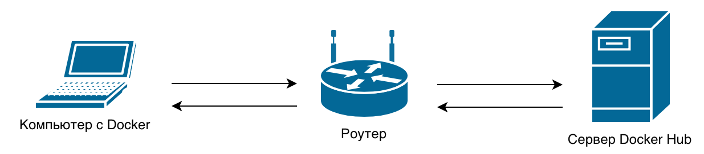

Рисунок – Обычный роутинг пакетов без применения MITM-атаки

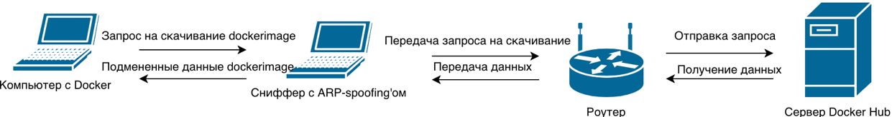

Рисунок – Модифицированный роутинг пакетов c MITM-атакой

* Демон Docker запускается по умолчанию под суперпользователем root и создает новые контейнеры как подпроцессы демона. По данной архитектуре возможен вариант, что из-за плохой изоляции контейнера и уязвимости в Docker, злоумышленник может получить root-доступ ко всему серверу под пользователем Docker. Для предотвращения подобных случаев используются твики для улучшения безопасности наподобие AppArmor или SELinux. Сравнение архитектуры Docker и Rocket показано на рисунке 3.

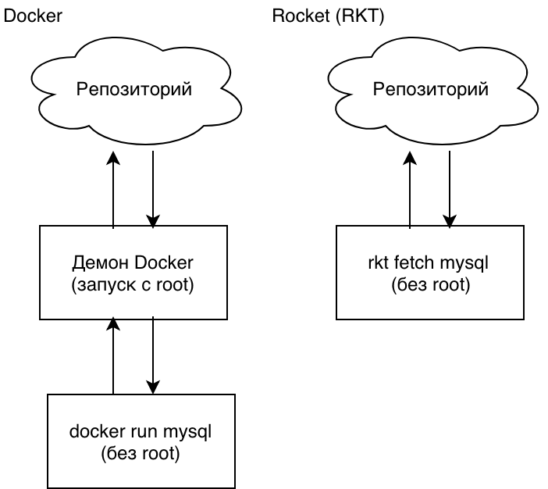

Рисунок – Сравнение архитектуры Docker и Rocket

Преимущества RKT:

* Проверка подписей контейнеров реализована по умолчанию, как следствие, невозможно использовать MITM атаку для подмены изображений контейнера;
* Нет доступа к суперпользователю. Если изоляция контейнера нарушена, то получить доступ к root гораздо тяжелее;
* Возможность использования команды rkt torrent pull для скачивания rkt-контейнеров с помощью torrent, нет необходимости регистрироваться для того, чтоб поделиться контейнером с кем-либо ещё;
* Все контейнеры размещены на Github.

Недостатки RKT:

* Относительно меньшая вовлеченность сообщества разработчиков;
* Субъективно более тяжелая настройка под DevOps с использованием Kubernetes.

Если во всех предыдущих сравнениях все было достаточно очевидно, то здесь нет однозначного ответа на то, что именно лучше использовать. Для реализации решения был выбран Docker из-за большего сообщества разработчиков и документации.

Далее необходимо выбрать фреймворк, на базе которого будет производиться разработка web-клиента на PHP для текущего решения.

Фреймворки очень сильно ускоряют процесс разработки ПО, помогают писать и структурировать код, делать его лёгким и хорошо масштабируемым. Таким образом, нельзя отрицать тот факт, что фреймворк PHP является единственным способом чтобы успешно реализовать развитие проекта.

Рассмотрим самые популярные из них:

* Laravel – с 2015 года признан как лучший фреймворк для разработки web-приложений на PHP, является достаточно новым (создан в 2011 году), но он уже имеет внушительную экосистему и поддержку сообщества разработчиков. Также расширение имеет отличную документацию и множество функций, целью которых является обеспечение быстрого процесса разработки. У Laravel существует свой собственный механизм шаблонов Blade с простым и понятным синтаксисом, который делает его отличным дополнением для выполнения общих, таких как: аутентификация, сессии, анализ очереди и RESTful маршрутизации. Laravel имеет встроенную среду программирования Homestead, которая базируется на Vagrant;
* Symfony – этот фреймворк, состоящий из набора нескольких компонентов, также поддерживает паттерны MVC (Model, View, Controller) как и в случае с Laravel. Предлагает быструю разработку и управление в web, помогает выполнять легко все рутинные задачи по web-программированию. Одним из главных его преимуществ является поддержка нескольких баз данных и горячая миграция между MySQL, PostgreSQL, SQLite или любой другой PDO-совместимой БД за счёт использования ORM Doctrine. Symfony состоит из php-библиотек, которые могут быть повторно использованы и развёрнуты для различных задач: создание форм, объектов и шаблонов конфигурации и аутентификации, а также многие другие задачи. Любой компонент может быть доустановлен с помощью пакетного менеджера composer’а, в качестве шаблонизатора выступает Twig;
* Falcon – низкоуровневый фреймворк, считается самым быстрым из данного списка так как его исходный код написан на ЯП C/C++, что позволяет достичь высокой оптимизации и производительности. Все функциональные возможности находятся в php-классах, которые могут быть использованы для совершенно разносторонних задач. Есть ряд особенных функций: многоцелевая автозагрузка, собственная система безопасности, управление ресурсами, переводы, кеширование и подобные. Документация по Falcon достаточно обширная, субъективно более высокий порог вхождения в разработку;
* CodeIgniter – универсальный фреймворк, который широко используется при каких-либо конфликтах версий PHP и одинаково работает на всех платформах, не полностью основан на модели MVC, хорошо подходит для новичков. Идея решения состояла в том, чтоб сделать простую структуру с весом до 2Мб с возможностью добавления каких-либо плагинов, если необходимость в более сложной функциональности будет присутствовать. Важная особенность: в задачах, связанных с базами данных, CodeIgniter справляется быстрее всех по сравнению с другими фреймворками.

Как и в случае выбора технологии виртуализации, однозначного выбора нет, но был выбран Symfony по ряду следующих причин:

* Легкость миграции за счёт использования Doctrine ORM так как в случае каких-либо проблем с MySQL под Docker можно легко перенести структуру БД на тот же PostgreSQL;
* Огромная база плагинов и модулей с простой установкой при помощи composer;
* Модель MVC. Отдельно можно настроить routes в файле .yaml, назначить контроллеры обработки, которые вызывают наследованные шаблоны Twig;
* Большое сообщество разработчиков;
* Хорошая совместимость между разными версиями.

В завершение необходим выбор web-сервера для интерпретатора PHP с symfony-клиентом. Выбор достаточно малый: используем либо Apache, либо Nginx.

Apache является свободным HTTP-сервером с открытым исходным кодом для UNIX-подобных ОС и Windows. Был смоделирован как безопасный, эффективный и хорошо масштабируемый сервер, в котором отлично реализованы службы HTTP с учётом их базовых стандартов. До 2000-х годов являлся стандартом веб-сервера на Linux.

Nginx также является свободным высокопроизводительным HTTP-сервером, а также включает в себя почтовые протоколы POP3 и IMAP.

Также, как и Apache запускается на разных UNIX-подобных ОС и архитектурах, начиная от обычных i386 и x86-64, заканчивая мобильными ARM, мейнфреймами IBM System Z и серверами Apple на PowerPC до из перехода на Intel.

Был выбран именно Nginx по следующим причинам:

* Легковесность. Nginx является относительно лёгким web-сервером так как по сравнению с Apache не имеет достаточно многогранного спектра функций для приложений, поэтому в целом использование памяти и других ресурсов более эффективно. Как следствие, решение подходит для систем с ограниченными физическими ресурсами;
* Применение асинхронной модели, управляемой событиями. Nginx построен по модели параллелизма, как противоположность потокоориентированной архитектуре Apache (по типу создания процесса на каждое соединение и отдельного потока на каждую модель соединения). По модели Engine X есть демон/мастер-процесс, который создает подпроцессы по типу worker’ов и helper’ов. Worker’ы требуются для приёма HTTP-соединений, а также записи и чтения данных на диске. Helper’ы нужны для синхронизации операций кэшированных данных;
* Встроенный прокси по умолчанию. Существует отличная возможность настройки и использования встроенного прокси: он получает HTTP-запрос от клиента и передаёт его далее с использованием каких-либо сконфигурированных протоколов. Также есть встроенная возможность замены заголовков от клиентов и настройка буфера ответа от прокси-сервера;
* Хорошая производительность для статического контента. Все статические файлы (по типу HTML/CSS/JS), хранящиеся на диске сервера, могут быть закэшированы. За счёт этого время ответа сервера для клиента (скрипт, web-браузер) будет намного меньше.
* В итоге был выбран следующий стек технологий:
* Библиотека компьютерного зрения OpenCV для препроцессинга изображения и определения границ каждой ячейки таблицы на стороне backend-обработчиков;
* Офлайн библиотека оптического распознавания символов Google Tesseract для непосредственного перевода преобразованной картинки в строку;
* Docker в качестве ПО для менеджмента контейнеров с возможностью масштабирования архитектуры;
* Фреймворк Symfony 4 для использования на frontend для php-клиента;
* Nginx в качестве веб-сервера для интерпретатора php-клиента.

## 1.4 Анализ требований и определение спецификации ПО

Диаграмма вариантов использования представлена на рисунке 4, и состоит из действий, совершаемых пользователем в web-приложении.

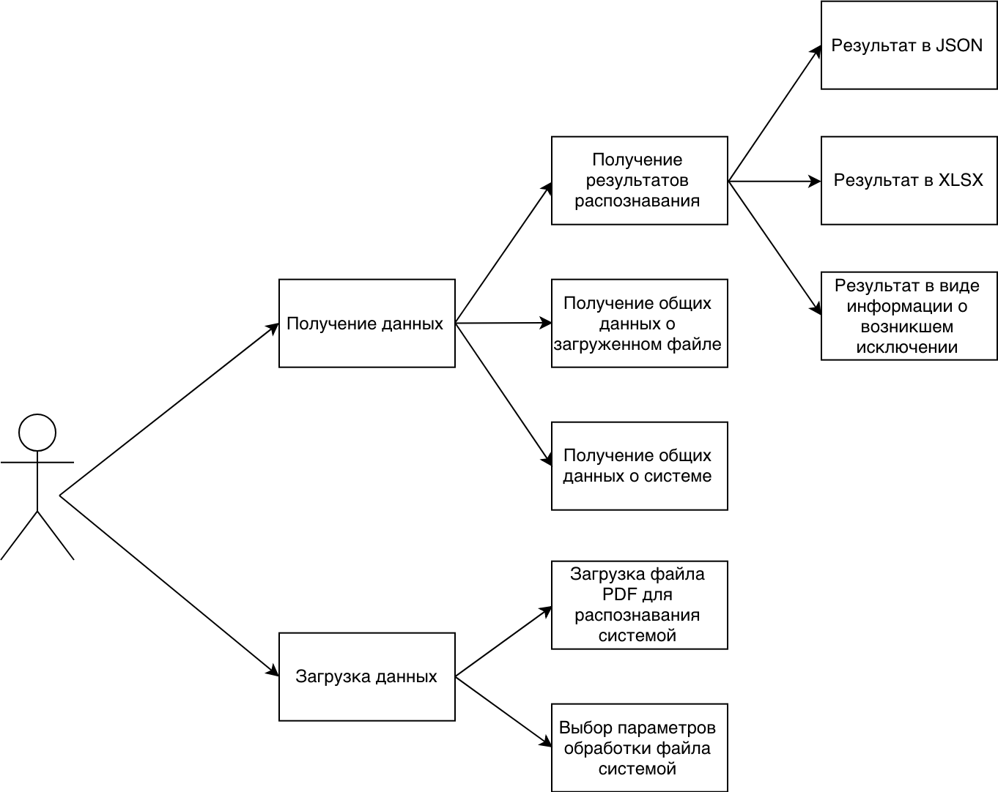

Рисунок – Общая диаграмма вариантов использования

При работе с программой посредством браузера у пользователя существует достаточно широкий спектр возможностей и при их структуризации возникают две основные группы:

* Возможности для получения данных;
* Возможности для отправки данных.
* Возможны следующие виды получения данных в приложении:
* Получение результатов распознавания загруженного файла. Это может быть json-объект, файл формата XLSX или описание возникшей ошибки в ходе работы программы;
* Получение общих данных о загруженном файле – информация об идентификаторе задания и сессии, имени файла и его размере;
* Получение общих данных о системе – описания её ключевых особенностей, стека технологий, алгоритма обработки и предназначения.

Отдельно стоит рассмотреть возможности загрузки данных пользователем в систему, основных две:

* Непосредственно загрузка файла формата PDF для последующего его распознавания;
* Выбор параметров обработки файла системой в виде указания дополнительного параметра для формирования файла XLSX.

Контекстная диаграмма потоков данных представлена на рисунке 5, и представляет собой взаимодействие пользователя и приложения, связанных потоками данных. На диаграмме можно увидеть, что от пользователя к программе поступают такие данные, как:

* Файлы формата PDF для обработки;
* Параметры преобразования файлов;
* Выбор пунктов меню и гиперссылок на странице web-приложения.

Программа, в свою очередь, передаёт пользователю результирующие данные обработки заданий со статусом каждого из них, а также данные в виде отображаемых страниц в web-браузере.

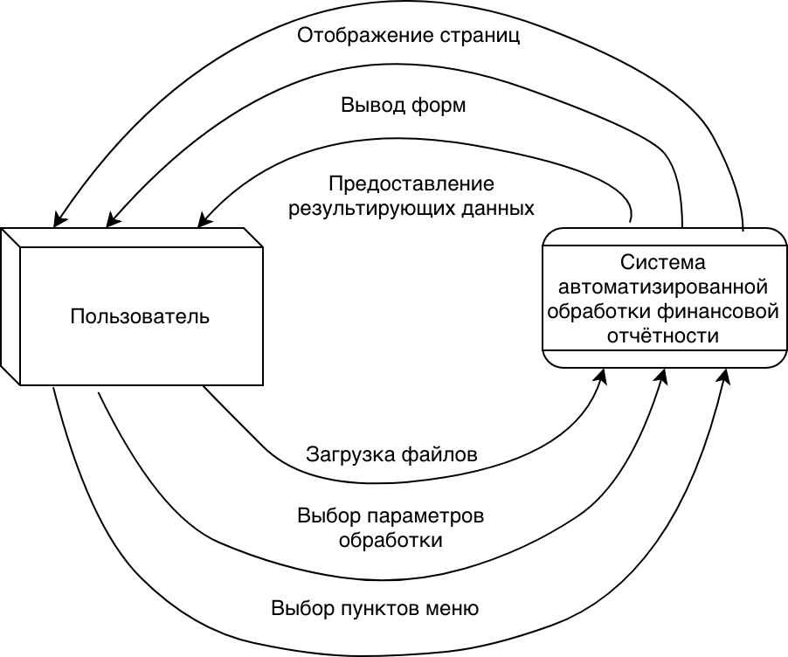

Рисунок – Общая контекстная диаграмма потоков данных

Детализированная диаграмма потоков данных является расширением контекстной диаграммы данных и представлена на рисунке 6. На ней показаны потоки данных со стороны web-клиента при стандартной последовательности работы пользователя с системой. Под стандартной последовательностью работы понимается следующий алгоритм:

1. Открытие главной страницы web-приложения.
2. Переход к странице загрузки нового файла. Выбор файла, параметров загрузки и последующая загрузка файла в систему.
3. Переход к странице информирования об успешной загрузке файла.
4. Переход к истории распознаваний файлов и получение результатов распознавания.

На диаграмме рассматриваются исключительно потоки данных со стороны web-приложения, с которым взаимодействует пользователь. Взаимодействия и потоки данных между остальными модулями описаны в разделе проектирования программного обеспечения.

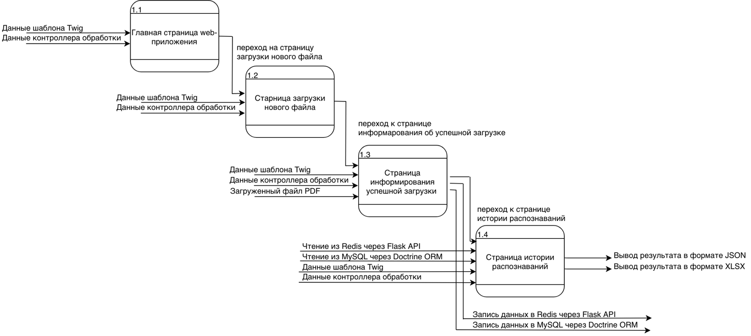

Рисунок 6 – Детализированная диаграмма потоков данных web-клиента

По диаграмме видно, что каждая страница генерируется на основе шаблонов Twig и контроллера, который отвечает за весь php-код, обрабатываемый сервером. На странице с информацией о загруженном файле происходит запись в обе СУБД Redis и MySQL, а сам контроллер обработки страницы основывается на данных загруженного файла. При переходе к истории распознаваний происходит чтение данных из всех СУБД и вывод статуса обработки задания или его результирующих данных в форматах JSON и XLSX.

Функциональная диаграмма модуля web-клиента – это специальная диаграмма, с отображением взаимосвязей сервиса с другими модулями. Контекстная функциональная диаграмма представлена на рисунке 7. По ней можно видеть, что модуль основывается на Doctrine ORM для взаимодействия с СУБД MySQL и Flask API для менеджмента очереди FIFO и более общим взаимодействием с Redis для записи данных. В некоторых случаях могут подаваться данные с внешних клиентов для общего взаимодействия с системой вне Docker, а также с контейнеров-обработчиков для получения файла XLSX, но всех случаях необходим файл PDF, загруженный пользователем. На выходе возможна группа результирующих данных, ретрансляция данных на сторону Flask API (при подключении внешних клиентов) и запись в обе СУБД.

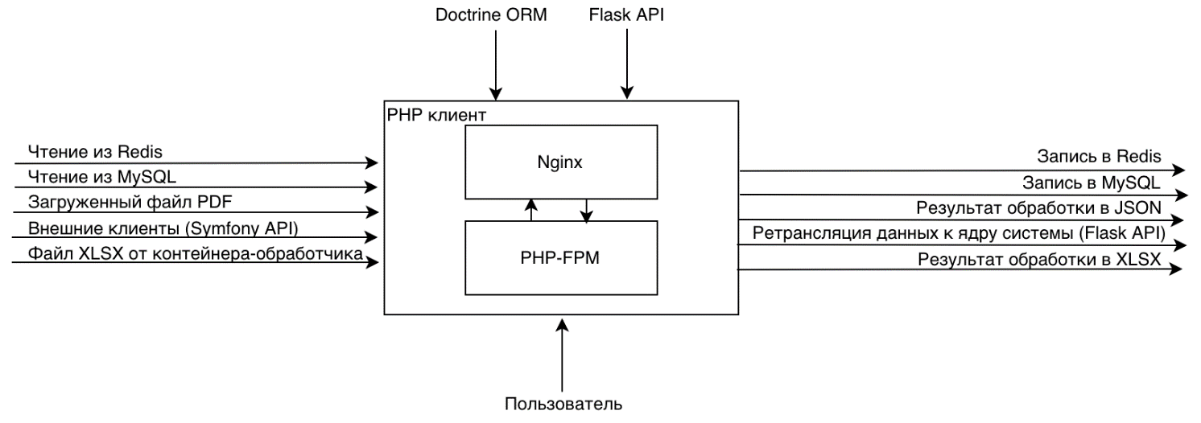

Рисунок – Контекстная функциональная диаграмма web-клиента

Детализированная функциональная диаграмма представлена на рисунке 8 и содержит основные функции со стороны web-клиента при стандартной последовательности работы пользователя с системой, аналогичной детализированной диаграммы потоков данных.

На вход при работе с web-приложением подаётся файл PDF и данные с двух БД:

* Временного хранилища Redis;
* Постоянного хранилища MySQL.

На выходе пользователь получает результирующие данные в формате JSON и XLSX.

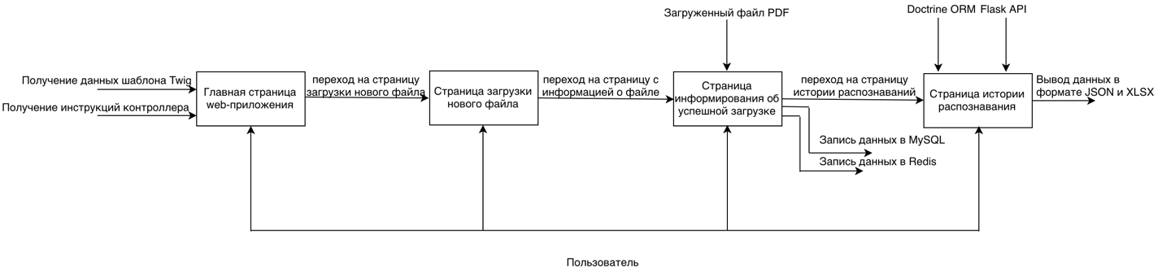

Рисунок – Детализированная функциональная диаграмма web-клиента

# Глава 2. Практическая часть

## 2.1 Проектирование программного обеспечения

Поскольку решение является достаточно масштабным, то рационально структурировать его проектирование на отдельные подразделы:

* Общая архитектура решения c использованием docker-контейнеров и баз данных;
* Проектирование Flask Rest API сервера;
* Проектирование и разработка контейнеров-обработчиков, а также алгоритма распознавания таблиц c OpenCV и Tesseract OCR для них;
* Проектирование php-клиента с использованием Symfony 4, Nginx, MySQL, гибридное взаимодействие с MySQL через Flask API сервер.

### 2.1.1 Проектирование общей архитектуры решения в Docker и БД

Всего при запуске контейнеров с помощью docker-compose идет инициализация следующих контейнеров:

* docker_redis_1 – основан на образе redis:alpine, открыт порт 6379 во внутреннем пространстве имён сети, содержит NoSQL РСУБД Redis и предназначен для хранения данных об очередях, статусах и значениях заданий. Представляет из себя записи ассоциаций id задания -> статус/результат, относится к ядру системы;
* docker_web – образ python:3.7.2-alpine, выполнен проброс 5000 порта за Docker, запускает Web-сервер с Flask API для чтения и отдачи данных обработки файлов. При post-запросе с файлом к /upload создает задачу для обработчиков и записывает данные о начале обработки в Redis, при переходе к /get c параметром id в качестве номера задания отдает данные по ключу из Redis, при использовании динамической связи принимает файл XLSX от обработчиков по /getexcel, относится к ядру системы;
* docker_dashboard_1 – также основан на python:3.7.2-alpine, проброс порта 9181 вне Docker, представляет из себя web-приложение для визуализации fifo-очередей между Flask API, Redis и контейнерами-обработчиками. За основу взят pip пакет rq-dashboard;
* docker_php_1 – изображение php:7.1-fpm, внутри Docker связан с Nginx по 9000 порту, в себе содержит интерпретатор php для работы web-приложения Symfony, относится к php-клиенту;
* docker_nginx_1 - содержит веб-сервер Nginx на образе debian:buster c линковкой docker_php_1 и пробросом двух портов: 80 (HTTP) и 443 (HTTPS) вне Docker. Относится к php-клиенту;
* docker_db_1 – СУБД MySQL из образа mysql:8.0.15, содержит таблицу tasks на движке InnoDB. Открыт 3306 порт внутри namespace сети Docker. Активно используется php-клиентом и контейнерами-обработчиками при динамической связи;
* docker_worker1_1 и docker_worker2_1 – контейнеры-обработчики с основной логикой преобразования данных из PDF в JSON. Используют образ ubuntu:18.04 с установленными пакетами tesseract-ocr, imagemagick и poppler-utils, rq worker в качестве главного обработчика и OpenCV на стороне python. Контейнер забирает задачу из Redis, обрабатывает её и отдает обратно результат. При использовании динамической связи также происходит запись данных в MySQL и передача файла XLSX на сторону php-клиента.

Пример запущенных контейнеров показан на рисунке 9, общая архитектура – на рисунке 10.

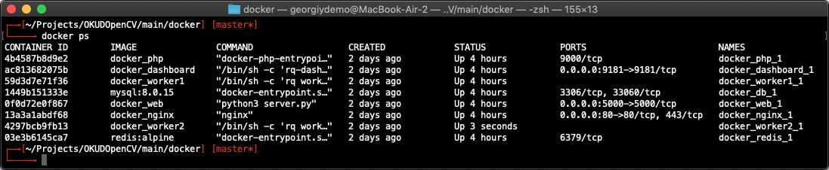

Рисунок – Запущенные docker-контейнеры

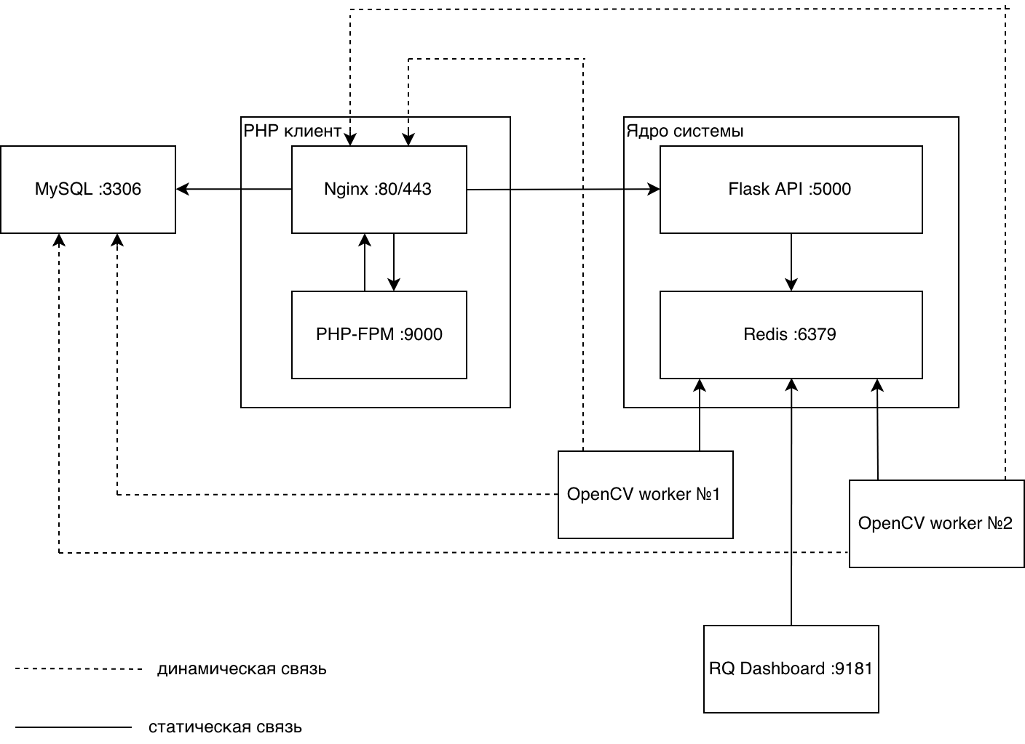

Рисунок – Общая архитектура решения

В архитектуре задействованы два вида связей, управляемых с помощью флагов – динамическая и статическая. Статическая связь возникает при обращении какого-либо внешнего клиента напрямую к Flask API ядра системы с параметром mode и значением silent, минуя php-клиент (или же с помощью встроенного веб-загрузчика Flask API с помощью get-запроса к /upload). При данной конфигурации контейнеры-обработчики никаким образом не записывают результат в MySQL и не формируют XLSX файл для php-клиента.

При использовании динамической связи за счёт флага параметра mode noisy существует связь обработчиков с MySQL, а также при указании дополнительного параметра XLSX с значением true возможно формирование файла XLSX с передачей его от обработчика до php-клиента с помощью post-запроса.

При использовании подобной адаптивной архитектуры отказоустойчивость решения достаточно высокая так как даже при экстренном завершении всех контейнеров, кроме flask, redis и одного обработчика функциональность решения будет сохранена. Пример отказоустойчивости решения показан на рисунке 11.

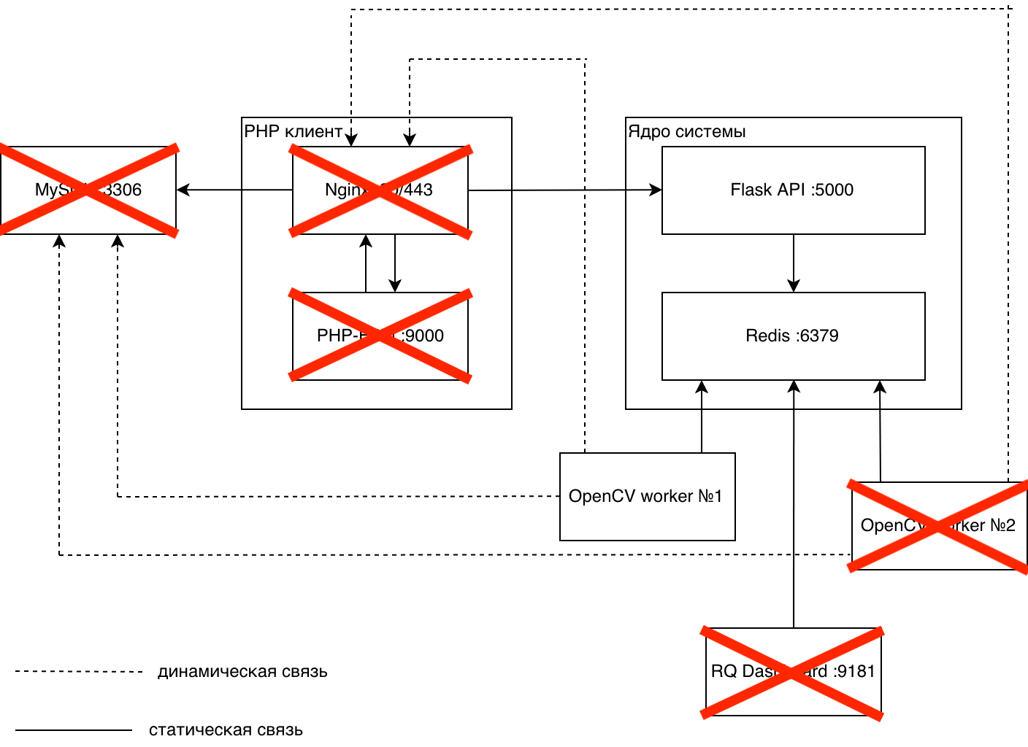

Рисунок – Схема отказоустойчивости архитектуры решения

Также данное решение является полностью модульным, кроссплатформенным и как следствие, хорошо масштабируемым.

Все решение, кроме контейнеров-обработчиков поддерживает развертку на архитектурах ARMv7, ARMv8, ARMv11, что также является отличным преимуществом (при особом желании и решении проблемы с pip пакетом python-opencv под ARM можно запустить и обработчик). Пример запуска docker-контейнеров на одноплатном микрокомпьютере Raspberry Pi 2B представлен на рисунке 12.

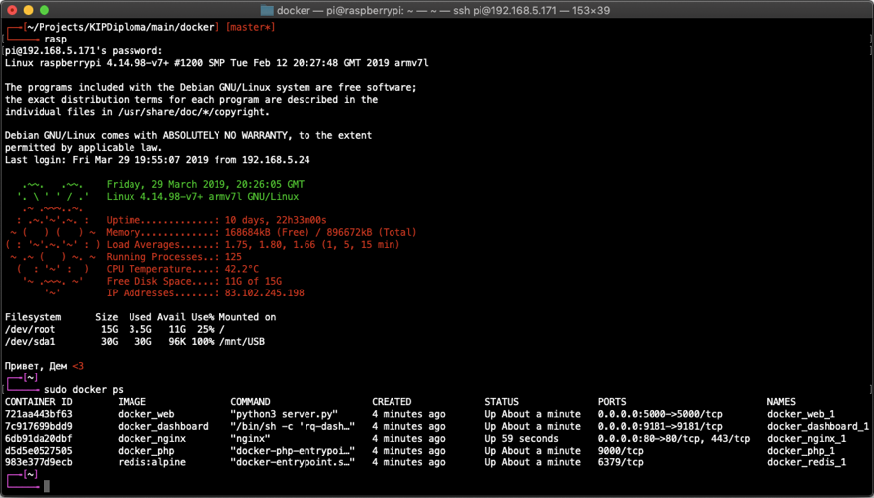

Рисунок – Запущенные docker-контейнеры на архитектуре ARMv7

Легкую масштабируемость системы лучше всего показать на примере. Представим, что нам требуется проанализировать большое количество файлов из какого-либо каталога. Создаем локальный клиент вне Docker с обращением к Flask API, пример общей архитектуры при таком решении показан на рисунке 13.

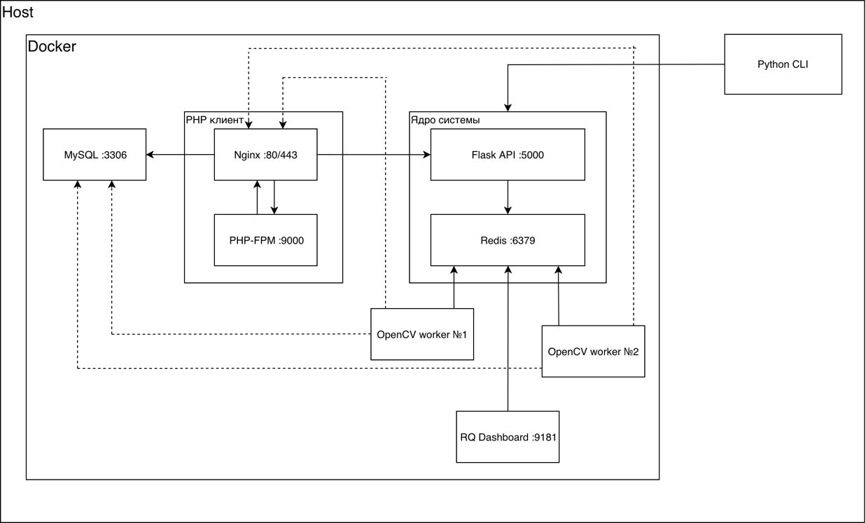

Рисунок – Пример подключения внешнего клиента напрямую к Flask API

Если необходима запись данных в БД, то создаем клиент с соединением web-клиента PHP так как доступа к MySQL вне docker-окружения нет. Пример подключения внешнего клиента к web-приложению показан на рисунке 14.

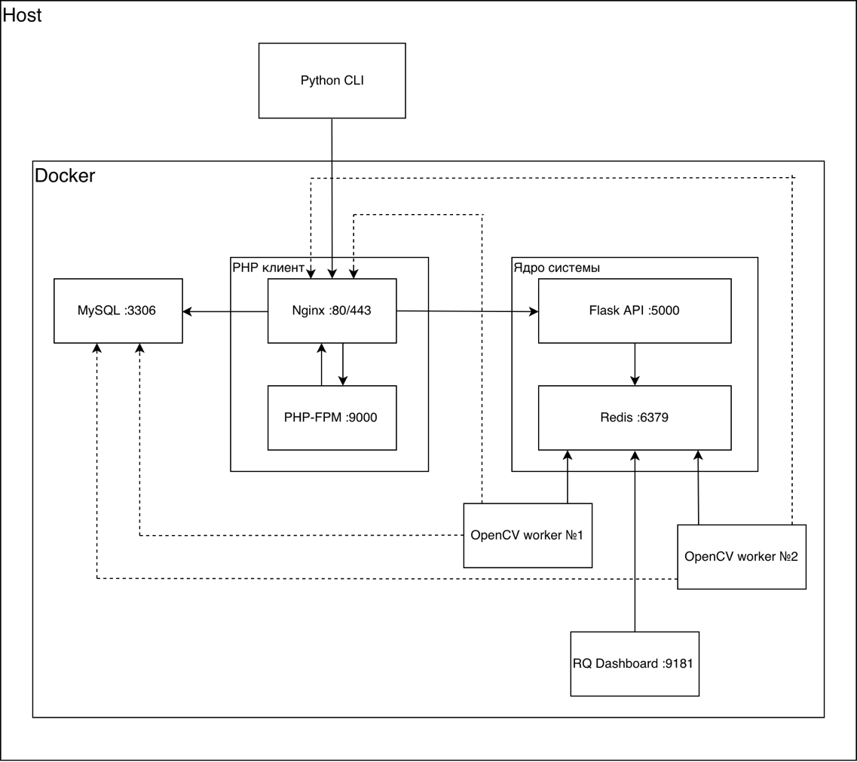

Рисунок – Пример подключения внешнего python-клиента к внутреннему php-клиенту для реализации возможности записи в MySQL

Также необходимо рассмотреть две СУБД: Redis и MySQL. Redis используется в качестве временного хранилища, полностью размещается и развёртывается в оперативной памяти хоста, за счёт этого задержка ответа практически отсутствует, но данные хранятся только 1000 секунд, после чего удаляются. При каких-либо перебоях питания вся информация в Redis будет утеряна. NoSQL СУБД использует пары ключ-значение: в качестве ключа выступает идентификатор задания, в качестве значения – статус этого задания.

Постоянным хранилищем данных выступает MySQL 8 версии. После выполнения заданий и передачи результата в Redis происходит автоматический перенос данных в MySQL на уровне соединения обработчиков при использовании динамической связи решения. Разберем каждое поле в MySQL подробнее:

* id – идентификатор кортежа, первичный ключ;
* job_id – идентификатор работы, генерируется на стороне Flask API;
* filename – имя загруженного файла;
* filesize – размер загруженного файла;
* browsersession – сессия браузера php-клиента, к которой относится файл, используется для разграничения доступа к файлам;
* time – время начала и конца обработки файла;
* status – статус обработанного файла. Возможные значения - ready или exception;
* result – результат обработки файла;
* xlsxflag – флаг для формирования файла в формате Microsoft Excel. Возможные значения: 0 – нет необходимости в преобразовании, 1 – необходимо преобразование, 2 – формирование файла XLSX успешно завершено.

Все свойства и общий список рассмотренных полей показаны на рисунке 15.

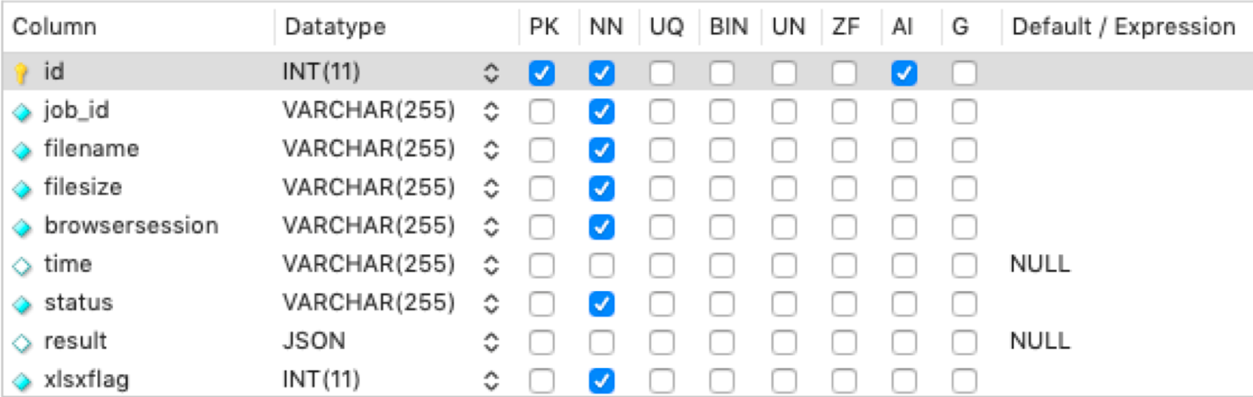

Рисунок – Список полей в СУБД MySQL

### 2.1.2 Проектирование Flask REST API

Система использует механизм очередей по модели FIFO (англ. first in, first out – «первым пришёл – первым ушёл»). В качестве хранилища используется РСУБД Redis. Задачи в очередь добавляет контейнер с FLASK API (который принимает данные с какого-либо клиента), а забирает задачи группа контейнеров-обработчиков в основе которых лежит модуль Python-RQ. Каждый обработчик (worker) является обособленной системой, которая никаким образом не связана с каким-либо другим обработчиком. Пример работы очереди можно увидеть на рисунках 16 – 19.

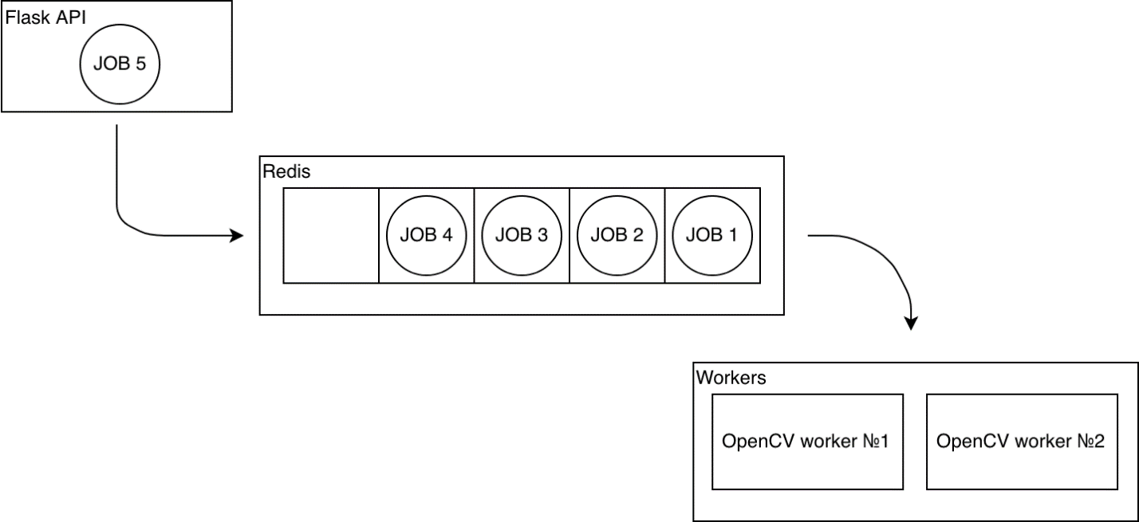

Рисунок – Пример очереди FIFO в Redis (обработчики пока не взяли работу)

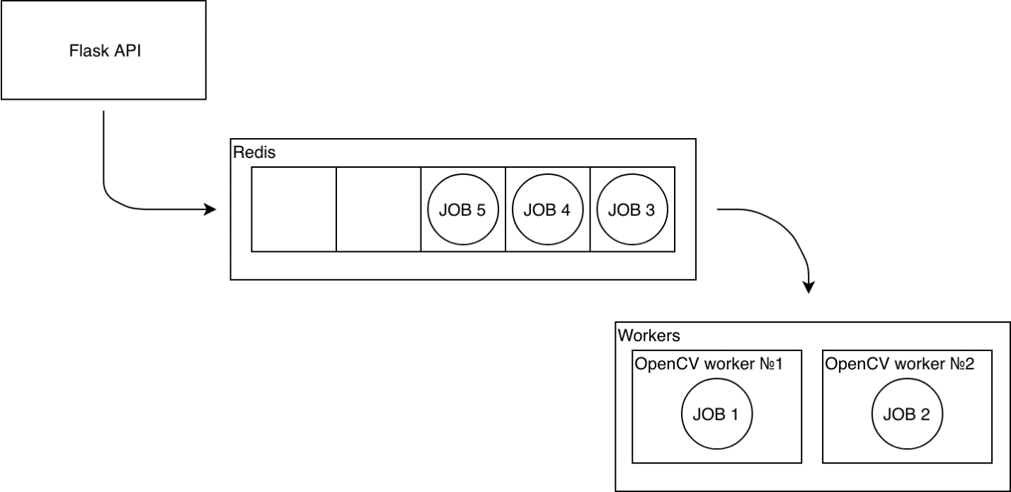

Рисунок – Пример очереди FIFO в Redis (обработчики взяли работу)

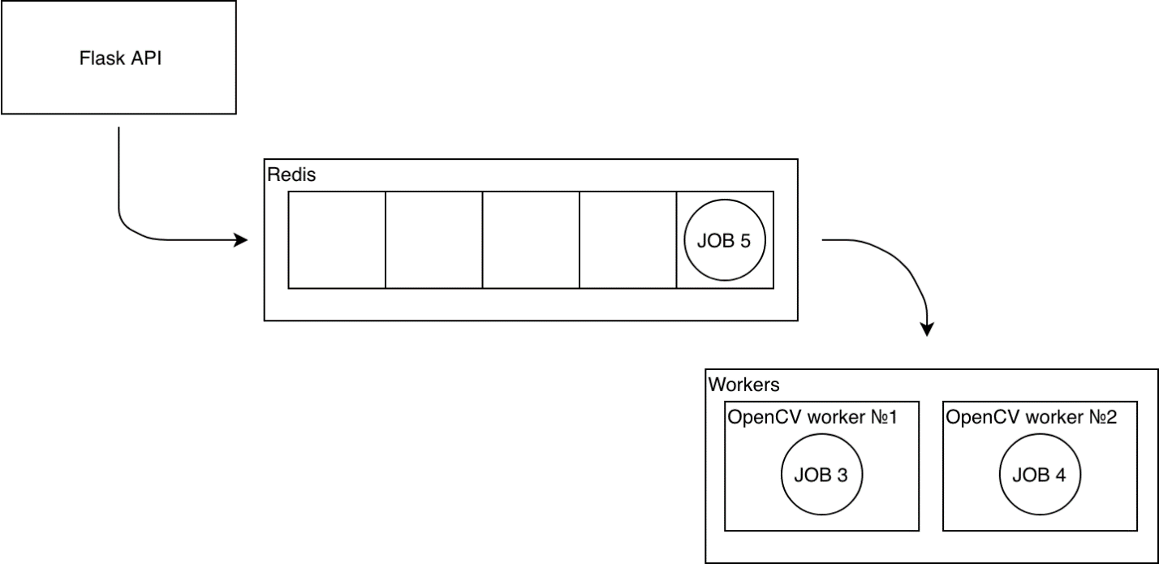

Рисунок – Пример очереди FIFO в Redis (обработчики взяли другую работу)

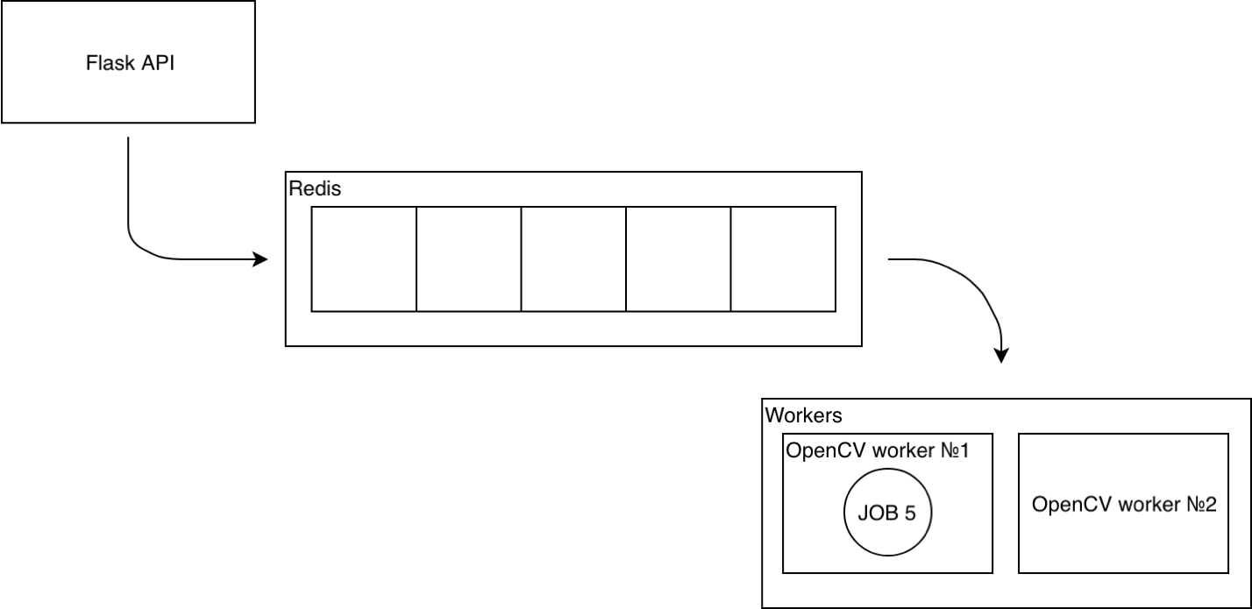

Рисунок – Пустая очередь FIFO в Redis

Отдельно стоит упомянуть контейнер RQ Dashboard, необходимой лишь для визуализации очереди FIFO и получения текущего статуса обработчиков. Основан на одноимённой библиотеке менеджера пакетов pip и представляет web-интерфейс с доступом по порту 9181.

Перейдем к рассмотрению Flask REST API и сведём все доступные методы в таблицу 6.

Таблица – Листинг методов сервиса Flask API

|  |  |  |
| --- | --- | --- |
| HTTP метод | URL ресурса | Примечания |
| GET | /get?id=<jobid> | Отдает статус текущего jobid |
| GET | /upload | Показывает форму загрузки файла, при успешной загрузке переходит к /upload POST |
| POST | /upload | Загружает файл с полем «pdf» и отдает jobid |

При загрузке файла PDF post-методом /upload веб-сервер отдает id сформированного задания (job id) клиенту, при get-методе веб-сервер вернёт простую форму загрузки файлов. После загрузки далее у клиента есть возможность получить статус текущего задания get-методом /get.

При обращении к методу /upload возможно несколько ответов по таблице 7.

Таблица – Листинг возможных ответов метода /upload

|  |  |  |
| --- | --- | --- |
| Статус | JSON | Описание |
| Ок | {"id": "291b9e1e2eff4b34a1690a56b5eefc8e"} | Успешная загрузка файла, отдача jobid |
| Ошибка | {"status": "exception", "description": "file not exists"} | Файл не был указан файл с полем «pdf» |
| Ошибка | {"status": "exception", "description": "file is not a .pdf file"} | Загружен файл в формате, отличном от PDF |

Как можем видеть из таблицы, в реализации метода учтена базовая обработка ошибок. Если при загрузке файла было указано поле, отличное от «pdf», то метод вернёт соответствующую ошибку. Аналогичная ситуация происходит и при загрузке файла в формате, отличном от PDF.

При обращении к методу /get также возможно несколько ответов по таблице 8.

Таблица – Листинг возможных ответов метода /get

|  |  |  |
| --- | --- | --- |
| Статус | JSON | Описание |
| Ок | {"status": "in pool"} | Файл находится в очереди, все обработчики пока заняты |
| Ок | {"status": "waiting"} | Файл получен обработчиком, но обработка пока не началась |
| Ок | {"status": "processing"} | Файл в процессе обработки |

Продолжение таблицы 8

|  |  |  |
| --- | --- | --- |
| Статус | JSON | Описание |
| Ок | {"status": "ready", "pages": "..."} | Файл обработан, результат обработки доступен по ключу «pages» |
| Ошибка | [ { "qc": 3, "exception": "..." } ] | При преобразовании данных возникло исключение |
| Ошибка | {"status": "exception", "description": "key not specified"} | Не был указан jobid при запросе |
| Ошибка | {"status": "exception", "description": "key not exists"} | Указанный jobid не найден в СУБД Redis |

При добавлении задания в FIFO-очередь Redis, ему присваивается статус «in pool» до того момента, пока один из обработчиков не возьмёт задание и не переназначит статус на «waiting» во время преобразования из единого файла формата PDF в несколько файлов PNG. Когда файлы PNG взяты обработчиком на распознавание, то заданию присваивается статус «processing». Когда файлы обработаны и сформирован единый JSON, то тогда заданию присваивается статус «ready». Как и в методе /upload, существует обработка ошибок не только со стороны обработчика, но и веб-сервера: если не указано значение параметра id или идентификатор задания не найден в СУБД Redis, то веб-сервер выдаст соответствующее сообщение.

Остановимся более подробнее на ситуации, при которой задание выполнено и значение статуса «ready». В этом случае структура отдаваемого JSON содержит обработанный результат в поле pages. Структура отдаваемого результата показана в таблице 9.

Таблица – Перечень полей результирующей струкутры pages

|  |  |  |  |
| --- | --- | --- | --- |
| Поле | Тип | Родитель | Описание |
| pages | статический | - | Информация о каждой странице преобразованного файла PDF |
| qc | статический | -/info/codes | [Флаг валидации данных](https://github.com/GeorgiyDemo/Rusnarbank_OPENCV) |
| info | динамический | pages | [Данные из малой страницы документа](https://github.com/GeorgiyDemo/Rusnarbank_OPENCV) |
| document_type | статический | pages | [Тип распознанного документа](https://github.com/GeorgiyDemo/Rusnarbank_OPENCV) |

Продолжение таблицы 9

|  |  |  |  |
| --- | --- | --- | --- |
| Поле | Тип | Родитель | Описание |
| period | статический | pages | Информация о периодах в документе |
| codes | статический | period | Информация о каждом коде и его значении текущего периода |

Иерархия объектов отдаваемой структуры показана на рисунке 20.

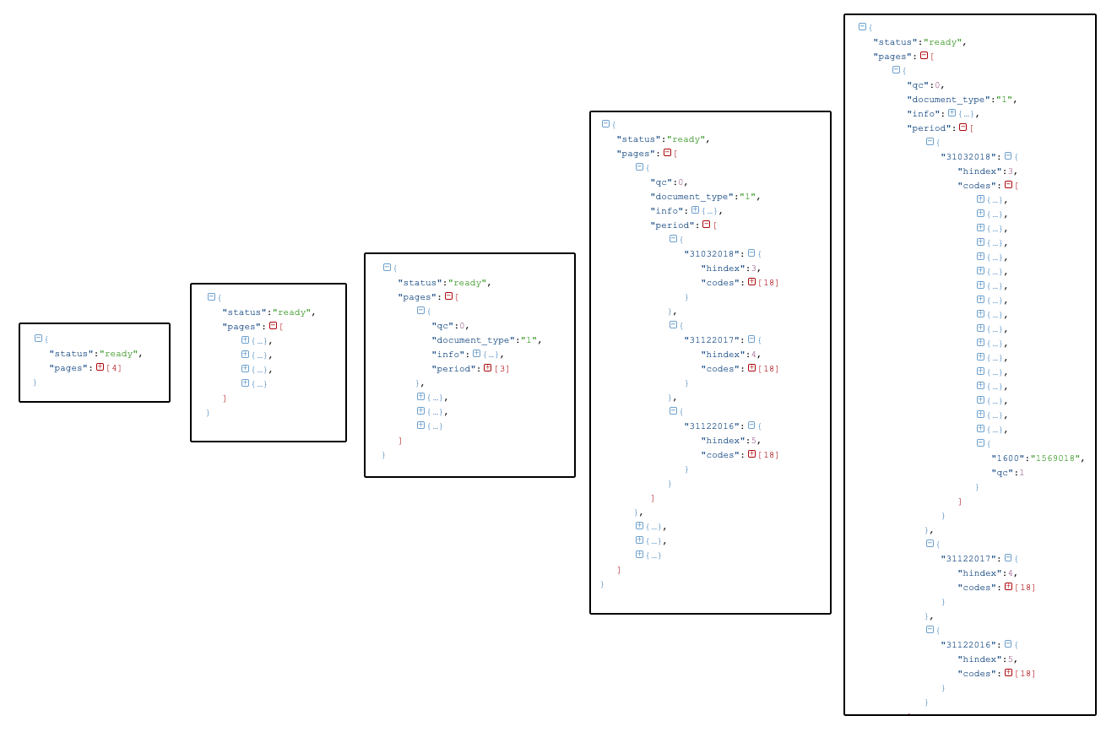

Рисунок – Наглядный пример иерархии отдаваемой структуры

Более подробно стоит описать 3 поля из таблицы отдаваемой структуры: qc, info, document_type.

Поле QC является индикатором качества кода (code quality) и содержится практически на всех уровнях иерархии структуры объекта JSON. Разбор возможных значений QC вынесен в таблицу 10.

Таблица – Расшифровка флагов качества кода qc

|  |  |  |
| --- | --- | --- |
| Qc | Статус | Описание |
| 0 | Ок | Нет замечаний по содержимому |
| 1 | Ок | Есть небольшие недочёты, структура не изменена |
| 2 | Критический | Возникло обрабатываемое исключение, возможно нарушение структуры данных |
| 3 | Критический | Возникло необрабатываемое исключение, структура не может быть создана |

Поле info содержит в себе все поля малой таблицы и служит для идентификации конкретного документа по реквизитам. Описание каждого поля в info с его описанием приведено в таблице 11.

Таблица – Описание полей в отдаваемой струкутре info

|  |  |
| --- | --- |
| Поле | Описание |
| qc | Флаг валидации данных |
| INN | ИНН |
| OKEI | По ОКЕИ |
| OKPO | По ОКПО |
| OKUD | Форма по ОКУД |
| date | Дата (число, месяц, год) |
| OKVED | По ОКВЭД |
| OKOPF/OKFC | По ОКОПФ/ОКФС |

Пример малой таблицы показан на рисунке 21.

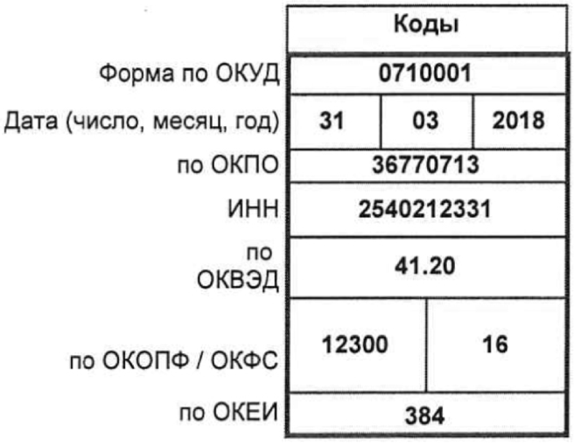

Рисунок – Распознанная малая таблица страницы документа

Поле document_type содержит информацию о типе распознанного документа. В таблице 12 сведены общие сведения по каждому типу документа и отвечающий класс в контейнере-обработчике.

Таблица – Общие сведения о расшифровке поля document_type

|  |  |  |  |
| --- | --- | --- | --- |
| Тип | Описание | Маркер | Класс |
| 1 | Страница бухгалтерского баланса по ОКУД 0710001 | Бухгалтерскийбаланс | OKUD.OKUD_0710001 |
| 2 | Продолжение страницы с меткой «Форма 0710001» | Форма0710001 | OKUD.OKUD_0710001_CONTINUEPAGE |
| 3 | Отчет о финансовых результатах по ОКУД 0710002 | Отчетофинансовыхрезультатах | OKUD.OKUD_0710002 |
| 4 | Продолжение страницы с меткой «Форма 0710002» | Форма0710002 | OKUD.OKUD_0710002_CONTINUEPAGE |
| 5 | Продолжение предыдущего документа без заголовка | - | OKUD.OKUD_ALTERCLASS |

Каждый тип документа определяется по типу распознанного слова-маркера, также за каждый тип документа отвечает отдельный класс в модуле OKUD решения. В 5 типе документа отсутствует слово-маркер так как данные данного типа документа зависят от данных предыдущего типа документа.

### 2.1.3 Проектирование обработчиков: алгоритмы распознавания таблиц, особенности миграции решения в контейнеры Docker

Все решение написано с использованием постулатов ООП, что отлично сказывается на его масштабируемости и легкой интеграции отдельных модулей в готовое решение. Разберем общий алгоритм препроцессинга данных в обработчиках в приложении А, а также обобщённый алгоритм распознавания таблиц в приложении Б.

Рассмотрим обобщённый алгоритм для преобразования данных из PDF в JSON:

1. Обработчик забирает задание из СУБД Redis со следующими параметрами:

* file_base64 – исходный файл PDF для преобразования в формате base64;
* name – строка с именем исходного файла для преобразования;
* id_processing – идентификатор текущего задания для обновления её статуса;
* mysqlflag – флаг для записи данных в СУБД MySQL;
* xlsxflag – флаг для вызова модуля ExcelModule, последующего формирования выходного файла XLSX и передачи его php-клиенту.

1. В основном потоке программы происходит преобразование входного документа PDF в отдельные файлы в формате PNG, показанное на рисунке 22.

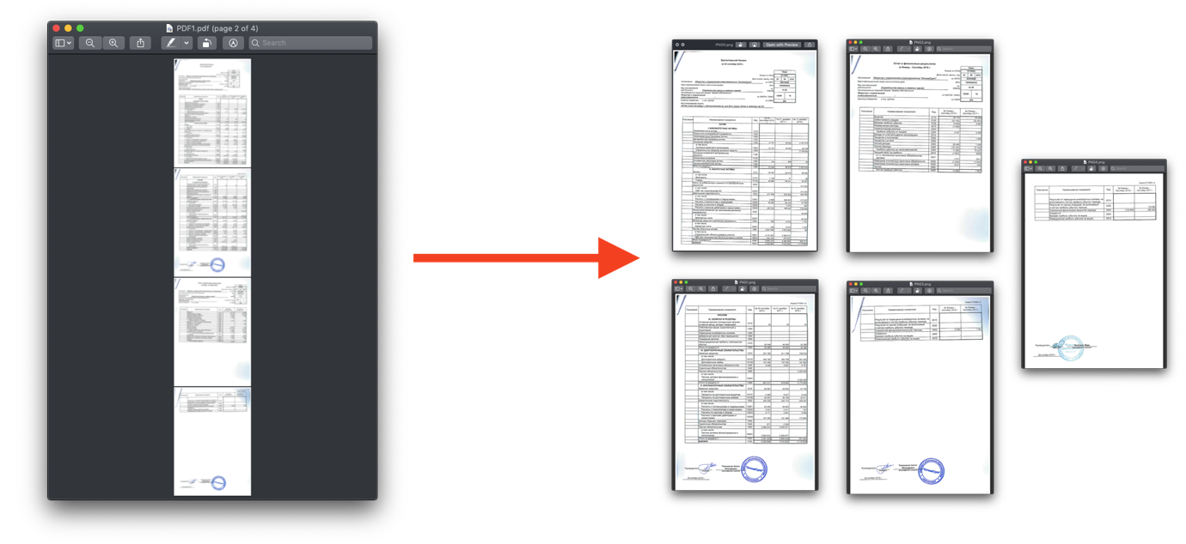

Рисунок – Разбиение единого файла PDF на группу файлов PNG

1. Выставление статуса «processing» в СУБД Redis по идентификатору текущего задания.
2. Запуск отдельного асинхронного процесса для каждой преобразованной страницы документа. Исходная страница после преобразования в PNG показана на рисунке 23.

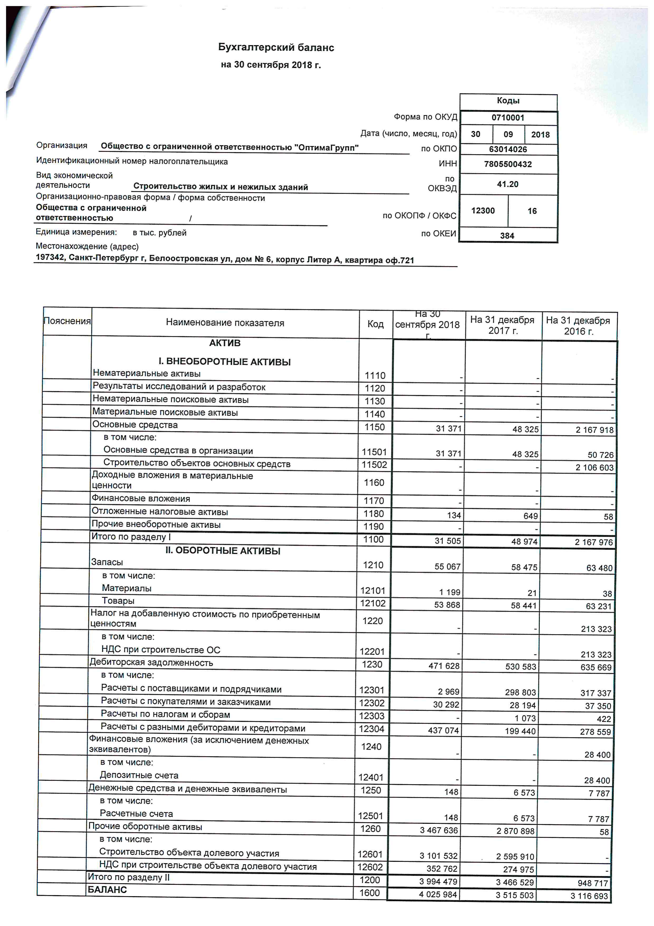

Рисунок – Исходная страница для обработки

1. Использование классического преобразования Хафа для идентификации прямых в изображении для определения градуса наклона изображения. Визуализация алгоритма Хафа для прямых линий показана на рисунке 24.

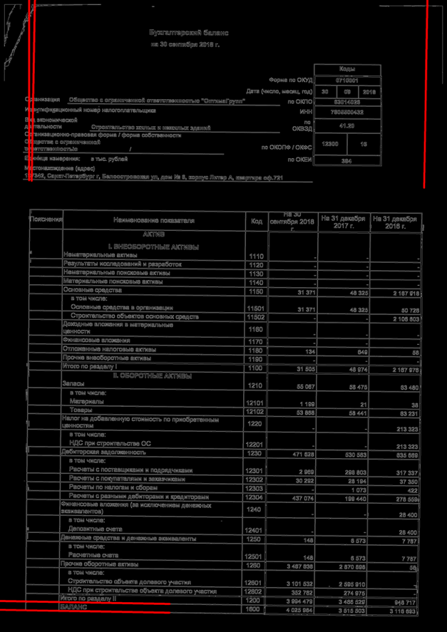

Рисунок – Визуализация линий Хафа на исходном инвертированном изображении

1. Поворот изображения на вычисленный градус отклонения на предыдущем шаге. Пример поворота исходного изображения показан на рисунке 25.

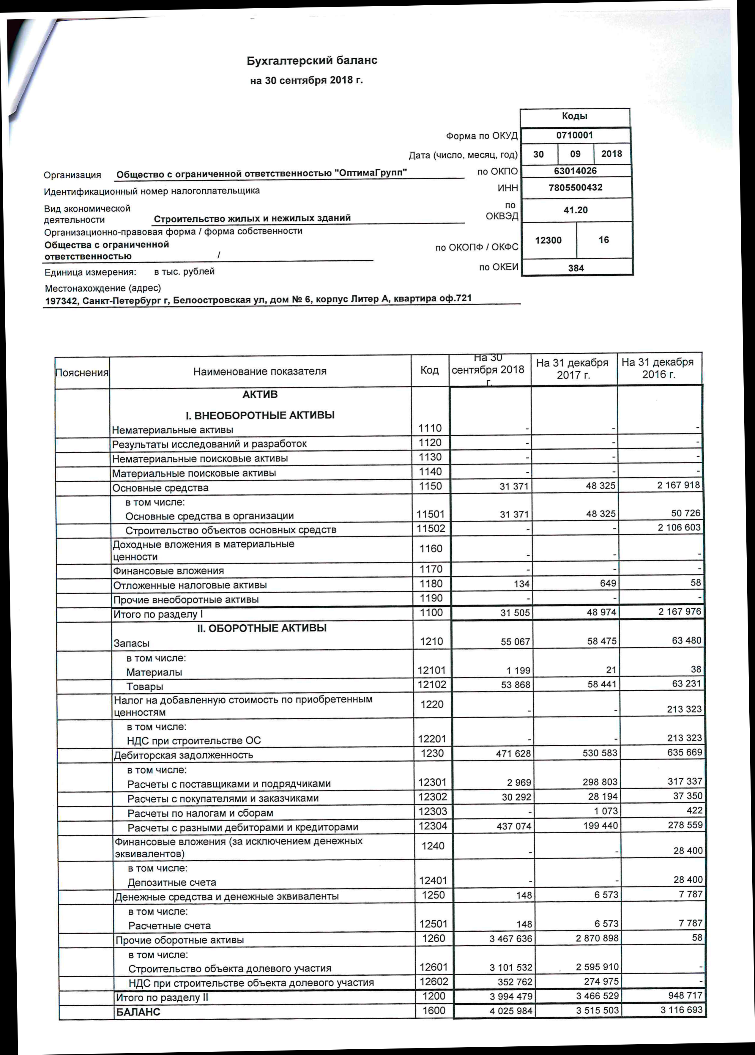

Рисунок – Повёрнутое изображение на вычисленный градус отклонения

1. Кадрирование полученного изображения для избавления от чёрных линий, полученных при повороте. Пример кадрирования показан на рисунке 26.

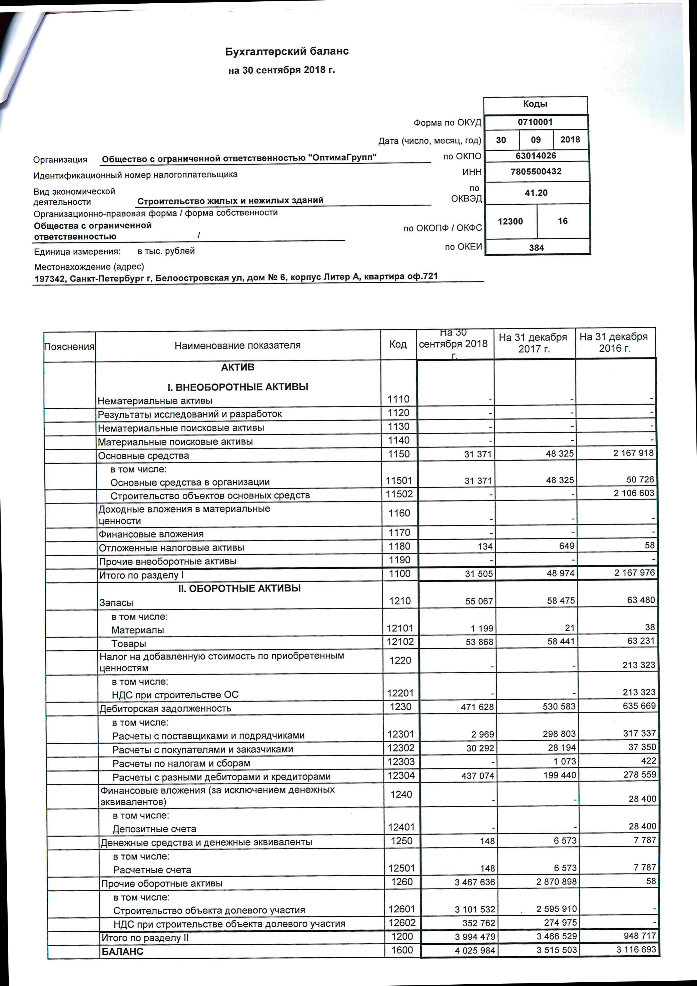

Рисунок – Обрезанное изображение

1. Определение типа документа. Распознаём поля с текстом сверху вниз, пытаемся определить совпадение по тексту-маркеру и принадлежности типа документа. Если не удалось найти маркер, то документ относится к 5 типу документа и заимствует заголовки из предыдущей страницы. Пример работы алгоритма определения типа документа показан на рисунках 27 – 29.

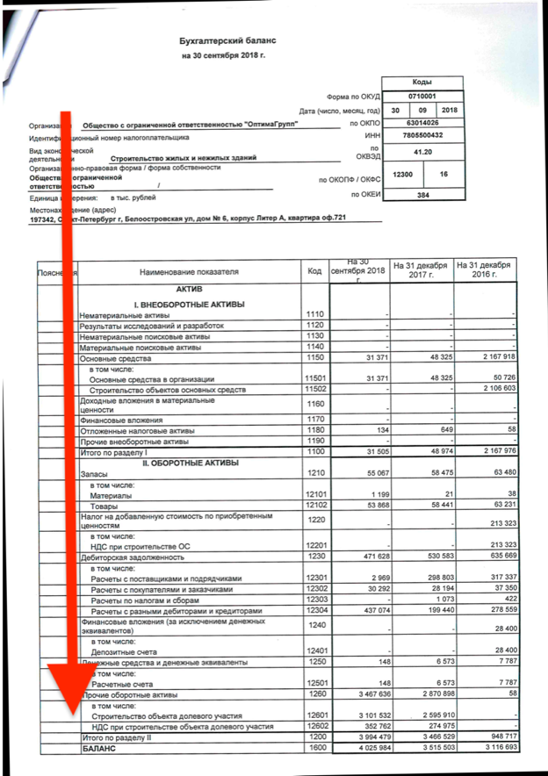

Рисунок – Направление для определения текста-маркера на документе

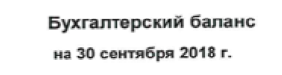

Рисунок – Определённая область с текстом на документе



Рисунок – Определенное слово-триггер для 1 типа документа

1. Если это первая страница документа (1 и 3 тип документа), то определяем область малой таблицы путём деления исходного изображения на 4 прямоугольника, показанного на рисунке 30 и выделения верхнего правого прямоугольника, содержащего малую таблицу на рисунке 31.

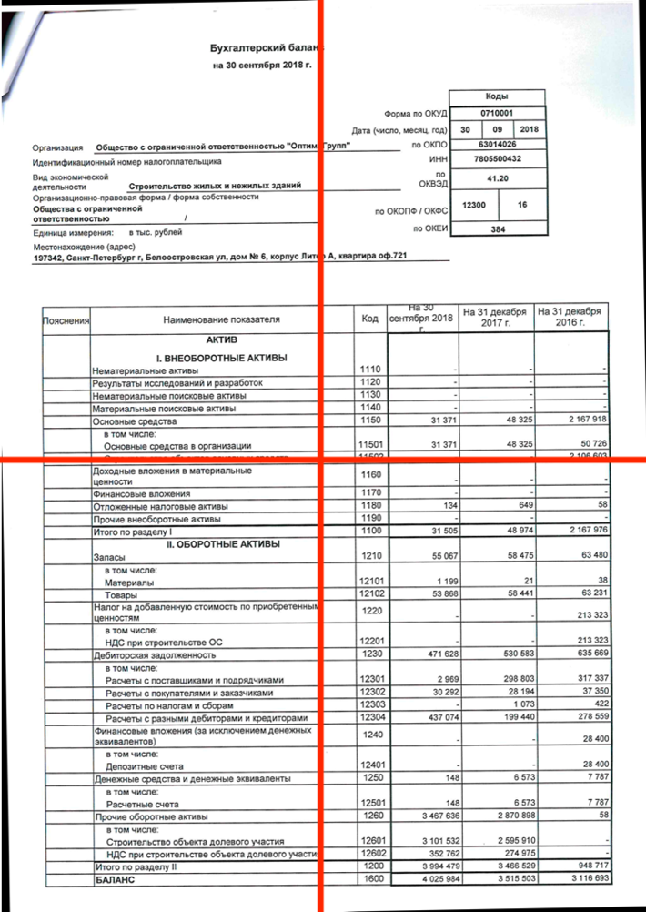

Рисунок – Разделение изображения на 4 прямоугольника

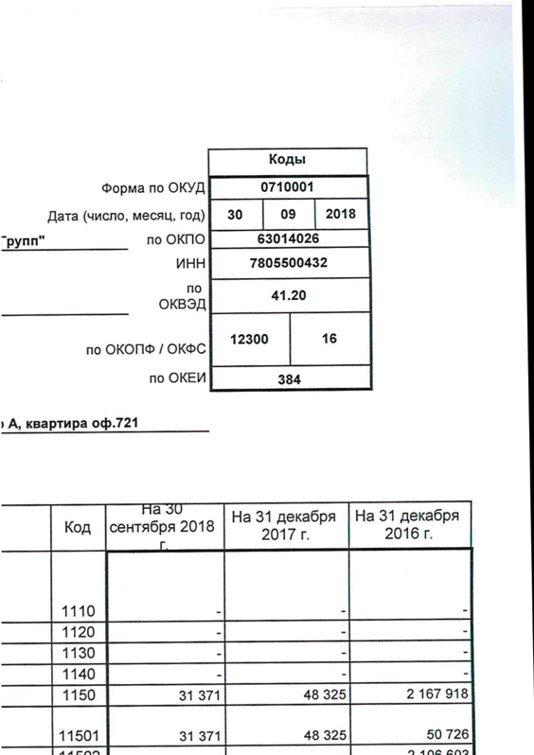

Рисунок – Обрезка исходного изображения до верхнего правого прямоугольника

1. Перевод изображения в черно-белый 8-битный формат, выполнение thresholding’а – порогового преобразования всех пикселей изображения либо в абсолютно белый цвет RGB(255,255,255), либо в абсолютно чёрный RGB(0,0,0) по определённому коэффициенту. В конкретном случае используется адаптивный коэффициент порогового преобразования с фильтром размытия по Гауссу. Все возможные параметры использования показаны на рисунке 32.

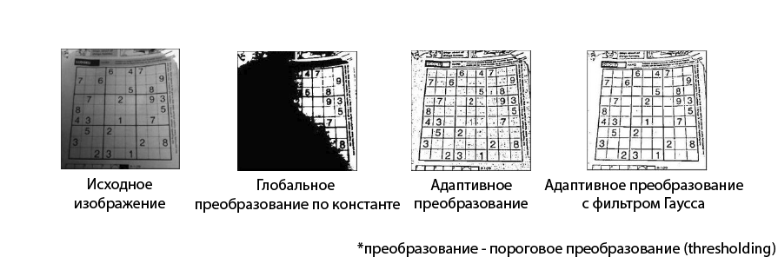

Рисунок – Виды порогового преобразования

Инвертируем полученный результат и получаем изображение на рисунке 33.

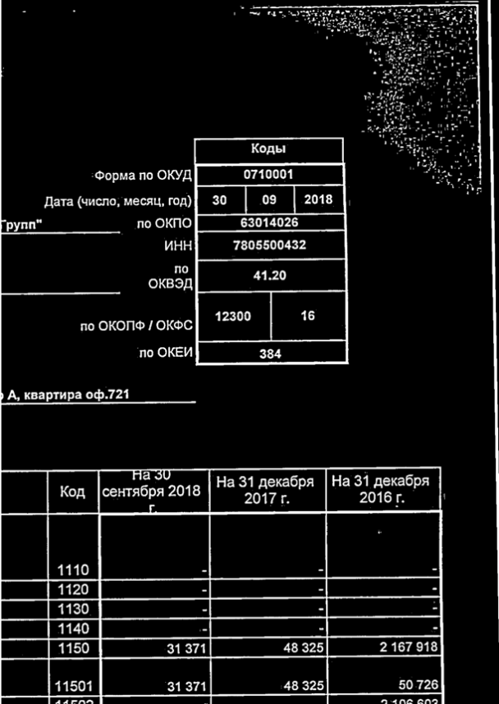

Рисунок – Полученное изображение после преобразования и инвертирования

1. Определяем всевозможные контуры на изображении и запускаем цикл по ним, где пытаемся вписать минимально возможный прямоугольник с определением его площади и занесением в отдельный словарь (dictionary).
2. Сортируем полученный словарь по убыванию площадей.
3. Отправляем в цикле на распознавание первый прямоугольник с наибольшей площадью, показанный на рисунке 34. Если количество возвращенных ячеек равно 11, то это тот самый прямоугольник, содержащий малую таблицу.

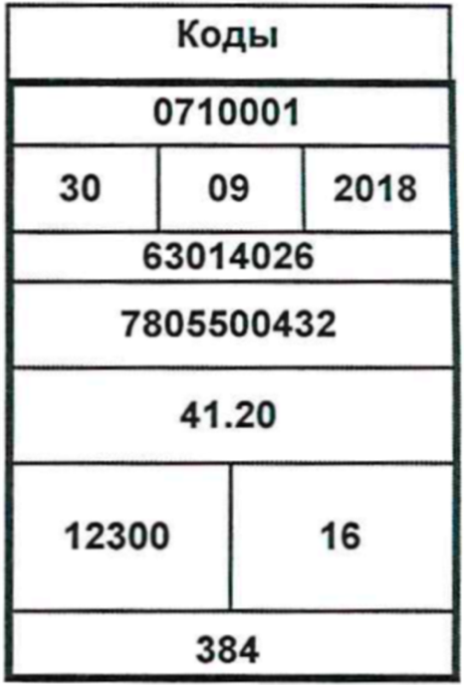

Рисунок – Распознанный прямоугольник с малой таблицей

1. Работаем с основной таблицей. Удаляем шум на основном изображении на рисунке 35.

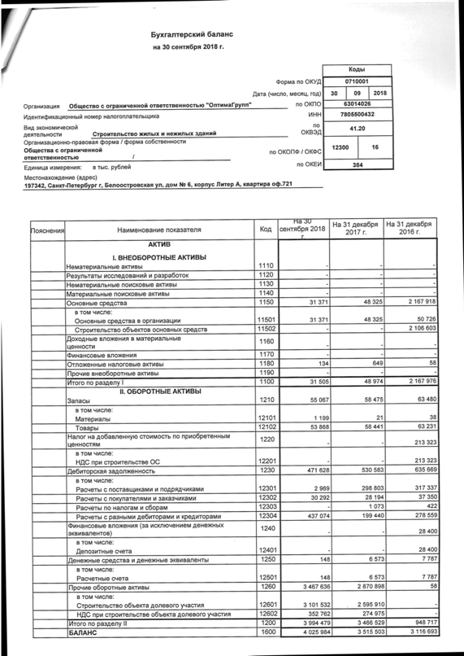

Рисунок – Удаление шума на изображении

1. В цикле по всем контурам пытаемся вписать минимально возможный прямоугольник.
2. Находим прямоугольник с максимальной площадью.
3. Обрезаем изображение по координатам найденного прямоугольника на предыдущем шаге, получаем рисунок 36.

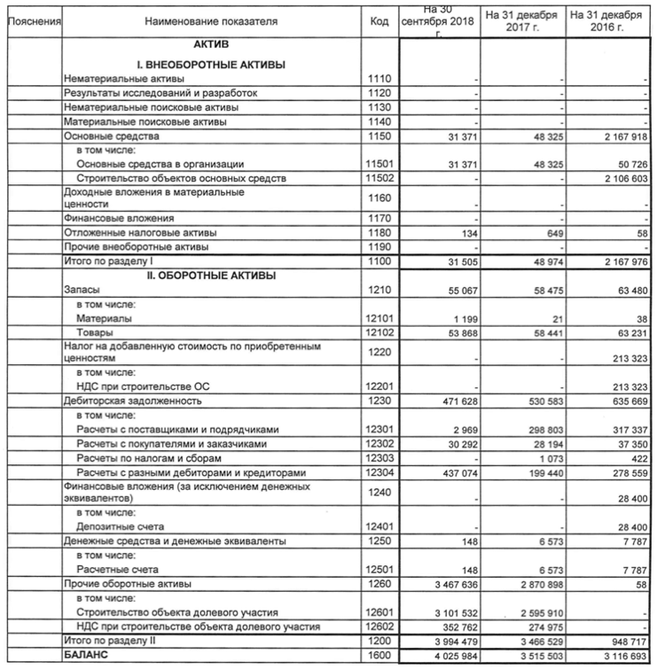

Рисунок – Обрезанный прямоугольник с таблицей

1. Модуль TableRecogintion. Исходные изображения на входе модуля показаны на рисунках 37 – 48.

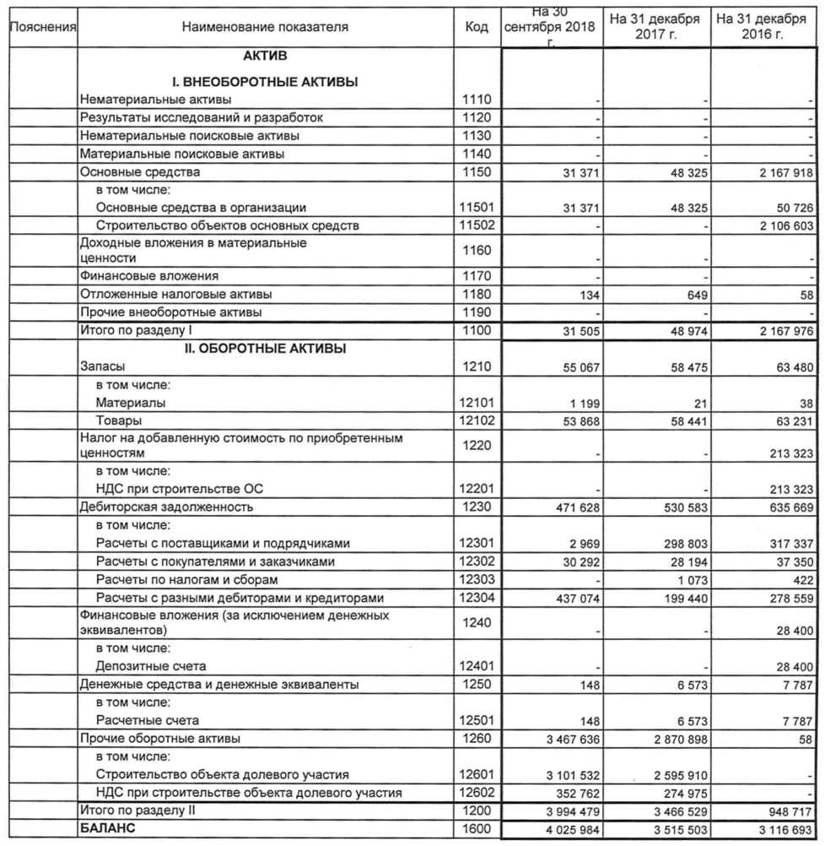

Рисунок – Входное изображение основной таблицы



Рисунок – Входное изображение малой таблицы

1. Преобразовываем изображения в черно-белые 8-битные изображения.
2. Выполняем пороговое преобразование с использованием сглаживания по Гауссу (как и в случае алгоритма определения малой таблицы).
3. Выполнение морфологических преобразований изображений: эрозии и дилатации:

* Дилатация - увеличение области изображения, расширение его пикселей и как следствие, объединение областей изображения, которые были разделены шумом и др. Пример дилатации показан на рисунке 39.



Рисунок – Визуальный пример отработки дилатации исходного изображения

* Эрозия – обратная операции дилатации, уменьшает область изображения, приводя к истончению пикселей, расширяя и усиливая светлые места на изображении. Пример эрозии показан на рисунке 40.

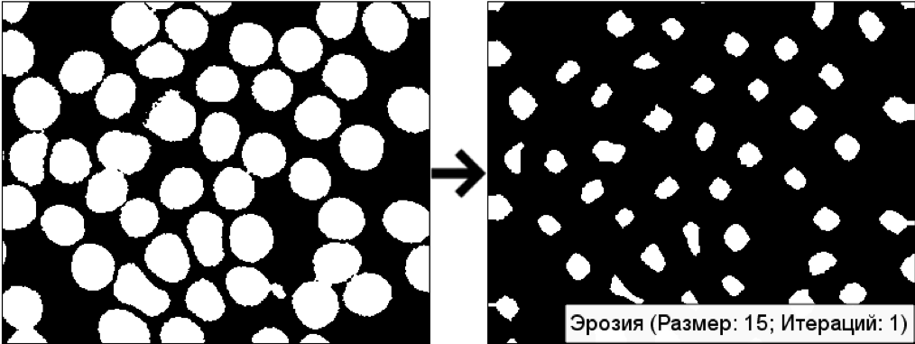

Рисунок – Визуальный пример отработки эрозии исходного изображения

После применения совокупности алгоритмов выше, получаем следующие полученные изображения на рисунках 41 – 42.

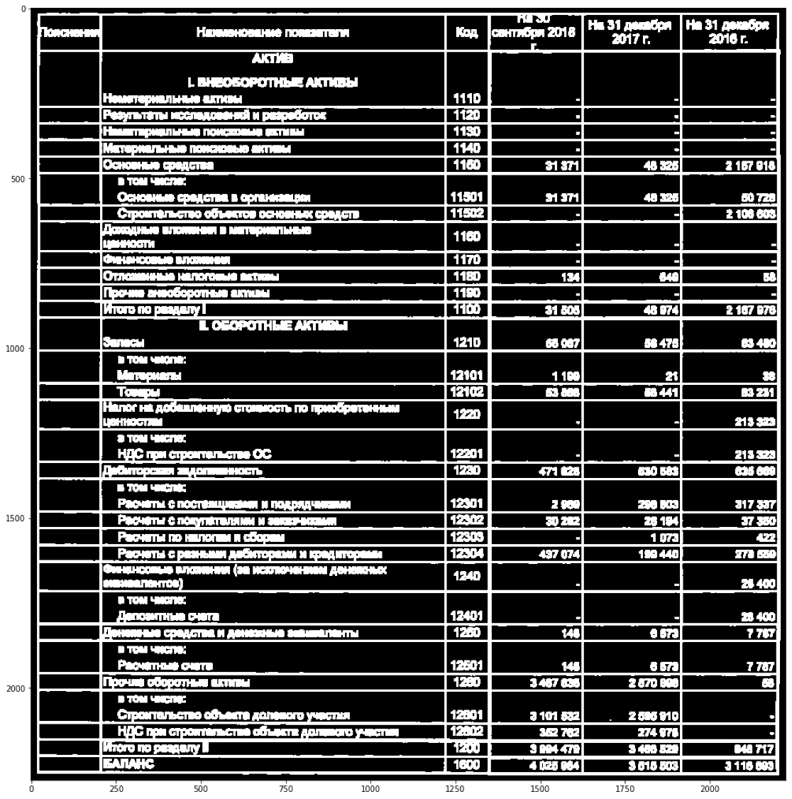

Рисунок – Преобразованное изображение основной таблицы

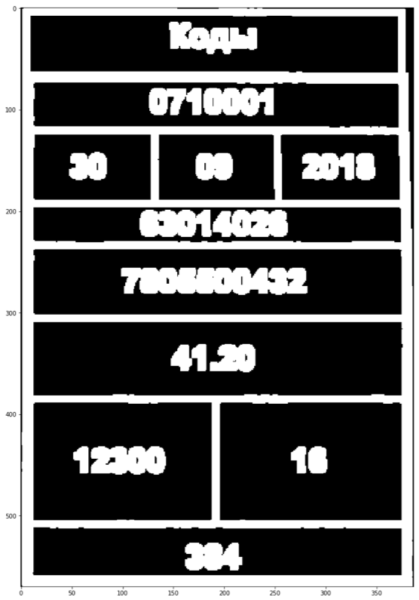

Рисунок – Преобразованное изображение малой таблицы

1. Пытаемся вписать минимально возможный прямоугольник для каждого распознанного контура на изображении и определяем точки (узлы) пересечения ячеек таблиц для последующей фильтрации данных. Визуализация узлов таблиц показана на рисунках 43 – 44.

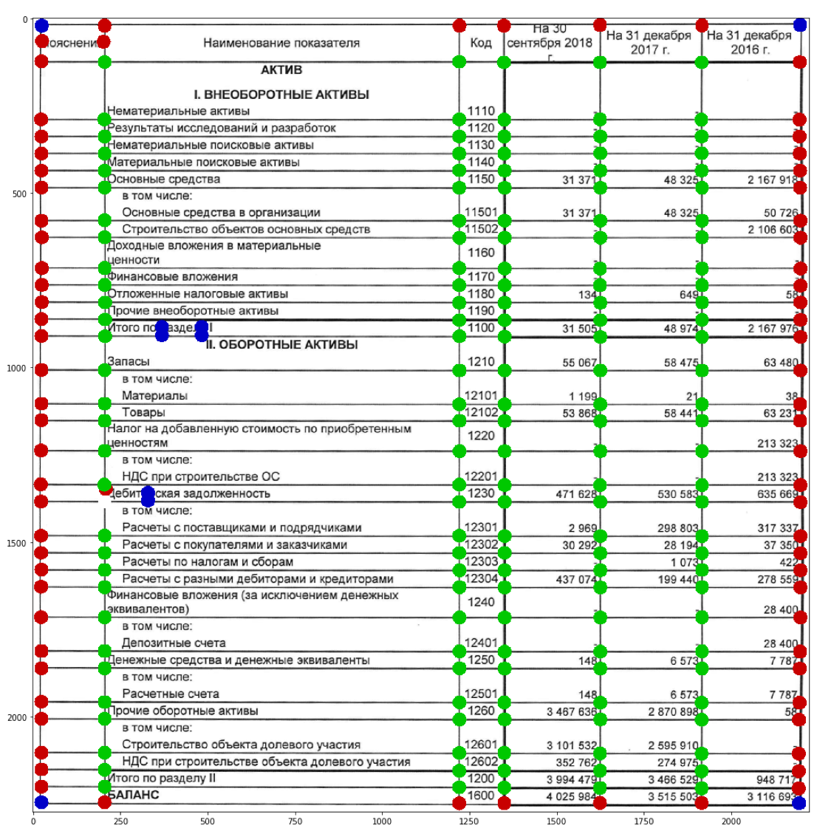

Рисунок – Визуализация точек пересечения основной таблицы

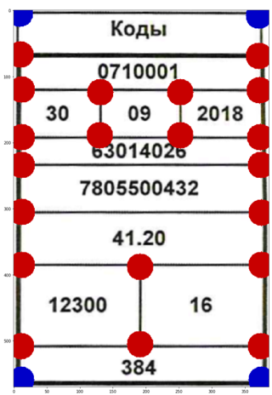

Рисунок – Визуализация точек пересечения малой таблицы

1. Получаем координаты каждой ячейки в таблице. Визуализированные ячейки таблиц находятся на рисунках 45 и 46.

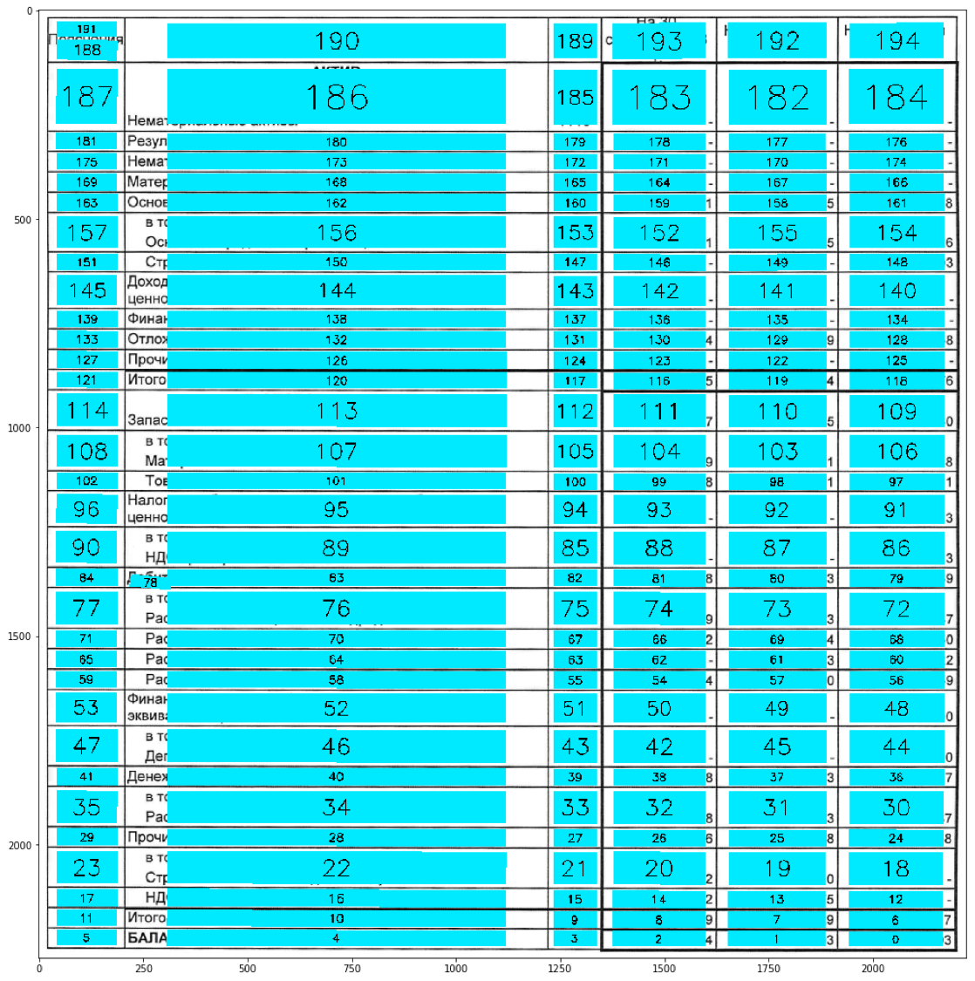

Рисунок – Визуализация определённых координат ячеек основной таблицы

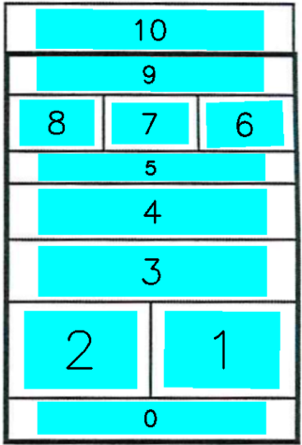

Рисунок – Визуализация определённых координат ячеек малой таблицы

1. Определяем принадлежность каждой ячейки к определённой строке или столбцу путём сортировки по соответствующим координатам X и Y. Визуализированная принадлежность ячеек таблиц находится на рисунках 47 и 48.

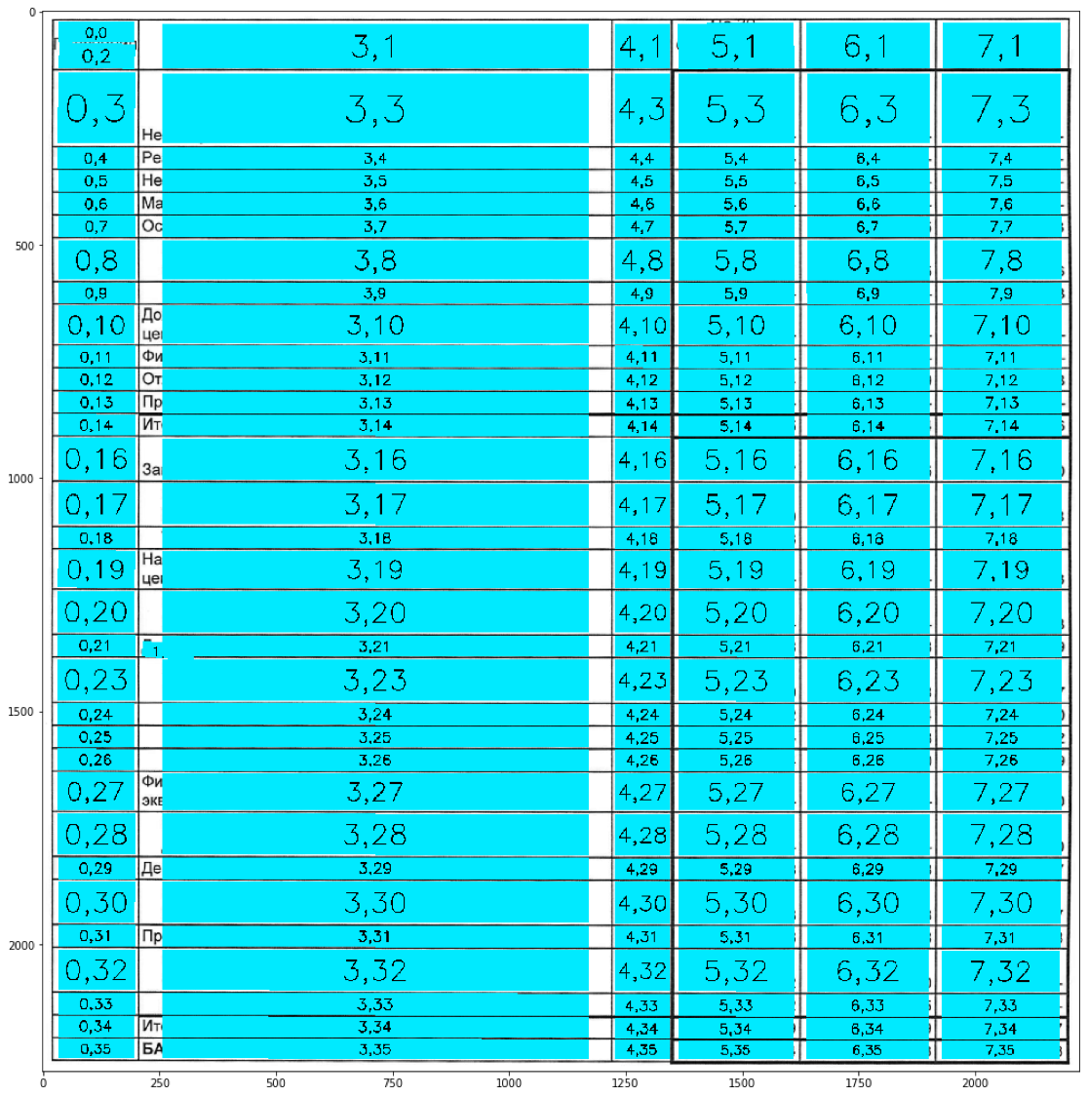

Рисунок – Визуализация принадлежности ячеек основной таблицы к строкам и столбцам

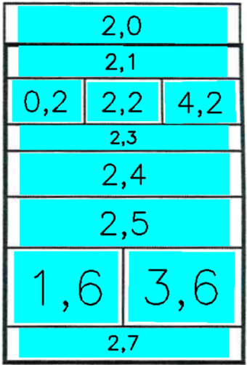

Рисунок – Визуализация принадлежности ячеек малой таблицы к строкам и столбцам

1. Отдаем данные координат распознанных ячеек во внешний модуль. Завершаем работу с модулем TableRecognition.
2. Получаем данные из модуля TableRecognition, осуществляем фильтрацию на то, чтоб каждая ячейка не включались в другую ячейку.
3. Обводим контур каждой ячейки белым цветом на 10 пикселей, тем самым избавляемся от линий в таблице, из-за которых Tesseract OCR не всегда корректно распознаёт документ. Получаем изображения представленные на рисунках 49 и 50.

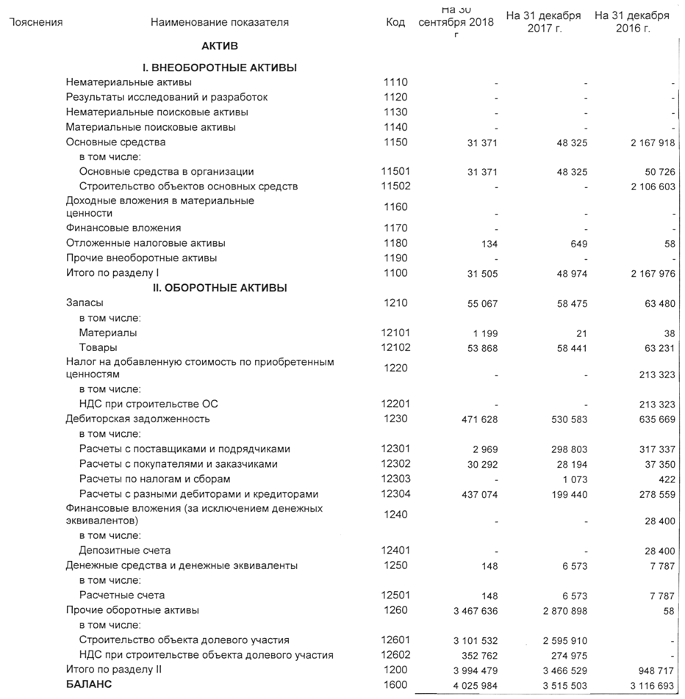

Рисунок – Удалённые рамки основной таблицы

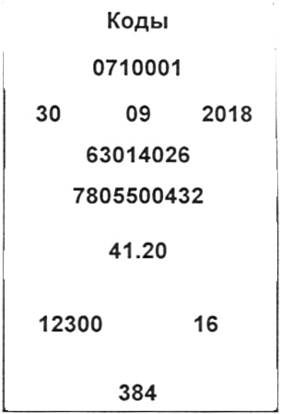

Рисунок – Удалённые рамки малой таблицы

1. Избавляемся от шума на преобразованном изображении.
2. По полученным координатам вырезаем каждую ячейку отдельно на рисунке 51 и отправляем на обработку Tesseract OCR API, получая распознанный текст на рисунке 52. Более подробнее механизм преобразования разберем отдельно.

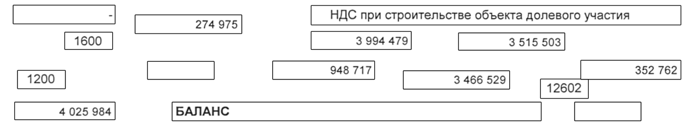

Рисунок – Отдельно вырезанные ячейки, отдаваемые в Tesseract OCR

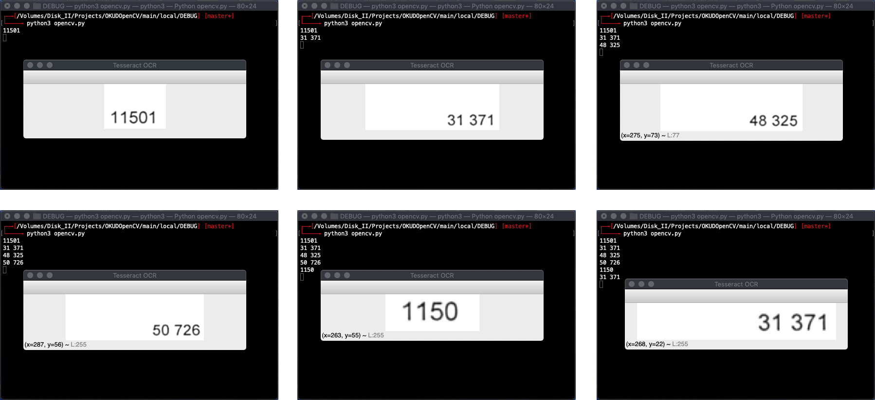

Рисунок – Использование Tesseract OCR API

1. Формируем ассоциативный массив с координатами центра ячейки в качестве ключа и текста в качестве значения.
2. Сортируем полученные значения из таблицы.
3. Формируем результирующий JSON из отсортированного списка.
4. Запись результирующего JSON в переданный словарь значений. Работа асинхронного процесса завершена.
5. В главном процессе ожидаем результаты от всех запущенных асинхронных процессов.
6. Преобразование полученных промежуточных результатов в финальный json-объект.
7. Выставление результатов работы Redis для обрабатываемого задания.
8. При использовании динамической связи контейнеров Docker продолжаем дальше, иначе алгоритм завершён.
9. Повторный процесс валидации результирующих данных.
10. Преобразование Объекта JSON в файл XLSX.
11. Передача сформированного файла XLSX post-запросом к php-клиенту для его хранения.
12. Удаление сформированного файла XLSX.
13. Финальная запись данных в СУБД MySQL.
14. Завершение работы с текущем заданием.

При этом, если на каком-либо этапе произойдет необрабатываемое исключение, то rq-python передаст управление отдельному модулю обработки ошибкой – RQExceptionHandler. Рассмотрим алгоритм выполнения этого модуля:

1. Создание объекта JSON с информацией о возникшей ошибке.
2. Запись данных об ошибке в СУБД Redis.
3. Запись данных об ошибке в СУБД MySQL.
4. Отправка информации об ошибке сервису логирования и мониторинга ошибок Sentry.IO.

Рассмотрим подробнее процесс распознавания обработанного текста на изображении с помощью Tesseract OCR на рисунке 53.

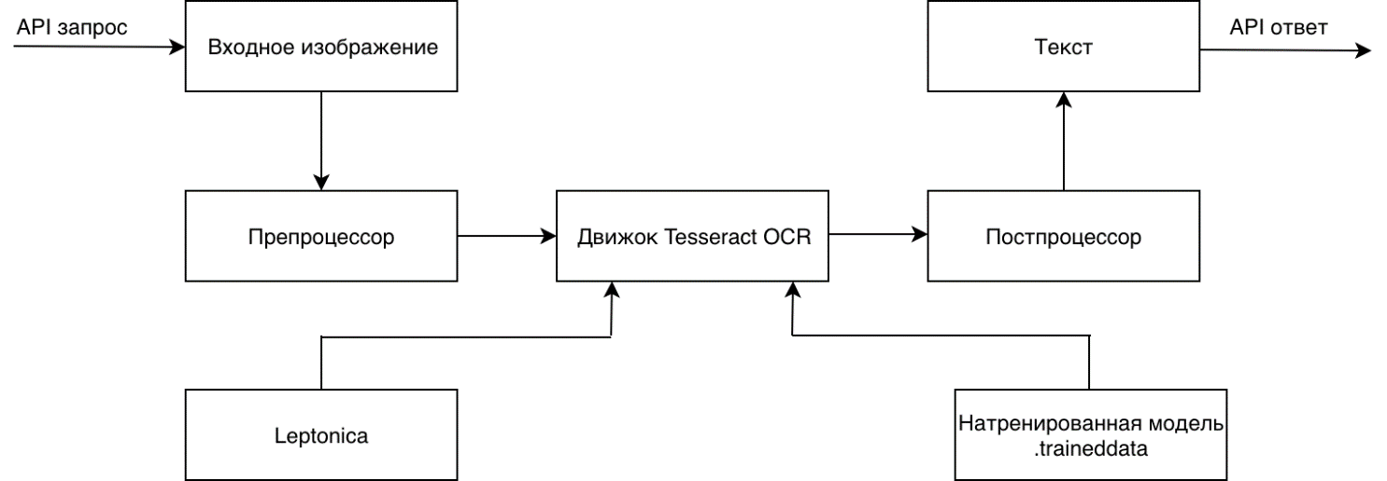

Рисунок – Общая архитектура библиотеки оптического распознавания символов Tesseract OCR

Для понимания общего алгоритма преобразования множества контуров в текст необходимо уточнить следующие компоненты:

* Leptonica – библиотека с открытым исходным кодом, содержит набор алгоритмов для обработки и анализа изображений;
* Модель traineddata – набор данных для сопоставления возможных контуров и символов. Для каждого языка используется свой набор модели traineddata.

После уточнения компонентов архитектуры Tesseract OCR, можно перейти к его алгоритму:

1. На вход подаётся изображение (в конкретном случае обработанное OpenCV).
2. Происходит внутренний препроцессинг изображения, подобный OpenCV: морфологические преобразования, сдвиг контуров, избавление от шумов и артефактов, разделение слова на отдельные символы и контуры.
3. После внутренней обработки изображения выполняется процесс определения символа для контура. В качестве файла данных используется traineddata, для извлечения и подстройки контуров – набор алгоритмов от Leptonica.
4. Постпроцессинг. Происходит процесс объединения отдельных символов в слова, предложения и абзацы с учётом первоначальной позиции контура. Формируется готовый текст.
5. Отдача сформированного текста вызываемому модулю. Завершение работы алгоритма.

Было принято решение ускорить текущую реализацию за счет использования параллельных вычислений, однако было необходимо принять решение, каким именно способом лучше осуществить это:

* С помощью процессов – модуль multiprocessing;
* С помощью потоков – модуль threading.

При использовании процессов необходимо помнить, что у каждого из них есть изолированная от других процессов состояние:

* Виртуальное адресное пространство;
* Указатель на исполняемую инструкцию;
* Стек вызовов;
* Системные ресурсы, например, открытые файловые дескрипторы.
* И как следствие:
* Процессы создаются дольше, чем потоки;
* Процессы не могут напрямую взаимодействовать с ресурсами друг друга;
* Относительная безопасность у процессов выше, чем у потоков.
* При делегировании каждой задачи на выполнение потоку:
* Его исполнение также происходит независимо от других потоков, как и в случае и процессами;
* Поток исполняется внутри процесса и разделяет с ним адресное пространство и системные ресурсы.

Потоки удобны для одновременного выполнения нескольких задач, которым требуется доступ к разделяемому состоянию, но существует проблема, которая сводит многопоточность на нет: в Python существует мьютекс GIL (global interpreter lock), который гарантирует, что в каждый момент времени только один поток имеет доступ к внутреннему состоянию интерпретатора.

Python с API позволяет отпустить GIL, но это безопасно только при работе с объектами, не зависящими от интерпретатора Python. Например, операции ввода/вывода в CPython отпускают GIL так как написаны на C с использованием stdio.h. Иначе говоря, если функция принимает только файловый дескриптор, который не зависит от интерпретатора Python, то можно использовать многопоточность.

GIL нужен в Python для сборщика мусора. Сборщик мусора в Python (ref count) достаточно простой: для каждого объекта хранится счётчик на то, сколько ссылок на этот объект есть: как только на объект становится 0 ссылок, он удаляется. GIL как раз и отвечает за потокобезопасность инкрементов/декрементов на эти ссылки.

GIL делает невозможным использование потоков в Python для параллелизма: несколько потоков не ускоряют, но иногда даже замедляют работу программы. Для использования параллелизации возможны два пути решения:

* Написание собственного модуля на Ctyhon с использованием функций C;
* Использование многопроцессорности ОС вместо многопоточности: у каждого процесса свой интерпретатор и, как следствие, свой GIL.

Соответственно, намного рациональнее от потоков перейти к процессам, чем к написанию отдельного модуля на C.

Перейдем к практике. Были сделаны экземпляры программы (вне окружения Docker) с тремя механизмами параллелизации только с помощью процессов и модуля multiprocessing (так как при использовании потоков результаты такие же, как и в монопоточности из-за GIL), но с одним и тем же набором тестовых данных, состоящем из PDF с 5 страницами, показанными на рисунке 54:

1. Страница бухгалтерского баланса по ОКУД 0710001 (1 тип документа).
2. Продолжение предыдущего документа без заголовка (5 тип документа).
3. Продолжение страницы с меткой «Форма 0710001» (2 тип документа).
4. Отчет о финансовых результатах по ОКУД 0710002 (3 тип документа).
5. Продолжение страницы с меткой «Форма 0710002» (4 тип документа).

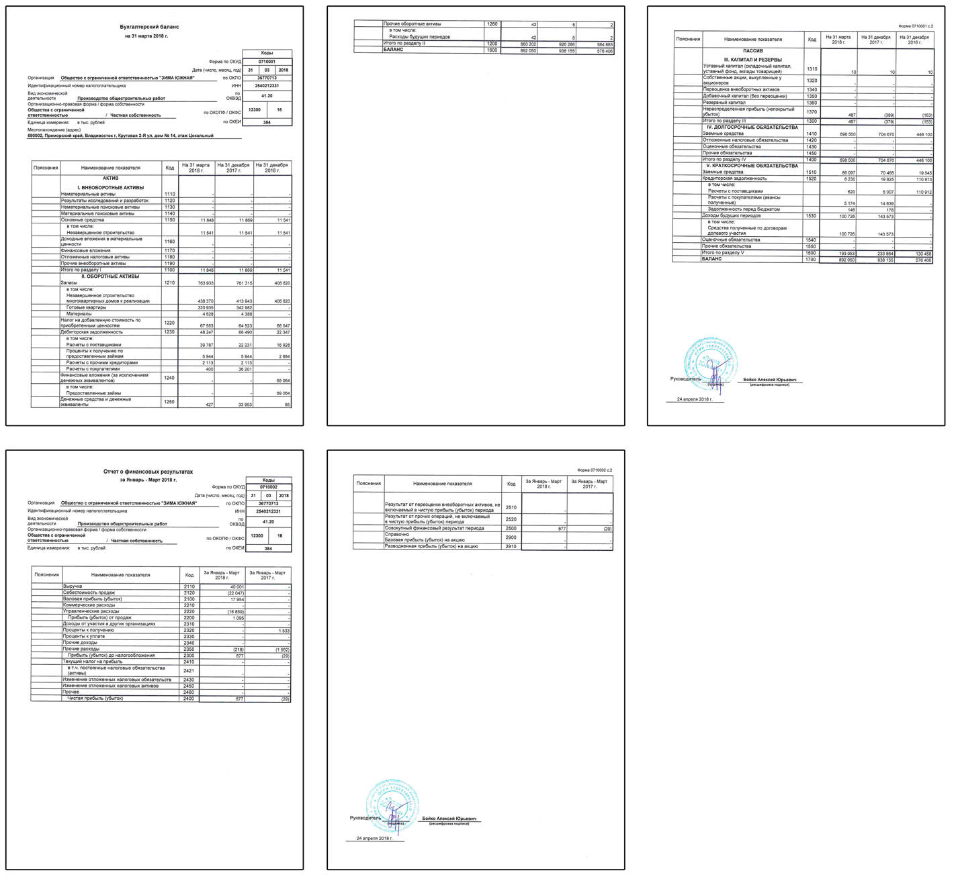

Рисунок – Содержимое PDF с тестовыми данными

Рассмотрим каждый из механизмов более подробно.

Исполнение программы без использования модели параллелизма. Распараллеливание не применяется, все действия идут в одном потоке и одном процессе Main: сначала определяется тип документа первой страницы, обрабатывается, отдается результат для первой страницы. Далее начинает работу вторая страница, определяется тип документа и так далее. Алгоритм исполнения без использования параллелизма показан на рисунке 55. Среднее время выполнения: 125,5 секунды, абсолютно нерациональное решение.



Рисунок – Исполнение без использования принципа параллелизма

Исполнение с использованием нескольких зависимых асинхронных процессов. В данной структуре необходимо ввести особенность 5 типа документа: периоды, необходимые для формирования выходных данных, хранятся на предыдущей странице. То есть процесс является зависимым от результата предыдущего запущенного. Архитектура реализации на тестовых данных показана на рисунке 56, среднее время выполнения - 58,5 секунды.

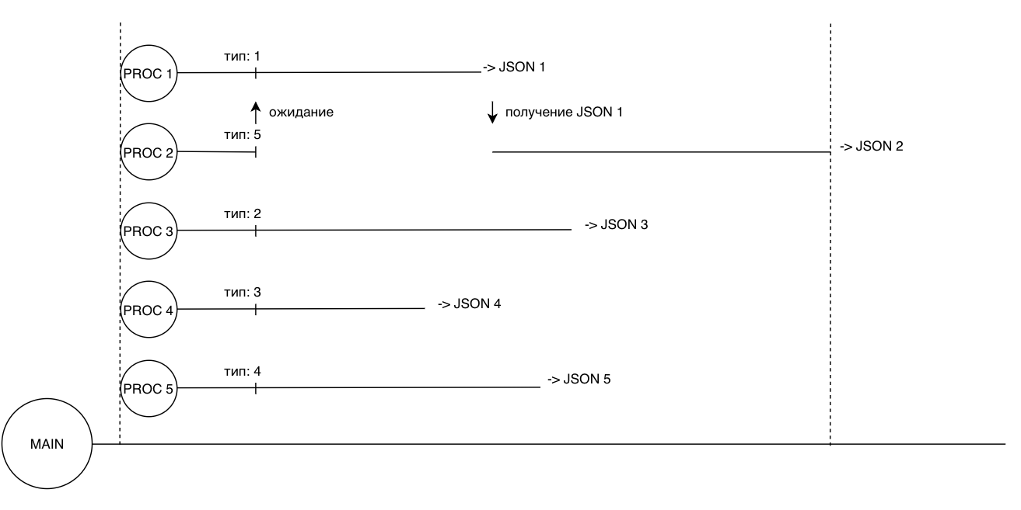

Рисунок – Исполнение с зависимыми асинхронными процессами

Безусловно, решение намного быстрее однопроцесорного и является достаточно хорошим в большинстве ситуаций, но есть и исключения: предположим ситуацию, когда в соседних процессах идет два документа 5 типа подряд. Процессы встают в очередь друг за другом и ожидают. Подобная ситуация представлена на рисунке 57.

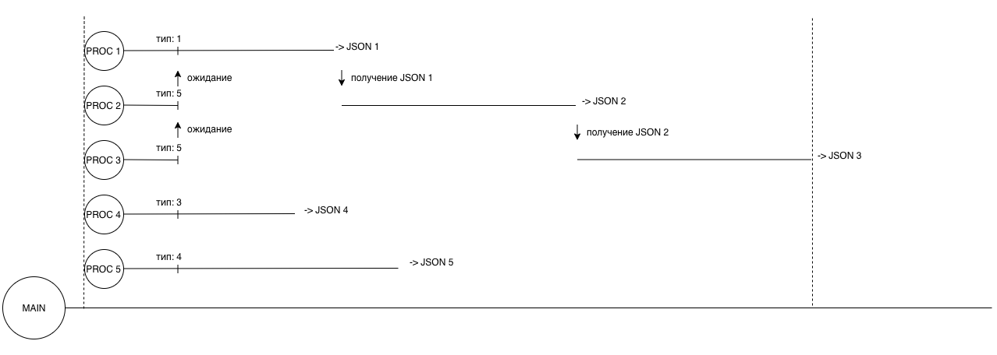

Рисунок – Пример очереди в процессах

Исполнение с использованием полностью независимых процессов. Промежуточные результаты для документов 5 типа формируются независимо от других процессов. Когда все процессы отработали и отдали результат – формируется финальный JSON с подстановкой заголовков предыдущих страниц к документам 5 типа в основном потоке. Пример исполнения с полностью независимыми процессами показан на рисунке 58.

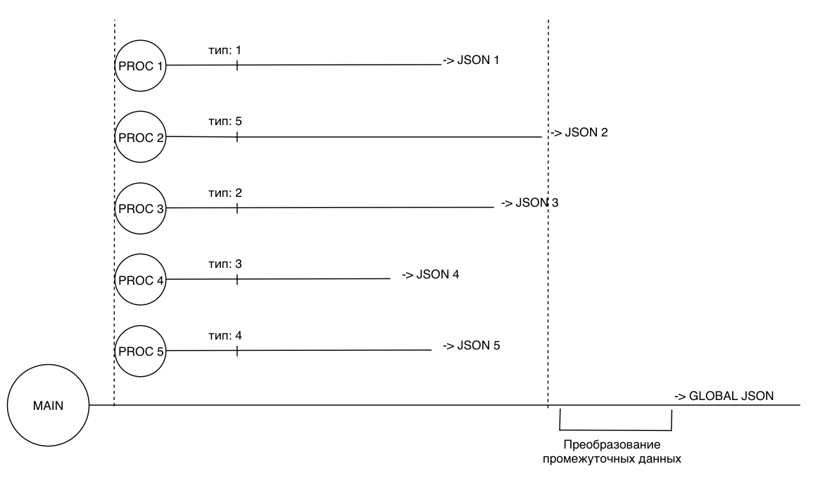

Рисунок – Исполнение с независимыми процессами

Сведем все данные о времени выполнения программ на разных конфигурациях в таблицу 13.

Таблица – Время выполнения программы в секундах с разными типами конфигураций

|  |  |  |  |
| --- | --- | --- | --- |
| № запуска | Один процесс | Зависимые процессы | Независимые процессы |
| 1 | 116,2667229 | 57,09046602 | 53,32781386 |
| 2 | 102,9761162 | 55,02015519 | 53,71608996 |
| 3 | 109,033391 | 60,14271307 | 56,36257815 |
| 4 | 136,4981019 | 54,90727425 | 53,65004587 |
| 5 | 128,0962968 | 64,4771409 | 55,37904286 |
| 6 | 128,0118711 | 64,26014709 | 54,02089286 |
| 7 | 129,80495 | 71,10719895 | 53,75672603 |
| 8 | 128,9067812 | 62,89454103 | 53,63501 |
| 9 | 126,2062652 | 65,06168389 | 56,82438779 |
| 10 | 132,2827437 | 63,80643702 | 53,82269216 |
| 11 | 132,3776278 | 60,78374124 | 55,94170904 |
| 12 | 124,4177821 | 64,70442104 | 56,65453529 |
| 13 | 124,3688757 | 60,79866385 | 56,29118395 |
| 14 | 104,8021319 | 56,57507205 | 71,27069712 |
| 15 | 115,4436331 | 54,6689558 | 55,85441303 |
| 16 | 116,1462049 | 54,28917289 | 54,17397785 |
| 17 | 123,768224 | 54,83343506 | 54,22147679 |
| 18 | 137,1157701 | 57,22436595 | 53,70214319 |
| 19 | 131,4850073 | 54,16694403 | 53,64760494 |
| 20 | 132,7934742 | 54,26609516 | 56,83715081 |
| 21 | 135,151068 | 54,27329683 | 53,66404033 |
| 22 | 128,1072731 | 54,06112981 | 53,74026918 |
| 23 | 135,2707357 | 55,31326103 | 53,70630026 |
| 24 | 131,8176351 | 54,96948314 | 53,65504193 |
| 25 | 128,388489 | 54,5275991 | 54,33447695 |
| Среднее значение | 125,5814869 | 58,56893578 | 55,28761201 |

Как можно заметить, среднее время между выполнением конфигурации с зависимыми процессами и одним процессом меньше в 2,14 раза, что достаточно существенно. Разница средних значений времени между зависимыми и независимыми процессами незначительна, это происходит из-за нескольких особенностей реализации архитектуры с независимыми процессами:

* Таблица 5 типа в конкретных данных является относительно небольшой и занимает малое время для анализа;
* Процесс преобразования промежуточных данных в финальные занимает некоторое количество времени;
* Для процесса с 5 страницей нет доступных ресурсов для выполнения так как всего на устройстве есть 4 потока процессора, которые все загружены страницами 1-4.

Возьмем другой файл с тестовыми данными. Теперь это восьмистраничный PDF, показанный в приложении В и содержащий следующие страницы:

1. Страница бухгалтерского баланса по ОКУД 0710001 (1 тип документа).
2. Продолжение предыдущего документа без заголовка (5 тип документа).
3. Продолжение предыдущего документа без заголовка (5 тип документа).
4. Продолжение страницы с меткой «Форма 0710001» (2 тип документа).
5. Продолжение предыдущего документа без заголовка (5 тип документа).
6. Отчет о финансовых результатах по ОКУД 0710002 (3 тип документа).
7. Продолжение предыдущего документа без заголовка (5 тип документа).
8. Продолжение страницы с меткой «Форма 0710002» (4 тип документа).

Составим таблицу 14 о времени выполнения программ на разных конфигурациях для новых тестовых данных:

Таблица – Время выполнения программы в секундах с разными типами конфигураций (альтернативные данные)

|  |  |  |  |
| --- | --- | --- | --- |
| № запуска | Один процесс | Зависимые процессы | Независимые процессы |
| 1 | 259,6165249 | 135,5818639 | 134,558069 |
| 2 | 257,528573 | 138,9666729 | 129,9565768 |
| 3 | 256,9042299 | 135,572578 | 130,7178228 |
| 4 | 255,6204369 | 137,1939712 | 132,5055389 |
| 5 | 256,2677009 | 135,9662421 | 129,9447248 |
| 6 | 256,0853629 | 136,4123631 | 132,9044402 |
| 7 | 256,2025709 | 138,8577111 | 129,8466492 |
| 8 | 255,2072771 | 135,8885169 | 130,6533442 |
| 9 | 255,595876 | 149,8423691 | 132,5085602 |
| 10 | 253,6783371 | 137,149853 | 129,833384 |
| 11 | 255,5034571 | 137,954483 | 133,5060511 |
| 12 | 257,9435053 | 135,6052151 | 130,292917 |
| 13 | 254,9943361 | 139,747098 | 130,2578459 |
| 14 | 254,3917031 | 134,9329641 | 131,974447 |
| 15 | 253,308435 | 135,5933931 | 129,6502569 |
| 16 | 253,9690909 | 140,1305392 | 145,1100559 |
| 17 | 255,250432 | 135,0996189 | 130,1363349 |
| 18 | 254,6562672 | 138,7425752 | 130,147052 |
| 19 | 255,0822392 | 135,3299856 | 131,2391829 |
| 20 | 254,4211321 | 139,2447109 | 129,5256341 |
| 21 | 254,412744 | 135,5163453 | 132,5018151 |
| 22 | 254,4829082 | 135,8318677 | 129,2734027 |
| 23 | 255,279093 | 136,0372572 | 130,7974269 |
| 24 | 255,2147663 | 140,0641799 | 132,454078 |
| 25 | 254,6077859 | 139,0393338 | 129,983197 |
| Среднее значение | 255,4489914 | 137,6120683 | 131,6111523 |

Согласно данным таблицы, можно наблюдать незначительную разницу между зависимыми и независимыми процессами, как и на предыдущих тестовых данных. Следовательно, все упирается только в потоки процессора.

Все расчёты проводились на двухъядерном процессоре с 4 потоками Intel Core i5-5250U, наибольшая разница между зависимыми и независимыми процессами будет заметна при использовании 8-поточных процессоров (так как одна страница приравнивается к одному процессу, то на 4 потоках в 8-страничном PDF 4 страницы встают в очередь, что негативно отражается на общей производительности системы.

В целом, за счет использования многопроцессорности в контексте операционной системы, была ускорена работы программы примерно на 44.03% для первых данных и на 51.52% для вторых, что является отличным результатом.

При переносе последней модели программы (реализация независимых процессов) в контейнер Docker и его запуске, были получены следующие результирующие данные в сравнении с реальным окружением в таблице 15.

Таблица – Сравнение времени выполнения программы в Docker и реальным окружением

|  |  |  |
| --- | --- | --- |
| № теста | Docker | Вне Docker |
| 1 | 280,7202179 | 54,57672501 |
| 2 | 259,2050018 | 53,94152689 |
| 3 | 248,9816227 | 53,51599193 |
| 4 | 271,2088389 | 53,37132287 |
| 5 | 274,851177 | 53,72057486 |
| 6 | 247,050091 | 55,91548896 |
| 7 | 277,3120379 | 52,99993515 |
| 8 | 269,4590819 | 53,43669581 |
| 9 | 261,3762879 | 53,28513312 |
| 10 | 253,4705081 | 53,12063289 |
| 11 | 260,8086269 | 53,06089211 |
| 12 | 273,280813 | 55,89729786 |
| 13 | 260,544054 | 53,21486115 |
| 14 | 250,1798432 | 53,38876891 |
| 15 | 230,4776089 | 53,08822298 |
| 16 | 242,070498 | 53,56811094 |
| 17 | 235,7406263 | 53,10641098 |
| 18 | 243,0014982 | 56,03980207 |
| 19 | 239,3935173 | 53,63353109 |
| 20 | 248,328253 | 52,72793484 |
| 21 | 244,522409 | 52,67883801 |
| 22 | 251,054143 | 53,23178577 |
| 23 | 221,5172551 | 52,47272086 |
| 24 | 256,48263 | 54,0593071 |
| 25 | 238,36467 | 53,22577882 |
| Среднее значение | 253,5760524 | 53,65113164 |

Как можно видеть из данных в таблице, среднее время выполнения программы в окружении Docker 253 секунды, что дольше реального окружения примерно в 4,7 раза, а погрешность изолированного окружения не могла быть настолько большой. Проблема заключалась в том, что Tesseract также создавал 4 дочерних процесса от процесса обработки одной страницы. ОС пыталась втиснуть выполнение этих дочерних процессов между выполнением обработки страниц и при критическом недостатке потоков процессора это занимало намного больший промежуток времени, чем при одном дочернем процессе. Общая схема иерархии процессов в данной ситуации показана в приложении Г.

Далее было решено проанализировать скорость выполнения программы с разным количеством дочерних процессов Tesseract и свести результаты выборки 25 запусков в таблицу 16.

Таблица – Сравнение времени выполнения программы с разным количеством процессов

|  |  |  |  |  |  |
| --- | --- | --- | --- | --- | --- |
| № запуска | 1 процесс | 2 процесса | 3 процесса | 4 процесса | 5 процессов |
| 1 | 44,59826589 | 110,414989 | 103,6270308 | 233,3876171 | 633,60148 |
| 2 | 44,65788007 | 135,954107 | 96,15248203 | 254,052618 | 517,4666102 |
| 3 | 44,53685904 | 142,6217148 | 101,9448421 | 240,7698331 | 284,773911 |
| 4 | 44,97023416 | 143,8397939 | 106,1333308 | 247,849767 | 464,4918222 |
| 5 | 44,66842294 | 129,3245368 | 102,3450191 | 261,3885162 | 345,0081408 |
| 6 | 45,78689194 | 106,1761971 | 104,4493618 | 255,4563649 | 691,1672552 |
| 7 | 47,61816907 | 99,27220988 | 94,85768914 | 241,944778 | 710,2133999 |
| 8 | 45,40371394 | 185,3832343 | 97,82415605 | 255,3929591 | 646,2056978 |
| 9 | 45,92361808 | 126,9727831 | 95,60952091 | 262,0770509 | 342,5748851 |
| 10 | 45,42607617 | 118,4850471 | 105,955471 | 251,662369 | 348,0656741 |
| 11 | 45,81367302 | 156,870079 | 103,125994 | 251,1807628 | 437,0724461 |
| 12 | 44,8914957 | 133,9722769 | 102,1436601 | 343,173512 | 259,6193211 |
| 13 | 45,42609501 | 134,3387141 | 151,054477 | 238,7737589 | 1301,437312 |
| 14 | 45,49957204 | 169,3062751 | 102,929019 | 248,235373 | 446,2768972 |
| 15 | 45,59932089 | 106,3263228 | 101,443043 | 235,7167099 | 538,869734 |
| 16 | 44,90595984 | 136,3357198 | 102,90747 | 256,8445292 | 656,34834 |
| 17 | 44,95937181 | 103,4941502 | 95,46868491 | 241,3785129 | 555,0825627 |
| 18 | 46,10666013 | 118,299685 | 95,40203285 | 252,4721699 | 627,6461799 |
| 19 | 45,45301914 | 117,237483 | 98,56628108 | 248,6543372 | 360,9395158 |
| 20 | 45,93552518 | 110,663749 | 106,8194177 | 246,7999513 | 314,0595253 |
| 21 | 46,44352102 | 194,131573 | 98,22894979 | 265,382664 | 307,4461191 |
| 22 | 50,7941668 | 128,7615681 | 102,2881238 | 252,1511192 | 313,459167 |

Продолжение таблицы 16

|  |  |  |  |  |  |
| --- | --- | --- | --- | --- | --- |
| № запуска | 1 процесс | 2 процесса | 3 процесса | 4 процесса | 5 процессов |
| 23 | 45,8176229 | 121,9320369 | 100,9749749 | 248,8584063 | 311,4591739 |
| 24 | 45,3739109 | 106,1687579 | 94,69555998 | 250,060087 | 301,0587943 |
| 25 | 45,36868 | 71,97590089 | 101,2957928 | 254,9971962 | 299,6956651 |
| Среднее значение | 45,67914903 | 128,3303562 | 102,6496954 | 253,5464385 | 480,5615852 |

Как можно видеть из данных таблицы, один процесс в 2.8 раза быстрее двух процессов, 2.3 раза трёх процессов, 5.6 раз четырёх процессов и 10,5 раз пяти процессов. Так что можно сказать, что основная теория недостатка ресурсов успешно была подтверждена практическим путём.

Рассмотрим таблицу поподробнее. На первый взгляд все логично: чем больше процессов, тем больше ресурсов, которых нет, но остановимся на количестве трех и четырёх дочерних процессов.

Согласно общей логике, 3 процесса должны быть медленнее чем 2, но происходит обратный эффект. Составим графики значений и вычислим разницу между максимальным и минимальным количеством времени для данных из таблицы выше на рисунке 59.

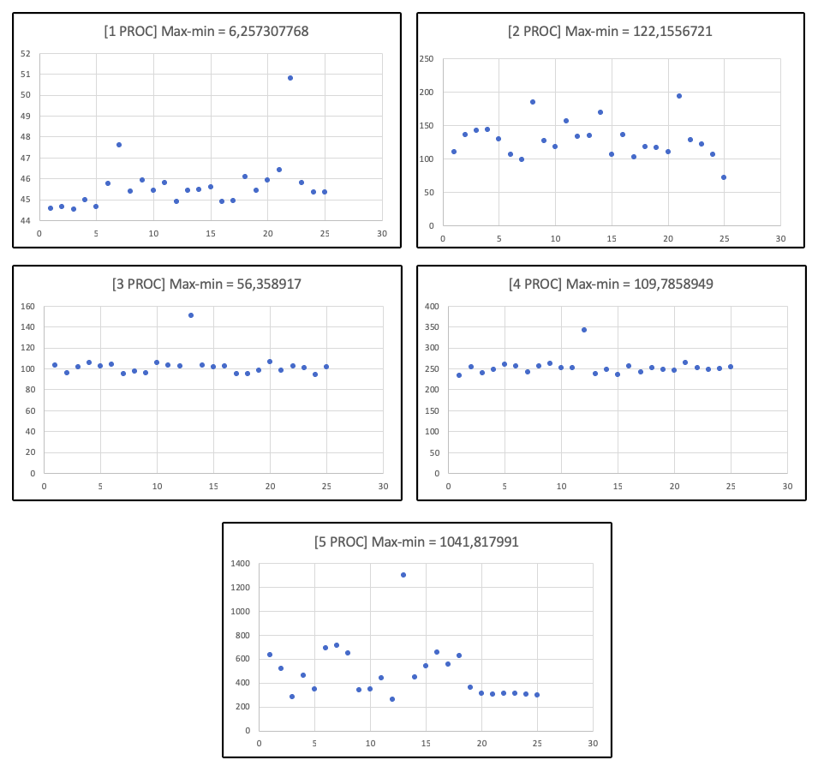

Рисунок – Визуализация полученных значений разброса данных

Из полученных данных наиболее хорошо выражены графики для количества процессов 3, 5 и 1, причем на 3 и 5 визуально можно наблюдать относительно небольшой разброс по времени для всех элементов (в 1 разброс слишком малый из-за подобных временных интервалов), что свидетельствует о хорошей оптимизации менеджмента потоков выполнения в Docker для такого количества процессов на конкретных данных выполнения. Вывод – три процесса быстрее двух из-за более рациональной оптимизации ОС конкретных данных внутри docker-контейнера.

Также модули исполняемой программы на Python внутри обработчиков используют внешние файлы с форматом социализации данных YAML. Рассмотрим предназначение каждого отдельного файла:

* CodesAndNames.yaml – содержит ассоциацию кода бухгалтерского баланса с наименованием в формах бухгалтерской отчётности;
* DBlist.yaml – содержит параметры соединения с СУБД MySQL для обработчиков;
* MonthAndNumbers.yaml – содержит ассоциацию названия месяца с его порядковым номером, используется для преобразования заголовков столбцов;
* SentryIOURL.yaml – содержит URL для подключения к сервису логирования и перехвата ошибок sentry.io.

Также все методы каждого модуля документированы согласно модулю pydoc3 для программ, написанных на python3, что облегчает процесс разработки, документирования и интеграции программного обеспечения. Пример создания документации показан на рисунках 60 и 61.

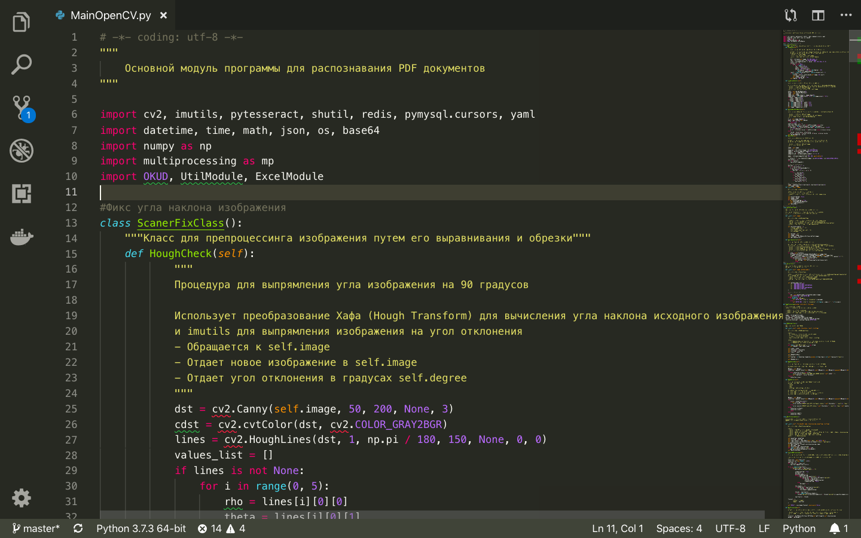

Рисунок – Пример документирования в модуле MainOpenCV исходного модуля программы

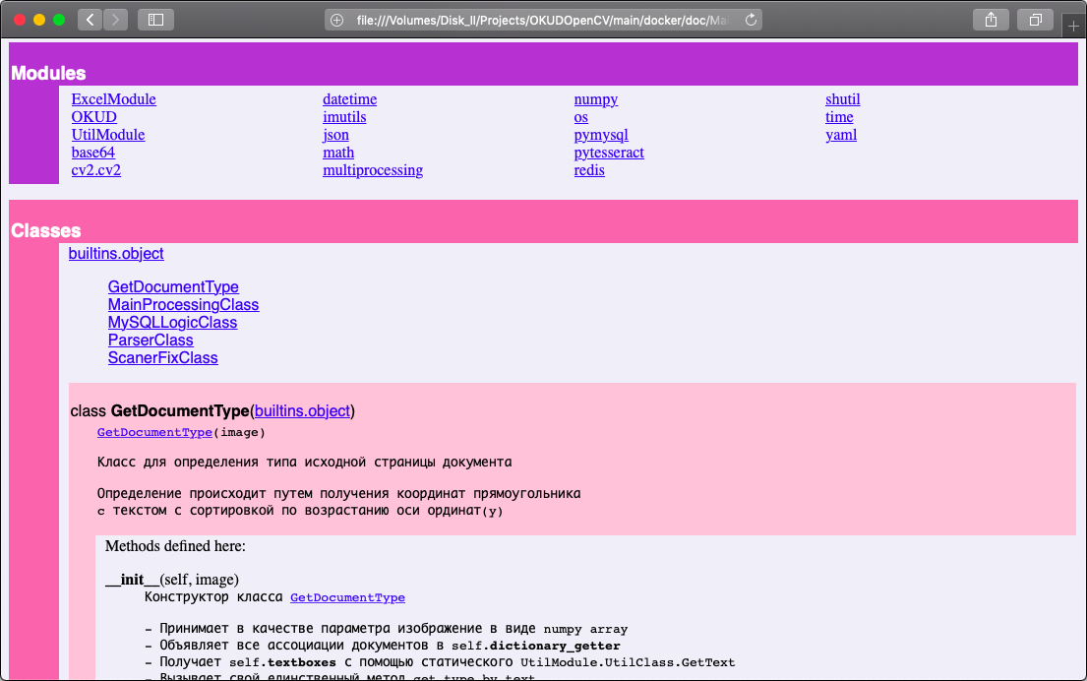

Рисунок – Сгенерированная документация для модуля MainOpenCV

### 2.1.4 Проектирование web-клиента с использованием фреймворка Symfony 4

Для управления системой требуется клиент. Реализация клиента с использованием web-технологий была выбрана из-за широкого ряда преимуществ:

* Кроссплатформенность и универсальность – все элементы интерфейса отображаются одинаково независимо от ОС и архитектуры;
* Нет необходимости в развёртке приложения так как большинство ОС имеют встроенный браузер. Как следствие, не требуют прав администратора;
* Поддержка и обслуживание – относительно более простая установка обновлений по сравнению с desktop-приложениями.

Для построения PHP web-клиента используется фреймворк Symfony 4 версии, работающий по модели MVC (Model-View-Controller, Модель-Представление-Контроллер) и показанный на рисунке 62. Рассмотрим алгоритм запроса-ответа от проектируемого клиента:

1. Клиент отправляет запрос для web-сервера Nginx.
2. Web-сервер Nginx передаёт управление Symfony.
3. Определятся URL назначения и с помощью данных в файле routes.yaml определяется контроллер, который соответствует введенному пути назначения.
4. Вызывается контроллер, с которым связана соответствующая ему модель.
5. При необходимости модель обращается к Doctrine ORM для получения данных с какой-либо SQL-подобной СУБД.
6. Doctrine ORM получает информацию из какой-либо СУБД и возвращает данные для модели.
7. Модель передает сформированные данные контроллеру.
8. Контроллер передает данные представлению (view).
9. В представлении происходит обращение к шаблонизатору Twig для форматированного вывода информации клиенту.
10. Веб-браузер клиента отображает полученные данные.

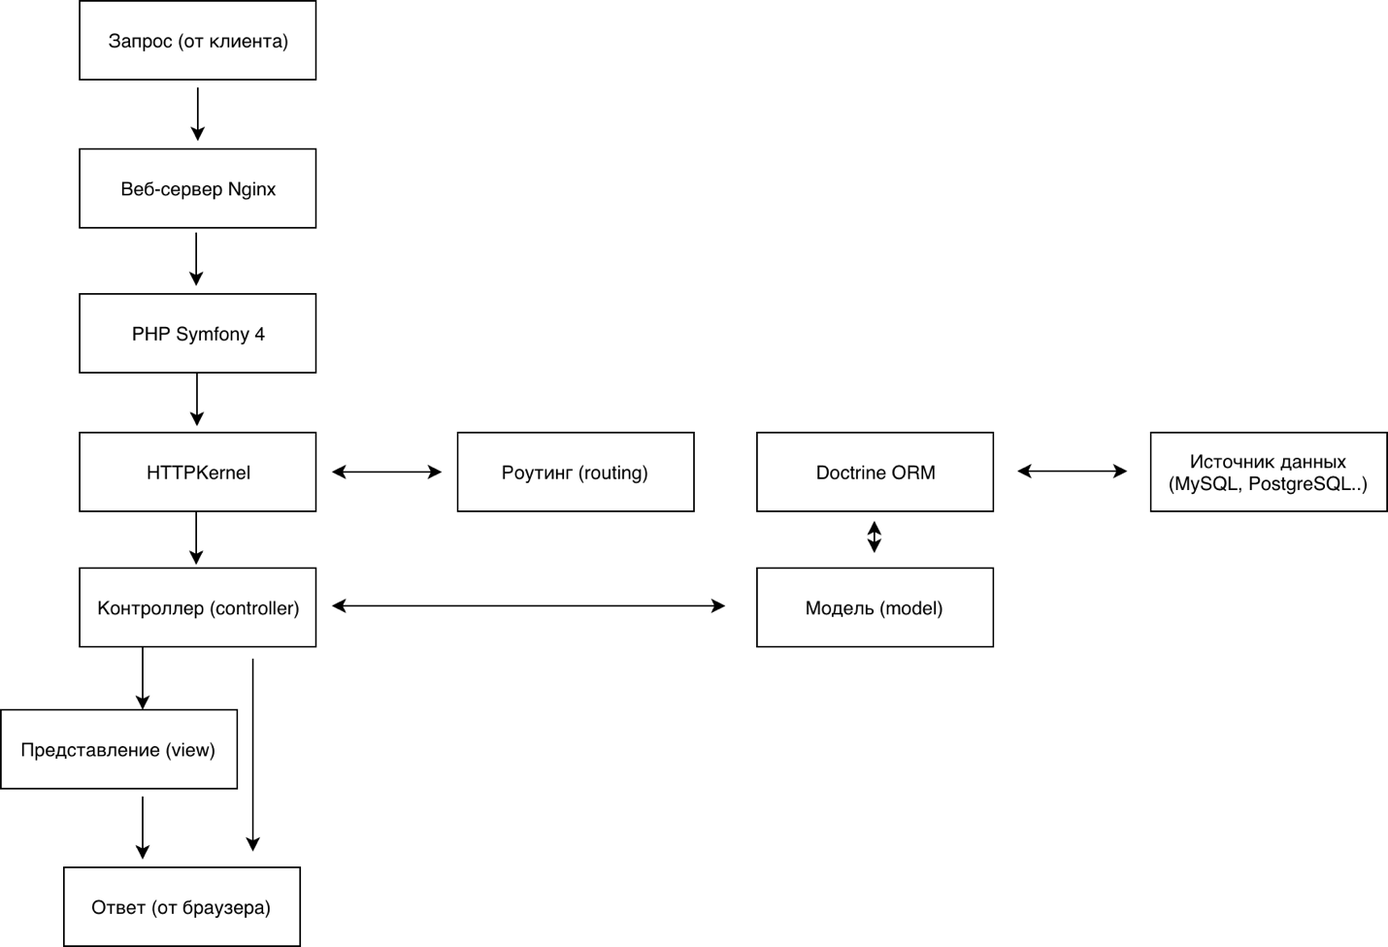

Рисунок – Общая модель работы клиента по MVC

Рассматривая конкретное решение, сведём все зависимые элементы сервиса в общую таблицу 17.

Таблица – Архитектура web-клиента по модели MVC

|  |  |  |  |  |
| --- | --- | --- | --- | --- |
| Название страницы | Путь (роутинг) | Контроллер | Шаблон (представление) | Использование Doctrine ORM |
| Главная страница | / | MainController | main.html.twig | Нет |
| Особенности системы | /about | AboutController | about.html.twig | Нет |
| Загрузка нового файла | /recognition | RecController | rec.html.twig | Нет |
| Информирование об успешной загрузке файла | /upload | UploadFileController | upload.html.twig | Да |
| История распознаваний | /history | HistoryController | history.html.twig | Да |

Продолжение таблицы 17

|  |  |  |  |  |
| --- | --- | --- | --- | --- |
| Название страницы | Путь (роутинг) | Контроллер | Шаблон (представление) | Использование Doctrine ORM |
| URL для получения XLSX файлов от обработчиков | /getexcel | GetExcelController | - | Нет |
| URL для подключения внешнего клиента | /outcli | OutClientController | - | Да |

Отдельно стоит рассмотреть шаблонизатор Twig, который является частью фреймворка Symfony. Отличной возможностью данного дополнения является механизм наследования и переопределения блоков в шаблонах. Например, существует базовый шаблон, содержащий блоки layout и template №1. На основании этого шаблона (то есть путём его наследования) мы создаем новый с переопределением template №1 на template №2, за счёт чего получаем новый. Механизм переопределения компонентов показан на рисунке 63.

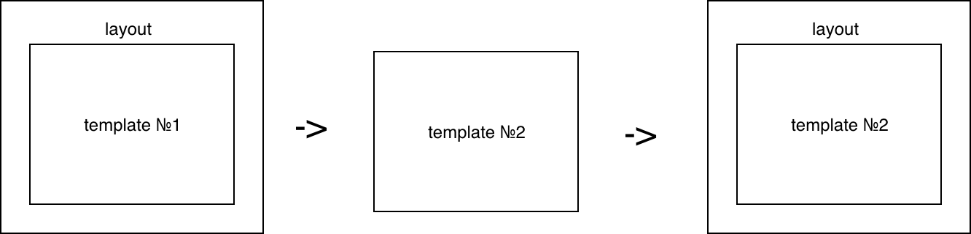

Рисунок – Механизм переопределения блоков

Пример разбиения шаблона на отдельные блоки показан на рисунке 64.

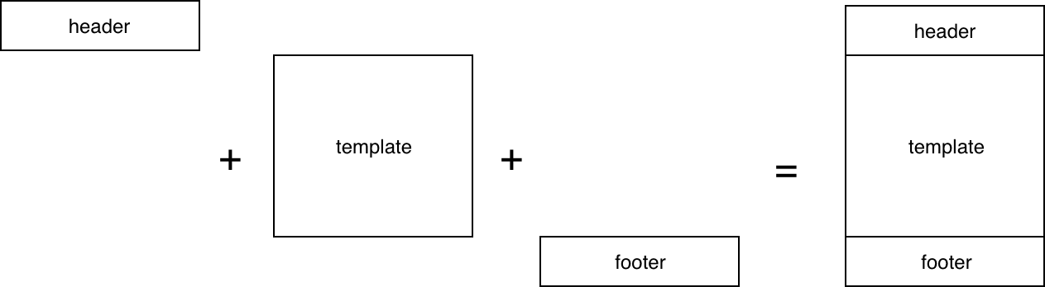

Рисунок – Пример разбиения шаблона на отдельные блоки

На рисунке итоговый шаблон состоит из 3 автономных блоков: header, template, и footer и при необходимости их можно переопределить.

Стоит также упомянуть дополнение Doctrine ORM которое так же, как и Twig является расширением фреймворка Symfony. Технология ORM (Object-Relational Mapping) является промежуточным звеном между программой и СУБД. Говоря другими словами, она связывает базы данных с концепциями объектно-ориентированных языков программирования. Как следствие, возможна горячая миграция данных с одной СУБД на другую. Пример быстрой миграции БД с MySQL на PostgreSQL при помощи Doctrine ORM показан на рисунке 65.

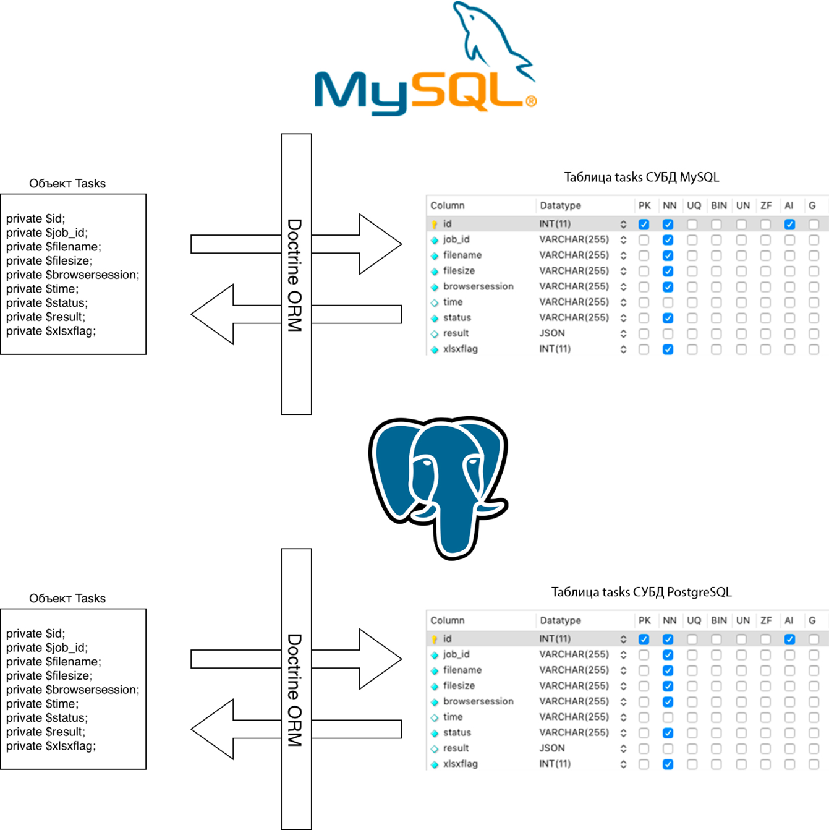

Рисунок – Пример быстрой миграции БД с MySQL на PostgreSQL со стороны PHP web-клиента

Также в системе есть уникальная особенность – гибридное использование сразу двух СУБД: Redis и MySQL, показанная на рисунке 66. При загрузке файла PDF и до момента формирования результата web-клиент использует СУБД Redis при помощи транзитных запросов через Flask API. Как только результат был сформирован, он записывается в MySQL и при последующем обновлении страницы уже используются данные, хранимые в MySQL. Визуализация взаимодействия web-клиента с Redis и MySQL на общей архитектуре решения показана на рисунках 67 и 68 соответственно.

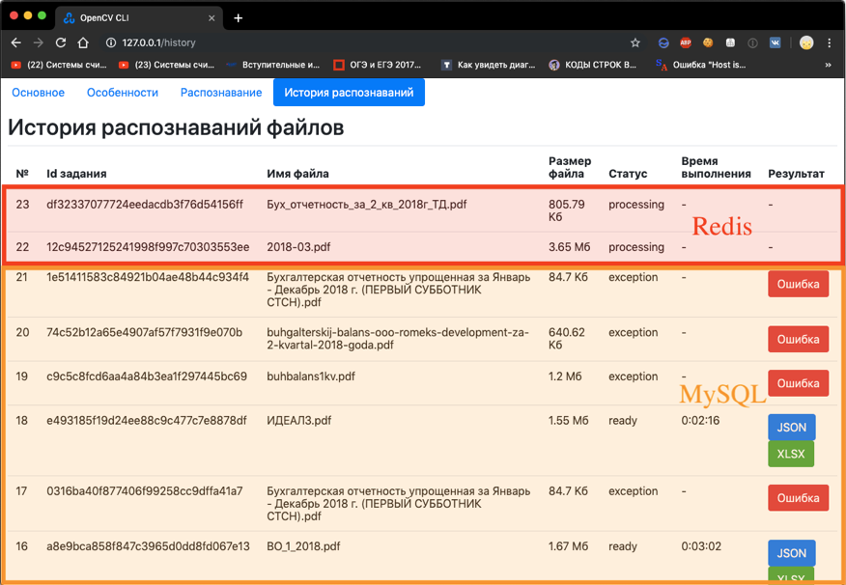

Рисунок – Визуальный пример использования данных из двух СУБД

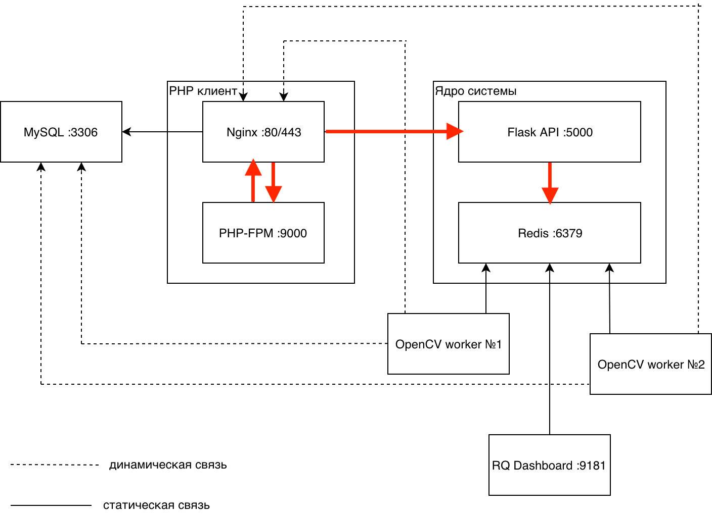

Рисунок – Взаимодействие web-клиента с СУБД Redis

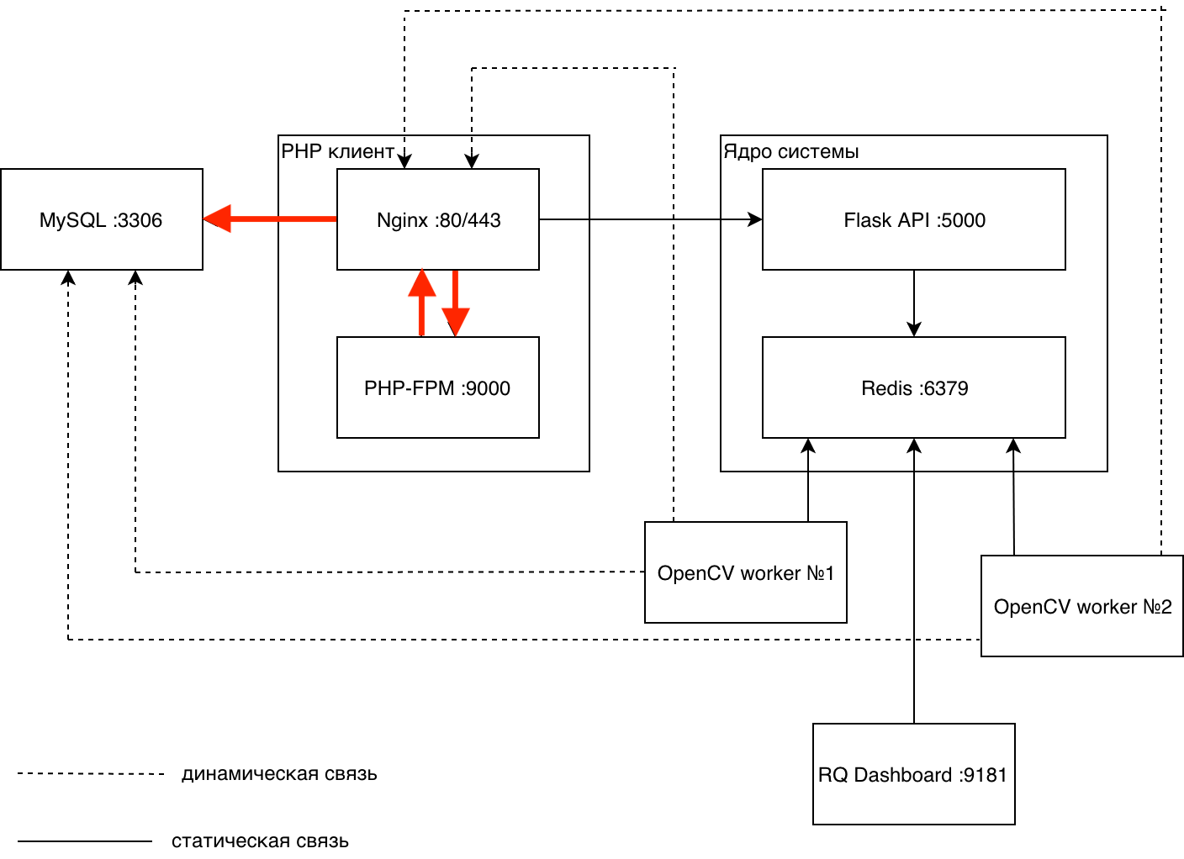

Рисунок – Взаимодействие web-клиента с СУБД MySQL

## 2.2 Разработка пользовательских интерфейсов ПО

### 2.2.1 Пользовательский интерфейс web-клиента

Пользовательский интерфейс web-клиента представляет из себя ряд страниц, содержащих информацию о системе c возможностями управления результатами преобразованных данных. Список пользовательских страниц клиента показан в таблице 18.

Таблица – Список пользовательских страниц web-приложения

|  |  |
| --- | --- |
| Название страницы | Путь |
| Главная страница | / |
| Особенности системы | /about |
| Загрузка нового файла | /recognition |
| Информирование об успешной загрузке файла | /upload |
| История распознаваний | /history |

Главная страница (/)– содержит основную информацию о системе, алгоритме преобразования данных, а также основных технологиях, использованных для её создания, развёртки и поддержания работоспособности. Главная страница показана на рисунках 69 – 70.

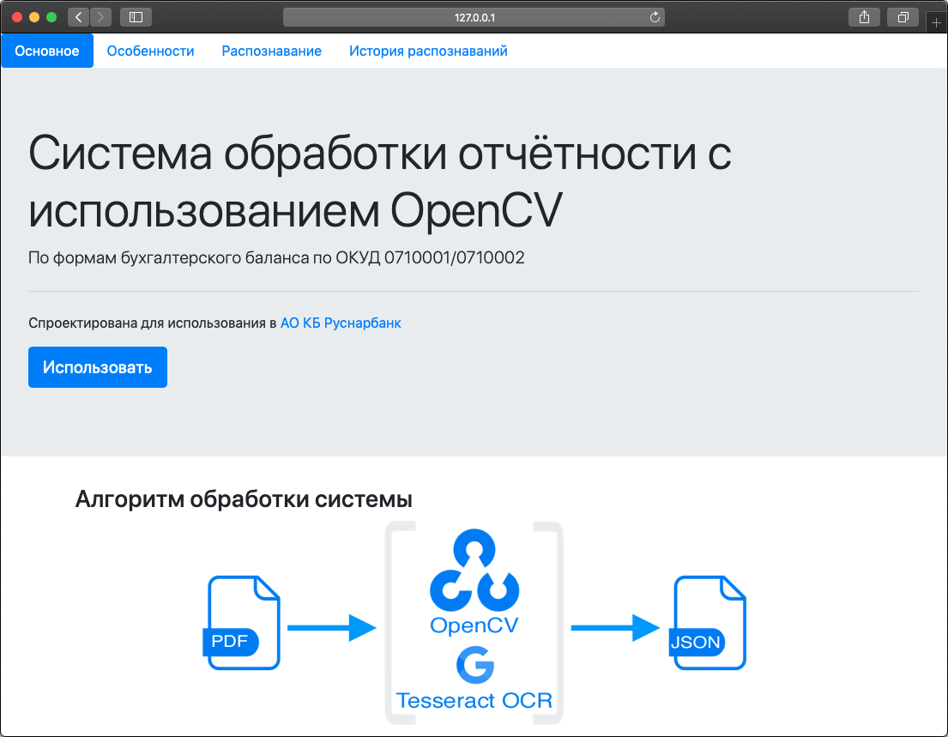

Рисунок – Главная страница web-клиента

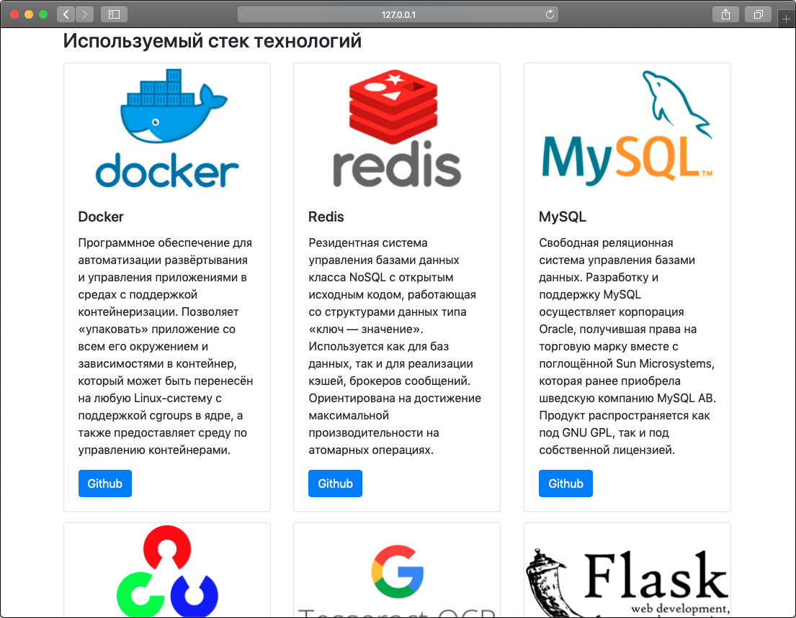

Рисунок – Описание используемых технологий на странице web-клиента

Страница, связанная с особенностями системы (/about) – содержит информацию о специфичности архитектуры спроектированной системы, атрибутах её реализации с примерами и показана на рисунках 71 – 72.

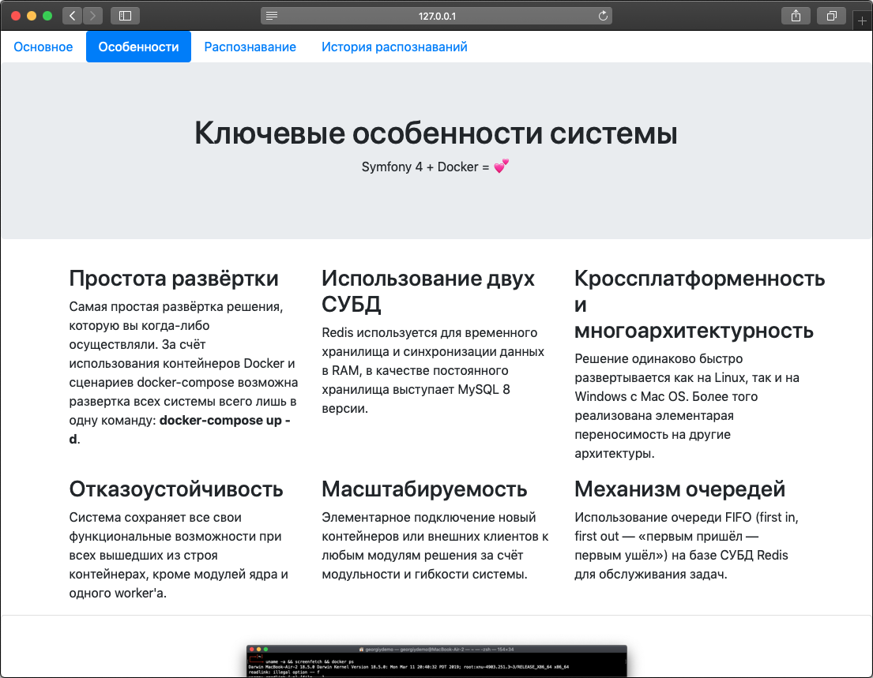

Рисунок – Краткое описание особенностей системы

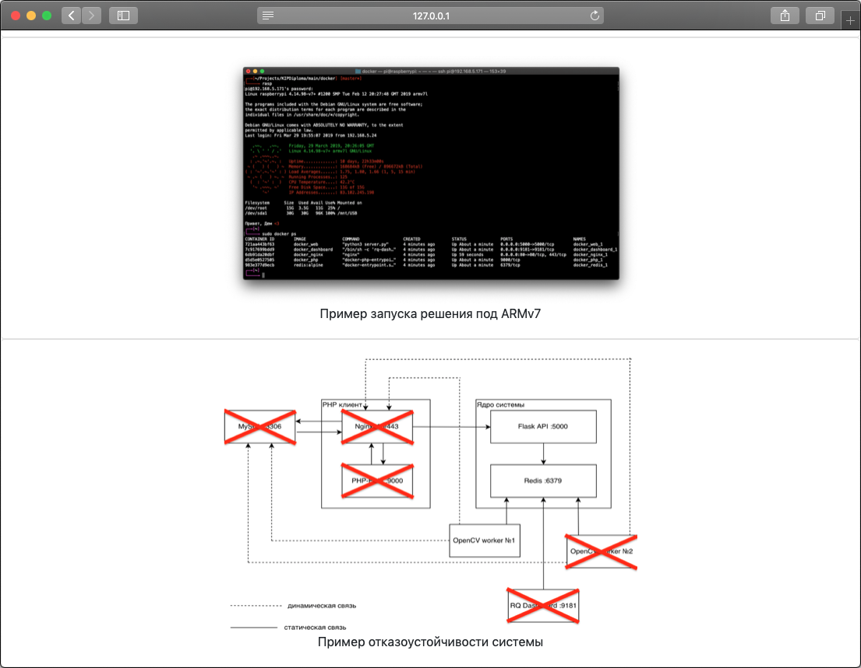

Рисунок – Примеры эксплуатации особенностей системы

Распознавание (/recognition) – страница загрузки файла PDF для создания нового задания с выбором параметров формирования файла формата XLSX. Страница загрузки показана на рисунке 73.

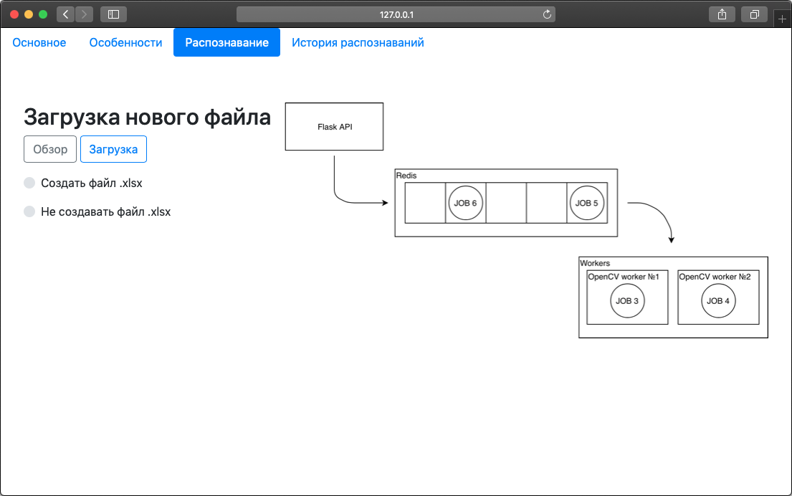

Рисунок – Страница загрузки нового файла web-клиента

При успешной загрузке файла происходит переход на страницу с информацией о загруженном файле формата PDF (/upload), а именно:

* ID файла – уникальный идентификатор задания, с которым связан загруженный файл;
* ID сессии – идентификатор браузера (SESSION ID), с которого был загружен файл;
* Имя файла – символьное имя загруженного файла;
* Размер файла – форматированный размер загруженного файла;
* Флаг формирования XLSX – значение флага, отвечающего за возможность формирования выходного файла в последнем формате Microsoft Excel, входящего в состав Microsoft Office.

Страница с информацией о загруженном файле показана на рисунке 74.

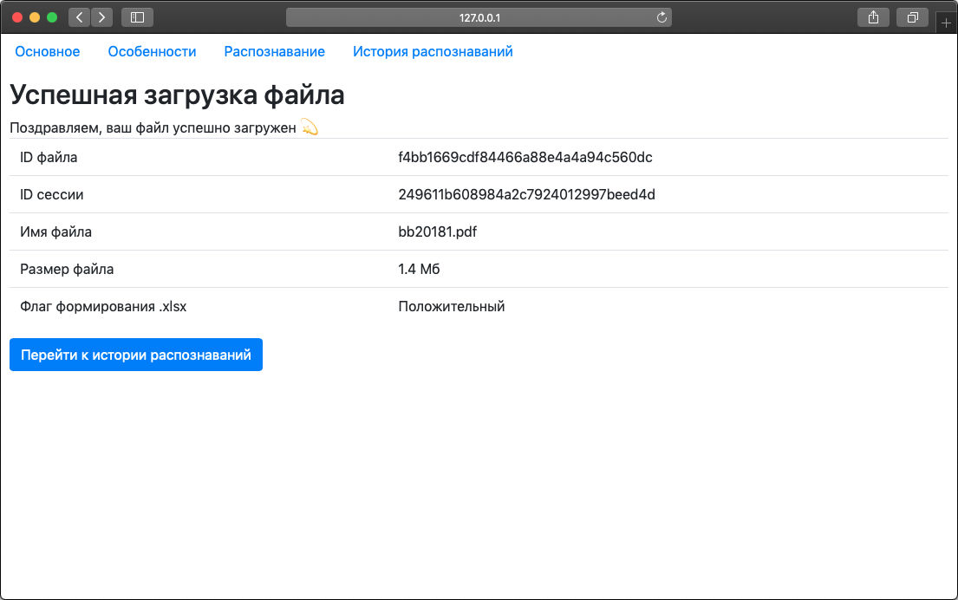

Рисунок – Страница с информацией о загруженном файле

Со страницы информирования об успешной загрузке файла возможен переход на страницу истории распознавания (/history), где содержится информация обо всех загруженных файлах, а именно:

* № - порядковый номер загруженного файла. Является дубликатом поля id в СУБД MySQL;
* Id задания – уникальный идентификатор задания, а также по совместительству ключ в СУБД Redis для получения результатов обработки задания;
* Имя файла – символьное имя загруженного файла;
* Размер файла – форматированный размер загруженного файла;
* Статус – отображает текущее состояние задания;
* Время выполнения – время c момента начала до момента окончания выполнения задания;
* Результат – набор кликабельных элементов с результатами обработки задания.

Страница с историей распознаваний показана на рисунке 75:

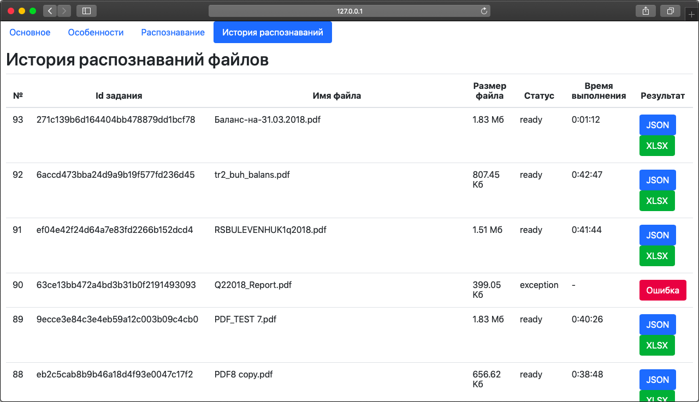

Рисунок – Страница истории распознаваний

При нажатии на кнопку «JSON» на рисунке 76 открывается окно с результатом в виде объекта JSON с возможностью копирования в буфер обмена.



Рисунок – Кнопка показа результата в JSON

Окно с результирующем объектом JSON показано на рисунке 77.

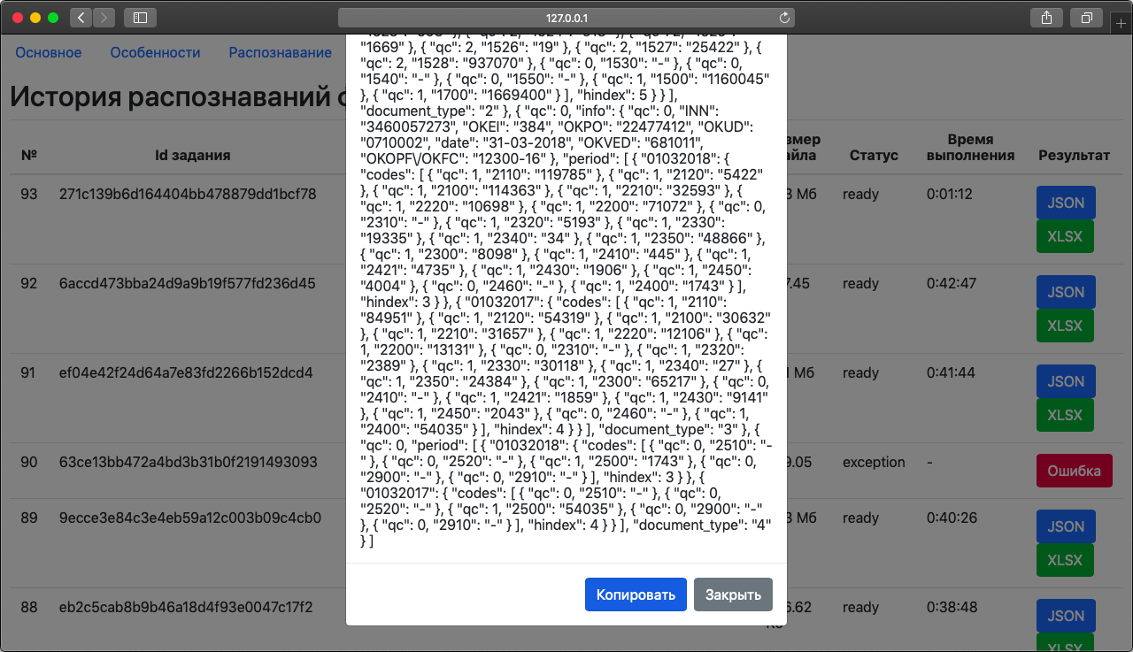

Рисунок – Окно с результатом выполнения задания

При нажатии на кнопку «XLSX» на рисунке 78 происходит скачивание сформированного файла в формате Microsoft Excel.



Рисунок – Кнопка скачивания файла XLSX

Пример скачивания сформированного файла формата Microsoft Excel показан на рисунке 79.

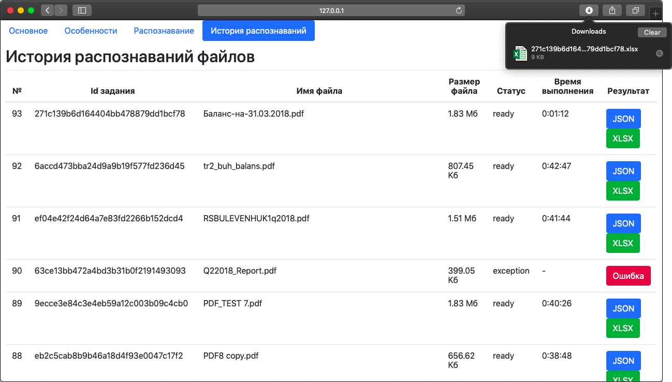

Рисунок – Пример скачивания файла формата XLSX

Также при возникновении ошибки отображается соответствующая кнопка на рисунке 80. При нажатии на неё возможен просмотр информации об ошибке, представленной на рисунке 81.



Рисунок – Кнопка с информацией об ошибке

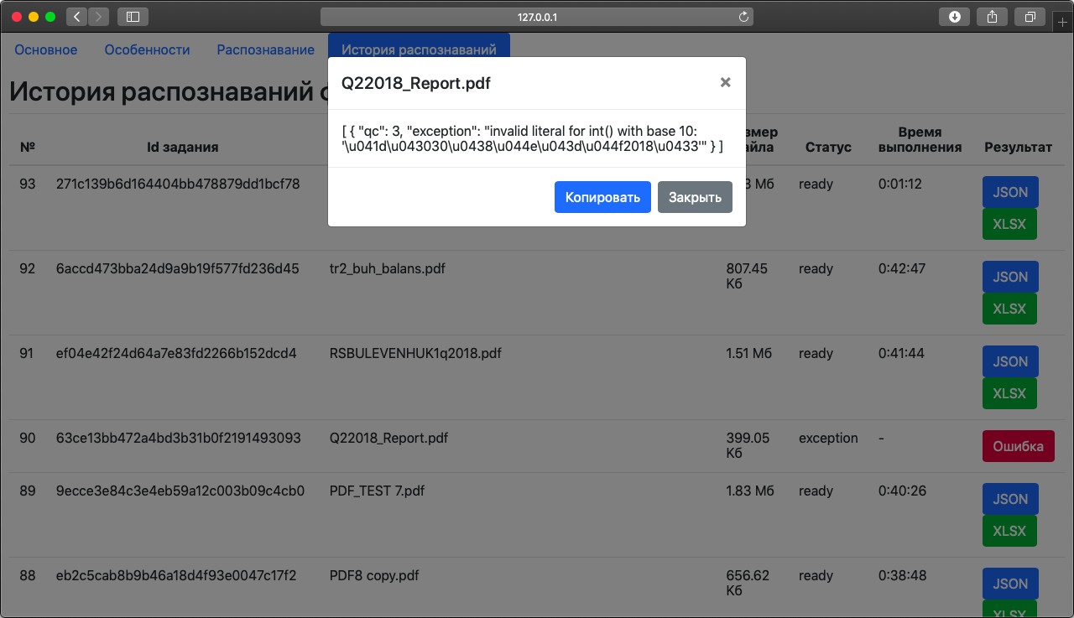

Рисунок – Окно с информацией об ошибке

Существует механизм разделения файлов по php-сессиям браузера. Это необходимо прежде всего для структуризации заданий. Как следствие, пользователю намного проще найти те файлы, которые ему необходимы. Визуальное разделение файлов показано на рисунках 82 и 83.

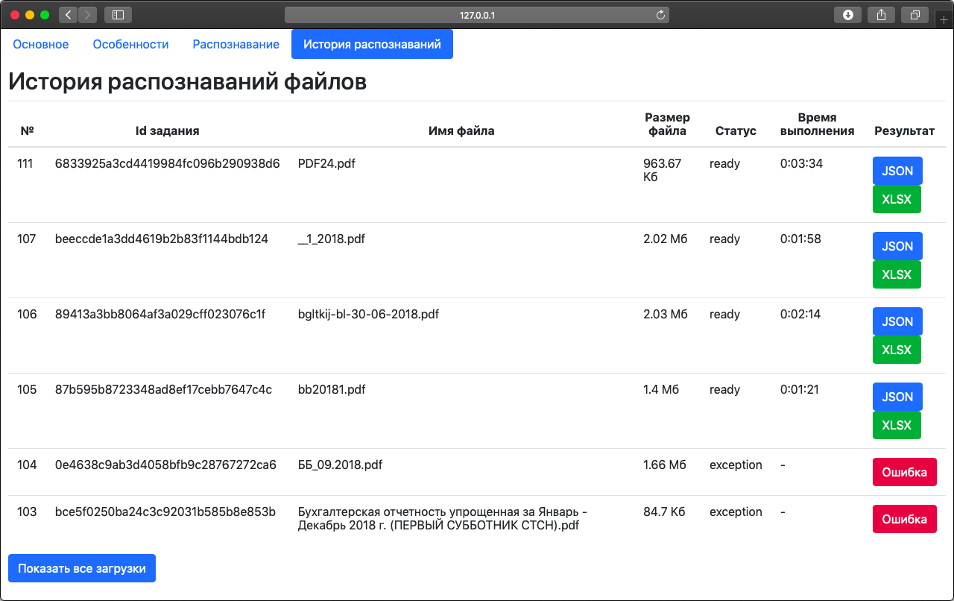

Рисунок – Отображение файлов, загруженных с конкретного браузера Safari

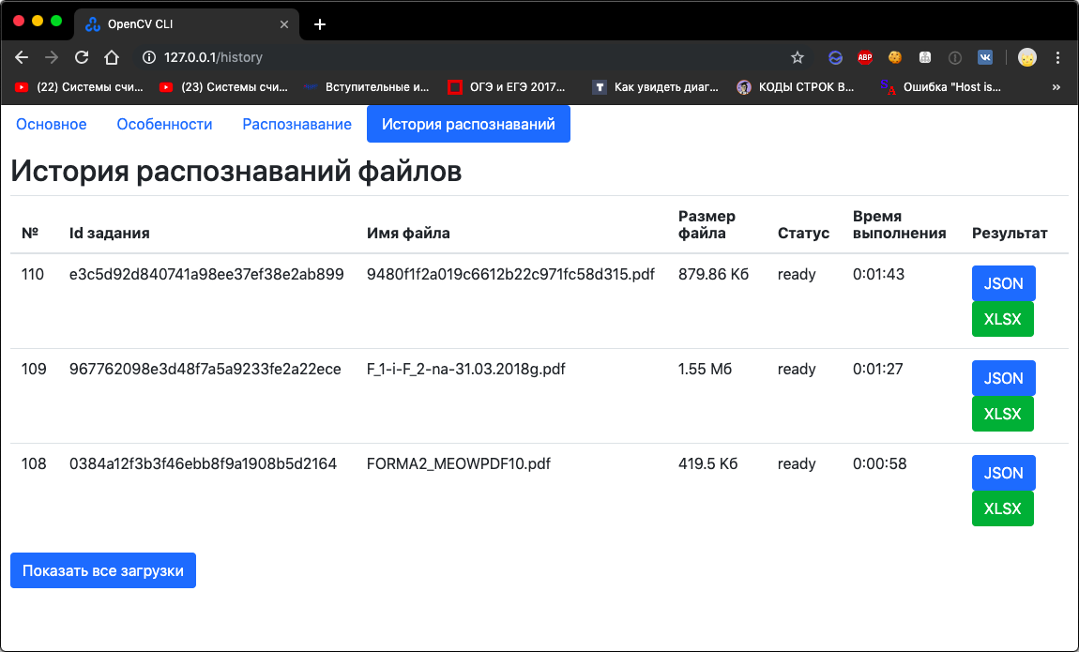

Рисунок – Отображение файлов, загруженных с конкретного браузера Google Chrome

При необходимости существует возможность получения доступа ко всем загруженным файлам путём нажатия на кнопку «Показать все загрузки» на рисунке 84.



Рисунок – Кнопка показа всех файлов системы

Для получения файлов, загруженных только с текущего браузера, необходимо нажать на кнопку «Показать ваши загрузки» на рисунке 85.



Рисунок – Кнопка показа загрузок с текущего браузера

При нажатии на кнопку происходит обновление страницы, переформирование запроса с помощью Doctrine ORM и отображение всех доступных заданий в системе, показанных на рисунке 86.

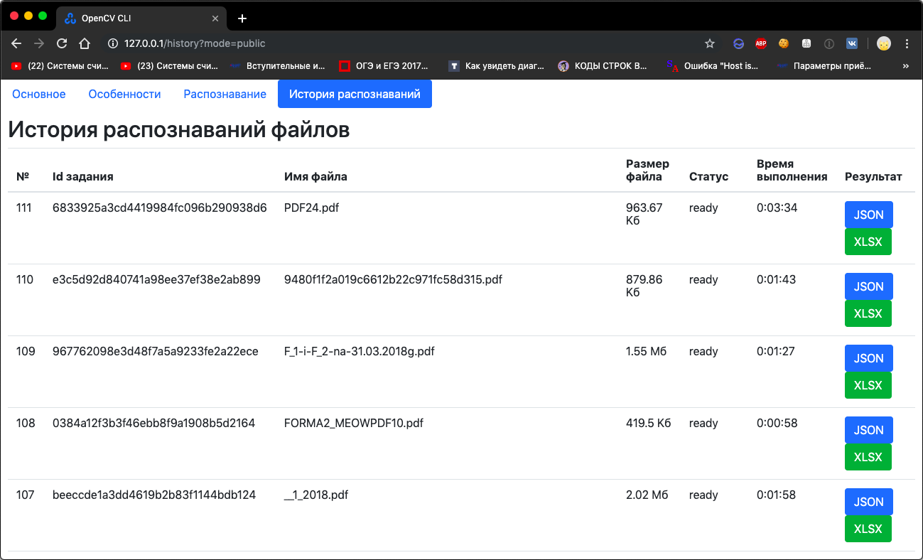

Рисунок – Отображение всех доступных заданий в системе

### 2.2.2 Пользовательский интерфейс контейнера RQ Dashboard

Контейнер RQ Dashboard необходим для отображения очереди FIFO в Redis, а также работы обработчиков и их состояний. На рисунках 86 – 90 показано изменение этих данных.

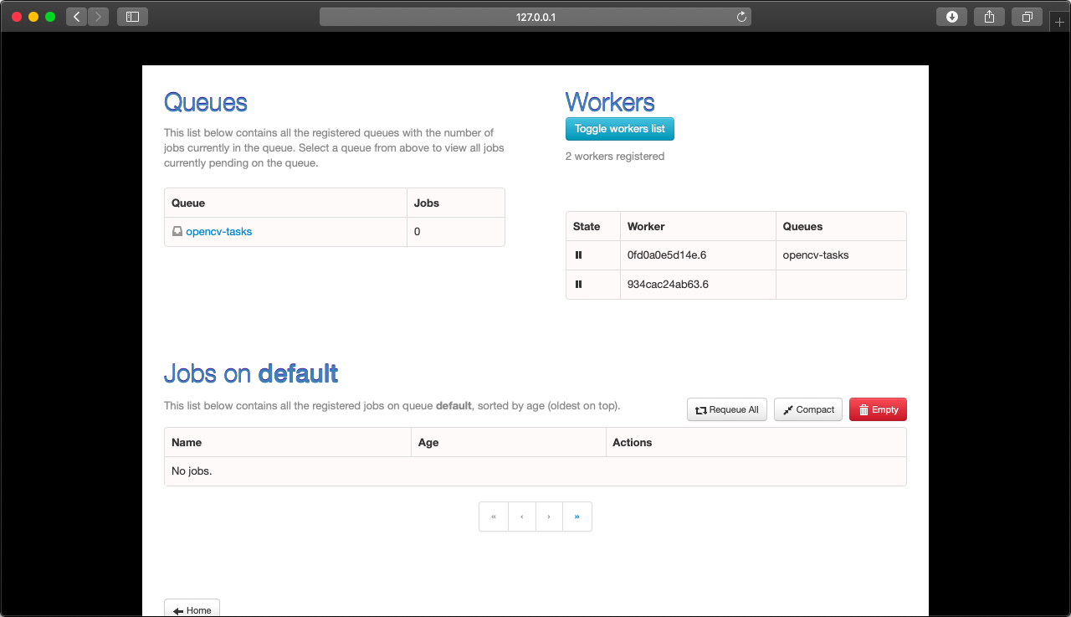

Рисунок – В интерфейсе RQ Dashboard обработчики ожидают работу, задач в очереди нет

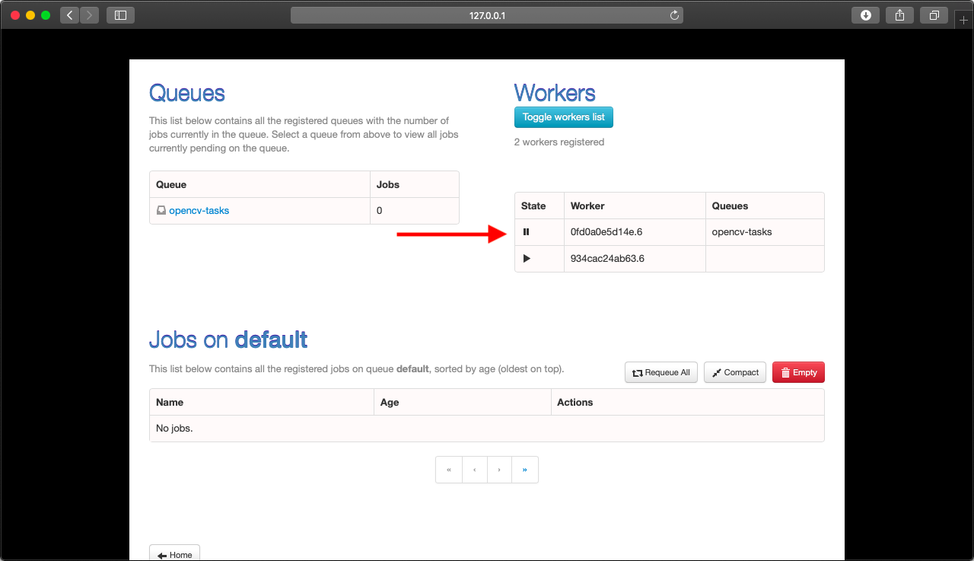

Рисунок – В интерфейсе RQ Dashboard один из обработчиков взял работу, задач в очереди нет

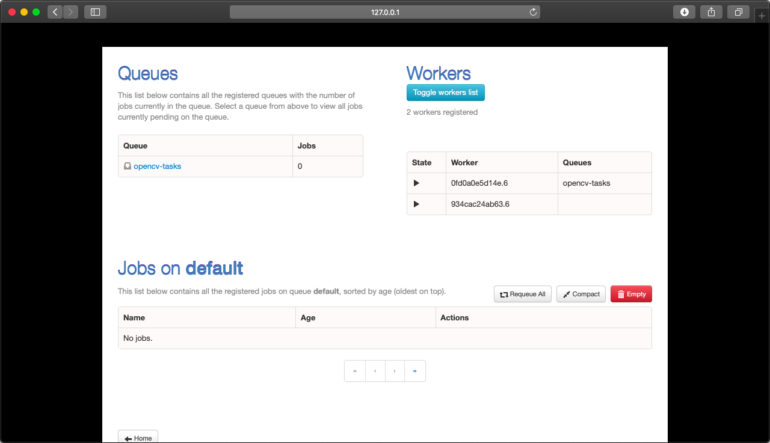

Рисунок – В интерфейсе RQ Dashboard все обработчики взяли работу, задач в очереди нет

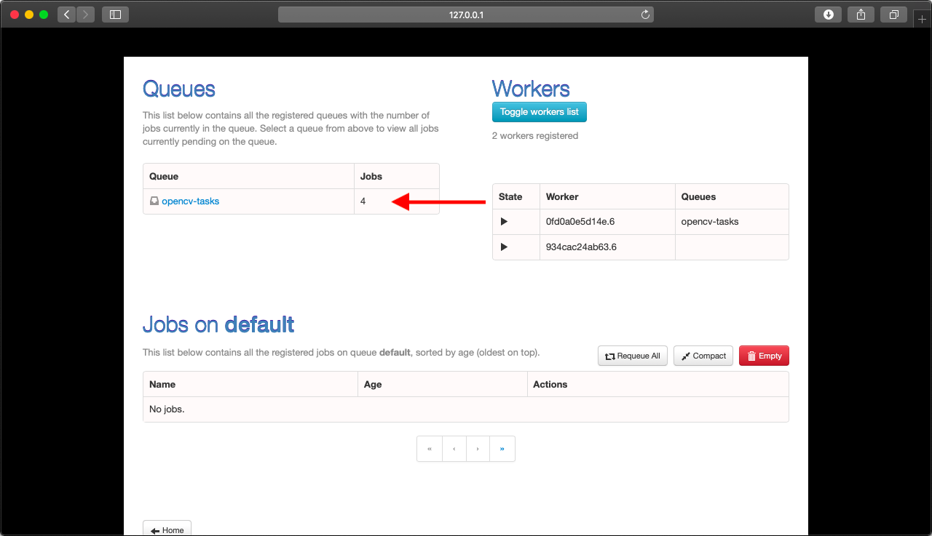

Рисунок – В интерфейсе RQ Dashboard все обработчики взяли работу, в очереди есть 4 задачи

## 2.3 Технологии, применяемые при разработке ПО

### 2.3.1 Общая архитектура

Для поддержания работы всей архитектуры системы используются следующие технологии:

* Docker – технология, при которой в классическом варианте на ядре UNIX-подобной системы создаётся изолированное окружение, которое никаким образом не связано с системой-хостом. Под классическим вариантом мы понимаем демон Docker под Linux и Mac OS так как под Windows Docker работает скорее как виртуальная машина (то есть ядро системы не общее с системой-хостом);
* Docker-compose – набор команд для менеджмента и автоматической развёртки контейнеров Docker. Все параметры хранятся в файле docker-compose.yaml и настраиваются. За счет docker-compose возможна развертка всего решения всего лишь за одну команду – docker-compose up -d. Является дополнением к основному пакету Docker;
* MySQL – типичная широко используемая свободная реляционная система управления базами данных, выступает в качестве постоянного хранилища;
* Redis – NoSQL СУБД. Ключевой особенностью является ее скорость ответа так как все данные хранятся в оперативной памяти компьютера в виде пар ключ-значение, выступает в качестве временного хранилища;
* Flask Web API – фреймворк для создания веб-приложений на языке программирования Python, используется набор инструментов Werkzeug, а также шаблонизатор Jinja2.

### 2.3.2 Обработчики

В основе архитектуры обработчиков лежат следующие технологии и программное обеспечение (ПО):

* Tesseract OCR API – набор алгоритмов машинного обучения для оптического распознавания символов. В основе технологии лежит Tensorflow – одна из возможных основ для проектирования свёрточных нейронных сетей. Компанией Google на базе Tesseract был разработан коммерческий сервис распознавания символов Cloud Vision OCR;
* OpenCV – библиотека алгоритмов компьютерного зрения, а именно обработки изображений и численных алгоритмов общего назначения. Распространяется с открытым исходным кодом по лицензии BSD, реализована на C/C++;
* Python-RQ – простая библиотека для реализаций очередей FIFO/LIFO и обработки заданий в фоне с помощью обработчиков. Использует СУБД Redis в качестве хранилища;
* PIP – пакетный менеджер, используется для установки модулей и библиотек, написанных на Python/Cython.

Также в исходном python-коде решения используются следующие внешние модули:

* PyMySQL – модуль для работы с СУБД MySQL;
* Redis – модуль для работы с одноимённой СУБД;
* Opencv-python – модуль для работы с библиотекой компьютерного зрения OpenCV под Python;
* Cv_algorithms – модуль с расширенными алгоритмами обработки изображений для OpenCV;
* UliEngineering – библиотека с алгоритмами для работы с большими данными, включающая методы интеллектуального и статистического анализа;
* Requests – модуль для отправки и получения данных с помощью POST и GET запросов;
* Imutils – библиотека для выполнения базовых операций с изображениями, расширяющая методы OpenCV. Поддерживает различные виды преобразований: изменение угла наклона изображения, кадрирование и прочие;
* Pytesseract – обертка утилиты Tesseract OCR для Python;
* Pdf2image – модуль Python, обертка утилиты pdftoppm для преобразования PDF в объект PIL Image;
* PyYAML – модуль для чтения и записи данных конфигураций в формате сериализации данных YAML;
* Networkx – библиотека, предназначенная для создания, манипуляции и изучения структуры, динамики и функционирования сложных сетевых структур, также используется для построения графов;
* Scipy – библиотека с открытым исходным кодом, предназначенная для выполнения научных и инженерных расчётов на ЯП Python;
* Toolz – модуль с наборами компонентов для анализа данных, является расширением стандартных библиотек itertools и functools;
* XlsxWriter – модуль для возможности генерации и заполнения документов формата Microsoft Office Excel данными с помощью кода Python;
* Sentry-sdk – модуль, содержащий набор средств разработки и клиент для сервиса логирования и мониторинга ошибок Sentry.IO.
* Для создания документации используются следующее ПО:
* PlantUML - инструмент с открытым исходным кодом для создания диаграмм модулей и классов;
* Pydoc3 - модуль автодокументации языка программирования Python версии 3 по умолчанию;
* Pynsource – сценарий автогенерации синтаксиса для PlantUML из исходного коду Python с открытым исходным кодом.

### 2.3.3 Web-клиент

Со стороны PHP web-клиента используются следующие технологии:

* Twig – шаблонизатор с открытым исходным кодом, написанный на PHP;
* Doctrine ORM – технология объектно-реляционного преобразования для соединения с MySQL-подобной СУБД с возможностью быстрой миграции с одной базы данных на другую;
* Symfony – свободный фреймворк, написанный на PHP. Использует технологию MVC, позволяет существенно ускорить разработку web-приложений;
* Nginx – свободный высокопроизводительный HTTP-сервер с поддержкой почтовых протоколов POP3 и IMAP и прокси-серверов;
* Composer – менеджер пакетов на уровне приложений для языка программирования PHP.

## 2.4 Тестирование и отладка программного обеспечения

Всё тестирование ПО на некорректные входные данные осуществляется с клиента Symfony и Flask API так как они являются единственным рациональным способом коммуникации с пользователями и программами. Рассмотрим несколько примеров фильтрации на стороне web-клиента.

При нажатии на загрузку нового файла без его выбора происходит информирование пользователя о соответствующей проблеме, показанной на рисунке 91. Также, если пользователь загрузил файл не в формате PDF, то он получит подобное сообщение, как и в первом случае на рисунке 92.

Если пользователь не выбрал параметры создания файла XLSX, то по умолчанию выбирается отрицательное значение флага формирования файла XLSX.

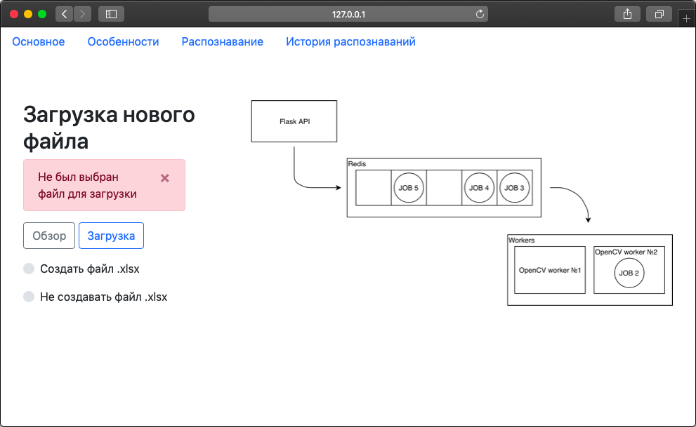

Рисунок – Пример возникающего окна с информированием об отсутствии файла для загрузки в систему

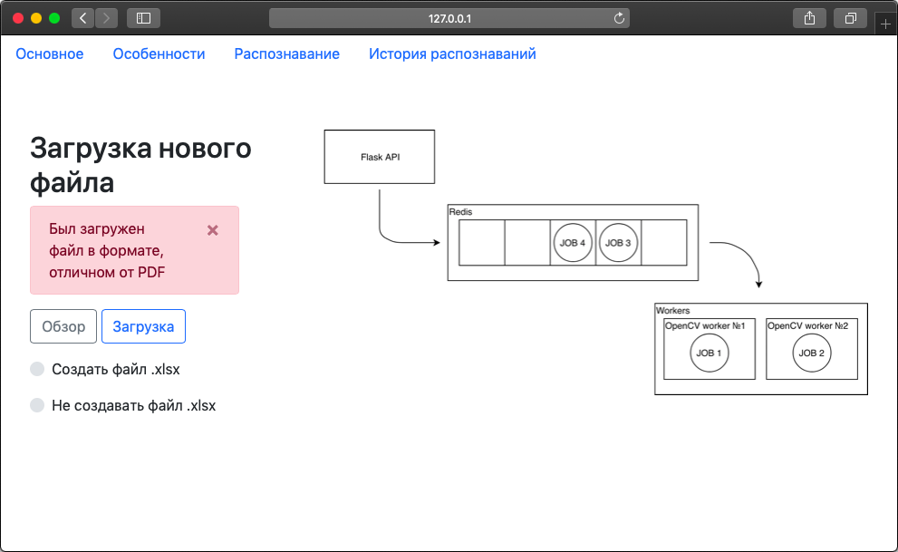

Рисунок – Пример возникающего окна с информированием о неправильном формате загружаемого файла

При анализе файлов со стороны обработчика возможны исключения на трёх уровнях (по убыванию значимости):

1. Обрабатываемое исключение на уровне очереди FIFO-обработчика Python RQ Worker, вызывающего главный модуль распознавания MainOpenCV.
2. Обрабатываемое исключение на уровне модуля (пример – модуль OKUD). Если какое-либо исключение произошло в модулях меньшей иерархии относительно модуля перехвата ошибки, то ошибка обрабатывается более старшим модулем.
3. Обрабатываемые исключения внутри какого-либо конкретного модуля. Являются штатными исключениями и необходимы для формирования валидного результата обработки.

Рассмотрение информации о внутренних методах фильтрации данных со стороны Symfony и Flask API представлено в разделе проектирования ПО.

## 2.5 Руководство программиста

### 2.5.1 Общая информация о системе

Минимальные требования к системе:

* Установленные пакеты Docker и docker-compose;
* Архитектура: x86-64, ARM;
* ОС: Любая ОС с ядром Linux или Windows NT;
* Процессор: Broadcom BCM2835 под ARM или подобный, Intel Pentium 4 под x86-64 или подобный;
* Постоянная память (ПЗУ) 3,00 ГБ;
* Оперативная память (ОЗУ): 2,00 ГБ.
* Рекомендуемые требования к системе:
* Установленные пакеты Docker и docker-compose;
* Архитектура: x86-64;
* ОС: Любая UNIX-подобная ОС;
* Процессор: Intel Xeon E3-1220 или подобный;
* Постоянная память (ОЗУ): 6,00 ГБ;
* Установленная память (ОЗУ): 8,00 ГБ.

До развёртки решения необходимо заменить URL подключения к сервису логирования Sentry.IO в файле SentryIOURL.yaml, расположенного по пути ./docker/worker/yaml/SentryIOURL.yaml. Возможно игнорирование данного шага.

Для развёртки решения необходимы пакеты Docker и docker-compose, после этого развертка всего решения делается одной командой: docker-compose build && docker-compose up -d. Решение может быть развёрнуто как на виртуальном выделенном сервере на рисунке 94, так и на локальной машине на рисунке 93.

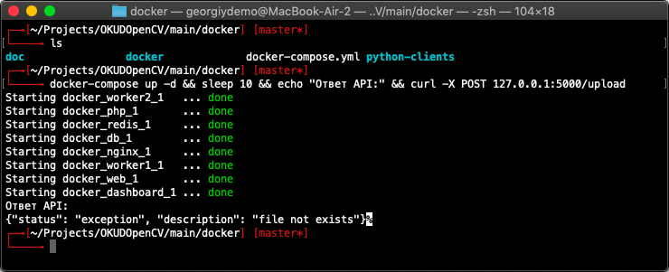

Рисунок – Пример запуска и ответ от API на localhost 127.0.0.1

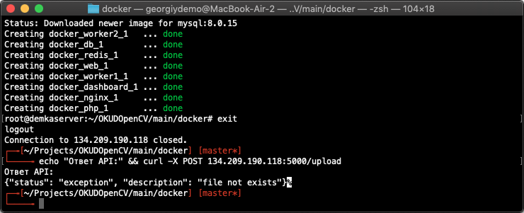

Рисунок – Пример запуска на внешнем сервере 134.209.190.118 и взаимодействие с API решения на localhost 127.0.0.1

После выполнения команды произойдет сборка и развёртка следующих контейнеров:

* Flask API/docker_web_1 (python:3.7.2-alpine) + flask c pip - проброс 5000 порта вне Docker;
* Redis/docker_redis_1 (redis:alpine) - СУБД для временного хранения данных очереди FIFO;
* MySQL/docker_db_1 (mysql:8.0.15) - СУБД для постоянного хранения данных, используется клиентом PHP;
* Nginx/docker_nginx_1 (debian:buster) - web-серевер клиента PHP, связан с PHP7, проброс 443 и 80 порта вне Docker;
* PHP/docker_php_1 (php:7.1-fpm) + composer - интерпретатор PHP7, связан с web-сервером;
* RQ-dashboard/docker_dashboard_1 (python:3.7.2-alpine) + rq-dashboard с pip - проброс 9181 порта вне Docker;
* Worker №1/№2/docker_worker1_1 (ubuntu:18.04) + tesseract-ocr + poppler + imagemagick + python-opencv - контейнеры для преобразования файлов PDF в JSON.

Общая архитектура развёрнутой системы представлена на рисунке 95. Красным подчёркнуты проброшенные порты за окружение Docker.

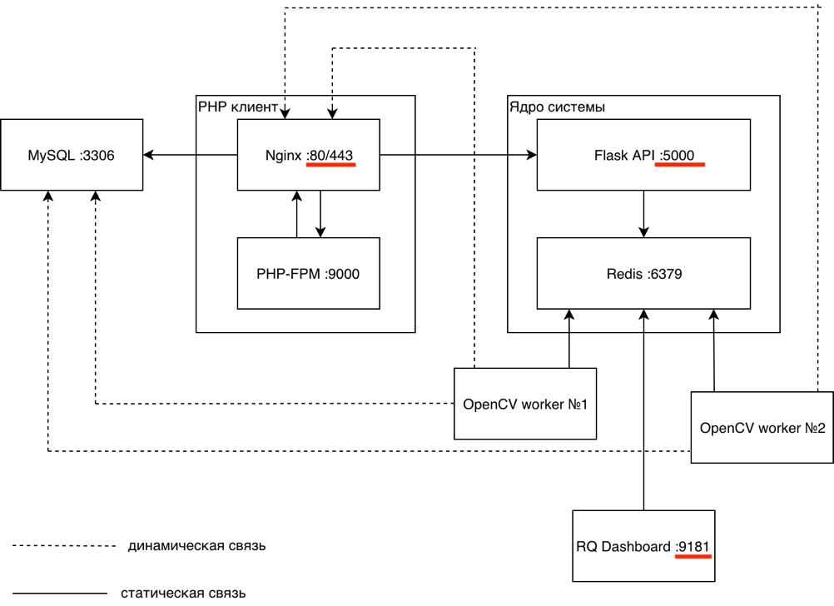

Рисунок – Разворачиваемая архитектура с выделенными внешними портами

Наиболее типичные модификации проекта с сортировкой по степени актуальности:

* Увеличение количества обработчиков. Эффективно при использовании 8 и более ядер процессора. Для изменения количества требуется добавить параметры развертки обработчиков в файл docker-compose.yml по пути ./main/docker;
* Подключение внешних клиентов к Flask/Symfony API. Рассматривается в одноимённых разделах ниже;
* Замена файла .traineddata Tesseract OCR API на более оптимизированный по скорости, но не в ущерб качеству распознавания. В текущем виде файл полностью устраивает, но при желании rus.traineddata находится по пути ./main/docker/docker/worker/. Коллекция файлов .traineddata для Tesseract OCR располагается на их репозитории Github tesseract-ocr/tessdata, также возможна тренировка собственной модели;
* Изменение конфигурации подключения обработчиков к СУБД MySQL. Параметры расположены во внешнем файле по DBlist.yaml по пути ./main/docker/docker/worker/yaml/ и сверху вниз содержат следующие данные: IP или DNS имя сервера, порт, логин БД, пароль БД, имя БД;
* Изменение структуры и данных СУБД MySQL. Все файлы БД располагаются по пути ./main/docker/docker/phpcli/dbdata/db/. Для модификации БД следует перенести структуру файлов и каталогов на внешний сервер с установленной MySQL 8 версии по пути /var/lib/mysql/ и перезапустить демон сервиса БД.

Обобщённое описание директорий и файлов проекта показано в приложении Е.

В решении используется два REST API сервера:

* Flask API (Python, часть ядра системы);
* Symfony API (PHP, web-клиент).

Необходимо понимать, что для интеграции каких-либо решений в текущую реализацию системы требуется разобрать все возможные ответы каждого из них так как они являются единственным оптимальным способом коммуникации с решением (вы же не будете напрямую подключать внешние клиенты напрямую к СУБД Redis?)

### 2.5.2 Работа с Flask API

Для начала разберём общие сведения по текущей реализации Flask REST API. Расположение сервиса относительно всей архитектуры решения показано на рисунке 96.

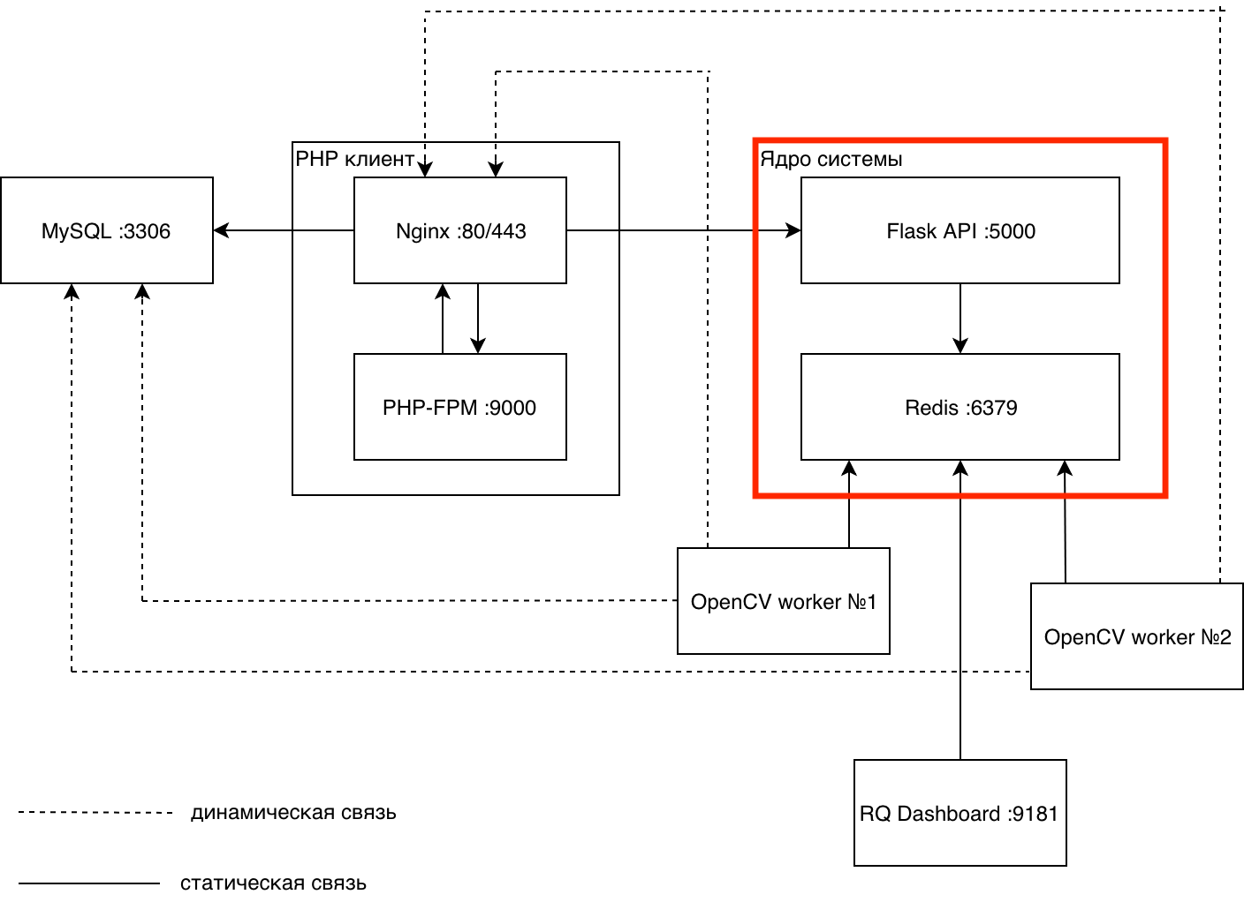

Рисунок – Расположение контейнера Flask API относительно общей архитектуры системы

Общие сведения о всех методах API показаны в таблице 19.

Таблица – Листинг методов сервиса Flask API

|  |  |  |
| --- | --- | --- |
| HTTP метод | URL ресурса | Примечания |
| GET | /get?id=<jobid> | Отдает статус текущего jobid |
| GET | /upload | Показывает форму загрузки файла, при успешной загрузке переходит к /upload POST |
| POST | /upload?mode=<mode>&xlsx=<xlsxflag> | Загружает файл с полем «pdf» и параметрами mode с xlsx, отдает jobid |

Остановимся подробнее на единственном post-методе upload. В запросе метода возможны get-параметры полей, представленные в таблице 20.

Таблица – Параметры полей при передачи файла методом /upload

|  |  |  |
| --- | --- | --- |
| Поле | Значение | Описание |
| mode | noisy | Использование статической связи контейнеров |
| mode | slient | Использование динамической связи контейнеров |
| xlsx | true | Формировать файл XLSX на стороне обработчика |
| xlsx | false | Не формировать файл XLSX на стороне обработчика |

После отправки запроса на сторону Flask API в методе upload возможны ответы, представленные в таблице 21.

Таблица – Листинг возможных ответов метода /upload

|  |  |  |
| --- | --- | --- |
| Статус | JSON | Описание |
| Ок | {"id": "291b9e1e2eff4b34a1690a56b5eefc8e"} | Успешная загрузка файла, отдача jobid |
| Ошибка | {"status": "exception", "description": "file not exists"} | Не был указан файл с полем «pdf» |
| Ошибка | {"status": "exception", "description": "file is not a .pdf file"} | Загружен файл в формате, отличном от PDF |

Перейдем к методу /get и отдаваемым им данным. Все возможные ответы метода собраны в таблицу 22.

Таблица – Листинг возможных ответов метода /get

|  |  |  |
| --- | --- | --- |
| Статус | JSON | Описание |
| Ок | {"status": "in pool"} | Файл находится в очереди, все обработчики пока заняты |
| Ок | {"status": "waiting"} | Файл получен обработчиком, но обработка пока не началась |
| Ок | {"status": "processing"} | Файл в процессе обработки |
| Ок | {"status": "ready", "pages": "..."} | Файл обработан, результат обработки доступен по ключу «pages» |
| Ошибка | [ { "qc": 3, "exception": "..." } ] | При преобразовании данных возникло исключение |
| Ошибка | {"status": "exception", "description": "key not specified"} | Не был указан jobid при запросе |
| Ошибка | {"status": "exception", "description": "key not exists"} | Указанный jobid не найден в СУБД Redis |

Отдельно стоит рассмотреть строку со статусом ready. В этом случае результат доступен по ключу pages и представляет из себя структуру в таблице 23.

Таблица – Перечень полей результирующей струкутры pages

|  |  |  |  |
| --- | --- | --- | --- |
| Поле | Тип | Родитель | Описание |
| pages | статический | - | Информация о каждой странице преобразованного файла PDF |
| qc | статический | -/info/codes | Флаг валидации данных |
| info | динамический | pages | Данные из малой страницы документа |
| document_type | статический | pages | Тип распознанного документа |
| period | статический | pages | Информация о периодах в документе |
| codes | статический | period | Информация о каждом коде и его значении текущего периода |
| hindex | статический | period | Числовой индекс столбца текущего периода в таблице |

Из данных таблицы выше следует более подробно раскрыть возможные значения полей document_type, info и qc. Расшифровка флагов поля валидации qc показана в таблице 24.

Таблица – Расшифровка флагов качества кода qc

|  |  |  |
| --- | --- | --- |
| Qc | Статус | Описание |
| 0 | Ок | Нет замечаний по содержимому |
| 1 | Ок | Есть небольшие недочёты, структура не изменена |
| 2 | Критический | Возникло обрабатываемое исключение, возможно нарушение структуры данных |
| 3 | Критический | Возникло необрабатываемое исключение, структура не может быть создан |

Расшифровка флагов типа документа поля document_type показана в таблице 25.

Таблица – Расшифровка флагов типа документа document_type

|  |  |
| --- | --- |
| Тип документа | Описание |
| 1 | Страница бухгалтерского баланса по ОКУД 0710001 |
| 2 | Продолжение страницы с меткой «Форма 0710001» |
| 3 | Отчет о финансовых результатах по ОКУД 0710002 |
| 4 | Продолжение страницы с меткой «Форма 0710002» |
| 5 | Продолжение предыдущего документа без заголовка |

Рассмотрим структуру info подробнее. Поля структуры представляют собой транслитерированные названия с малой таблицы исходного документа, показанные на рисунке 97.

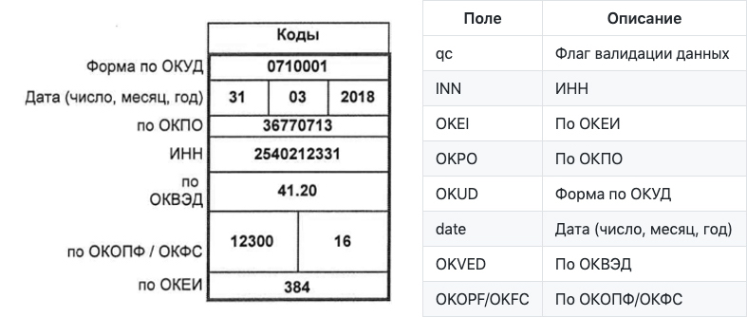

Рисунок – Поля структуры info в выдаче результата метода get

После понимания общих сведений о методах API перейдём непосредственно к проектированию внешних клиентов и их подключению напрямую к ядру системы. На рисунке 98 показано подключение внешнего python-клиента вне Docker.

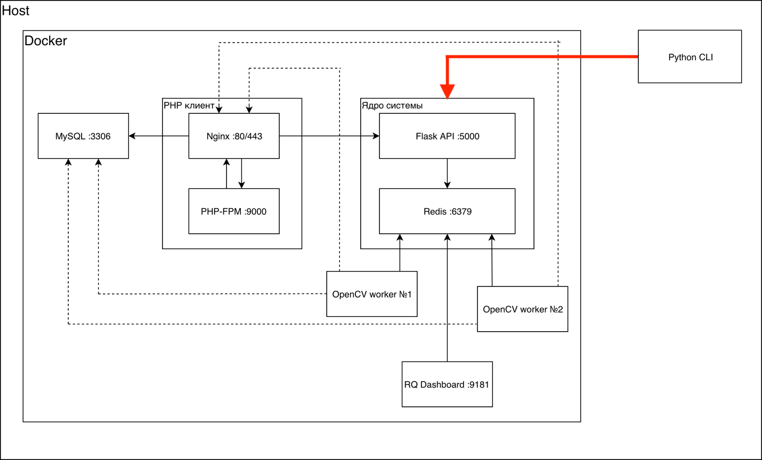

Рисунок – Архитектура подключения внешнего python-клиента к ядру системы

Примеры загрузки файлов с помощью метода /upload на языках программирования PHP и Python показаны на рисунках 99 – 100.

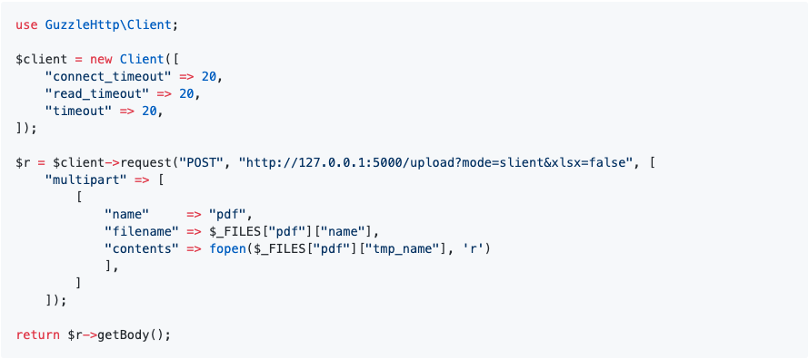

Рисунок 99 – Пример использования метода /upload на ЯП PHP

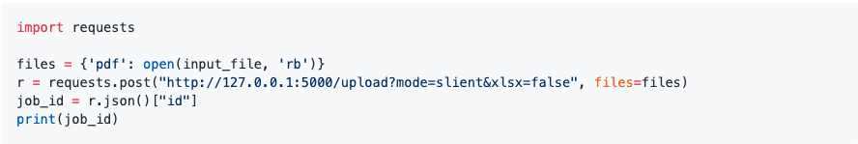

Рисунок – Пример использования метода /upload на ЯП Python

Использование метода /get для получения текущего статуса задания jobid показано на рисунках 101 – 102.

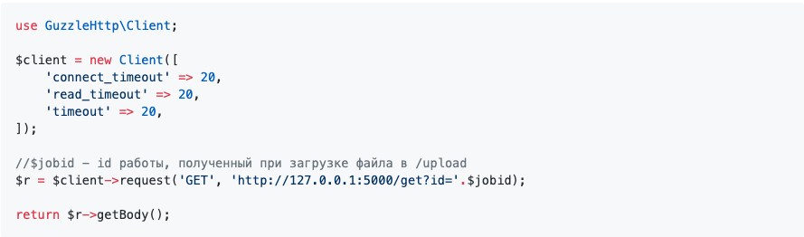

Рисунок – Пример использования метода /get на ЯП PHP

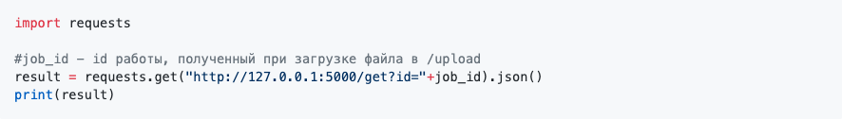

Рисунок – Пример использования метода /get на ЯП Python

### 2.5.3 Работа с Symfony API

Под Symfony API мы понимаем работу с REST методами группы контейнеров, связанных с web-клиентом. Расположение контейнеров сервиса Symfony API относительно общей архитектуры показано на рисунке 103.

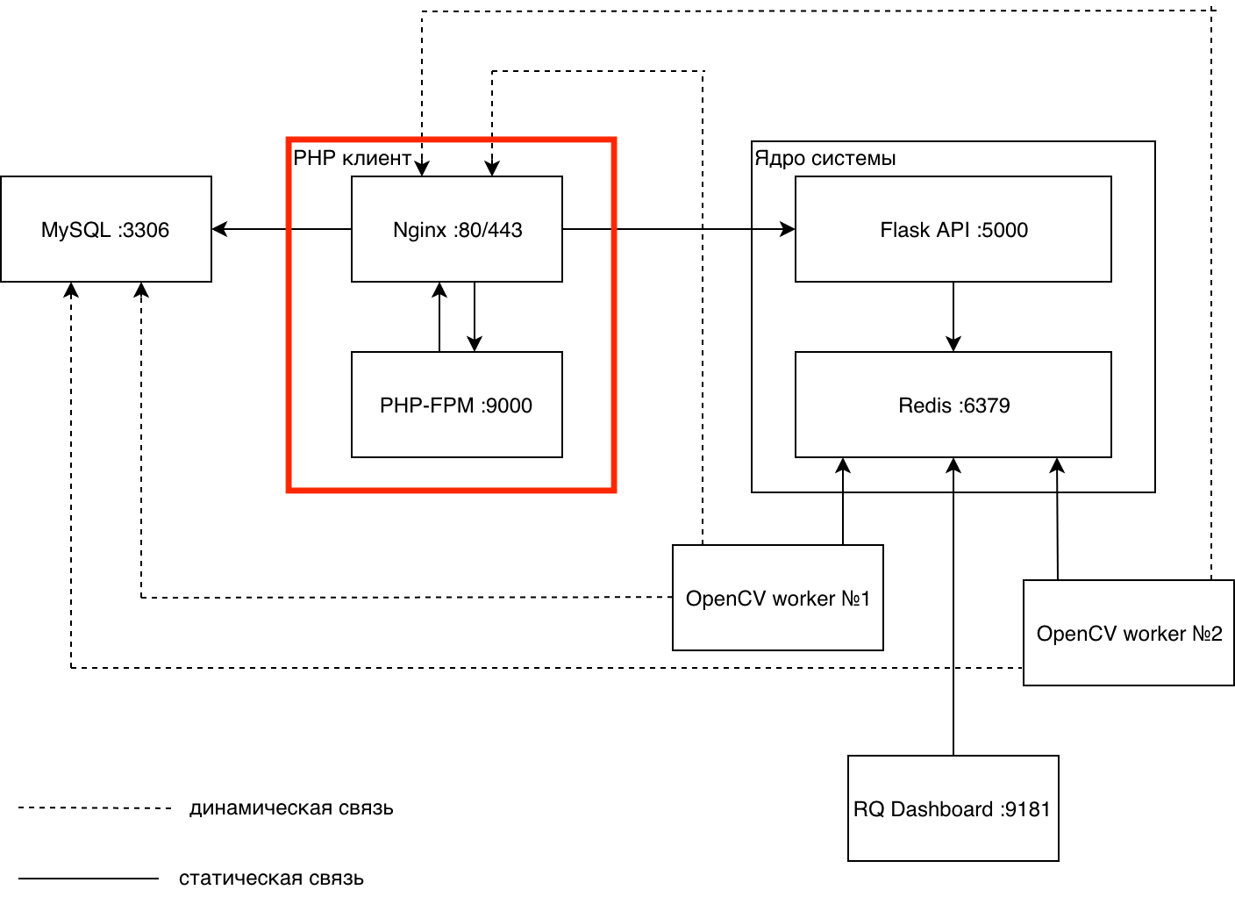

Рисунок – Расположение контейнеров Symfony API относительно общей архитектуры системы

Весь клиент реализован по модели MVC, где каждый из компонентов отвечает только лишь за свою функцию:

* Роутинг – отвечает за ассоциацию пути и отвечающего за него контроллера;
* Контроллер – исполняет php-код, отдает результат в представление (шаблон);
* Шаблон – визуально оформляет данные, переданные от контроллера;
* ORM Doctrine – используется для подключения к SQL-подобным СУБД, вызывается контроллером при необходимости.

Структура web-приложения показана в таблице 26.

Таблица – Архитектура web-клиента по модели MVC

|  |  |  |  |  |
| --- | --- | --- | --- | --- |
| Название страницы | Путь (роутинг) | Контроллер | Шаблон (представление) | Использование Doctrine ORM |
| Главная страница | / | MainController | main.html.twig | Нет |
| Особенности системы | /about | AboutController | about.html.twig | Нет |
| Загрузка нового файла | /recognition | RecController | rec.html.twig | Нет |
| Информирование об успешной загрузке файла | /upload | UploadFileController | upload.html.twig | Да |
| История распознаваний | /history | HistoryController | history.html.twig | Да |
| URL для получения XLSX файлов от обработчиков | /getexcel | GetExcelController | - | Нет |
| URL для подключения внешнего клиента | /outcli | OutClientController | - | Да |

Изначально web-сервер Nginx и интерпретатор PHP являлись клиентом для взаимодействия с Flask API, но в целях расширения возможностей масштабирования архитектуры, сам web-клиент получил возможности для подключения каких-либо внешних клиентов по методу /outcli. Также при интеграции формирования файлов XLSX было необходимо взаимодействие обработчиков и php-клиента в связи с чем был создан метод /getexcel. Все остальные методы необходимы лишь для отображения данных web-приложения.

Остановимся на методе /getexcel. Визуальное отображение типичного взаимодействия с методом показано на рисунке 104.

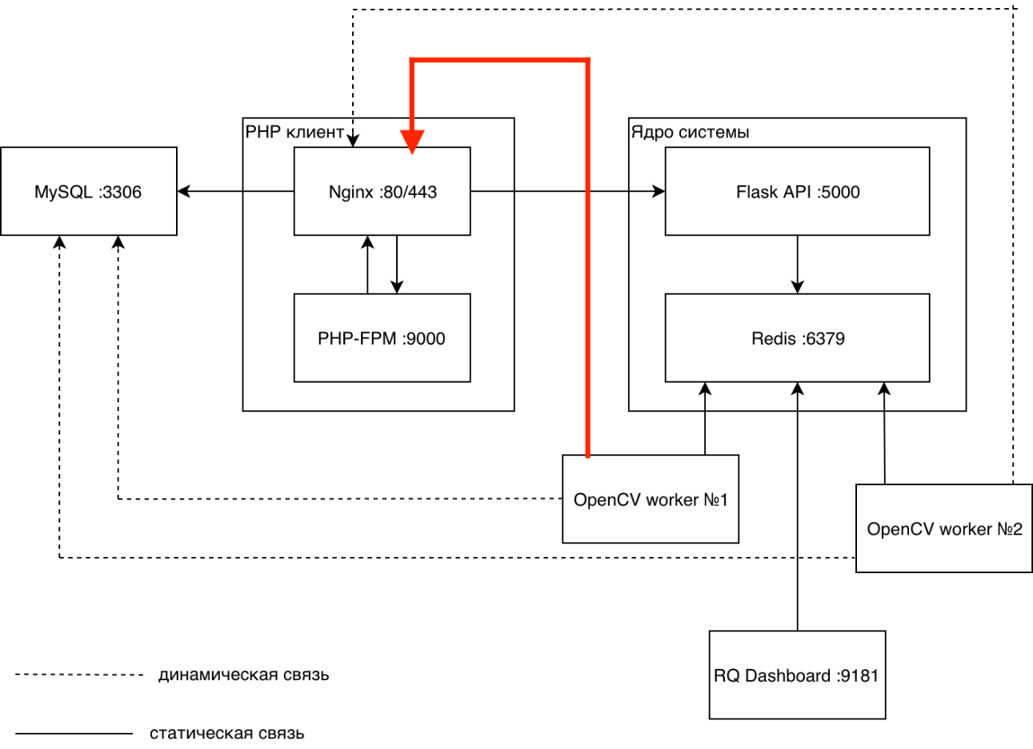

Рисунок – Взаимодействие обработчика c клиентом PHP с помощью метода /getexcel

После формирования объекта JSON и формирования файла Microsoft Excel в модуле ExcelModule, обработчик передаёт поле xlsx_file с файлом post-запросом на сторону web-клиента. Возможные ответы метода /getexcel показаны в таблице 27.

Таблица – Листинг возможных ответов метода /getexcel

|  |  |  |
| --- | --- | --- |
| Статус | JSON | Описание |
| Ок | {"exception":0} | Успешная загрузка файла |
| Ошибка | {"exception":1,"description":"file is not a .xlsx file"} | Был загружен файл не формата XLSX |
| Ошибка | {"exception":1,"description":"field xlsx_file not exists"} | Не было передано поле xlsx_file с файлом |
| Ошибка | {"exception":1,"description":"upload file exception"} | Произошла потеря данных при отправке файла |

В целом метод является достаточно узконаправленным, возможно данная информация может понадобиться только при усовершенствовании логики передачи XLSX файла. Перейдем к гораздо более широкому методу /outcli для подключения внешних клиентов к Symfony API. Пример подключения внешнего python-клиента к php-клиенту при помощи Symfony API показан на рисунке 105.

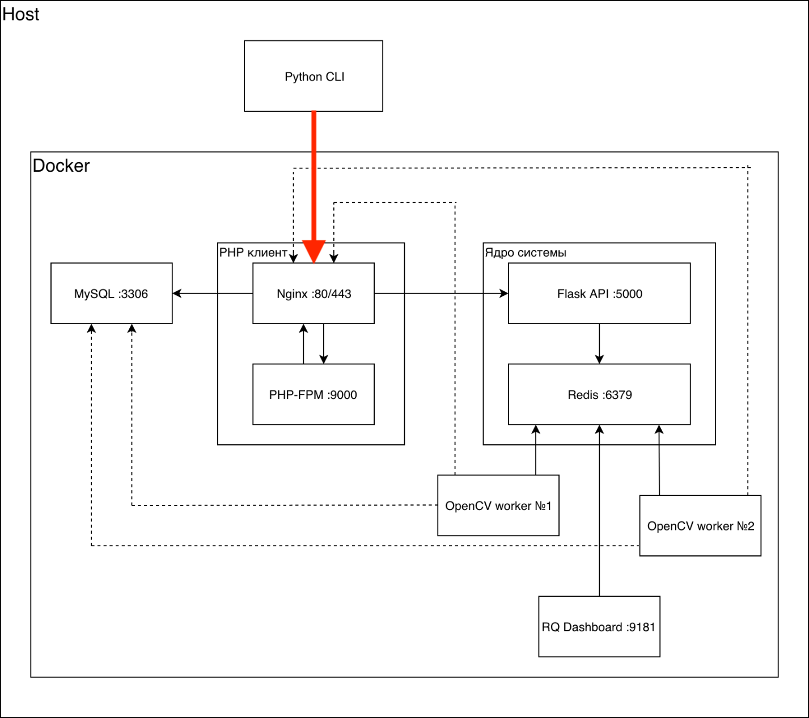

Рисунок – Пример подключения внешнего python-клиента к Symfony API

Методу /outcli необходимо передать два поля post-запросом со стороны клиента:

* pdf - содержит исходный файл одноимённого формата для его преобразования;
* xlsx - флаг формирования выходного файла XLSX. Возможные значения - truexlsx/falsexlsx.

После передачи данных Symfony обращается к Flask API и передаёт ему загруженный файл с записью в СУБД MySQL.

Возможные ответы метода outcli показаны в таблице 28.

Таблица – Листинг возможных ответов метода /outcli

|  |  |  |
| --- | --- | --- |
| Статус | JSON | Описание |
| Ок | {"exception":0,"id":"caa478b5691e47eca647f982b45ca86d"} | Успешная загрузка файла, отдача jobid |
| Ошибка | {"exception":1,"description":"field xlsx not exists"} | Не было указано поле флага «xlsx» |
| Ошибка | {"exception":1,"description":"field pdf not exists"} | Не был указан файл с полем «pdf» |

Использование метода /outcli для передачи данных Symfony API показано на рисунке 106.

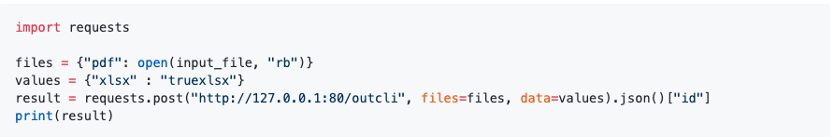

Рисунок – Пример использования метода /outcli на ЯП Python

### 2.5.4 Модули и методы обработчиков

Всего в решении используется 8 обособленных файлов-модулей .py для осуществления преобразования файлов PDF в JSON:

* DictionaryGetter.py – модуль для хранения данных словарей associated_dictionary и month_dictionary, является аналогом статического класса;
* ExcelModule.py – модуль для преобразования полученного JSON в файл XLSX. Вызывается только при динамической связи обработчика c MySQL и php-клиентом;
* MainOpenCV.py – основной модуль программы для распознавания PDF документов;
* MatrixToJson.py – модуль для преобразования матрицы finalmatrix из OKUD в выходной JSON;
* OKUD.py – Модуль для формирования матрицы для документов 1-5 типа (OKUD). Необходимый класс вызывается в MainOpenCV.ParserClass;
* RQExceptionHandler.py – модуль обработки ошибок на уровне rq worker. Вызывается, если было необработанное исключение в основной программе;
* TableRecognition.py – модуль с основной логикой распознавания таблиц, вызывается в UtilModule;
* UtilModule.py – модуль, содержащий статический класс с универсальными методами, используемыми в программе.

Иерархия вызова показана на рисунке 107.

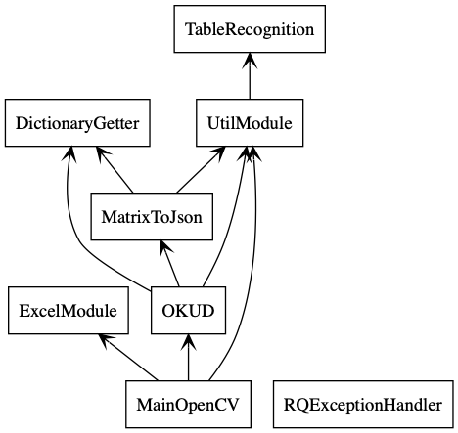

Рисунок – Иерархия вызовов и взаимодействия модулей внутри обработчика

Разберем каждый из модулей подробнее. MainOpenCV содержит следующие классы:

* GetDocumentType – класс для определения типа исходной страницы документа. Определение происходит путем получения координат прямоугольника c текстом с сортировкой по возрастанию оси ординат(y);
* MainProcessingClass – основной класс, с которого начинается обработка изображения. Обработчик в очереди opencv-tasks обращается именно к нему;
* MySQLLogicClass – класс для работы с СУБД MySQL;
* ParserClass – класс для парсинга данных определенного типа документа, каждый метод - каждый тип документа;
* ScanerFixClass – класс для препроцессинга изображения путем его выравнивания и обрезки.
* Также основной модуль MainOpenCV содержит следующие методы:
* get_type_by_text – метод для получения типа страницы документа. Ищет вхождение строки ассоциативного массива self.dictionary_getter c распознанным текстом text с точек прямоугольника, хранящихся в self.textbox. Обращается к self.dictionary_getter для ассоциации, к self.image для обрезки изображения с исходного, к self.textboxes для получение координат прямоугольников с текстом. Отдает номер распознанного типа документа в self.doctype;
* FinalJSONProcessing – метод для преобразования промежуточных json-результатов из асинхронных процессов в единый финальный JSON, создан для подстановки заголовков в JSON документов 5-го типа;
* MainProcessing – используется для вызова объектов классов и поддержания логики работы всей программы в целом. Обращается ко всем полям, которые выставляет конструктор __init__ текущего класса. Отдает JSON с результатом finalout для записи его в Redis по ключу JOB ID;
* MySQLFetchOne – метод для получения времени начала работы над заданием из MySQL;
* MySQLWriter – метод для обновления данных в СУБД MySQL по id задания. Обновляет следующие поля: status, result, time, xlsxflag (если xlsxflag == истина);
* CropAroundCenter – процедура для отсечения от лишних элементов. От центра изображения вычисляет параметры, полученные от RotatedRectWithMaxArea. Обращается к self.RectWithMaxArea для получения ширины и высоты прямоугольника и к изображению self.image. Отдает новое обрезанное изображение в self.image;
* DetectBox – процедура вторичной для обрезки изображения. Используется для обрезки белых областей со всех сторон изображения. Необходима для правильной работы класса определения типа документа. Обращается к изображению self.image, отдает новое изображение;
* HoughCheck – процедура для выпрямления угла изображения на 90 градусов. Использует преобразование Хафа (Hough Transform) для вычисления угла наклона исходного изображения и imutils для выпрямления изображения на угол отклонения. Обращается к self.image, отдает новое изображение в self.image и угол отклонения в градусах self.degree;
* RotatedRectWithMaxArea – процедура для вычисления повернутого прямоугольника с максимальной площадью. Обращается к изображению self.image и градусам поворота изображения self.degree. Отдает ширину и высоту self.RectWithMaxArea;
* PageProcessing – метод обработки страницы, вызывается асинхронно для каждой отдельной страницы. Принимает номер процесса procnum, словарь для записи полученных значений return_dict и имя файла PNG с одной страницей pdf-документа file_name.

UML-диаграмма модуля MainProcessing показана на рисунке 108.

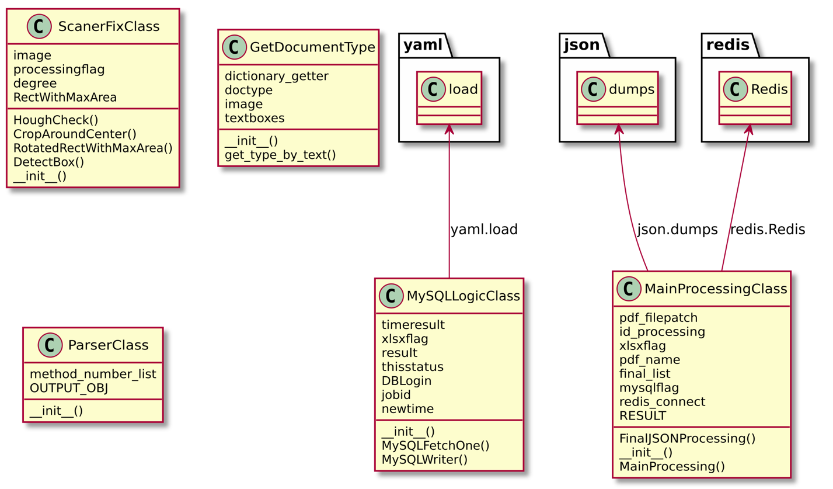

Рисунок – UML-диаграмма модуля MainProcessing

После вызова внутренних методов MainOpenCV обращается к модулям OKUD, ExcelModule и UtilModule.

OKUD содержит следующие классы:

* OKUD_0710001 – класс для работы с 1 страницей формы 0710001;
* OKUD_0710001_CONTINUEPAGE – класс для работы с последующими страницами формы 0710001;
* OKUD_0710002 – класс для работы с 1 страницей формы 0710002;
* OKUD_0710002_CONTINUEPAGE – класс для работы с последующими страницами формы 0710002;
* OKUD_ALTERCLASS – класс для процессинга 5 типа документов;
* OKUD_PROCESSING – класс с логикой формирования матрицы для последующей отдачи в MatrixToJson.TOJSON. Обращается к OKUD_PROCESSING, передаёт результат с OKUD_PROCESSING в self.OUTPUT_OBJ.
* OKUD содержит следующие методы:
* OKUD_0710001_MAINPAGE – метод парсинга данных основной таблицы формы 1 по ОКУД 0710001. Обращается к OKUD_PROCESSING, передаёт результат с OKUD_PROCESSING в self.OUTPUT_OBJ;
* OKUD_0710001_SMALLTABLE – метод парсинга данных малой верхней правой таблицы формы 1 по ОКУД 0710001, выставляет self.TABLE_OUTPUT_OB;
* OKUD_0710001_CONTINUEPAGE – метод парсинга данных продолжения таблицы формы 1 по ОКУД 0710001 с триггером на верхнем правом колонтитуле;
* OKUD_0710002_MAINPAGE – метод парсинга данных основной таблицы формы 2 по ОКУД 0710002. Обращается к OKUD_PROCESSING, передаёт результат с OKUD_PROCESSING в self.OUTPUT_OBJ;
* OKUD_0710002_SMALLTABLE – метод парсинга данных малой верхней правой таблицы формы 2 по ОКУД 0710002, выставляет self.TABLE_OUTPUT_OB;
* OKUD_0710002_CONTINUEPAGE – метод парсинга данных продолжения таблицы формы 2 по ОКУД 0710002 с триггером на верхнем правом колонтитуле;
* OKUD_ALTERCLASS – метод парсинга данных для форм 5-го типа;
* MainMatrixProcessing – метод формирования промежуточной матрицы для основной таблицы. Обрезает изображение, согласно указанному методу обрезки, вызывает MainMatrixStructuring для определения пропорций квадратной матрицы и MatrixToJson.ToJSON, если удалось определить размерность определённой матрицы;
* MainMatrixStructuring – метод для определения размерности прямоугольной матрицы. Получает исходные значения в self.MatrixRanges, пытается сформировать матрицу по одному из методов группировки исходных значений и отдает структурированную по размерности матрицу в self.matrix;
* SmallTableProcessing – метод формирования промежуточной матрицы для smalltable.

UML-диаграмма модуля OKUD показана в приложении Д. Модуль OKUD обращается к MatrixToJson, DictionaryGetter и UtilModule.

Модуль MatrixToJSON содержит следующие классы:

* SuperVisor – класс с логикой оценивания качества распознавания данных qc (quality control);
* ToJSON – класс для преобразования данных матрицы в выходной JSON.
* Модуль MatrixToJSON содержит следующие методы:
* GetCodeQCStatus – метод для определения качества распознавания qc в коде бухгалтерского баланса. Ищет полное сопоставление в словаре associated_dictionary. Получает код бухгалтерского баланса code, наименование, сопоставленное с кодом бухгалтерского баланса text и значение кода content;
* GetMainDocStatus – метод для определения качества распознавания qc всего документа. Получает list с индексами кодов бухгалтерского учета coords, qc с OKUD (так как на стороне OKUD осуществляется первичная проверка на валидность данных), отдаёт новый qc;
* GetSmallTableQCStatus – метод для определения качества распознавания qc верхней правой таблицы (smalltable) на документах 1 и 3 типа. Получает список table, отдает флаг qc. Основные критерии валидации: первый элемент включает в себя слово «код», элементы с 1 по 6 являются цифрами (ОКУД, дата, ОКПО, ИНН);
* FiveDocProcessing – метод с логикой формирования JSON для документов 5 типа (документов, которые нельзя идентифицировать по маркеру);
* Processing – метод с логикой формирования JSON для документов отличных от 5 типа;
* SmallTableProcessing – метод для формирования smalltable для некоторых типов документов (малая верхняя правая таблица). Обращается к self.small_table и отдаёт форматированный JSON в self.small_table.

UML-диаграмма модуля MatrixToJSON показана на рисунке 109. Модуль MatrixToJson обращается к DictionaryGetter и UtilModule.

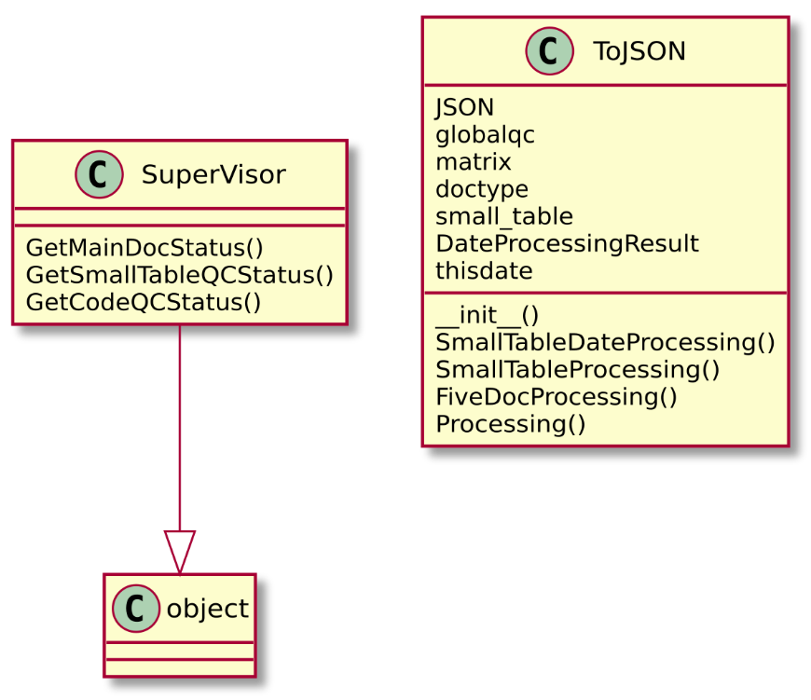

Рисунок – UML-диаграмма модуля MatrixToJSON

Модуль UtilModule содержит единственный класс UtilClass, содержащий группу статических методов для обеспечения общей работы алгоритма. Методы класса UtilClass:

* CropImager_BoundingRect – метод обрезки изображения на точки прямоугольника, возвращаемого cv2.rectangle. Получает NumPy массив изображения img и объект от BoundingRect item, возвращает обрезанное изображение в NumPy array;
* CropImager_MinAreaRect – метод обрезки изображения на точки прямоугольника, возвращаемого cv2.minAreaRect. Получает NumPy массив изображения img, объект от minAreaRect rect, возвращает обрезанное изображение в NumPy array;
* GeneralGroupValues – группа методов для получения размерности исходной матрицы;
* GetMaxCounter – метод для нахождения максимального элемента в collections.Counter. Получает объект Counter InputCounter. Возвращает максимальной элемент в InputCounter;
* GetText – метод определения текста на изображении. Получает NumPy массив изображения, возвращает список list, содержащий координаты прямоугольников с текстом;
* NoizeRemover – метод удаления шума на изображении. Использует cv2.erode и cv2.multiply. Получает NumPy массив изображения image, коэффициент rate (обычно от 1.0 до 1.6) и возвращает обработанное изображение без шума в виде NumPy массива;
* PdfToPng – метод конвертации файла формата PDF в PNG с DPI 300 единиц, использует модуль pdf2image. Получает в качестве аргумента имя фала PDF, возвращает list с названиями сохраненных файлов PNG в этой же директории;
* TableRecognition – метод определения ячеек таблицы, использует модуль TableRecognition с основным алгоритмом определения таблиц. Получает NumPy массив изображения и возвращает list, содержащий координаты прямоугольников с текстом.
* UML-диаграмма модуля UtilModule показана на рисунке 110.

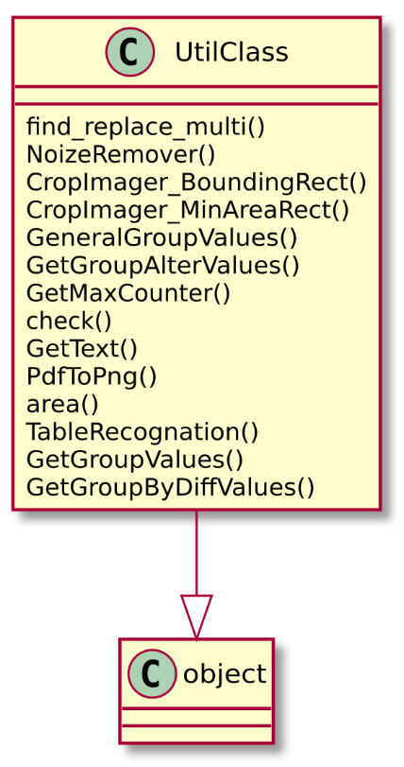

Рисунок – UML-диаграмма модуля UtilModule

UtilModule обращается к единственному модулю TableRecognition, к рассмотрению которого и перейдём.

Модуль TableRecognition содержит единственный класс ContourAnalyzer, отвечающий непосредственно за распознавание таблиц на документе.

Класс TableRecognition содержит следующие методы:

* compute_cell_hulls – запускает find_table_cell_polygons() и вычисляет прямоугольник для каждой ячейки. Для большинства (4-точечных) ячеек это эквивалентно исходному пути, однако при этом удаляется небольшие неровности и дополнительные точки из более крупных, 5-точечных ячеек (в основном объединенные ячейки);
* compute_cell_polygons – вычисляет список полигонов ячеек из контуров и связанных с ними угловых кластеров. Генерирует list c ячейками, который хранится в self.cell_polygons;
* compute_contour_bounding_boxes – метод для вычисления повернутых bounding boxes с минимальной площадью для каждого контура;
* compute_contour_centers – вычисление центра ячеек каждого контура прямоугольника, используя meanCenter();
* compute_filtered_missing_cell_contours – метод для вычисления отфильтрованных отсутствующих контуров ячеек;
* compute_missing_cells_mask – вычисляет бинарную маску масштаба изображения img-scale mask;
* compute_table_coordinates – сортирует все определённые ячейки по координатам x и y;
* does_page_have_valid_table – необходим для определения таблицы на изображении (есть ли она в целом или её нет совсем);
* draw_cell_hull – метод для отрисовки только одной ячейки;
* extract_cell_from_image – метод для извлечения из изображения секции, соответствующий ячейке таблицы. Принимает на вход NumPy массив img и координаты таблиц table_coords, возвращает обновлённый массив изображения ячейки;
* filter_contours – метод для осуществления фильтрации контуров, которые меньше, чем определенная область square px и с менее чем 4 узлами;
* find_empty_cells – метод для определения пустых ячеек;
* find_fine_table_corners – метод нахождения точных углов таблицы. Эта функция работает с координатами кластера. Он возвращает те углы, у которых самые экстремальные координаты, смешивая координаты X/Y;
* remove_non_table_nodes – метод для определения самого верхнего узла таблицы supernode (т. е. узел с самыми прямыми дочерними элементами);
* separate_supernode – удаление supernode из контуров и сохранение его отдельно. Это означает, что только ячейки таблиц и артефакты оставляются в виде контуров;
* visualize_contours – метод для визуального отображения ячеек таблицы и их точек пересечения на основе контуров;
* is_inside_table – метод для определения, находится ли данный полигон полностью внутри какого-либо объекта. Это работает с помощью проверки на нахождение всех точек внутри полигона (или на краю). Возвращает True, если прямоугольник корректный;
* transitive_closure – берет карту <номер узла> => <список узлов> и вычисляет все транзитивные замыкания, используя быстрый алгоритм на основе множеств. Возвращает список наборов (каждый набор содержит одно транзитивное замыкание) и таблицу поиска идентификатора закрытия узла ->. Идентификатор закрытия можно использовать для поиска узлы корпуса как индекс к списку замыкания;
* UML-диаграмма модуля TableRecognition показана на рисунке 111.

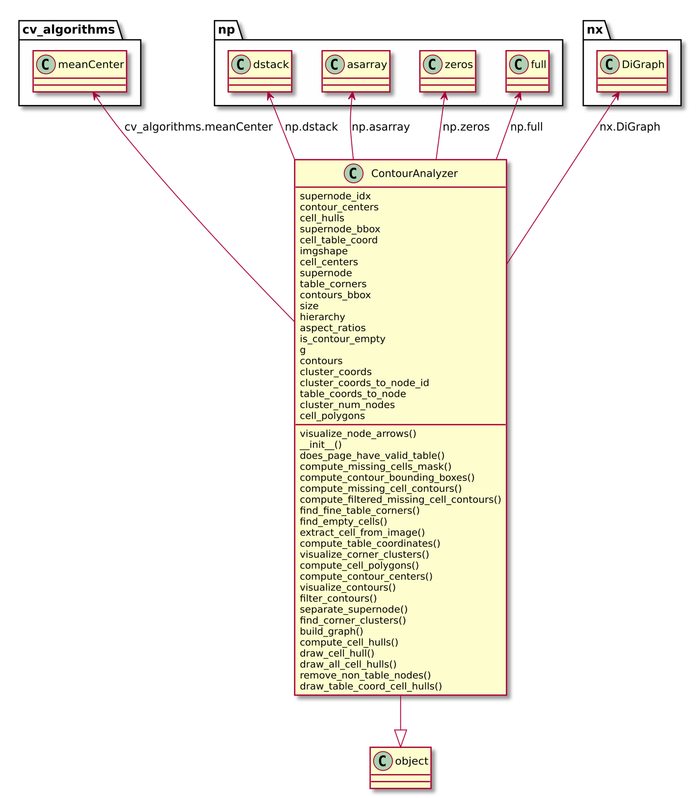

Рисунок – UML-диаграмма модуля TableRecognition

После обработки данных происходит обратный процесс передачи результатов от TableRecognition в UtilModule и далее до MainOpenCV, показанный на рисунке 112.

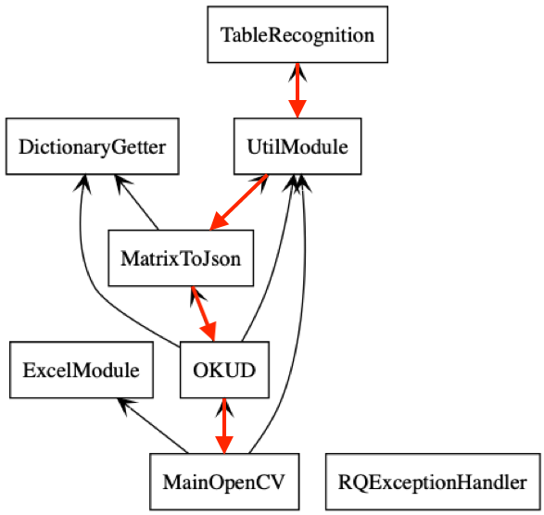

Рисунок – Обратный процесс передачи данных от TableRecognition до MainOpenCV

Рассмотрим ExcelModule, отвечающий за формирование файлов XLSX из JSON при использовании динамической связи в архитектуре. UML-диаграмма модуля ExcelModule представлена на рисунке 113.

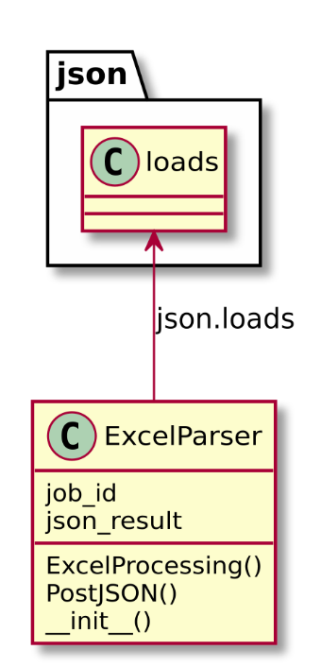

Рисунок – UML-диаграмма модуля ExcelModule

ExcelModule содержит единственный класс ExcelParser с двумя методами:

* ExcelProcessing – основной метод для преобразования данных из JSON с формированием выходного файла XLSX;
* PostJSON - метод для отправки сформированного файла XLSX post-запросом на строну php-клиента.

Рассмотрим два оставшихся второстепенных модуля DictionaryGetter и RQExceptionHandler.

RQExceptionHandler содержит два метода check_internet для проверки на активное интернет-соединение и ExceptionWriter с базовой логикой записи информаций об ошибке и служит для обработки возникающих исключений в ходе работы программы.

DictionaryGetter хранит данные словарей associated_dictionary и month_dictionary, является аналогом статического класса и содержит следующие методы:

* GetCodesAndNames – процедура для чтения словаря associated_dictionary из файла CodesAndNames.yaml, содержит сопоставление кода бухгалтерского баланса с наименованием в отчетности;
* GetMonthAndNumbers – процедура для чтения словаря month_dictionary из файла MonthAndNumbers.yaml, содержит сопоставление месяца с его кодом, например, «январь» и «01».

Более подробную информацию по внутренним методам и общей архитектуре системы можно узнать в файле README.md на носителе информации, который прилагается к ВКР;

## 2.6 Руководство пользователя

Программа предназначена для перевода файлов из формата PDF в JSON и XLSX.

После инициализации программы на стороне сервера необходимо открыть web-браузер и перейти по ip-адресу сервера или dns-имени, выданного администратором, причем необязательно с компьютера. После осуществления перехода откроется главная страница web-клиента, показанная на рисунках 114 – 116.

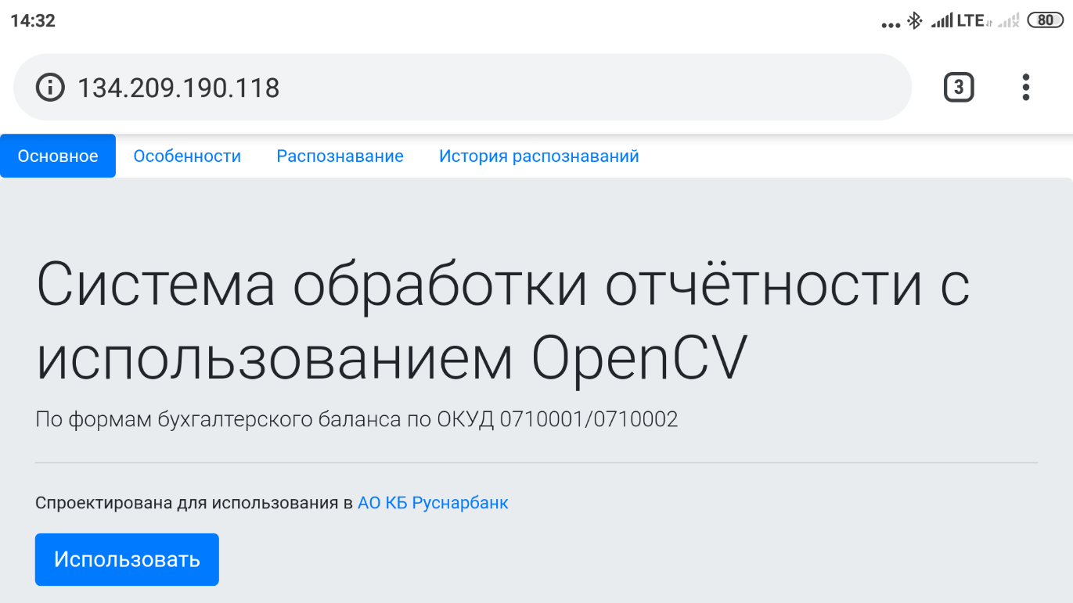

Рисунок – Главная страница web-клиента с мобильного телефона

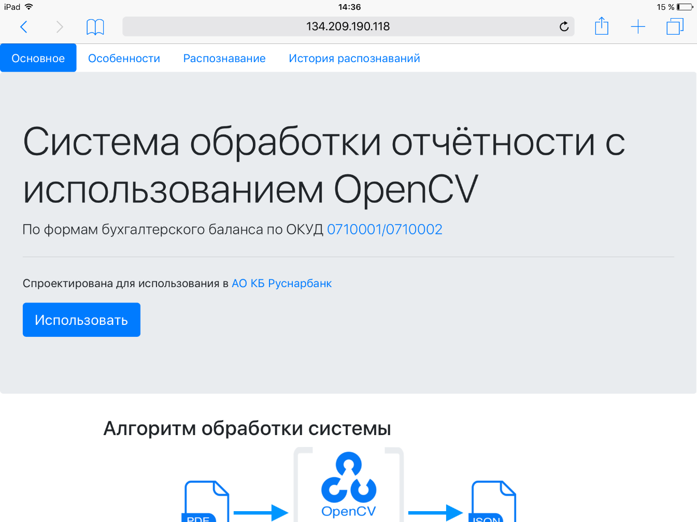

Рисунок – Главная страница web-клиента с планшета

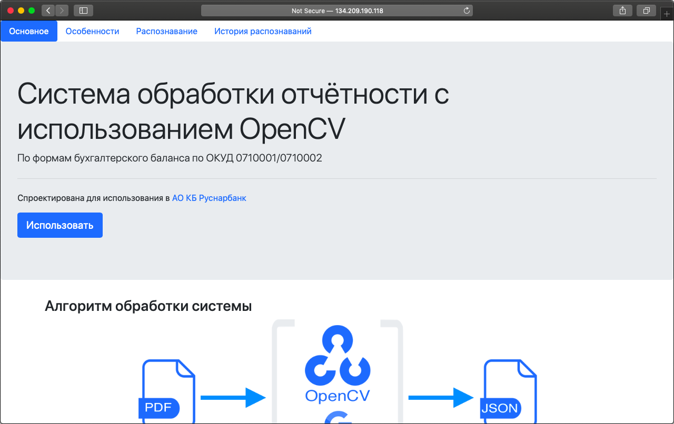

Рисунок – Главная страница web-клиента с ПК

Далее необходимо загрузить новый файл для распознавания. Сделать это можно тремя способами, показанными на рисунке 117:

1. Нажатием на кнопку «Использовать».
2. Переходом к пункту «Распознавание» в верхнем меню web-интерфейса.
3. Прямым переходом по URL http://IP-адрес/recognition.

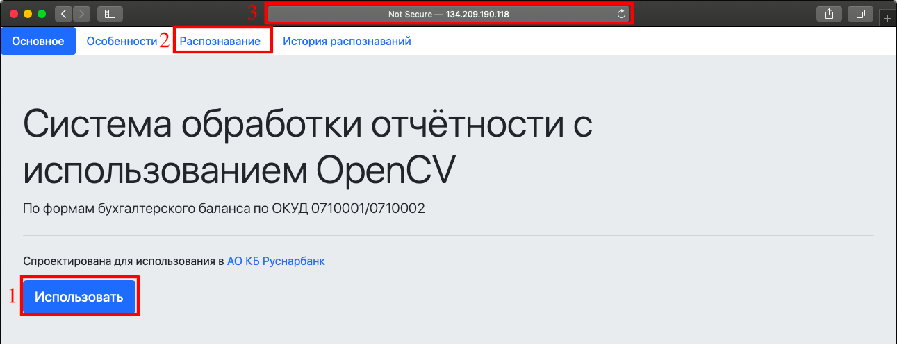

Рисунок – Возможные способы перехода к загрузке нового pdf-файла с главной страницы web-клиента

После осуществления одного из этих действий произойдет переход на страницу загрузки нового файла для распознавания на рисунке 118.

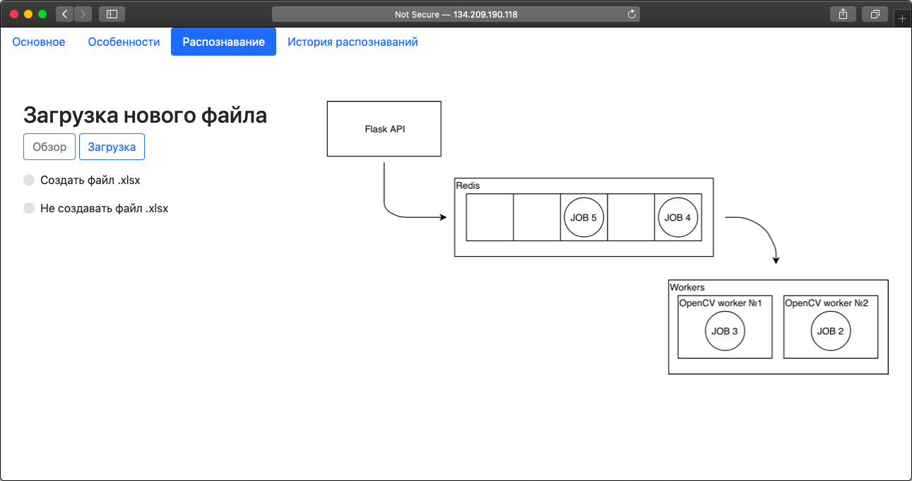

Рисунок – Страница загрузки нового файла для распознавания

Для загрузки данных на странице необходимы следующие действия на рисунке 119:

1. Нажатие на кнопку «Обзор» и выбор необходимого файла.
2. Выбор необходимых параметров в преобразовании файла, расположенных ниже кнопок выбора файла и загрузки.
3. Загрузка файла путём нажатия на одноимённую кнопку.

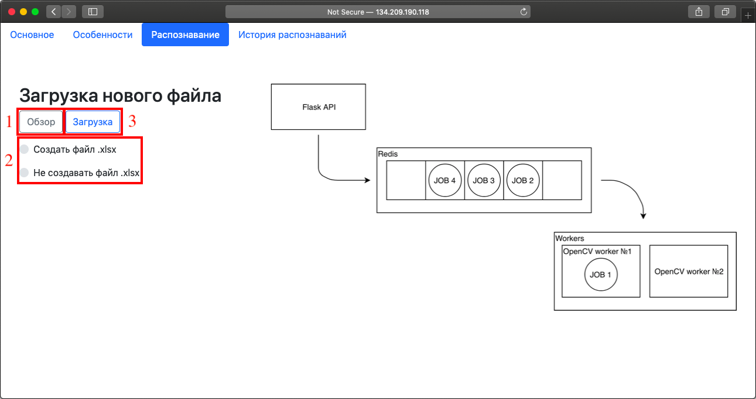

Рисунок – Рациональная последовательность взаимодействия с элементами интерфейса при загрузке нового файла

После загрузки файла и нажатия на кнопку загрузки происходит автоматический переход на страницу с информацией о загруженном файле на рисунке 120.

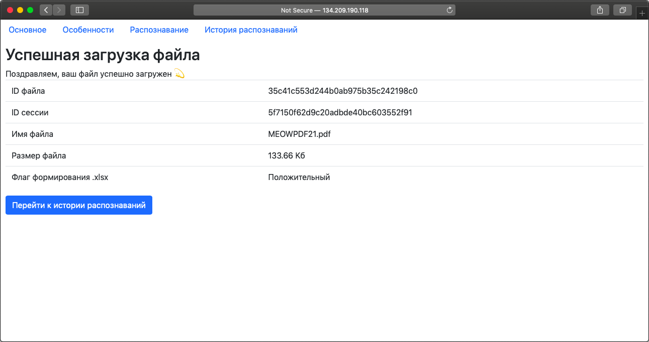

Рисунок – Информирование об успешной загрузке файла

Здесь представлены данные, необходимые при возникновении каких-либо проблем для обращения к администратору. Некоторые из этих данных дублируются во вкладке, к которой необходимо перейти далее – истории распознаваний. Переход также осуществляется 3 способами по рисунку 121:

1. Нажатием на кнопку «Перейти к истории распознаваний».
2. Переходом к пункту «История распознаваний» в верхнем меню web-интерфейса.
3. Прямым переходом по URL http://IP-адрес/history.

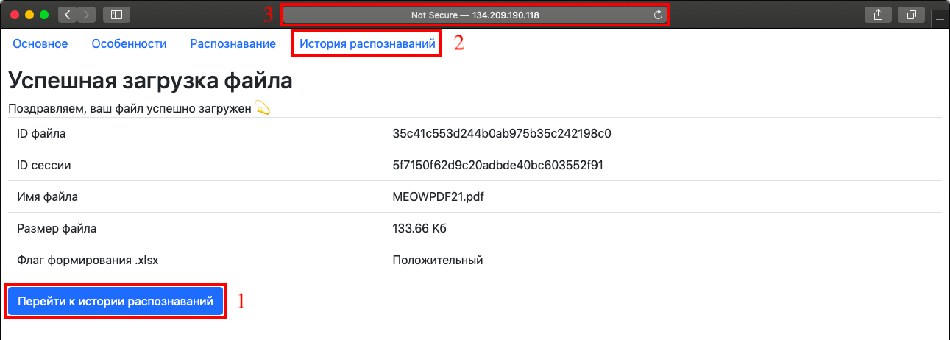

Рисунок – Возможные способы перехода к истории распознаваний

После перехода на вкладку с историей распознаваний откроется страница с таблицей на рисунке 122, где располагаются все загруженные файлы с данного браузера, там же и находится недавно загруженный файл.

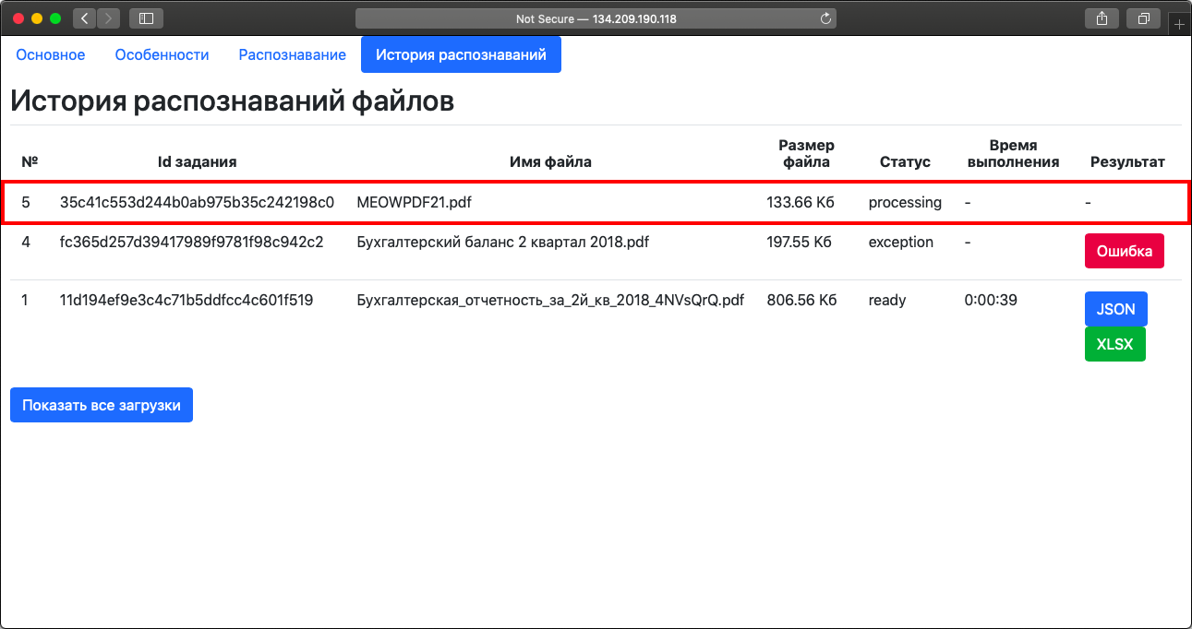

Рисунок – Страница историй распознаваний с загруженным файлом

Страница обновляется каждые пять секунд, если хотя бы одно из заданий имеет статус «processing». В этот момент как раз и происходит процесс распознавания и необходимо просто ждать результата, в среднем это занимает 35 – 65 секунд. После ожидания на странице возникают кнопки с результатом распознавания, показанные на рисунке 123. Рассмотрим каждую их подробнее.

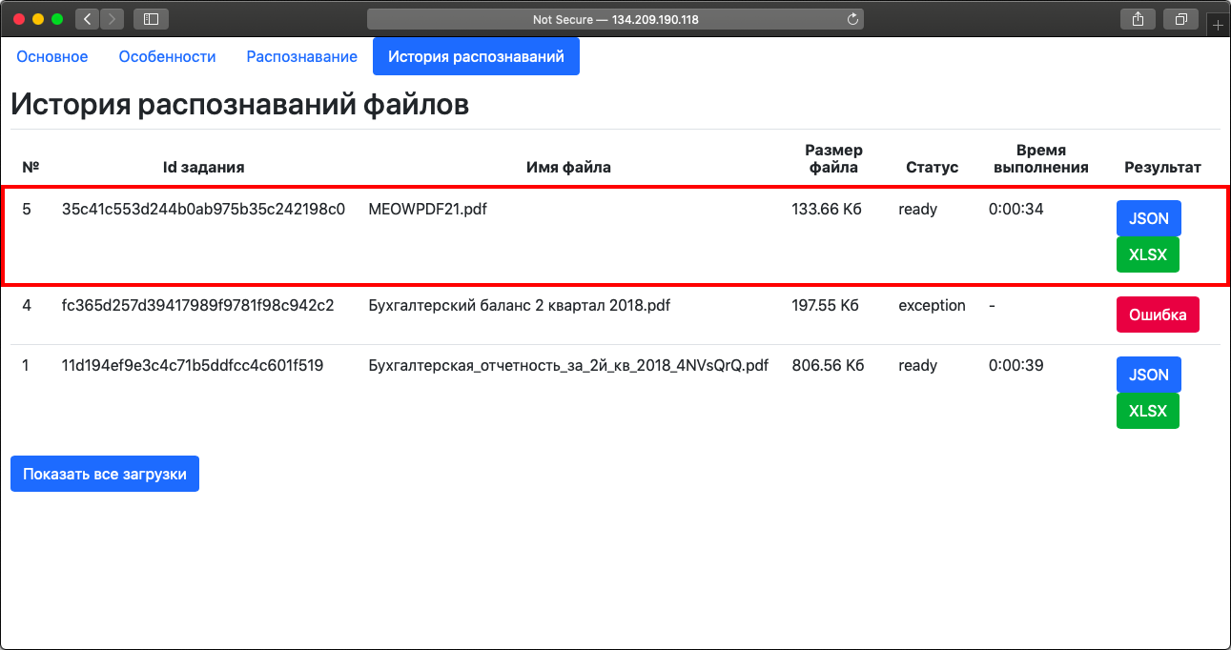

Рисунок – Завершение работы с загруженным файлом и показ результатов распознавания

При успешном завершении работы возникает кнопка с подписью «JSON», содержащая объект в этом формате. Кнопка JSON показана на рисунке 124.



Рисунок – Кнопка JSON

При нажатии на неё возникает окно со сформированным объектом на рисунке 125.

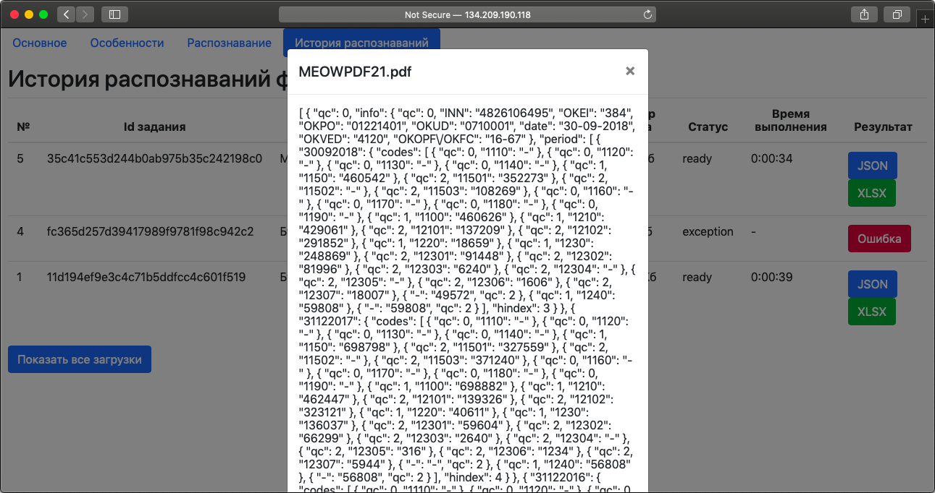

Рисунок – Возникающее окно при нажатии на кнопку JSON

Есть возможность дублировать весь объект в буфер обмена с помощью нажатия на кнопку копирования для дальнейшей его обработки. Кнопка копирования данных показана на рисунке 126.

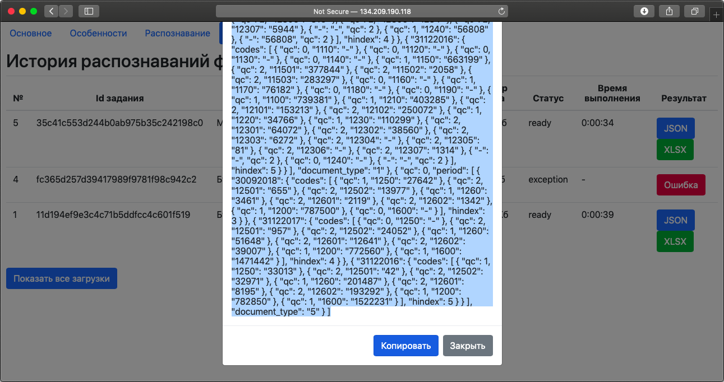

Рисунок – Кнопка копирования данных в окне объекта JSON

В качестве примера дальнейшей обработки можно рассмотреть инструмент для визуальной структуризации JSON json.parser.online.fr на рисунке 127.

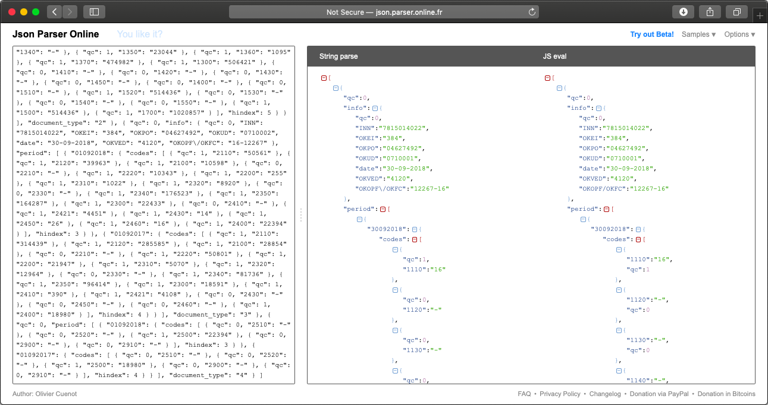

Рисунок – Визуальная структуризация полученного объекта JSON

Если был выбран параметр формирования XLSX, то в результатах отображается кнопка XLSX, представленная на рисунке 128.



Рисунок – Кнопка XLSX

При нажатии на неё происходит скачивание сформированного файла формата XLSX на устройство пользователя, показанное на рисунке 129.

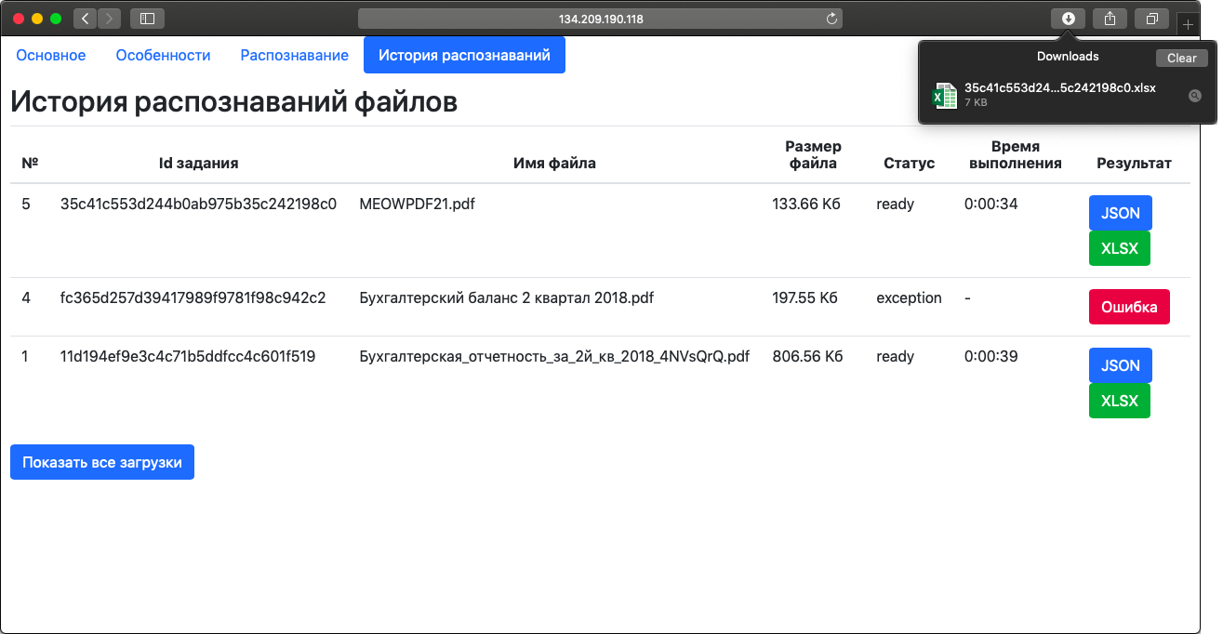

Рисунок – Скачивание сформированного файла XLSX на устройство пользователя

Содержимое файла XLSX показано на рисунке 130.

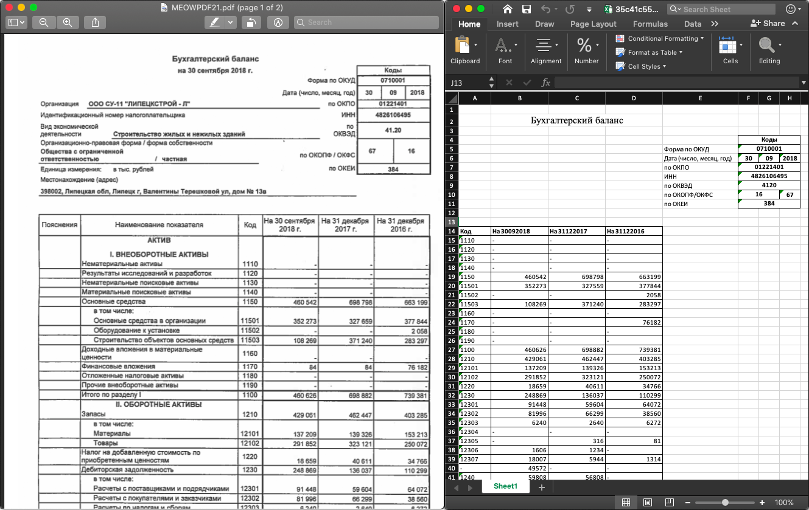

Рисунок – Сформированный файл XLSX (справа) из PDF (слева)

В некоторых случаях возможна ошибка в распознавании данных, тогда в столбце результатов отображается кнопка «Ошибка», представленная на рисунке 131.



Рисунок – Кнопка с информацией об ошибке

При нажатии на кнопку также открывается окно, с более подробной подробная информацией о возникшей ошибке, показанное на рисунке 132.

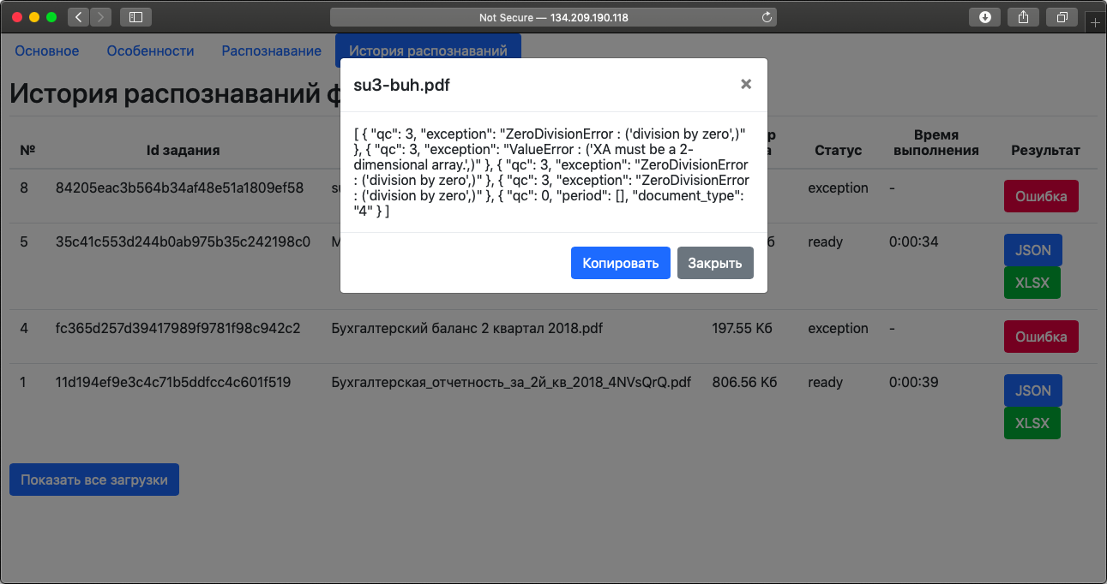

Рисунок – Окно с подробной информацией об ошибке

# Заключение

В ходе написания данной выпускной квалификационной работы была разработана программа для перевода шаблонов отчётов о финансовых результатах по ОКУД 0710002 и бухгалтерского баланса по ОКУД 0710001 из растрового файла формата PDF в JSON и XLSX с применением библиотек оптического распознавания символов Tesseract OCR и компьютерного зрения OpenCV. Был задействован уникальный стек технологий на стороне бекенда с использованием двух СУБД в виде MySQL и Redis, а также двух REST API сервисов на базе Symfony и Flask API.

Особенностями данной работы является использование кроссплатформенной, отказоустойчивой и масштабируемой архитектуры решения на базе технологии контейнеризации Docker, скорость распознавания данных за счёт применения многопроцессорности на стороне модулей контейнеров-обработчиков, использование решений с открытым исходным кодом, что отлично сказывается на финансовых затратах при обслуживании системы, а также возможность автономной работы всей системы без подключения к сети интернет. Существует возможность подключения внешних вне-docker клиентов к ядру системы и web-клиенту с помощью хорошо документированных методов API по каждому из сервисов.

Отдельно стоит упомянуть разработку web-клиента с фреймворком Symfony по модели MVC используемый для простой коммуникации пользователя с системой. За счёт флагов в GET и POST запросах, он способен принимать данные от обработчиков, являться посредником между ядром системы и внешним вне-docker клиентом и обрабатывать данные одновременно с MySQL и Redis и в последнем случае использовать Flask API в качестве посредника.

Можно утверждать, что разработанное решение полностью удовлетворяет абсолютно всем поставленным мной целям и задачам.

# Список использованных источников

Законодательные и нормативные акты

1. ГОСТ 2.316-2008. Правила нанесения надписей, технических требований и таблиц на графических документах.
2. ГОСТ 7.1-2003. Библиографическая запись. Библиографическое описание. Общие требования и правила составления. – М.: ИПК Издательство стандартов, 2004. – 169 с.
3. ГОСТ 7.32-2001. Система стандартов по информацию, библиотечному и издательскому делу. Отчет о научно-исследовательской работе. Структура и правила оформления. – М.: ИПК Издательство стандартов, 2001. – 21 с.

Учебная и научная литература

1. Бенгфорт Б., Билбро Р., Охеда Т. Прикладной анализ текстовых данных на Python. Машинное обучение и создание приложений обработки естественного языка. – СПб.: Питер, 2019. – 368 с.
2. Кэлер А., Брэдски Г. Изучаем OpenCV. – М.: ДМК Пресс, 2017. – 828 с.
3. Никсон Р. Создаем динамические веб-сайты с помощью PHP, MySQL, JavaScript, CSS и HTML5. – 4-е изд. – СПб.: Питер, 2016. – 768 с.
4. Плас Дж. Вандер Python для сложных задач: наука о данных и машинное обучение. – СПб.: Питер, 2018. – 576 с.
5. Потапов А.С. Системы компьютерного зрения. Учебное пособие. – СПб.: Университет ИТМО, 2016. – 161 с.
6. Чакон С., Штрауб Б. Git для профессионального программиста. – СПб.: Питер, 2016. – 496 с.
7. Шварц Б., Зайцев П., Ткаченко В. MySQL по максимуму. – 3-e изд. – СПб.: Питер, 2018. – 864 с.
8. Chebrolu N., Lottes P., Schaefer A., Winterhalter W., Burgard W., Stachniss C. Agricultural robot dataset for plant classification, localization and mapping on sugar beet fields // The International Journal of Robotics Research. – 2017. – №36. – с. 1045 – 1052.
9. Garrido G., Joshi P. OpenCV 3.x with Python By Example. – Birmingham: Packt, 2018. – 255 с.
10. Geron A. Hands-on machine learning with Scikit-Learn and TensorFlow. – Sebastopol, CA: O'Reilly, 2017. – 751 с.
11. McKendrick R., Gallagher S. Mastering Docker. – Birmingham: Packt Publishing Ltd, 2018. – 413 с.
12. Winterhalter W., Fleckenstein F., Dornhege C., Burgard W. Crop Row Detection on Tiny Plants With the Pattern Hough Transform // IEEE Robotics and Automation Letters. – 2018. – №3. – с. 3394 – 3401.

Интернет-документы

1. [ScanDoc] предобработка сканов – [Электронный ресурс]. – Режим доступа: https://habr.com/ru/company/tinkoff/blog/278073/
2. Алгоритмы выделения контуров изображений – [Электронный ресурс]. – Режим доступа: https://habr.com/ru/post/114452/
3. Введение в OpenCV применительно к распознаванию линий дорожной разметки – [Электронный ресурс]. – Режим доступа: https://habr.com/company/newprolab/blog/328422/
4. Вычисление наибольшего прямоугольника в повёрнутом прямоугольнике – [Электронный ресурс]. – Режим доступа: https://stackoverflow.com/questions/5789239/calculate-largest-rectangle-in-a-rotated-rectangle
5. Декораторы в Python – [Электронный ресурс]. – Режим доступа: https://pythonworld.ru/osnovy/dekoratory.html
6. Инструкция по работе с TensorFlow Object Detection API – [Электронный ресурс]. – Режим доступа: https://habr.com/company/nixsolutions/blog/422353/
7. Коды строк в формах бухгалтерской отчетности, указываемые в годовой бухгалтерской отчетности организации, представляемой в органы государственной статистики и другие органы исполнительной власти – [Электронный ресурс]. – Режим доступа: http://www.consultant.ru/document/ cons_doc_LAW_103394/b990bf4a13bd23fda86e0bba50c462a174c0d123/
8. Математическая морфология – [Электронный ресурс]. – Режим доступа: https://habr.com/post/113626/
9. Мега-Учебник Flask, Часть XXII: Фоновые задачи – модуль threading – [Электронный ресурс]. – Режим доступа: https://habr.com/ru/post/354752/
10. Метаклассы и метапрограммирование в Python – [Электронный ресурс]. – Режим доступа: https://gitjournal.tech/metaklassy-i-metaprogrammirovanie-v-python/
11. Многопоточность на примерах – модуль threading – [Электронный ресурс]. – Режим доступа: https://python-scripts.com/threading
12. Разве Tesseract распознаёт медленно? – [Электронный ресурс]. – Режим доступа: https://habr.com/ru/company/smartengines/blog/300990/
13. Распознавание плоских объектов OpenCV 2.4 – [Электронный ресурс]. – Режим доступа: https://habr.com/ru/post/155651/
14. Распознаем штрихкоды на изображениях с помощью Python и OpenCV – [Электронный ресурс]. – Режим доступа: https://habr.com/company/enterra/blog/244163/
15. Рассмотрение алгоритмов выравнивания горизонта на фотографиях – [Электронный ресурс]. – Режим доступа: https://habr.com/post/194580/
16. Репозиторий Laravel Homestead на Github – [Электронный ресурс]. – Режим доступа: https://github.com/laravel/homestead
17. Репозиторий Visual Studio Code на Github – [Электронный ресурс]. – Режим доступа: https://github.com/microsoft/vscode
18. Чтобы распознавать картинки, не нужно распознавать картинки – модуль threading – [Электронный ресурс]. – Режим доступа: https://habr.com/ru/post/249661/
19. Building a Basic RestFul API in Python – [Электронный ресурс]. – Режим доступа: https://www.codementor.io/sagaragarwal94/building-a-basic-restful-api-in-python-58k02xsiq
20. Cleaning a scanned image in OpenCV – [Электронный ресурс]. – Режим доступа: https://stackoverflow.com/questions/39081810/cleaning-a-scanned-image-in-opencv
21. Closest Pair of Points using Divide and Conquer algorithm – [Электронный ресурс]. – Режим доступа: https://www.geeksforgeeks.org/closest-pair-of-points-using-divide-and-conquer-algorithm/
22. Credit card OCR with OpenCV and Python – [Электронный ресурс]. – Режим доступа: https://www.pyimagesearch.com/2017/07/ 17/credit-card-ocr-with-opencv-and-python/
23. Cropping image after applying Hough line transform in OpenCV – [Электронный ресурс]. – Режим доступа: https://stackoverflow.com/ questions/41670164/opencv-cropping-image-after-applying-hough-line-transform
24. Get started with Docker Compose – [Электронный ресурс]. – Режим доступа: https://docs.docker.com/compose/gettingstarted/
25. Hough Line Transform in OpenCV – [Электронный ресурс]. – Режим доступа: https://docs.opencv.org/3.1.0/d6/d10/tutorial_py_houghlines.html
26. How to deal with YAML in Python – [Электронный ресурс]. – Режим доступа: https://codeyarns.com/2017/03/21/how-to-deal-with-yaml-in-python/
27. How to extract tables from an image – [Электронный ресурс]. – Режим доступа: https://answers.opencv.org/question/63847/how-to-extract-tables-from-an-image/
28. How to get accumulator value in Hough line detector in OpenCV – [Электронный ресурс]. – Режим доступа: https://stackoverflow.com/ questions/3265987/opencv-get-hough-accumulator-value
29. How to get the strongest lines in Hough – [Электронный ресурс]. – Режим доступа: https://stackoverflow.com/questions/11352528/opencv-hough-strongest-lines
30. How to get the strongest lines in Hough – [Электронный ресурс]. – Режим доступа: https://stackoverflow.com/questions/11352528/opencv-hough-strongest-lines
31. How to remove text region in a document image – [Электронный ресурс]. – Режим доступа: https://answers.opencv.org/question/54256/ how-to-remove-text-region-in-a-document-image/
32. Image Segmentation Using Color Spaces in OpenCV and Python – [Электронный ресурс]. – Режим доступа: https://realpython.com/python-opencv-color-spaces/
33. NetworkX для удобной работы с сетевыми структурами – [Электронный ресурс]. – Режим доступа: https://habr.com/ru/post/125898/
34. OpenCV шаг за шагом. Обработка изображения - операторы Собеля и Лапласа – [Электронный ресурс]. – Режим доступа: http://robocraft.ru/blog/computervision/460.html
35. OpenCV OCR and text recognition with Tesseract – [Электронный ресурс]. – Режим доступа: https://www.pyimagesearch.com/2018/09/17/ opencv-ocr-and-text-recognition-with-tesseract/
36. Processing an image of a table to get data from it – [Электронный ресурс]. – Режим доступа: https://stackoverflow.com/questions/27969091/ processing-an-image-of-a-table-to-get-data-from-it
37. Processing an image of a table to get data from it – [Электронный ресурс]. – Режим доступа: https://stackoverflow.com/questions/27969091/ processing-an-image-of-a-table-to-get-data-from-it
38. Programmatically Cleaning Document Scans, Part 1 – [Электронный ресурс]. – Режим доступа: https://markhollow.com/2017/02/09/ programmatically-cleaning-document-scans/
39. Remove scanning artifacts and rotate content in OpenCV – [Электронный ресурс]. – Режим доступа: https://stackoverflow.com/questions/48660278/opencv-remove-scanning-artifacts-and-rotate-content
40. Rocket (rkt). Материал из Национальной библиотеки им. Н. Э. Баумана – [Электронный ресурс]. – Режим доступа: https://ru.bmstu.wiki/Rocket_(rkt)
41. Sentry Documentation – [Электронный ресурс]. – Режим доступа: https://docs.sentry.io/
42. Tesseract OCR – Improving the quality of the output – [Электронный ресурс]. – Режим доступа: https://github.com/tesseract-ocr/tesseract/wiki/ImproveQuality
43. Using Python 3 + Google Cloud Vision API's OCR to extract text from photos and scanned documents – [Электронный ресурс]. – Режим доступа: https://gist.github.com/dannguyen/a0b69c84ebc00c54c94d

# Приложение А – Обобщённый алгоритм распознавания таблиц

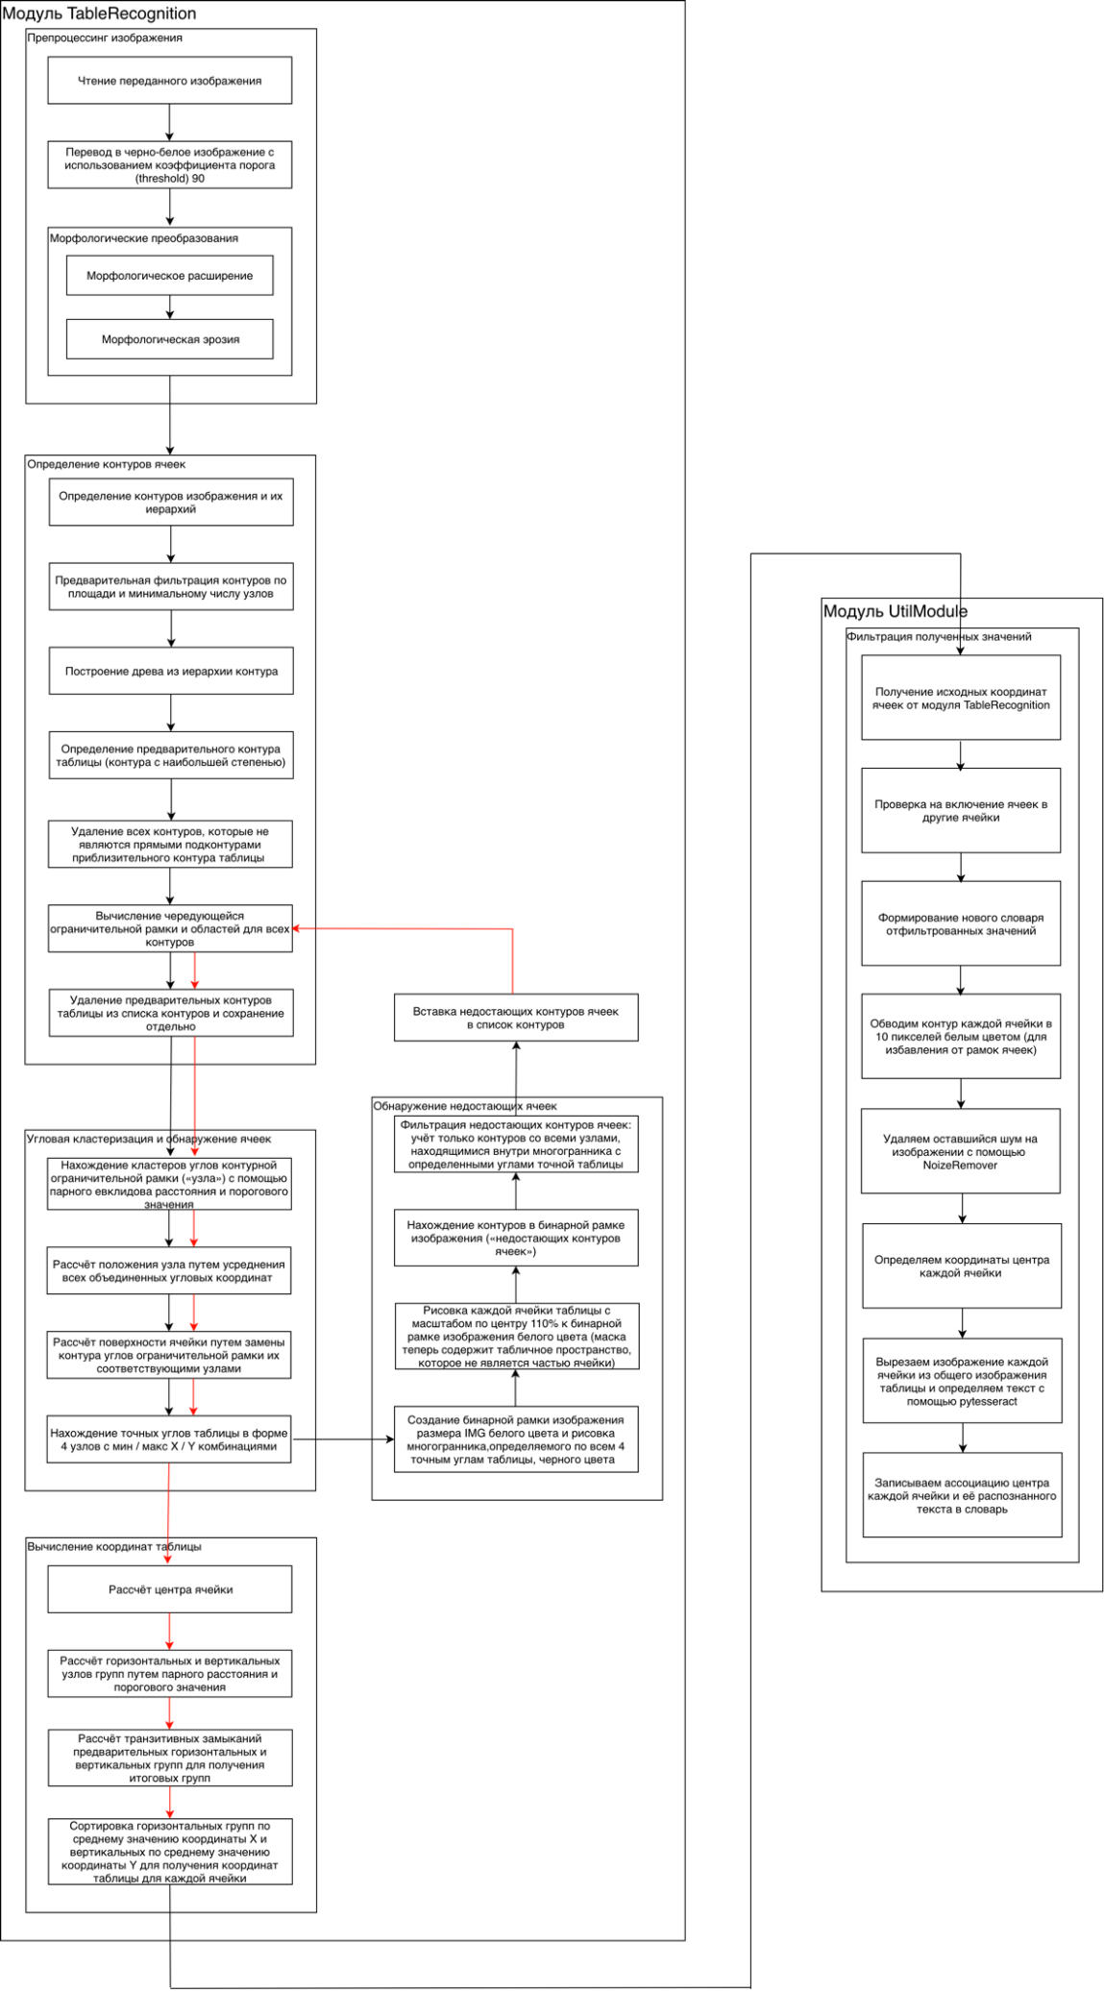

# Приложение Б – Общий алгоритм препроцессинга данных

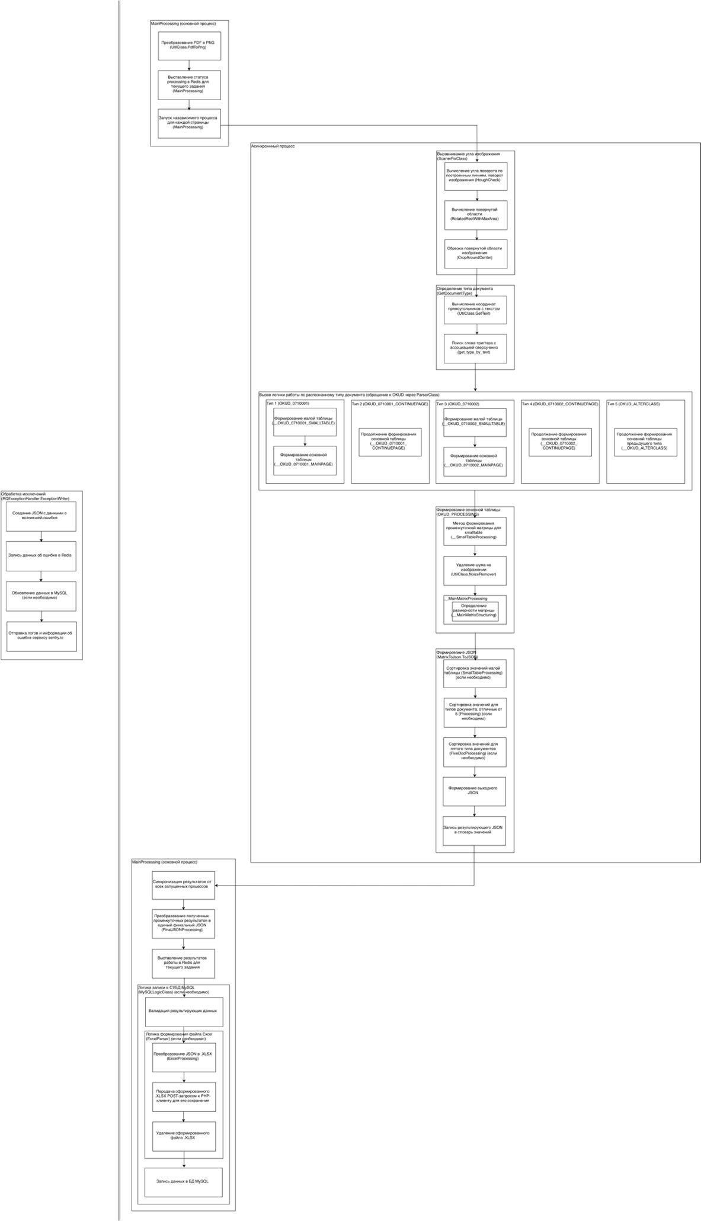

# Приложение В – Содержимое PDF с тестовыми данными

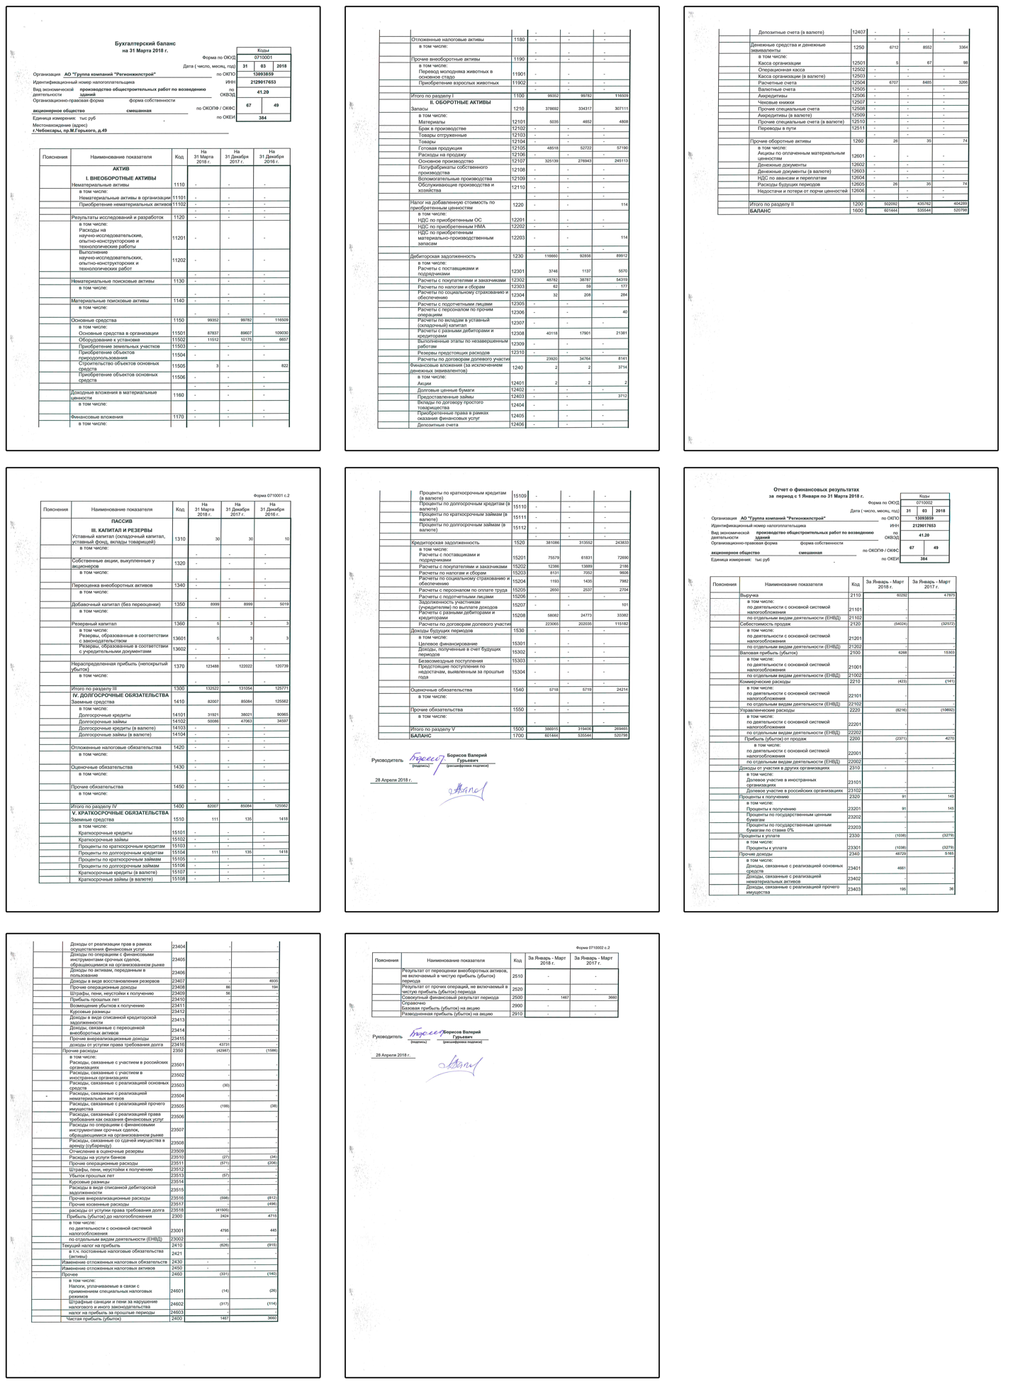

# Приложение Г – Схема зависимости запускаемых процессов

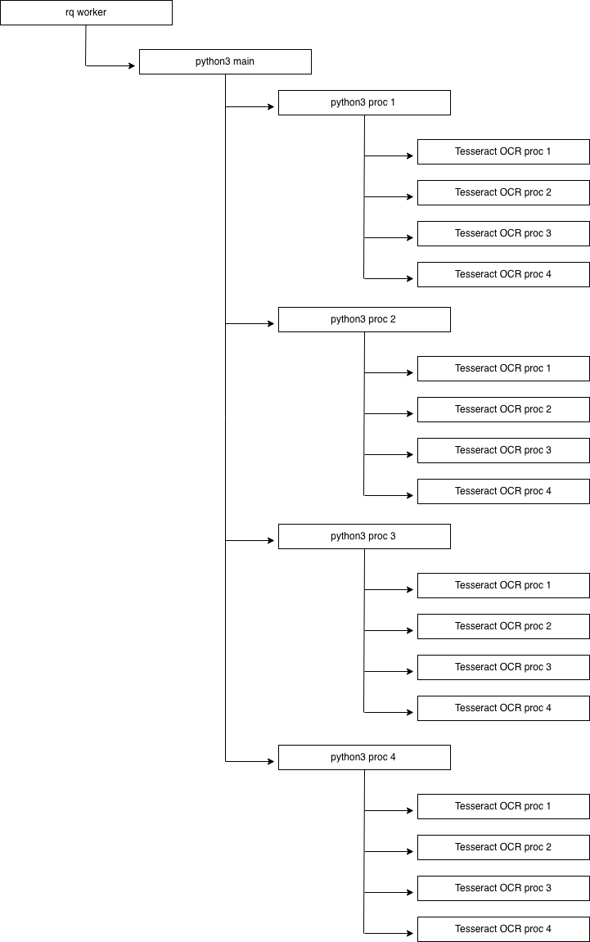

# Приложение Д – UML-диаграмма модуля OKUD

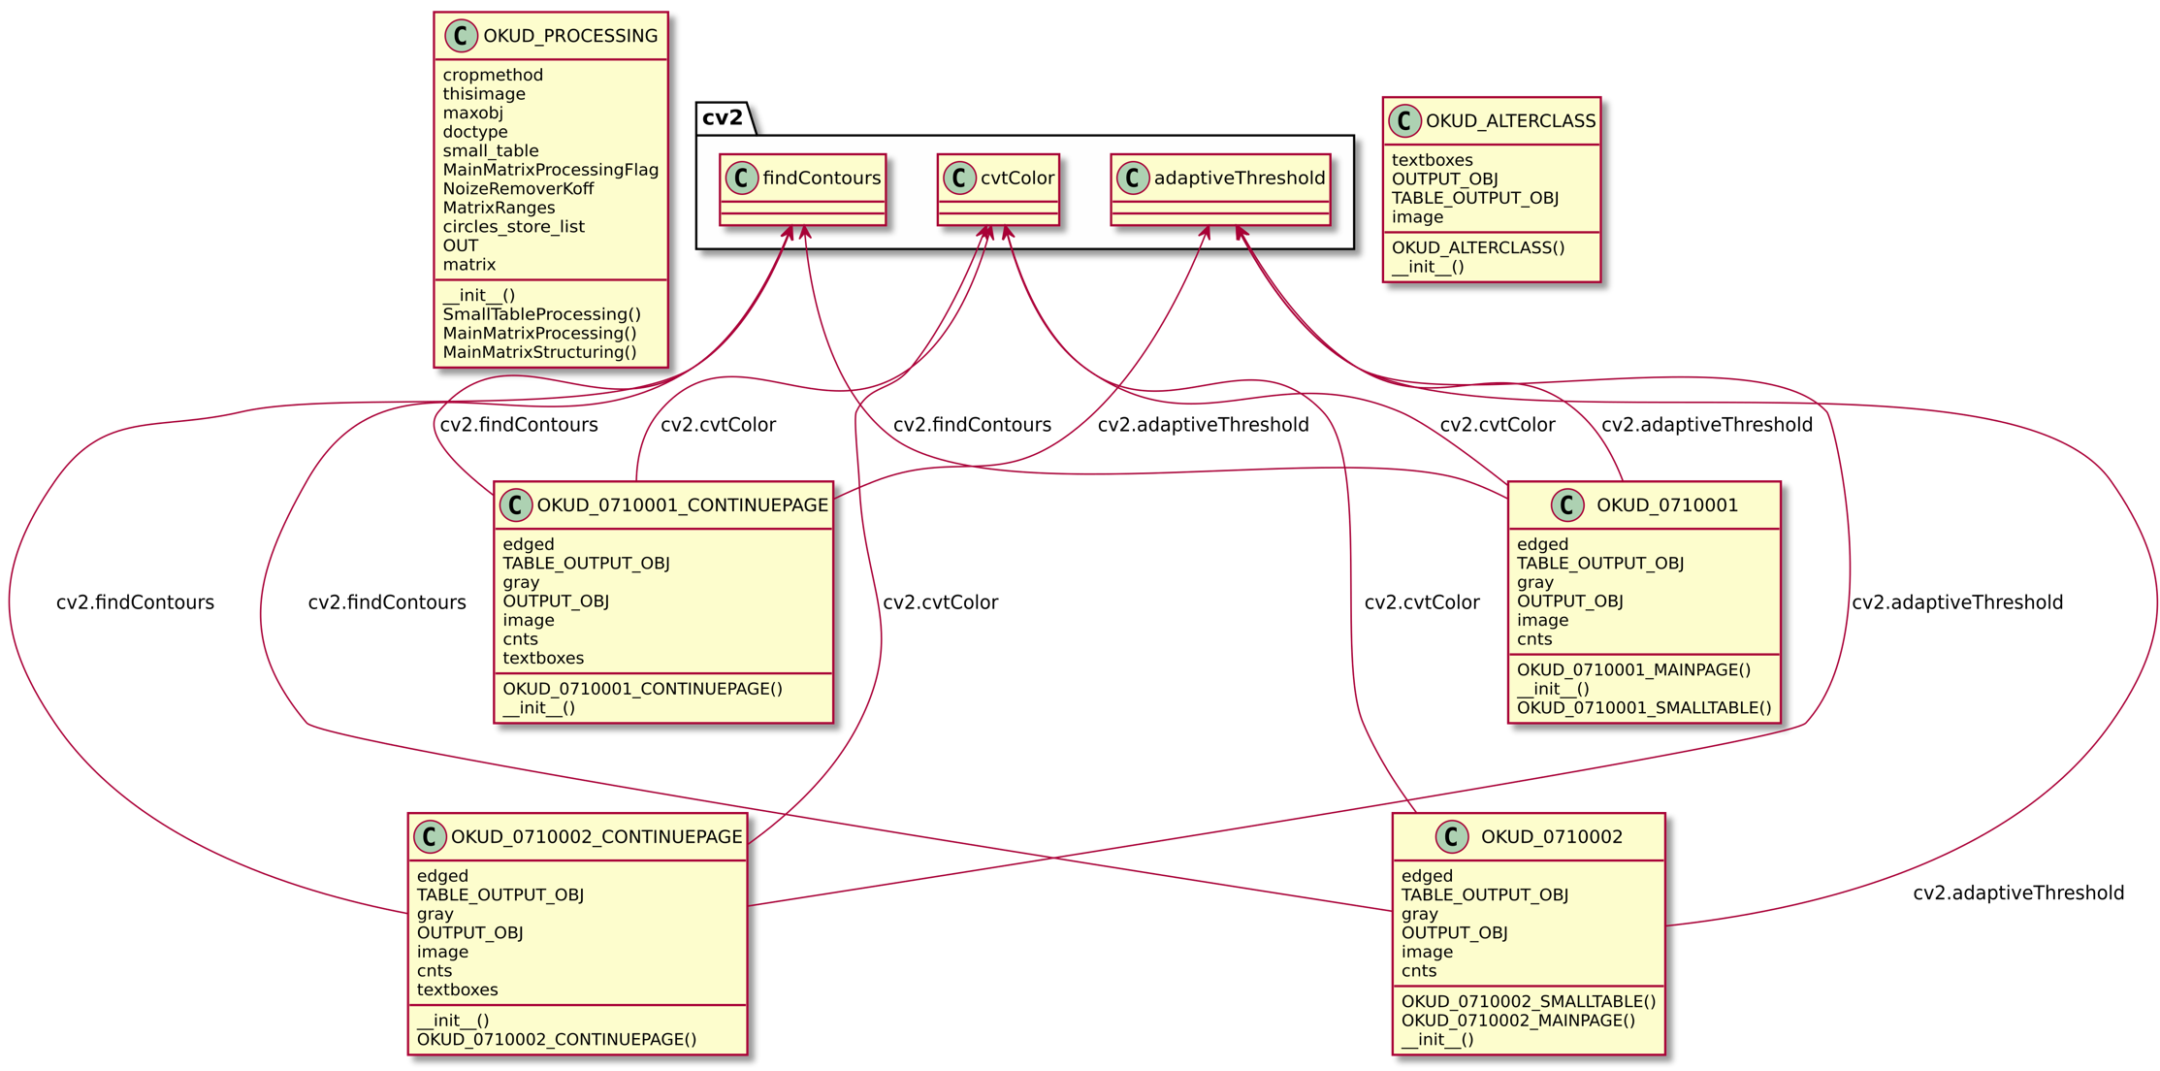

# Приложение Е – Обобщённое описание иерархии файлов проекта

main

└── docker

├── doc - описание методов модулей worker'ов с помощью pydoc3

├── docker - директория с файлами и папками для развёртки решения

│ ├── dashboard - развёртка контейнера docker_dashboard_1

│ │ ├── Dockerfile

│ │ └── requirements.txt - зависимости для pip

│ ├── phpcli - развертка групп контейнеров, связанных с php-клиентом на Symfony

│ │ ├── nginx - контейнер с сервером для web-приложения

│ │ │ ├── Dockerfile

│ │ │ ├── nginx.conf - конфигурация nginx

│ │ │ └── symfony.conf - конфигурация symfony для работы с nginx

│ │ ├── php7-fpm - контейнер с интерпретатором php

│ │ │ ├── Dockerfile

│ │ │ └── uploads.ini - настройки php для загрузки файлов

│ │ └── phpcli - директория, содержащая файлы фреймворка Symfony (их много)

│ ├── web - развёртка web-сервера на Flask API

│ │ ├── Dockerfile

│ │ ├── requirements.txt - зависимости для pip

│ │ └── server.py - запускаемый файл с web-сервером Flask

│ └── worker - развёртка контейнеров для распознавания файлов pdf (worker'ов)

│ ├── yaml - директория с конфигурациями файлов .yaml

│ │ ├── CodesAndNames.yaml – ассоциация кода бухгалтерского баланса с наименованием в формах бухгалтерской отчётности

│ │ ├── DBlist.yaml – параметры соединения с СУБД MySQL для worker’ов

│ │ ├── MonthAndNumbers.yaml – ассоциация названия месяца с его порядковым номером

│ │ └── SentryIOURL.yaml – URL для подключения к сервису логирования и перехвата ошибок sentry.io

│ ├── DictionaryGetter.py - модуль для хранения данных словарей associated_dictionary и month_dictionary

│ ├── Dockerfile

│ ├── ExcelModule.py - модуль преобразования данных из объекта json в файл xlsx

│ ├── MainOpenCV.py - основной модуль программы

│ ├── MatrixToJson.py - модуль преобразования матрицы finalmatrx из OKUD в выходной JSON

│ ├── OKUD.py - модуль формирования матрицы для документов 1-5 типа (OKUD)

│ ├── RQExceptionHandler.py - модуль обработки ошибок на уровне rq worker

│ ├── TableRecognition.py - модуль непосредственно для распознавания таблиц

│ ├── UtilModule.py - модуль со статическим классом с относительно универсальными методами программы

│ ├── requirements.txt - зависимости для pip

│ └── rus.traineddata - файл .traineddata для Tesseract OCR

├── python-clients

│ ├── flask_manyfilesgoodbad_client.py - пример внешнего клиента для Flask API с абсолютной сортировкой файлов

│ ├── flask_manyfilespercent_client.py - пример внешнего клиента для Flask API с сортировкой файлов по процентам

│ ├── flask_multitimer_client.py - пример внешнего клиента для Flask API для измерения скорости обработки нескольких файлов

│ ├── flask_timer_client.py - пример внешнего клиента для Flask API для измерения скорости обработки одного файла

│ └── symfony_filesgoodbad_client.py - пример внешнего клиента для PHP Symfony для формирования файлов xlsx и записи в MySQL

└── docker-compose.yml - конфигурация сценария docker-compose

# Приложение Ж – Графический материал

Титульный лист презентации к пояснительной записке к выпускной квалификационной работе



# Приложение З – Исходный код программы

Исходный код модуля MainOpenCV обработчика

*# -*- coding: utf-8 -*-  
"""  
 Основной модуль программы для распознавания PDF документов  
"""***import** base64  
**import** datetime  
**import** json  
**import** math  
**import** multiprocessing **as** mp  
**import** os  
**import** time  
**import** ExcelModule  
**import** OKUD  
**import** UtilModule  
**import** cv2  
**import** imutils  
**import** numpy **as** np  
**import** pymysql.cursors  
**import** pytesseract  
**import** redis  
**import** yaml  
*# Фикс угла наклона изображения***class** ScanerFixClass():  
 *"""Класс для препроцессинга изображения путем его выравнивания и обрезки"""* **def** HoughCheck(self):  
 *"""  
 Процедура для выпрямления угла изображения на 90 градусов  
 Использует преобразование Хафа (Hough Transform) для вычисления угла наклона исходного изображения  
 и imutils для выпрямления изображения на угол отклонения  
 - Обращается к self.image  
 - Отдает новое изображение в self.image  
 - Отдает угол отклонения в градусах self.degree  
 """* dst = cv2.Canny(self.image, 50, 200, **None**, 3)  
 cdst = cv2.cvtColor(dst, cv2.COLOR_GRAY2BGR)  
 lines = cv2.HoughLines(dst, 1, np.pi / 180, 150, **None**, 0, 0)  
 values_list = []  
 **if** lines **is not None**:  
 **for** i **in** range(0, 5):  
 rho = lines[i][0][0]  
 theta = lines[i][0][1]  
 degree = 180 * theta / np.pi  
 **if** (abs(degree) < 100) **and** (abs(degree) > 80):  
 values_list.append(degree)  
 result = float(sum(values_list)) / max(len(values_list), 1)  
 **if** int(result) != 0:  
 rotated = imutils.rotate_bound(self.image, 90 - result)  
 self.image = rotated  
 self.processingflag = **True** self.degree = 90 - result  
 **def** CropAroundCenter(self):  
 *"""  
 Процедура для отсечения от изображения всего лишнего  
 От центра изображения вычисляет параметры, полученные от RotatedRectWithMaxArea  
 - Обращается к self.RectWithMaxArea для получения ширины и высоты прямоугольника  
 - Обращается к изображению self.image  
 - Отдает новое обрезанное изображение в self.image  
 """* width = self.RectWithMaxArea[0]  
 height = self.RectWithMaxArea[1]  
 image = self.image  
 image_size = (image.shape[1], image.shape[0])  
 image_center = (int(image_size[0] * 0.5), int(image_size[1] * 0.5))  
 **if** (width > image_size[0]):  
 width = image_size[0]  
 **if** (height > image_size[1]):  
 height = image_size[1]  
 x1 = int(image_center[0] - width * 0.5)  
 x2 = int(image_center[0] + width * 0.5)  
 y1 = int(image_center[1] - height * 0.5)  
 y2 = int(image_center[1] + height * 0.5)  
 self.image = image[y1:y2, x1:x2]  
 **def** RotatedRectWithMaxArea(self):  
 *"""  
 Процедура для вычисления повернутого прямоугольника с максимальной площадью  
 - Обращается к изображению self.image  
 - Обращается к градусам поворота изображения self.degree  
 - Отдает ширину и высоту self.RectWithMaxArea  
 """* h, w = self.image.shape[0:2]  
 angle = math.radians(self.degree)  
 **if** w <= 0 **or** h <= 0:  
 **return** 0, 0  
 width_is_longer = w >= h  
 side_long, side_short = (w, h) **if** width_is_longer **else** (h, w)  
 sin_a, cos_a = abs(math.sin(angle)), abs(math.cos(angle))  
 **if** side_short <= 2. * sin_a * cos_a * side_long **or** abs(sin_a - cos_a) < 1e-10:  
 x = 0.5 * side_short  
 wr, hr = (x / sin_a, x / cos_a) **if** width_is_longer **else** (x / cos_a, x / sin_a)  
 **else**:  
 cos_2a = cos_a * cos_a - sin_a * sin_a  
 wr, hr = (w * cos_a - h * sin_a) / cos_2a, (h * cos_a - w * sin_a) / cos_2a  
 self.RectWithMaxArea = (wr, hr)  
 **def** DetectBox(self):  
 *"""  
 Процедура вторичной для обрезки изображения  
 Используется для обрезки белых областей со всех сторон изображения  
 Необходима для правильной работы класса определения типа документа  
 - Обращается к изображению self.image  
 - Отдает новое изображение  
 """* image = self.image  
 *# Преобразование в цветовое пространство YUV* image_yuv = cv2.cvtColor(image, cv2.COLOR_BGR2YUV)  
 image_y = np.zeros(image_yuv.shape[0:2], np.uint8)  
 image_y[:, :] = image_yuv[:, :, 0]  
 image_blurred = cv2.GaussianBlur(image_y, (3, 3), 0)  
 *# Применение детектора границ Canny* edges = cv2.Canny(image_blurred, 100, 300, apertureSize=3)  
 *# Нахождение экстремумов внешних контуров* _, contours, _ = cv2.findContours(edges, cv2.RETR_EXTERNAL, cv2.CHAIN_APPROX_SIMPLE)  
 new_contours = []  
 **for** c **in** contours:  
 new_contours.append(c)  
 *# Получение bounding box* best_box = [-1, -1, -1, -1]  
 **for** c **in** new_contours:  
 x, y, w, h = cv2.boundingRect(c)  
 **if** best_box[0] < 0:  
 best_box = [x, y, x + w, y + h]  
 **else**:  
 **if** x < best_box[0]:  
 best_box[0] = x  
 **if** y < best_box[1]:  
 best_box[1] = y  
 **if** x + w > best_box[2]:  
 best_box[2] = x + w  
 **if** y + h > best_box[3]:  
 best_box[3] = y + h  
 *# Обрезка изображения* image = image[best_box[1]:best_box[3], best_box[0]:best_box[2]]  
 self.image = image  
 **def** __init__(self, image):  
 *"""  
 Конструктор класса ScanerFixClass  
 Вызывает последовательно все методы класса  
 Менять вызов методов местами нельзя  
 - Принимает в качестве параметра изображение в виде numpy array  
 """* self.processingflag = **False** self.image = image  
 self.HoughCheck()  
 **if** self.processingflag == **True**:  
 self.RotatedRectWithMaxArea()  
 self.CropAroundCenter()  
 self.DetectBox()  
*# Распознавание типа документа***class** GetDocumentType():  
 *"""  
 Класс для определения типа исходной страницы документа  
 Определение происходит путем получения координат прямоугольника  
 c текстом с сортировкой по возрастанию оси ординат(y)  
 """* **def** __init__(self, image):  
 *"""  
 Конструктор класса GetDocumentType  
   
 - Принимает в качестве параметра изображение в виде numpy array  
 - Объявляет все ассоциации документов в self.dictionary_getter  
 - Получает self.textboxes с помощью статического UtilModule.UtilClass.GetText  
 - Вызывает свой единственный метод get_type_by_text  
 """* self.dictionary_getter = {  
 **"Бухгалтерскийбаланс"**: **"1"**,  
 **"Форма0710001"**: **"2"**,  
 **"Отчетофинансовыхрезультатах"**: **"3"**,  
 **"Форма0710002"**: **"4"**,  
 }  
 self.doctype = **"5"** self.image = image  
 self.textboxes = UtilModule.UtilClass.GetText(image)  
 self.get_type_by_text()  
 **def** get_type_by_text(self):  
 *"""  
 Метод для получения типа страницы документа   
   
 Ищет вхождение строки ассоциативного массива self.dictionary_getter c  
 распознанным текстом text с точек прямоугольника, хранящихся в self.textboxe  
 - Обращается к self.dictionary_getter для ассоциации  
 - Обращается к self.image для обрезки изображения с исходного  
 - Обращается к self.textboxes для получение координат прямоугольников с текстом  
 - Отдает номер распознанного типа документа в self.doctype  
 """* **for** item **in** self.textboxes:  
 UtilModule.UtilClass.CropImager_BoundingRect(self.image, item)  
 cropped = UtilModule.UtilClass.CropImager_BoundingRect(self.image, item)  
 text = pytesseract.image_to_string(cropped, lang=**'rus'**).replace(**" "**, **""**).replace(**"\n"**, **""**)  
 **for** dictionary_text **in** self.dictionary_getter:  
 **if** text.find(dictionary_text) != -1:  
 self.doctype = self.dictionary_getter[dictionary_text]  
 **break***# Класс с методами для парсинга***class** ParserClass():  
 *"""  
 Класс для парсинга данных определенного типа документа  
 Каждый метод - каждый тип документа   
 """* **def** __init__(self, image, method_number):  
 *"""  
 Конструктор класса ParserClass   
   
 Вызывает методы парсинга на основе типа распознанного документа в GetDocumentType.get_type_by_text  
 За ассоциацию типа документа и методы отвечает self.method_number_list  
 - Получает изображение в виде numpy array - image  
 - Получает номер типа документа - method_number  
 - Объявляет поля для отдачи текста self.OUTPUT_OBJ и self.TABLE_OUTPUT_OBJ  
 """* self.method_number_list = {  
 **"1"**: OKUD.OKUD_0710001,  
 **"2"**: OKUD.OKUD_0710001_CONTINUEPAGE,  
 **"3"**: OKUD.OKUD_0710002,  
 **"4"**: OKUD.OKUD_0710002_CONTINUEPAGE,  
 **"5"**: OKUD.OKUD_ALTERCLASS,  
 }  
 *# Работа с изображением* **try**:  
 obj = self.method_number_list[method_number](image)  
 self.OUTPUT_OBJ = obj.OUTPUT_OBJ  
 **except** Exception **as** e:  
 **if** hasattr(e, **'message'**):  
 self.OUTPUT_OBJ = {**"qc"**: 3, **"exception"**: e.message}  
 **else**:  
 self.OUTPUT_OBJ = {**"qc"**: 3, **"exception"**: str(type(e).__name__) + **" : "** + str(e.args)}  
**def** PageProcessing(procnum, return_dict, file_name):  
 *"""  
 Метод обработки страницы  
 Вызывается асинхронно для каждой отдельной страницы  
 - Принимает номер процесса procnum  
 - Принимает словарь для записи полученных значений return_dict  
 - Принимает имя файла .png с одной страницей pdf-документа file_name  
 """* image = cv2.imread(file_name)  
 fix_obj = ScanerFixClass(image)  
 doc_type_obj = GetDocumentType(fix_obj.image)  
 new_obj = ParserClass(fix_obj.image, doc_type_obj.doctype)  
 return_dict[procnum] = (procnum, new_obj.OUTPUT_OBJ)  
**class** MySQLLogicClass():  
 *"""  
 Класс для работы с СУБД MySQL  
 """* **def** __init__(self, jobid, thisstatus, result, xlsxflag):  
 *"""  
 Конструктор класса MySQLLogicClass   
   
 Получает  
 - Идентификатор текущего задания (работы) jobid  
 - Статус текущей работы thisstatus  
 - Результат текущей работы result  
 - Флаг формирования файла в формате Excel - xlsxflag  
   
 Вызывает:  
 - метод MySQLFetchOne для получения времени начала работы над заданием из MySQL  
 - метод MySQLWriter для записи обновлённых данных  
 """* **with** open(**"./yaml/DBlist.yaml"**, **'r'**) **as** stream:  
 self.DBLogin = yaml.load(stream)  
 self.jobid = jobid  
 self.thisstatus = thisstatus  
 self.xlsxflag = xlsxflag  
 self.result = result  
 self.MySQLFetchOne()  
 *# Вычисление времени* self.newtime = str(datetime.timedelta(seconds=int(time.time()) - int(self.timeresult[**"time"**])))  
 self.MySQLWriter()  
 **def** MySQLFetchOne(self):  
 *"""  
 Метод для получения времени начала работы над заданием из MySQL  
 Изначально эти данные в СУБД пишет PHP-клиент, метод получает их  
 """* DBLogin = self.DBLogin  
 connection = pymysql.connect(host=DBLogin[0], port=DBLogin[1], user=DBLogin[2], password=DBLogin[3],  
 db=DBLogin[4], cursorclass=pymysql.cursors.DictCursor)  
 **try**:  
 **with** connection.cursor() **as** cursor:  
 cursor.execute(**"SELECT time FROM tasks WHERE job_id='"** + self.jobid + **"';"**)  
 self.timeresult = cursor.fetchone()  
 **finally**:  
 connection.close()  
 **def** MySQLWriter(self):  
 *"""  
 Метод для обновления данных в СУБД MySQL по id задания  
 Обновляет следующие поля:  
 - status  
 - result  
 - time  
 - xlsxflag (если xlsxflag == истина)  
 Ассоциация поля xlsxflag (используется php-клиентом):  
 0 - xlsx файл не нужен для этой задачи  
 1 - xlsx файл нужен для этой задачи, но пока не сформирован  
 2 - xlsx файл сформирован и находится на PHP-клиенте  
 """* DBLogin = self.DBLogin  
 connection = pymysql.connect(host=DBLogin[0], port=DBLogin[1], user=DBLogin[2], password=DBLogin[3],  
 db=DBLogin[4], cursorclass=pymysql.cursors.DictCursor, autocommit=**False**)  
 **try**:  
 cursor = connection.cursor()  
 **if** self.xlsxflag == **True**:  
 cursor.execute(  
 **"UPDATE tasks SET xlsxflag=2, status='"** + self.thisstatus + **"', result=%s, time='"** + self.newtime + **"' WHERE job_id='"** + self.jobid + **"' ;"**,  
 self.result)  
 **else**:  
 cursor.execute(  
 **"UPDATE tasks SET status='"** + self.thisstatus + **"', result=%s, time='"** + self.newtime + **"' WHERE job_id='"** + self.jobid + **"' ;"**,  
 self.result)  
 **except**:  
 connection.rollback()  
 connection.close()  
 **raise  
 else**:  
 connection.commit()  
 connection.close()  
**class** MainProcessingClass():  
 *"""  
 Основной класс, с которого начинается обработка изображения  
 WORKER в очереди opencv-tasks обращается именно к нему  
 """* **def** __init__(self, file_base64, name, id_processing, mysqlflag, xlsxflag):  
 *"""  
 Конструктор класса MainProcessingClass   
   
 Получает  
 - Получает файл PDF в формате base64 - file_base64  
 - Получает строку с именем файла - name  
 - Получает JOB ID для записи статуса и результатов выполнения по этому ключу в Redis - id_processing  
 - Получает флаг для записи в СУБД MySQL - mysqlflag  
 - Получает флаг для формирования файла .xlsx - xlsxflag  
 Вызывает метод MainProcessing  
 """* self.mysqlflag = mysqlflag  
 self.xlsxflag = xlsxflag  
 self.redis_connect = redis.Redis(host=**'redis'**, port=6379, db=1)  
 self.redis_connect.set(id_processing, json.dumps({**"status"**: **"waiting"**}))  
 os.mkdir(id_processing)  
 self.pdf_filepatch = os.path.join(id_processing, name)  
 self.pdf_name = name  
 self.id_processing = id_processing  
 **with** open(self.pdf_filepatch, **"wb"**) **as** pdf:  
 pdf.write(base64.decodebytes(file_base64))  
 self.MainProcessing()  
 **def** FinalJSONProcessing(self):  
 *"""  
 Метод для преобразования промежуточных JSON-результатов из асинхронных процессов в единый финальный JSON  
   
 В частности создан для подстановки header'ов в JSON документов 5-го типа  
 """* final_list = self.final_list  
 final_list.sort(key=**lambda** x: (x[0]))  
 new_final = []  
 **for** final_list **in** final_list:  
 new_final.append(final_list[1])  
 **for** i **in** range(len(new_final)):  
 **if "document_type" in** new_final[i]:  
 **if** new_final[i][**"document_type"**] == **"5"**:  
 stopbooleanflag = **True** decrement = 1  
 previous_headers = []  
 **while** stopbooleanflag:  
 **if** new_final[i - decrement][**"qc"**] != 3:  
 **for** new_period **in** new_final[i - decrement][**"period"**]:  
 **for** new_key **in** new_period:  
 previous_headers.append(new_key)  
 stopbooleanflag = **False  
 else**:  
 decrement += 1  
 this_headers = []  
 **for** old_period **in** new_final[i][**"period"**]:  
 **for** old_key **in** old_period:  
 this_headers.append(old_key)  
 thisobj = new_final[i]  
 **for** j **in** range(len(previous_headers)):  
 thisobj[**"period"**][j][previous_headers[j]] = thisobj[**"period"**][j].pop(this_headers[j])  
 new_final[i] = thisobj  
 finalout = {  
 **"status"**: **"ready"**,  
 **"pages"**: new_final  
 }  
 self.RESULT = json.dumps(finalout, ensure_ascii=**False**)  
 **def** MainProcessing(self):  
 *"""  
 Используется для вызова объектов классов и поддержания логики работы всей программы в целом  
   
 - Обращается ко всем полям, которые выставляет конструктор __init__ текущего класса  
 - Отдает JSON с результатом finalout для записи его в Redis по ключу JOB ID  
 """* fileslist = UtilModule.UtilClass.PdfToPng(self.pdf_filepatch, self.id_processing)  
 manager = mp.Manager()  
 return_dict = manager.dict()  
 jobs = []  
 p = object  
 self.redis_connect.set(self.id_processing, json.dumps({**"status"**: **"processing"**}))  
 **for** i **in** range(len(fileslist)):  
 p = mp.Process(target=PageProcessing, args=(i, return_dict, fileslist[i],))  
 jobs.append(p)  
 p.start()  
 **for** proc **in** jobs:  
 proc.join()  
 self.final_list = return_dict.values()  
 self.FinalJSONProcessing()  
 self.redis_connect.set(self.id_processing, self.RESULT)  
 **if** self.mysqlflag == **True**:  
 thisstatus = **"ready"  
 for** item **in** json.loads(self.RESULT)[**"pages"**]:  
 **if** item[**"qc"**] == 3 **or** item[**"qc"**] == 2:  
 thisstatus = **"exception"  
 if** self.xlsxflag == **True and** thisstatus == **"ready"**:  
 ExcelModule.ExcelParser(self.id_processing, self.RESULT)  
 MySQLLogicClass(self.id_processing, thisstatus, self.RESULT, self.xlsxflag)

Исходный код модуля DictionaryGetter обработчика

*"""  
 Модуль для хранения данных словарей associated_dictionary и month_dictionary  
 Является аналогом статического класса  
"""***import** yaml  
associated_dictionary = {}  
month_dictionary = {}  
**def** GetCodesAndNames():  
 *"""  
 Процедура для чтения словаря associated_dictionary из файла CodesAndNames.yaml  
 CodesAndNames.yaml содержит сопоставление кода бухгалтерского баланса с наименованием в отчетности  
 """* **global** associated_dictionary  
 **if** associated_dictionary == {}:  
 **with** open(**"./yaml/CodesAndNames.yaml"**, **'r'**) **as** stream:  
 associated_dictionary = yaml.load(stream)  
 **return** associated_dictionary  
 **return** associated_dictionary  
**def** GetMonthAndNumbers():  
 *"""  
 Процедура для чтения словаря month_dictionary из файла MonthAndNumbers.yaml  
 MonthAndNumbers.yaml содержит сопоставление месяца с его кодом, т.е:  
 "Январь" -> "01"  
 """* **global** month_dictionary  
 **if** month_dictionary == {}:  
 **with** open(**"./yaml/MonthAndNumbers.yaml"**, **'r'**) **as** stream:  
 month_dictionary = yaml.load(stream)  
 **return** month_dictionary  
 **return** month_dictionary

Исходный код модуля ExcelModule обработчика

*"""  
 Модуль для преобразования полученного JSON в файл .xlsx  
 Вызывается только при динамической связи worker'а c MySQL и PHP-клиентом  
"""***import** json  
**import** os  
**import** requests  
**import** time  
**import** xlsxwriter  
**class** ExcelParser():  
 *"""Основной класс с логикой генерации .xlsx"""* **def** __init__(self, job_id, json_result):  
 *"""  
 Конструктор класса ExcelParser  
 Вызывает последовательно все методы класса  
 Менять вызов методов местами нельзя  
 - Принимает в качестве параметра номер задания jod_id  
 - Принимает результат преобразования JSON json_result  
 """* self.job_id = job_id  
 self.json_result = json.loads(json_result)  
 self.ExcelProcessing()  
 self.PostJSON()  
 **def** ExcelProcessing(self):  
 *"""  
 Метод для преобразования JSON в .xlsx  
 """  
 # Ассоциация цифры цикла к букве* charbynumberdict = {  
 0: **"B"**,  
 1: **"C"**,  
 2: **"D"**,  
 3: **"E"**,  
 4: **"F"**,  
 5: **"G"**,  
 }  
 titledict = {  
 **"1"**: **"Бухгалтерский баланс"**,  
 **"3"**: **"Отчет о финансовых результатах"** }  
 workbook = xlsxwriter.Workbook(self.job_id + **".xlsx"**)  
 localejson = self.json_result  
 *# Разные форматы для оформления* main_title = workbook.add_format({  
 **'align'**: **'center'**,  
 **'valign'**: **'vcenter'**})  
 main_title.set_font_name(**'Times New Roman'**)  
 main_title.set_font_size(16)  
 header = workbook.add_format({**'bold'**: 1, **'border'**: 1})  
 default_maintable_cell = workbook.add_format({**'border'**: 1})  
 smalltable_cell = workbook.add_format({  
 **'bold'**: 1,  
 **'border'**: 1,  
 **'align'**: **'center'**,  
 **'valign'**: **'vcenter'**})  
 **for** item **in** localejson[**"pages"**]:  
 **if** item[**"document_type"**] == **"1" or** item[**"document_type"**] == **"3"**:  
 worksheet = workbook.add_worksheet()  
 *# Можно регулировать степень отступа сверху  
 # Отступ для* globalcounter = 15  
 smalltablecounter = 2  
 *# Ширина столбцов* worksheet.set_column(1, 3, 15)  
 worksheet.set_column(4, 4, 20)  
 worksheet.set_column(5, 7, 5)  
 *# Формирование малой таблицы (smalltable)  
 # Все формируется по таблице сверху вниз* **if "info" in** item:  
 smalltable = item[**"info"**]  
 datelist = smalltable[**"date"**].split(**"-"**)  
 okopf_okfc_list = smalltable[**"OKOPF/OKFC"**].split(**"-"**)  
 okopf_okfc_list.sort()  
 worksheet.merge_range(**"B2:D2"**, titledict[item[**"document_type"**]], main_title)  
 worksheet.merge_range(**"F"** + str(2 + smalltablecounter) + **":H"** + str(2 + smalltablecounter), **'Коды'**,  
 smalltable_cell)  
 worksheet.merge_range(**"F"** + str(3 + smalltablecounter) + **":H"** + str(3 + smalltablecounter),  
 smalltable[**"OKUD"**], smalltable_cell)  
 worksheet.write(**"F"** + str(4 + smalltablecounter), datelist[0], smalltable_cell)  
 worksheet.write(**"G"** + str(4 + smalltablecounter), datelist[1], smalltable_cell)  
 worksheet.write(**"H"** + str(4 + smalltablecounter), datelist[2], smalltable_cell)  
 worksheet.merge_range(**"F"** + str(5 + smalltablecounter) + **":H"** + str(5 + smalltablecounter),  
 smalltable[**"OKPO"**], smalltable_cell)  
 worksheet.merge_range(**"F"** + str(6 + smalltablecounter) + **":H"** + str(6 + smalltablecounter),  
 smalltable[**"INN"**], smalltable_cell)  
 worksheet.merge_range(**"F"** + str(7 + smalltablecounter) + **":H"** + str(7 + smalltablecounter),  
 smalltable[**"OKVED"**], smalltable_cell)  
 worksheet.merge_range(**"F"** + str(8 + smalltablecounter) + **":G"** + str(8 + smalltablecounter),  
 okopf_okfc_list[0], smalltable_cell)  
 worksheet.write(**"H"** + str(8 + smalltablecounter), okopf_okfc_list[1], smalltable_cell)  
 worksheet.merge_range(**"F"** + str(9 + smalltablecounter) + **":H"** + str(9 + smalltablecounter),  
 smalltable[**"OKEI"**], smalltable_cell)  
 *# Слева от данных пояснения* worksheet.write(**"E"** + str(3 + smalltablecounter), **"Форма по ОКУД"**)  
 worksheet.write(**"E"** + str(4 + smalltablecounter), **"Дата (число, месяц, год)"**)  
 worksheet.write(**"E"** + str(5 + smalltablecounter), **"по ОКПО"**)  
 worksheet.write(**"E"** + str(6 + smalltablecounter), **"ИНН"**)  
 worksheet.write(**"E"** + str(7 + smalltablecounter), **"по ОКВЭД"**)  
 worksheet.write(**"E"** + str(8 + smalltablecounter), **"по ОКОПФ/ОКФС"**)  
 worksheet.write(**"E"** + str(9 + smalltablecounter), **"по ОКЕИ"**)  
 *# Заголовки* **for** i **in** range(len(item[**"period"**])):  
 thisperiodvalue = list(item[**"period"**][i].keys())[0]  
 worksheet.write(charbynumberdict[i] + str(globalcounter - 1), **"На "** + thisperiodvalue, header)  
 worksheet.write(**"A"** + str(globalcounter - 1), **"Код"**, header)  
 **for** i **in** range(len(item[**"period"**])):  
 period = item[**"period"**][i]  
 thisperiodvalue = list(period.keys())[0]  
 **for** j **in** range(len(period[thisperiodvalue][**"codes"**])):  
 thiscode = period[thisperiodvalue][**"codes"**][j]  
 codekeyvalue = list(thiscode.keys())[0]  
 *# Запись кода в первый столбец с перезаписью (не очень првильно, но пофиг)* worksheet.write(**"A"** + str(j + globalcounter), codekeyvalue, default_maintable_cell)  
 *# Запись значения под период* **if** thiscode[codekeyvalue] != **"-"**:  
 worksheet.write_number(charbynumberdict[i] + str(j + globalcounter),  
 int(thiscode[codekeyvalue]), default_maintable_cell)  
 **else**:  
 worksheet.write(charbynumberdict[i] + str(j + globalcounter), thiscode[codekeyvalue],  
 default_maintable_cell)  
 *# Смещение на количество элементов первого периода (верим, что отдался норальный JSON)* globalcounter += len(item[**"period"**][0][list(item[**"period"**][0].keys())[0]][**"codes"**])  
 workbook.close()  
 **def** PostJSON(self):  
 *"""  
 Метод для отправки сформированного файла .xlsx POST-запросом на строну PHP-клиента  
 """* **for** i **in** range(3):  
 files = {**'xlsx_file'**: open(self.job_id + **".xlsx"**, **'rb'**)}  
 r = requests.post(**"http://nginx:80/getexcel"**, files=files).json()  
 **if** r[**"exception"**] == 0:  
 **break** time.sleep(2)  
 *# Локальное удаление отправленного файла* os.remove(self.job_id + **".xlsx"**)

Исходный код модуля MatrixToJson обработчика

*"""  
 Модуль для преобразования матрицы finalmatrix из OKUD в выходной JSON  
"""***from** collections **import** Counter  
**import** DictionaryGetter  
**import** UtilModule  
associated_dictionary = DictionaryGetter.GetCodesAndNames()  
month_dictionary = DictionaryGetter.GetMonthAndNumbers()  
**class** SuperVisor(object):  
 *"""  
 Класс SuperVisor содержит логику получения qc (quality control):  
   
 Значения qc:  
 - 0 -> все отлично;  
 - 1 -> есть некоторые вопросы, но нет смысла беспокоиться;  
 - 2 -> есть серъёзные проблемы, отдаваемый результат неправильный;  
 - 3 -> программа упала с exception.  
 """* @staticmethod  
 **def** GetMainDocStatus(coords, qc):  
 *"""  
 Метод для определения qc всего документа  
 - Получает list с индексами кодов бухгалтерского учета - coords  
 - Получает qc, который мы передали с OKUD (на стороне OKUD базовая проверка на адекватность данных) - qc  
 - Отдаёт новый qc   
 """* elementcounter = 0  
 **if** int(qc) != 2:  
 mainelement = UtilModule.UtilClass.GetMaxCounter(Counter(coords))  
 **for** i **in** range(len(coords)):  
 **if** mainelement == coords[i]:  
 elementcounter += 1  
 **if** elementcounter >= int((len(coords) * 70) / 100):  
 qc = 0  
 **else**:  
 qc = 2  
 **return** qc  
 @staticmethod  
 **def** GetCodeQCStatus(code, text, content):  
 *"""  
 Метод для определения qc кода бухгалтерского баланса  
 Ищет полное сопоставление в словаре associated_dictionary. Если все совпадает -> 0  
 Если есть код, но наименование отличается -> 1  
 Если нет такого кода в словаре -> 2  
 - Получает код бух. баланса - code  
 - Получает наименование, сопоставленное с кодом бухгалтерского баланса - text  
 - Получает значение кода - content  
 Пример:  
 code: 2500  
 text: Совокупныйфинансовыйрезультатпериода  
 content: 15415  
 """* **try**:  
 **if** associated_dictionary[int(code)] == text **or** content == **"-"**:  
 **return** 0  
 **return** 1  
 **except**:  
 **return** 2  
 @staticmethod  
 **def** GetSmallTableQCStatus(table):  
 *"""  
 Метод для определения qc верхней правой таблицы (smalltable) на документах 1 и 3 типа.  
 - Получает list table  
 - Отдает число от 0 до 2 - qc  
 Критерии:  
 - Первый элемент включал в себя слово код. -> 0, если нет -> 2  
 - Элементы с 1 по 6 были цифрами (ОКУД, Дата[число, месяц, год], ОКПО, ИНН) -> 0, если нет -> 1  
 """* boolcodename = **False** codename = [**"код"**, **"Код"**]  
 **for** item **in** codename:  
 **if** table[0].find(item) != -1:  
 boolcodename = **True  
 if** boolcodename == **False**:  
 **return** 2  
 booldigit = **True  
 for** i **in** range(1, 6):  
 **if** table[i].isdigit() == **False**:  
 booldigit = **False  
 if** booldigit != **True**:  
 **return** 1  
 **return** 0  
**class** ToJSON():  
 *"""  
 Класс ToJSON используется для преобразования данных матрицы в выходной JSON (ура выходные!)  
 """* **def** __init__(self, small_table, matrix, doctype, docqc):  
 *"""  
 Конструктор класса ToJSON   
   
 В зависимости от типа документа:  
 - Вызывает метод SmallTableProcessing(), если есть smalltable (в 1 и 3 типе)  
 - Вызывает метод FiveDocProcessing(), если документ 5 типа  
 - Вызывает метод Processing(), если документ не 5 типа  
 - Получает list small_table, содержащий данные верхней правой таблицы  
 - Получает list matrix с данными основной таблицы  
 - Получает тип документа doctype  
 - Получает qc документа, который выставляется в проверке в OKUD - docqc  
 """* self.JSON = {}  
 self.globalqc = docqc  
 self.matrix = matrix  
 self.doctype = doctype  
 self.small_table = small_table  
 **if** small_table != **""**:  
 self.SmallTableProcessing()  
 **if** self.doctype != 5:  
 self.Processing()  
 **else**:  
 self.FiveDocProcessing()  
 **def** SmallTableDateProcessing(self):  
 thisdate = self.thisdate  
 outdate = [0, 0, 0]  
 **for** item **in** thisdate:  
 **if** len(item) == 4:  
 outdate[2] = item  
 **elif** item == **"30" or** item == **"31"**:  
 outdate[0] = item  
 **else**:  
 outdate[1] = item  
 self.DateProcessingResult = outdate[0] + **"-"** + outdate[1] + **"-"** + outdate[2]  
 **def** SmallTableProcessing(self):  
 *"""  
 Метод для формирования smalltable для некоторых типов документов  
 (малая верхняя правая таблица)  
   
 - Обращается к self.small_table  
 - Вставляет форматированный JSON в self.small_table  
 """* small_table_out = {}  
 small_table_dictionary = {  
 1: **"OKUD"**,  
 2: **"date"**,  
 3: **"date"**,  
 4: **"date"**,  
 5: **"OKPO"**,  
 6: **"INN"**,  
 7: **"OKVED"**,  
 8: **"OKOPF/OKFC"**,  
 9: **"OKOPF/OKFC"**,  
 10: **"OKEI"** }  
 locale_smalltable = self.small_table  
 **for** i **in** range(1, len(locale_smalltable)):  
 **if** small_table_dictionary[i] **in** small_table_out:  
 small_table_out[small_table_dictionary[i]] += **"-"** + locale_smalltable[i]  
 **else**:  
 small_table_out[small_table_dictionary[i]] = locale_smalltable[i]  
 small_table_out[**"qc"**] = SuperVisor.GetSmallTableQCStatus(locale_smalltable)  
 self.thisdate = small_table_out[**"date"**].split(**"-"**)  
 self.SmallTableDateProcessing()  
 small_table_out[**"date"**] = self.DateProcessingResult  
 self.small_table = small_table_out  
 **def** FiveDocProcessing(self):  
 *"""   
 Метод с логикой формирования JSON для документов 5 типа  
 (документов, которые нельзя идентифицировать по маркеру)  
   
 - Формирует из квадратной матрицы n на m JSON c текстом  
 - Берет header'ы из предыдущего объекта JSON  
   
 """* finalmatrix = self.matrix  
 coords = []  
 *# Выясняем индексы кодов* **for** i **in** range(len(finalmatrix)):  
 **for** j **in** range(len(finalmatrix[i])):  
 **try**:  
 associated_dictionary[int(finalmatrix[i][j])]  
 coords.append(j)  
 **except**:  
 **continue** *# Если есть данные в маленькой табличке:* **if** self.small_table != **""**:  
 out_json = {  
 **"qc"**: SuperVisor.GetMainDocStatus(coords, self.globalqc),  
 **"document_type"**: str(self.doctype),  
 **"info"**: self.small_table,  
 **"period"**: [],  
 }  
 **else**:  
 out_json = {  
 **"qc"**: SuperVisor.GetMainDocStatus(coords, self.globalqc),  
 **"document_type"**: str(self.doctype),  
 **"period"**: [],  
 }  
 codeindex = UtilModule.UtilClass.GetMaxCounter(Counter(coords))  
 goodheadersindex = []  
 lenmatrix = len(finalmatrix[0])  
 **for** headerindex **in** range(codeindex + 1, lenmatrix):  
 goodheadersindex.append(headerindex)  
 *# Массив для предотвращения вхождения одного элемента по несколько раз:* CodeCounter = {}  
 **for** itemindex **in** range(len(finalmatrix)):  
 CodeCounter[finalmatrix[itemindex][codeindex]] = {  
 **"counter"**: 0,  
 **"index"**: itemindex,  
 **"values"**: []  
 }  
 *# Вносим все возможые исправленные значения в словарь CodeCounter* **for** dictionarycode **in** associated_dictionary:  
 **for** itemindex **in** range(len(finalmatrix)):  
 leftcheck = str(finalmatrix[itemindex][codeindex]).find(str(dictionarycode))  
 **if** leftcheck != -1:  
 element = finalmatrix[itemindex][codeindex]  
 CodeCounter[element][**"counter"**] += 1  
 CodeCounter[element][**"values"**].append(finalmatrix[itemindex][codeindex][leftcheck:len(element):1])  
 *# Фиксим коды на основе значений из словаря - чем длинее вхождение, тем оно правильнее* **for** itemindex **in** range(len(finalmatrix)):  
 thiscode = finalmatrix[itemindex][codeindex]  
 **if** CodeCounter[thiscode][**"counter"**] == 1:  
 finalmatrix[itemindex][codeindex] = CodeCounter[thiscode][**"values"**][0]  
 **elif** CodeCounter[thiscode][**"counter"**] > 1:  
 LocaleValList = CodeCounter[thiscode][**"values"**]  
 TrueVal = LocaleValList[0]  
 **for** LocaleVal **in** LocaleValList:  
 **if** len(LocaleVal) > len(TrueVal):  
 TrueVal = LocaleVal  
 finalmatrix[itemindex][codeindex] = TrueVal  
 *# Формирование JSON* **for** localeheaderindex **in** range(len(goodheadersindex)):  
 thisheader = str(localeheaderindex)  
 out_json[**"period"**].append({})  
 out_json[**"period"**][localeheaderindex][thisheader] = {}  
 out_json[**"period"**][localeheaderindex][thisheader][**"hindex"**] = goodheadersindex[localeheaderindex]  
 out_json[**"period"**][localeheaderindex][thisheader][**"codes"**] = []  
 **for** itemindex **in** range(len(finalmatrix)):  
 outcode = finalmatrix[itemindex][codeindex]  
 out_json[**"period"**][localeheaderindex][thisheader][**"codes"**].append({})  
 out_json[**"period"**][localeheaderindex][thisheader][**"codes"**][itemindex] = {  
 outcode: finalmatrix[itemindex][goodheadersindex[localeheaderindex]],  
 **"qc"**: SuperVisor.GetCodeQCStatus(  
 outcode,  
 finalmatrix[itemindex][codeindex - 1],  
 finalmatrix[itemindex][goodheadersindex[localeheaderindex]]  
 )  
 }  
 self.JSON = out_json  
 **def** Processing(self):  
 *"""   
 Метод с логикой формирования JSON для документов отличных от 5 типа  
   
 - Формирует из квадратной матрицы n на m JSON c текстом  
 """* finalmatrix = self.matrix  
 getmainrow_list = [**"Пояснения"**, **"пояснения"**, **"Наименованиепоказателя"**, **"наименованиепоказателя"**, **"Код"**, **"код"**]  
 coords = []  
 headerindex = 0  
 **for** i **in** range(len(finalmatrix)):  
 mainrow_flag = **False  
 for** j **in** range(len(finalmatrix[i])):  
 **for** mainrow_element **in** getmainrow_list:  
 **if** finalmatrix[i][j] == mainrow_element:  
 mainrow_flag = **True** headerindex = i  
 **break  
 if** mainrow_flag == **True**:  
 **continue  
 try**:  
 associated_dictionary[int(finalmatrix[i][j])]  
 coords.append(j)  
 **except**:  
 **continue** *# Если есть данные в маленькой табличке:* **if** self.small_table != **""**:  
 out_json = {  
 **"qc"**: SuperVisor.GetMainDocStatus(coords, self.globalqc),  
 **"document_type"**: str(self.doctype),  
 **"info"**: self.small_table,  
 **"period"**: [],  
 }  
 **else**:  
 out_json = {  
 **"qc"**: SuperVisor.GetMainDocStatus(coords, self.globalqc),  
 **"document_type"**: str(self.doctype),  
 **"period"**: [],  
 }  
 *# [HEADER] Меняем месяцы на числа* goodheadersindex = []  
 **for** i **in** range(len(finalmatrix[headerindex])):  
 thisheader = finalmatrix[headerindex][i]  
 **for** month **in** month_dictionary:  
 **if** thisheader.find(month) != -1:  
 goodheadersindex.append(i)  
 finalmatrix[headerindex][i] = thisheader.replace(month, month_dictionary[month])  
 thisheader = finalmatrix[headerindex][i]  
 *# Обращаемся к хедерам, которые нужны и оставляем только цифры* goodheadersindex = list(set(goodheadersindex))  
 **for** localeindex **in** goodheadersindex:  
 finalmatrix[headerindex][localeindex] = **''**.join(  
 i **for** i **in** finalmatrix[headerindex][localeindex] **if** i.isdigit())  
 codeindex = UtilModule.UtilClass.GetMaxCounter(Counter(coords))  
 *# Массив для предотвращения вхождения одного элемента по несколько раз:* CodeCounter = {}  
 **for** itemindex **in** range(len(finalmatrix)):  
 CodeCounter[finalmatrix[itemindex][codeindex]] = {  
 **"counter"**: 0,  
 **"index"**: itemindex,  
 **"values"**: []  
 }  
 *# Вносим все возможые исправленные значения в словарь CodeCounter* **for** dictionarycode **in** associated_dictionary:  
 **for** itemindex **in** range(len(finalmatrix)):  
 leftcheck = str(finalmatrix[itemindex][codeindex]).find(str(dictionarycode))  
 **if** leftcheck != -1:  
 element = finalmatrix[itemindex][codeindex]  
 CodeCounter[element][**"counter"**] += 1  
 CodeCounter[element][**"values"**].append(finalmatrix[itemindex][codeindex][leftcheck:len(element):1])  
 *# Фиксим коды на основе значений из словаря - чем длинее вхождение, тем оно правильнее* **for** itemindex **in** range(len(finalmatrix)):  
 thiscode = finalmatrix[itemindex][codeindex]  
 **if** CodeCounter[thiscode][**"counter"**] == 1:  
 finalmatrix[itemindex][codeindex] = CodeCounter[thiscode][**"values"**][0]  
 **elif** CodeCounter[thiscode][**"counter"**] > 1:  
 LocaleValList = CodeCounter[thiscode][**"values"**]  
 TrueVal = LocaleValList[0]  
 **for** LocaleVal **in** LocaleValList:  
 **if** len(LocaleVal) > len(TrueVal):  
 TrueVal = LocaleVal  
 finalmatrix[itemindex][codeindex] = TrueVal  
 *# Формирование JSON* thisheader = **""  
 for** localeheaderindex **in** range(len(goodheadersindex)):  
 thisheader = finalmatrix[headerindex][goodheadersindex[localeheaderindex]]  
 out_json[**"period"**].append({})  
 out_json[**"period"**][localeheaderindex][thisheader] = {}  
 out_json[**"period"**][localeheaderindex][thisheader][**"hindex"**] = goodheadersindex[localeheaderindex]  
 out_json[**"period"**][localeheaderindex][thisheader][**"codes"**] = []  
 **for** itemindex **in** range(len(finalmatrix)):  
 outcode = finalmatrix[itemindex][codeindex]  
 out_json[**"period"**][localeheaderindex][thisheader][**"codes"**].append({})  
 out_json[**"period"**][localeheaderindex][thisheader][**"codes"**][itemindex] = {  
 outcode: finalmatrix[itemindex][goodheadersindex[localeheaderindex]],  
 **"qc"**: SuperVisor.GetCodeQCStatus(  
 outcode,  
 finalmatrix[itemindex][codeindex - 1],  
 finalmatrix[itemindex][goodheadersindex[localeheaderindex]]  
 )  
 }  
 *# Удаление header'ов (при условии, что правильно определился headerindex) т.к. JSON готов, а хедеры в выдаче остались* **for** period **in** out_json[**"period"**]:  
 **for** code **in** period:  
 period[code][**"codes"**].remove(period[code][**"codes"**][headerindex])  
 self.JSON = out_json

Исходный код модуля OKUD обработчика

*"""  
 Модуль для формирования матрицы для документов 1-5 типа (OKUD)  
 Нужный класс вызывается в MainOpenCV.ParserClass  
"""***import** MatrixToJson  
**import** UtilModule  
**import** cv2  
**import** numpy **as** np  
**class** OKUD_PROCESSING():  
 *"""  
 Класс с логикой формирования матрицы для последующей отдачи в MatrixToJson.TOJSON  
 """* **def** __init__(self, thisimage, maxobj, tableobj, doctype, cropmethod):  
 *"""  
 Конструктор класса OKUD_PROCESSING  
   
 Принимает следующие параметры:  
 - Изображение в numpy array - thisimage  
 - Координаты прямоугольника с данными на изображении - maxobj  
 - Данные малой таблицы smalltable - tableobj  
 - Тип обрабатываемого документа - doctype  
 - Используемый метод обрезки (по MinAreaRect или BoundingRect) - cropmethod  
 - Вызывает SmallTableProcessing, если есть данные в smalltable  
 - Вызывает MainMatrixProcessing, пока self.MainMatrixProcessingFlag == True c разными коэффициентами NoizeRemoverKoff   
 """* self.cropmethod = cropmethod  
 self.thisimage = thisimage  
 self.maxobj = maxobj  
 self.doctype = doctype  
 self.small_table = tableobj  
 **if** tableobj != **""**:  
 self.SmallTableProcessing()  
 self.MainMatrixProcessingFlag = **True** self.NoizeRemoverKoff = 1.0  
 **while** self.MainMatrixProcessingFlag == **True**:  
 self.MainMatrixProcessing()  
 self.NoizeRemoverKoff += 0.2  
 **def** SmallTableProcessing(self):  
 *"""  
 Метод формирования промежуточной матрицы для smalltable  
 """* small_table_list = list(self.small_table)  
 small_table_list.sort(key=**lambda** y: (y[1]))  
 finallist = []  
 **for** item **in** small_table_list:  
 finallist.append(self.small_table[item])  
 self.small_table = finallist  
 **def** MainMatrixProcessing(self):  
 *"""  
 Метод формирования промежуточной матрицы для основной таблицы  
 - Обрезает изображение, согласно указанному методу обрезки  
 - Вызывает MainMatrixStructuring для определения пропорций квадратной матрицы  
 - Вызывает MatrixToJson.ToJSON, если все хорошо или коэфф шумодава > 1.5  
 """* localeimage = cv2.cvtColor(  
 UtilModule.UtilClass.NoizeRemover(cv2.cvtColor(self.thisimage, cv2.COLOR_BGR2GRAY), self.NoizeRemoverKoff),  
 cv2.COLOR_GRAY2BGR)  
 **if** self.cropmethod == 0:  
 centers_and_text = UtilModule.UtilClass.TableRecognation(  
 UtilModule.UtilClass.CropImager_MinAreaRect(localeimage, self.maxobj))  
 **elif** self.cropmethod == 1:  
 centers_and_text = UtilModule.UtilClass.TableRecognation(  
 UtilModule.UtilClass.CropImager_BoundingRect(localeimage, self.maxobj))  
 RowCheckerList = []  
 ColumnCheckerList = []  
 circles_store_list = []  
 **for** item **in** centers_and_text:  
 RowCheckerList.append(item[0])  
 ColumnCheckerList.append(item[1])  
 circles_store_list.append(item)  
 *# Вызов MainMatrixStructuring для определения нормальных границ матрицы* self.MatrixRanges = UtilModule.UtilClass.GeneralGroupValues(list(set(RowCheckerList)),  
 list(set(ColumnCheckerList)))  
 self.circles_store_list = circles_store_list  
 self.MainMatrixStructuring()  
 matrix = self.matrix  
 finalmatrix = []  
 **for** item **in** matrix:  
 item.sort(key=**lambda** x: (x[0]))  
 i = len(matrix) - 1  
 **while** i != -1:  
 finalmatrix.append(matrix[i])  
 i -= 1  
 outcode = -1  
 **for** item **in** finalmatrix:  
 **for** i **in** range(len(item)):  
 **if** item[i] == (0, 0):  
 item.remove(item[i])  
 outcode = 2  
 item.insert(i, **"error"**)  
 **else**:  
 bufitem = item[i]  
 item.remove(bufitem)  
 item.insert(i, centers_and_text[bufitem])  
 **if** outcode != 2 **or** self.NoizeRemoverKoff > 1.5:  
 self.MainMatrixProcessingFlag = **False** obj = MatrixToJson.ToJSON(self.small_table, finalmatrix, self.doctype, outcode)  
 self.OUT = obj.JSON  
 **def** MainMatrixStructuring(self):  
 *"""  
 Метод для определения размерности прямоугольной матрицы  
 - Получает исходные значения в self.MatrixRanges  
 - Пытается сформировать матрицу по одному из методов группировки исходных значений  
 - Отдает структурированную по пропорциям матрицу в self.matrix  
 """* MaxColumns = []  
 MaxRows = []  
 MatrixRanges = self.MatrixRanges  
 **for** item **in** MatrixRanges:  
 MaxColumns.append(item[1])  
 MaxRows.append(item[0])  
 matrix = []  
 **for** ColumnIndex **in** range(len(MatrixRanges)):  
 validflag = **True** matrix = []  
 counter = 0  
 self.circles_store_list.sort(key=**lambda** x: (x[1]), reverse=**True**)  
 **for** i **in** range(MaxColumns[ColumnIndex]):  
 matrix.append([])  
 **for** j **in** range(MaxRows[ColumnIndex]):  
 **try**:  
 matrix[i].append(self.circles_store_list[counter])  
 **except** IndexError:  
 matrix[i].append((0, 0))  
 validflag = **False** counter += 1  
 **if** validflag == **True**:  
 self.matrix = matrix  
 **return** self.matrix = matrix  
**class** OKUD_0710001():  
 *"""  
 Класс для работы с 1 страницей формы 0710001  
 """* **def** OKUD_0710001_SMALLTABLE(self):  
 *"""  
 Метод парсинга данных малой верхней правой таблицы формы 1 по ОКУД 0710001   
 - Выставляет self.TABLE_OUTPUT_OBJ  
 """* img = self.image  
 all_boxes = []  
 height, width, channels = img.shape  
 croped_img = img[0:int(height / 2), int(width / 2):width]  
 **if** len(croped_img.shape) != 2:  
 gray = cv2.cvtColor(croped_img, cv2.COLOR_BGR2GRAY)  
 **else**:  
 gray = croped_img  
 gray = cv2.bitwise_not(gray)  
 edged = cv2.adaptiveThreshold(gray, 255, cv2.ADAPTIVE_THRESH_MEAN_C, cv2.THRESH_BINARY, 15, -2)  
 cnts = cv2.findContours(edged.copy(), cv2.RETR_EXTERNAL, cv2.CHAIN_APPROX_SIMPLE)[1]  
 **for** c **in** cnts:  
 rect = cv2.minAreaRect(c)  
 area = int(rect[1][0] * rect[1][1])  
 all_boxes.append((area, rect))  
 all_boxes.sort(key=**lambda** x: (x[0]), reverse=**True**)  
 **for** i **in** range(0, len(all_boxes)):  
 box = cv2.boxPoints(all_boxes[i][1])  
 box = np.int0(box)  
 **try**:  
 text_objects = UtilModule.UtilClass.TableRecognation(  
 UtilModule.UtilClass.CropImager_MinAreaRect(croped_img, all_boxes[i][1]))  
 **if** len(text_objects) == 11:  
 self.TABLE_OUTPUT_OBJ = text_objects  
 **break  
 except**:  
 **continue  
 def** OKUD_0710001_MAINPAGE(self):  
 *"""  
 Метод парсинга данных основной таблицы формы 1 по ОКУД 0710001   
 - Обращается к OKUD_PROCESSING  
 - Передаёт результат с OKUD_PROCESSING в self.OUTPUT_OBJ  
 """* maxarea = 0  
 maxrect = 0  
 **for** c **in** self.cnts:  
 rect = cv2.minAreaRect(c)  
 thisarea = int(rect[1][0] * rect[1][1])  
 **if** (maxarea < thisarea):  
 maxarea = thisarea  
 maxrect = rect  
 obj = OKUD_PROCESSING(self.image, maxrect, self.TABLE_OUTPUT_OBJ, 1, 0)  
 self.OUTPUT_OBJ = obj.OUT  
 **def** __init__(self, image):  
 *"""  
 Конструктор класса OKUD_0710001  
   
 - Получает изображение в numpy array - image  
 - Вызывает OKUD_0710001_SMALLTABLE  
 - Вызывает OKUD_0710001_MAINPAGE  
 """* self.OUTPUT_OBJ = **""** self.TABLE_OUTPUT_OBJ = **""** *# Работа с изображением* self.image = image  
 self.gray = cv2.cvtColor(image, cv2.COLOR_BGR2GRAY)  
 self.edged = cv2.adaptiveThreshold(self.gray, 255, cv2.ADAPTIVE_THRESH_MEAN_C, cv2.THRESH_BINARY, 15, -2)  
 self.cnts = cv2.findContours(self.edged, cv2.RETR_TREE, cv2.CHAIN_APPROX_SIMPLE)[1]  
 self.OKUD_0710001_SMALLTABLE()  
 self.OKUD_0710001_MAINPAGE()  
**class** OKUD_0710001_CONTINUEPAGE():  
 *"""  
 Класс для работы с последующими страницами формы 0710001  
 """* **def** OKUD_0710001_CONTINUEPAGE(self):  
 *"""  
 Метод парсинга данных продолжения таблицы формы 1 по ОКУД 0710001 с триггером на верхнем правом колонтитуле  
 """* RowCheckerList = []  
 ColumnCheckerList = []  
 self.textboxes = UtilModule.UtilClass.GetText(self.image)  
 maxarea = 0  
 maxitem = ()  
 **for** item **in** self.textboxes:  
 area = int(item[2] * item[3])  
 **if** maxarea < area:  
 maxarea = area  
 maxitem = item  
 obj = OKUD_PROCESSING(self.image, maxitem, self.TABLE_OUTPUT_OBJ, 2, 1)  
 self.OUTPUT_OBJ = obj.OUT  
 **def** __init__(self, image):  
 *"""  
 Конструктор класса OKUD_0710001_CONTINUEPAGE  
   
 - Получает изображение в numpy array - image  
 - Вызывает OKUD_0710001_CONTINUEPAGE  
 """* self.OUTPUT_OBJ = **""** self.TABLE_OUTPUT_OBJ = **""** *# Работа с изображением* self.image = image  
 self.gray = cv2.cvtColor(image, cv2.COLOR_BGR2GRAY)  
 self.edged = cv2.adaptiveThreshold(self.gray, 255, cv2.ADAPTIVE_THRESH_MEAN_C, cv2.THRESH_BINARY, 15, -2)  
 self.cnts = cv2.findContours(self.edged, cv2.RETR_TREE, cv2.CHAIN_APPROX_SIMPLE)[1]  
 self.OKUD_0710001_CONTINUEPAGE()  
**class** OKUD_0710002():  
 *"""  
 Класс для работы с 1 страницей формы 0710002  
 """* **def** OKUD_0710002_SMALLTABLE(self):  
 *"""  
 Метод парсинга данных малой верхней правой таблицы формы 2 по ОКУД 0710002   
   
 - Выставляет self.TABLE_OUTPUT_OBJ  
 """* img = self.image  
 all_boxes = []  
 height, width, channels = img.shape  
 croped_img = img[0:int(height / 2), int(width / 2):width]  
 **if** len(croped_img.shape) != 2:  
 gray = cv2.cvtColor(croped_img, cv2.COLOR_BGR2GRAY)  
 **else**:  
 gray = croped_img  
 gray = cv2.bitwise_not(gray)  
 edged = cv2.adaptiveThreshold(gray, 255, cv2.ADAPTIVE_THRESH_MEAN_C, cv2.THRESH_BINARY, 15, -2)  
 cnts = cv2.findContours(edged.copy(), cv2.RETR_EXTERNAL, cv2.CHAIN_APPROX_SIMPLE)[1]  
 **for** c **in** cnts:  
 rect = cv2.minAreaRect(c)  
 area = int(rect[1][0] * rect[1][1])  
 all_boxes.append((area, rect))  
 all_boxes.sort(key=**lambda** x: (x[0]), reverse=**True**)  
 **for** i **in** range(0, len(all_boxes)):  
 **try**:  
 text_objects = UtilModule.UtilClass.TableRecognation(  
 UtilModule.UtilClass.CropImager_MinAreaRect(croped_img, all_boxes[i][1]))  
 **if** len(text_objects) == 11:  
 self.TABLE_OUTPUT_OBJ = text_objects  
 **break  
 except**:  
 **continue  
 def** OKUD_0710002_MAINPAGE(self):  
 *"""  
 Метод парсинга данных основной таблицы формы 2 по ОКУД 0710002   
 - Обращается к OKUD_PROCESSING  
 - Передаёт результат с OKUD_PROCESSING в self.OUTPUT_OBJ  
 """* RowCheckerList = []  
 ColumnCheckerList = []  
 maxarea = 0  
 maxrect = 0  
 **for** c **in** self.cnts:  
 rect = cv2.minAreaRect(c)  
 thisarea = int(rect[1][0] * rect[1][1])  
 **if** (maxarea < thisarea):  
 maxarea = thisarea  
 maxrect = rect  
 obj = OKUD_PROCESSING(self.image, maxrect, self.TABLE_OUTPUT_OBJ, 3, 0)  
 self.OUTPUT_OBJ = obj.OUT  
 **def** __init__(self, image):  
 *"""  
 Конструктор класса OKUD_0710002  
   
 - Получает изображение в numpy array - image  
 - Вызывает OKUD_0710002_SMALLTABLE  
 - Вызывает OKUD_0710002_MAINPAGE  
 """* self.OUTPUT_OBJ = **""** self.TABLE_OUTPUT_OBJ = **""** *# Работа с изображением* self.image = image  
 self.gray = cv2.cvtColor(image, cv2.COLOR_BGR2GRAY)  
 self.edged = cv2.adaptiveThreshold(self.gray, 255, cv2.ADAPTIVE_THRESH_MEAN_C, cv2.THRESH_BINARY, 15, -2)  
 self.cnts = cv2.findContours(self.edged, cv2.RETR_TREE, cv2.CHAIN_APPROX_SIMPLE)[1]  
 self.OKUD_0710002_SMALLTABLE()  
 self.OKUD_0710002_MAINPAGE()  
**class** OKUD_0710002_CONTINUEPAGE():  
 *"""  
 Класс для работы с последующими страницами формы 0710002  
 """* **def** OKUD_0710002_CONTINUEPAGE(self):  
 *"""  
 Метод парсинга данных продолжения таблицы формы 2 по ОКУД 0710002 с триггером на верхнем правом колонтитуле  
 """* RowCheckerList = []  
 ColumnCheckerList = []  
 self.textboxes = UtilModule.UtilClass.GetText(self.image)  
 maxarea = 0  
 maxitem = ()  
 **for** item **in** self.textboxes:  
 area = int(item[2] * item[3])  
 **if** maxarea < area:  
 maxarea = area  
 maxitem = item  
 obj = OKUD_PROCESSING(self.image, maxitem, self.TABLE_OUTPUT_OBJ, 4, 1)  
 self.OUTPUT_OBJ = obj.OUT  
 **def** __init__(self, image):  
 *"""  
 Конструктор класса OKUD_0710002_CONTINUEPAGE  
   
 - Получает изображение в numpy array - image  
 - Вызывает OKUD_0710002_CONTINUEPAGE  
 """* self.OUTPUT_OBJ = **""** self.TABLE_OUTPUT_OBJ = **""** *# Работа с изображением* self.image = image  
 self.gray = cv2.cvtColor(image, cv2.COLOR_BGR2GRAY)  
 self.edged = cv2.adaptiveThreshold(self.gray, 255, cv2.ADAPTIVE_THRESH_MEAN_C, cv2.THRESH_BINARY, 15, -2)  
 self.cnts = cv2.findContours(self.edged, cv2.RETR_TREE, cv2.CHAIN_APPROX_SIMPLE)[1]  
 self.OKUD_0710002_CONTINUEPAGE()  
**class** OKUD_ALTERCLASS():  
 *"""  
 Класс для процессинга 5 типа документов  
 """* **def** OKUD_ALTERCLASS(self):  
 *"""  
 Метод парсинга данных для форм 5-го типа  
 """* self.textboxes = UtilModule.UtilClass.GetText(self.image)  
 maxarea = 0  
 maxitem = ()  
 **for** item **in** self.textboxes:  
 area = int(item[2] * item[3])  
 **if** maxarea < area:  
 maxarea = area  
 maxitem = item  
 **try**:  
 obj = OKUD_PROCESSING(self.image, maxitem, self.TABLE_OUTPUT_OBJ, 5, 1)  
 self.OUTPUT_OBJ = obj.OUT  
 **except** AttributeError:  
 self.OUTPUT_OBJ = {**"qc"**: 3, **"exception"**: **"empty page"**}  
 **def** __init__(self, image):  
 *"""  
 Конструктор класса OKUD_ALTERCLASS  
   
 - Получает изображение в numpy array - image  
 - Вызывает OKUD_ALTERCLASS  
 """* self.OUTPUT_OBJ = **""** self.TABLE_OUTPUT_OBJ = **""** self.image = image  
 self.OKUD_ALTERCLASS()

Исходный код модуля TableRecognition обработчика

*#!/usr/bin/env python3  
# -*- coding: utf-8 -*-***import** operator  
**import** cv2  
**import** cv_algorithms  
**import** networkx **as** nx  
**import** numpy **as** np  
**import** scipy.spatial.distance  
**from** UliEngineering.SignalProcessing.Selection **import** multiselect  
**from** UliEngineering.Utils.NumPy **import** invert_bijection  
**def** transitive_closure(clusters):  
 *"""  
 Берет карту <номер узла> => <список узлов>  
 и вычисляет все транзитивные замыкания, используя быстрый алгоритм на основе множеств  
 Возвращает список наборов (каждый набор содержит одно транзитивное замыкание) и  
 таблица поиска идентификатора закрытия узла ->. Идентификатор закрытия можно использовать для поиска  
 узлы корпуса как индекс к списку замыкания  
 """* transitive_clusters = []  
 cluster_lut = np.zeros(len(clusters), np.int) *# ID узла -> карта кластера* already_assigned = np.zeros(len(clusters), np.bool)  
 **for** i, cluster **in** clusters.items():  
 **if** already_assigned[i]:  
 **continue** *# Построение транзитивного списка* already_seen = {i} *# Избегает бесконечной рекурсии* todo = set(cluster)  
 *# Ищет все транзитивные элементы в текущем кластере* **while** len(todo) > 0:  
 j = todo.pop()  
 jsim = clusters[j]  
 already_seen.add(j)  
 already_seen |= set(jsim)  
 todo |= set(jsim)  
 todo -= already_seen  
 already_assigned[j] = **True** already_assigned[list(jsim)] = **True** *# Теперь у нас есть список всех узлов в группе sim.  
 # Мы можем назначить идентификаторы (т. е. индекс) и  
 # хранить в <идентификатор конечной точки> -> <кластер> LUT* cluster_no = len(transitive_clusters) *# потому что мы добавляем один раз за цикл* transitive_clusters.append(already_seen)  
 cluster_lut[list(already_seen)] = cluster_no  
 **return** transitive_clusters, cluster_lut  
**def** is_inside_table(polygon, reference):  
 *"""  
 Определяет, находится ли данный полигон полностью внутри  
 Это работает с помощью проверки на нахождение всех точек внутри полигона (или на краю)  
 возвращает True, если прямоугольник корректный  
 """* brect = cv2.boxPoints(cv2.minAreaRect(polygon))  
 *# Все точки должны быть внутри углов таблицы* **for** point **in** brect:  
 **if** cv2.pointPolygonTest(reference, tuple(point), **False**) < 0:  
 **return False** *# Не в контуре* **return True  
def** angle_degrees(dx, dy):  
 **if** dx == 0: **return** 180.  
 **return** np.rad2deg(np.arctan2(dx, dy))  
**class** ContourAnalyzer(object):  
 **def** __init__(self, img, **kwargs):  
 im2, contours, hierarchy = cv2.findContours(img, cv2.RETR_TREE, cv2.CHAIN_APPROX_TC89_KCOS, **kwargs)  
 self.hierarchy = hierarchy  
 self.contours = contours  
 self.imgshape = img.shape  
 @property  
 **def** size(self):  
 **return** len(self.contours)  
 **def** build_graph(self):  
 *# Контур для построения графа* self.g = nx.DiGraph()  
 *# Добавляем каждый контур как узел (по индексу)* self.g.add_nodes_from(range(self.hierarchy.shape[1]))  
 *# Строим граф из иерархии* **for** i **in** range(self.hierarchy.shape[1]):  
 *# Пропускаем уже невалидные контуры* **if** self.contours[i] **is None**: **continue** nxt, prev, first_child, parent = self.hierarchy[0, i]  
 **if** parent != -1:  
 self.g.add_edge(parent, i)  
 **def** compute_cell_polygons(self):  
 *"""  
 Вычисляет список полигонов ячеек из контуров и связанных с ними  
 угловых кластеров. Генерирует list c ячейками, который хранится в self.cell_polygons  
 """* cell_polygons = []  
 **for** i **in** range(len(self.contours)):  
 *# Пропустить недействительные контуры* **if** self.contours[i] **is None**: **continue** bbox = self.contours_bbox[i] *# по-любому получаем 4 узла (т.к. это bounding box)* bclust = multiselect(self.cluster_coords_to_node_id, bbox, convert=tuple)  
 cell_polygons.append(bclust)  
 self.cell_polygons = cell_polygons  
 **def** compute_cell_hulls(self):  
 *"""  
 Запускает find_table_cell_polygons() и вычисляет прямоугольник, охватывающий ячейку (для каждой ячейки).  
 Для большинства (4-точечных) ячеек это эквивалентно исходному пути, однако при этом удаляется  
 небольшие неровности и дополнительные точки из более крупных, 5 + - точечных ячеек (в основном объединенные ячейки)  
 """* self.compute_cell_polygons()  
 *# cv2 convexHull / minAreaRect работает только с int-значениями координат* self.cell_hulls = [  
 cv2.minAreaRect(np.rint(self.cluster_coords[path]).astype(int))  
 **for** path **in** self.cell_polygons]  
 *# Вычисляем центры координат* self.cell_centers = np.zeros((len(self.cell_hulls), 2))  
 **for** i **in** range(len(self.cell_hulls)):  
 hull_points = cv2.boxPoints(self.cell_hulls[i])  
 self.cell_centers[i] = cv_algorithms.meanCenter(hull_points)  
 **def** compute_table_coordinates(self, xthresh=8., ythresh=8.):  
 *"""  
 Сортирует все ячейки по координатам x/y  
 """* center_x = self.cell_centers[:, 0]  
 center_y = self.cell_centers[:, 1]  
 *# Вычисление списка смежности* hgroup_adjlist, vgroup_adjlist = {}, {}  
 **for** i **in** range(center_x.shape[0]):  
 hgroup_adjlist[i] = np.nonzero(np.abs(center_x - center_x[i]) < xthresh)[0]  
 vgroup_adjlist[i] = np.nonzero(np.abs(center_y - center_y[i]) < ythresh)[0]  
  
 *# Вычисляем транзитивные замыкания, чтобы получить все сгруппированные ячейки для каждой группы,  
 # не только те, которые похожи на первый узел.* hgroups, hgroup_lut = transitive_closure(hgroup_adjlist)  
 vgroups, vgroup_lut = transitive_closure(vgroup_adjlist)  
 *####  
 # Переупорядочивание групп по x/y  
 ####  
 # Вычисление средних координат X/Y для каждых hgroup/vgroup* hgroup_mean_centers = np.zeros(len(hgroups))  
 vgroup_mean_centers = np.zeros(len(vgroups))  
 **for** i, st **in** enumerate(hgroups):  
 hgroup_mean_centers[i] = np.mean(self.cell_centers[list(st)][:, 0])  
 **for** i, st **in** enumerate(vgroups):  
 vgroup_mean_centers[i] = np.mean(self.cell_centers[list(st)][:, 1])  
 *# Нахождение сортированного порядка (как в электронной таблице) для координат X и Y* hgroup_sort_order = np.argsort(hgroup_mean_centers)  
 vgroup_sort_order = np.argsort(vgroup_mean_centers)  
 *# Вывод argsort: Input => новый индекс ; output => старый индекс  
 # нужно: ввести старое место, вывести новое место* hgroup_sort_order = invert_bijection(hgroup_sort_order)  
 vgroup_sort_order = invert_bijection(vgroup_sort_order)  
 *# Переупорядочивание всего на основе нового порядка* hgroups = multiselect(hgroups, hgroup_sort_order)  
 vgroups = multiselect(vgroups, vgroup_sort_order)  
 *# Конвертация LUT* hgroup_lut = hgroup_sort_order[hgroup_lut]  
 vgroup_lut = vgroup_sort_order[vgroup_lut]  
 self.cell_table_coord = np.dstack([hgroup_lut, vgroup_lut])[0]  
 *# Построить индекс координат таблицы к ID узла* self.table_coords_to_node = {}  
 **for** i, (x, y) **in** enumerate(self.cell_table_coord):  
 self.table_coords_to_node[(x, y)] = i  
 **def** filter_contours(self, min_area=250, min_nodes=4):  
 *"""  
 Фильтрация следующих контуров:  
 - Которые меньше, чем определенная область (square px)  
 - С менее чем n узлами (обычно 4)  
 """* **for** i **in** range(self.size):  
 *# Пропуск уже невалидные контуры* **if** self.contours[i] **is None**: **continue** *# Вычисление ключевых параметров* num_nodes = self.contours[i].shape[0]  
 area = cv2.contourArea(self.contours[i])  
 *# Проверить, если узел должен быть удален* **if** area < min_area **or** num_nodes < min_nodes:  
 self.contours[i] = **None  
 def** remove_non_table_nodes(self):  
 *"""  
 Определение самого верхнего узла таблицы ("supernode") (т. е. узел с самыми прямыми дочерними элементами)  
 и удаление каждого узла (и аннулировать любой связанный контур)  
 """* self.supernode_idx = max(dict(self.g.degree()).items(), key=operator.itemgetter(1))[0]  
 **for** i **in** range(len(self.contours)):  
 **if** self.contours[i] **is None**: **continue** nxt, prev, first_child, parent = self.hierarchy[0, i]  
 *# Удалить узел, если у него нет не супернод-узла в качестве родителя* **if** parent != self.supernode_idx **and** i != self.supernode_idx:  
 self.contours[i] = **None  
 def** compute_contour_bounding_boxes(self):  
 *"""  
 Вычисление повернутых bounding boxes с минимальной площадью для каждого контура  
 """* self.contours_bbox = [**None**] * len(self.contours)  
 self.aspect_ratios = np.zeros(self.size)  
 **for** i **in** range(len(self.contours)):  
 **if** self.contours[i] **is None**: **continue** *# Вычисление повернутого прямоугольника (4 точки)* bbox = cv2.minAreaRect(self.contours[i])  
 *# Вычисление соотношения сторон* (x1, y1), (x2, y2), angle = bbox  
 self.aspect_ratios[i] = np.abs(x2 - x1) / np.abs(y2 - y1)  
 *# Преобразование в повернутый прямоугольник с 4 точками (логично), далее преоразование в int и присвоение в качестве нового контура* self.contours_bbox[i] = np.rint(cv2.boxPoints(bbox)).astype(np.int)  
 **def** separate_supernode(self):  
 *"""  
 Удаление supernode из контуров и сохранение его отдельно  
 Это означает, что только ячейки таблиц и артефакты оставляются в виде контуров  
 """  
 # Сохранение отдельно* self.supernode = self.contours[self.supernode_idx]  
 self.supernode_bbox = self.contours_bbox[self.supernode_idx]  
 *# Удаление supernode из контуров* self.contours[self.supernode_idx] = **None** self.contours_bbox[self.supernode_idx] = **None  
 def** does_page_have_valid_table(self, min_fract_area=.2, min_cells=50):  
 *"""  
 Смотрит, есть ли таблица на изображении  
 """* **try**: *# Некоторые операции могут сыпать exception  
 # Проверка частичный области таблицы по сравнению с изображением* img_area = self.imgshape[0] * self.imgshape[1]  
 supernode_area = cv2.contourArea(self.supernode_bbox)  
 **if** supernode_area < img_area * min_fract_area:  
 **return False** *# Проверка минимального количества ячеек (ncells)* ncells = self.g.degree(self.supernode_idx)  
 **return** ncells >= min_cells  
 **except** cv2.error:  
 **return False  
 def** find_empty_cells(self, img, threshold=.998):  
 *"""  
 Узнаёт, какие ячейки пусты   
 """* self.is_contour_empty = np.zeros(self.size, np.bool)  
 **for** i **in** range(len(self.contours)):  
 **if** self.contours[i] **is None**: **continue** sect = cv_algorithms.extractPolygonMask(img, self.contours_bbox[i])  
 self.is_contour_empty[i] = cv_algorithms.fractionWhite(sect) > threshold  
 **def** compute_contour_centers(self):  
 *"""  
 Вычисление центра ячеек каждого контура прямоугольника, используя meanCenter()  
 """* self.contour_centers = np.full((len(self.contours), 2), -1.) *# -1: Контур невалиден* **for** i **in** range(len(self.contours)):  
 **if** self.contours[i] **is None**: **continue** self.contour_centers[i] = cv_algorithms.meanCenter(self.contours_bbox[i])  
 **def** find_corner_clusters(self, distance_threshold=20.):  
 *# Найти все углы ограничивающего прямоугольника bounding box* corners = []  
 **for** i **in** range(len(self.contours)):  
 **if** self.contours[i] **is None**: **continue** bbox = self.contours_bbox[i]  
 **for** coord **in** bbox:  
 corners.append((coord[0], coord[1]))  
 *# Алгоритм для вычисления всех расстояний с помощью cdist* corners = np.asarray(corners)  
 distmat = scipy.spatial.distance.cdist(corners, corners, **'euclidean'**)  
 ignore = np.zeros(corners.shape[0],  
 np.bool) *# Ставим значение значение True, если мы уже нашли кластер для этого узла  
 # Найти кластер в матрице расстояний, т. е. группы узлов, которые находятся близко друг к другу* cluster_coords = [] *# Для каждого кластера a (x,y координатная пара x, y)* cluster_num_nodes = [] *# Для каждого кластера - количество узлов, из которых он состоит* cluster_coords_to_node_id = {} *# (x,y) tuple => cluster ID* **for** i **in** range(corners.shape[0]):  
 **if** ignore[i]: **continue** *# Смотрим какие узлы близки к этому узлу, включая сам узел* below_thresh = distmat[i, :] < distance_threshold  
 allnodes = np.nonzero(below_thresh)[0]  
 *# Получаем новый ID* clusterid = len(cluster_coords)  
 allcorners = corners[allnodes]  
 cluster_coords.append(tuple(cv_algorithms.meanCenter(allcorners)))  
 cluster_num_nodes.append(allnodes.size)  
 *# Также создаёт карту от каждой позиции до текущего идентификатора кластера cluster ID  
 # Это работает только потому, что эти координаты являются дискретными целочисленными индексами пикселей* **for** coord **in** allcorners:  
 cluster_coords_to_node_id[tuple(coord)] = clusterid  
 *# Игнорировать все узлы кластера (т. е. не назначать их новому кластеру)* ignore[allnodes] = **True** *# Теперь, когда размер известен, мы можем преобразовать в массивы numpy* self.cluster_coords = np.asarray(cluster_coords)  
 self.cluster_num_nodes = np.asarray(cluster_num_nodes)  
 self.cluster_coords_to_node_id = cluster_coords_to_node_id  
 **def** find_fine_table_corners(self):  
 *"""  
 Находим точные углы таблицы. Эта функция работает с координатами кластера.  
 Он возвращает те углы, у которых самые экстремальные координаты, смешивая координаты X/Y.  
 """  
 # Абсолютный min/max (верхний левый / bot правый угол) может быть найден без изменения исходного массива* minmax_unmodified = np.prod(self.cluster_coords, axis=1)  
 minx_miny = np.argmin(minmax_unmodified)  
 maxx_maxy = np.argmax(minmax_unmodified)  
 *# Копируем и изменяем массив* ccopy = self.cluster_coords.copy()  
 ccopy[:, 1] = np.reciprocal(ccopy[:, 1]) *# умножаем Y на -1, получаем X/-Y* minx_maxy = np.argmin(np.prod(ccopy, axis=1))  
 ccopy = self.cluster_coords.copy()  
 ccopy[:, 0] = np.reciprocal(ccopy[:, 0]) *# умножаем X/Y на -1, получаем -X/Y* maxx_miny = np.argmin(np.prod(ccopy, axis=1))  
 corners = np.rint(self.cluster_coords[[minx_miny, maxx_miny, maxx_maxy, minx_maxy, minx_miny]]).astype(np.int)  
 self.table_corners = corners  
 **return** corners  
 **def** compute_missing_cells_mask(self, close_ksize=5):  
 *"""  
 Вычисление бинарной маски масштаба изображения (img-scale mask)  
 """  
 # Создание белого двоичного образа* icellmask = np.full((self.imgshape[0], self.imgshape[1]), 255, np.uint8)  
 *# Заносим в маску все, кроме таблицы, как определено угловыми узлами* cv2.fillConvexPoly(icellmask, self.table_corners, 0)  
 *# Рисуем все ячейки без текста* self.draw_all_cell_hulls(icellmask, **None**, xscale=1.1, yscale=1.1)  
 *# Использование морфологических преобразований для удаления мелких межклеточных пятен  
 # Примечание: закрыть => удалить черные дыры* icellmask = cv2.morphologyEx(icellmask, cv2.MORPH_CLOSE,  
 np.ones((close_ksize, close_ksize), np.uint8))  
 **return** icellmask  
 **def** compute_missing_cell_contours(self, missing_cells_mask):  
 _, contx, _ = cv2.findContours(missing_cells_mask, cv2.RETR_LIST, cv2.CHAIN_APPROX_TC89_KCOS)  
 **return** contx  
 **def** compute_filtered_missing_cell_contours(self):  
 *"""  
 Метод для вычисления отфильтрованных отсутствующих контуров ячеек  
 """* missing_cells_mask = self.compute_missing_cells_mask()  
 missing_cell_contours = self.compute_missing_cell_contours(missing_cells_mask)  
 table_corners = self.table_corners *# находим углы таблицы  
 # Выполнение фильтрации* **return** [c **for** c **in** missing_cell_contours **if** is_inside_table(c, table_corners)]  
 **def** extract_cell_from_image(self, img, table_coords, xscale=3, yscale=3, mark_color=(255, 0, 0), mark_thickness=1):  
 *"""  
 Извлечение из изображения секции, соответствующий ячейке таблицы.  
 Параметры  
 ----------  
 img : массив типа 2D  
 Возвращаемое значение является подразделом этого  
 table_coords : (x,y) координаты таблицы  
 Координаты ячейки для извлечения  
 """  
 # Преобразование координат таблицы в ID узла* node_id = self.table_coords_to_node[table_coords]  
 *# Получение вертикальной линии, ограничивающий прямоугольник* bounding_rect = cv2.boundingRect(cv2.boxPoints(self.cell_hulls[node_id]))  
 *# Разворот/переворот прямоугольника* bounding_rect_expanded = cv_algorithms.expandRectangle(bounding_rect, xscale, yscale)  
 *# Обрезка изображения* x, y, w, h = bounding_rect_expanded  
 img_sect = img[y:y + h, x:x + w]  
 *# Отмечаем исходные прямоугольники  
 # Координаты должны быть пересчитаны  
 # потому что img_sect имеет другую исходную точку, чем img.* **if** mark_color **is not None**:  
 x1, y1, w1, h1 = bounding_rect  
 x2, y2, w2, h2 = bounding_rect_expanded  
 cv2.rectangle(img_sect, (x1 - x2, y1 - y2),  
 (x1 - x2 + w1, y1 - y2 + h1), color=(0, 0, 255),  
 thickness=mark_thickness)  
 **return** img_sect  
 **def** visualize_corner_clusters(self, img):  
 col_map = {0: (0, 0, 0),  
 1: (0, 0, 200),  
 2: (200, 0, 0),  
 3: (200, 200, 0),  
 4: (0, 200, 0),  
 5: (200, 200, 200),  
 -1: (255, 255, 255)}  
 **for** i, (x, y) **in** enumerate(self.cluster_coords):  
 n = self.cluster_num_nodes[i]  
 col = col_map[n] **if** n < 5 **else** col_map[-1]  
 cv2.circle(img, (int(x), int(y)), 8,  
 color=col, thickness=-1) *# заполненный* **def** visualize_contours(self, img, thickness=2, draw_empty=**True**):  
 *"""  
 Рисование информации таблицы на основе контуров  
 - Красный цвет - контур  
 - Зеленый цвет - клетки  
 """  
 # Рисуем контур таблицы красным* cv2.drawContours(img, [self.supernode_bbox], -1, (255, 0, 0), thickness)  
 *# Рисуем ячейки таблицы* cv2.drawContours(img, self.contours_bbox, -1, (0, 255, 0), thickness)  
 *# Рисуем пустые ячейки таблицы* **if** draw_empty:  
 cv2.drawContours(img, [c **for** i, c **in** enumerate(self.contours_bbox)  
 **if** self.is_contour_empty[i] **and** c **is not None**], -1, (0, 0, 255), thickness)  
 **def** draw_cell_hull(self, img, i, text, xscale=1., yscale=1., textsize=1, fill_color=(255, 255, 0)):  
 *"""  
 Метод для рисования одной ячейки  
 """  
 # Функции рисования принимают значения в int* thehull = np.rint(cv_algorithms.scaleByRefpoint(cv2.boxPoints(self.cell_hulls[i]), xscale, yscale)).astype(  
 np.int)  
 *# Рисуем полигон* cv2.fillConvexPoly(img, thehull, color=fill_color)  
 *# Рисуем текст* **if** text **is not None**:  
 thehull_center = np.mean(thehull, axis=0)  
 boxWidth, boxHeight = np.ptp(thehull, axis=0) *# Максимальный размер box X/Y* cv_algorithms.putTextAutoscale(img, text, thehull_center, cv2.FONT_HERSHEY_SIMPLEX, boxWidth, boxHeight,  
 color=(0, 0, 0), thickness=2)  
 **def** draw_all_cell_hulls(self, img, text=**"{0}"**, **kwargs):  
 **for** i **in** range(len(self.cell_hulls)):  
 self.draw_cell_hull(img, i, text.format(i) **if** text **is not None else None**, **kwargs)  
 **def** draw_table_coord_cell_hulls(self, img, **kwargs):  
 **for** i **in** range(len(self.cell_hulls)):  
 tcoordX, tcoordY = self.cell_table_coord[i]  
 text = **"{0},{1}"**.format(tcoordX, tcoordY)  
 self.draw_cell_hull(img, i, text, **kwargs)  
 **def** visualize_node_arrows(self, img, node_id, size=3, color=(255, 0, 255)):  
 l, r, t, b = self.adjacency[node_id]  
 srcX, srcY = self.node_coordinates[node_id]  
 **for** direction, r **in** enumerate((l, r, t, b)):  
 **if** r == -1: **continue** targetX, targetY = self.node_coordinates[r]  
 *# Используем постоянный размер head т.к. arrowedLine() занимает часть длины, то надо реверснуть это* length = np.hypot(targetX - srcX, targetY - srcY)  
 arrowHeadSizeWant = 15 *# px* arrowHeadSize = arrowHeadSizeWant / length  
 cv2.arrowedLine(img, (int(targetX), int(targetY)), (int(srcX), int(srcY)),  
 color=color, thickness=3, tipLength=arrowHeadSize, line_type=cv2.LINE_AA)

Исходный код модуля UtilModule обработчика

**import** TableRecognition  
**import** cv2  
**import** numpy **as** np  
**import** pytesseract  
**import** re  
**from** pdf2image **import** convert_from_bytes  
**class** UtilClass(object):  
 *"""Статический класс с относительно универсальными методами для удобной работы"""* @staticmethod  
 **def** PdfToPng(pdf_filename, id_processing):  
 *"""  
 Конвертация PDF -> PNG  
 Использует модуль pdf2image, DPI = 300 (желательно не менять)  
 - Получает в качестве аргумента имя фала PDF  
 - Возвращает list с именами сохраненных файлов PNG в этой же директории  
 """* returnlist = []  
 pages = convert_from_bytes(open(pdf_filename, **'rb'**).read(), 300)  
 **for** i **in** range(len(pages)):  
 filename = id_processing + **'/PNG'** + str(i) + **'.png'** pages[i].save(filename, **'PNG'**)  
 returnlist.append(filename)  
 **return** returnlist  
 *# Функция для обрезки изображения* @staticmethod  
 **def** CropImager_MinAreaRect(img, rect):  
 *"""  
 Метод для обрезки изображения на точки прямоугольника, возвращаемого cv2.minAreaRect  
 - Получает numpy массив изображения - img  
 - Получает объект от minAreaRect - rect  
 - Возвращает обрезанное изображение в numpy array  
 """* box = cv2.boxPoints(rect)  
 box = np.int0(box)  
 Xs = [i[0] **for** i **in** box]  
 Ys = [i[1] **for** i **in** box]  
 x1 = min(Xs)  
 x2 = max(Xs)  
 y1 = min(Ys)  
 y2 = max(Ys)  
 angle = rect[2]  
 **if** angle < -45:  
 angle += 90  
 center = ((x1 + x2) / 2, (y1 + y2) / 2)  
 size = (x2 - x1, y2 - y1)  
 M = cv2.getRotationMatrix2D((size[0] / 2, size[1] / 2), angle, 1.0)  
 NewImage = cv2.getRectSubPix(img, size, center)  
 NewImage = cv2.warpAffine(NewImage, M, size, borderValue=(255, 255, 255))  
 **return** NewImage  
 @staticmethod  
 **def** CropImager_BoundingRect(img, item):  
 *"""  
 Метод для обрезки изображения на точки прямоугольника, возвращаемого cv2.rectangle  
 - Получает numpy массив изображения - img  
 - Получает объект от BoundingRect - item  
 - Возвращает обрезанное изображение в numpy array  
 """* **return** img[item[1]:item[1] + item[3], item[0]: item[0] + item[2]]  
 @staticmethod  
 **def** GeneralGroupValues(Rowd, Columnd):  
 *"""  
 Группа методов для получения размерности исходной матрицы  
 """* **def** GetGroupValues(d):  
 *"""  
 Метод для группировки значений в list  
 - Получает list - d  
 - Группирует элементы внутри list между собой  
 - Возвращает количество групп  
 """* d.sort()  
 diff = [d[i + 1] - d[i] **for** i **in** range(len(d) - 1)]  
 avg = sum(diff) / len(diff)  
 m = [[d[0]]]  
 **for** x **in** d[1:]:  
 **if** x - m[-1][-1] < avg:  
 m[-1].append(x)  
 **else**:  
 m.append([x])  
 **return** len(m)  
 **def** GetGroupAlterValues(d):  
 *"""  
 Метод для альтернативной группировки значений в list  
 - Получает list - d  
 - Группирует элементы внутри list между собой  
 - Возвращает количество групп  
 """* d.sort()  
 diff = [y - x **for** x, y **in** zip(*[iter(d)] * 2)]  
 avg = sum(diff) / len(diff)  
 m = [[d[0]]]  
 **for** x **in** d[1:]:  
 **if** x - m[-1][0] < avg:  
 m[-1].append(x)  
 **else**:  
 m.append([x])  
 **return** len(m)  
 **def** GetGroupByDiffValues(d):  
 *"""  
 Метод для группировки значений в list по статической разнице между элементами  
 - Получает list - d  
 - Если разница между элементами меньше 10, то это один и тот же элемент  
 - Возвращает количество групп  
 """* d.sort()  
 outd = []  
 Diffd = np.diff(d)  
 Diffd = np.concatenate([[9999], Diffd])  
 **for** i **in** range(len(Diffd)):  
 **if** abs(Diffd[i]) < 10:  
 d[i - 1] = 0  
 **for** item **in** d:  
 **if** item != 0:  
 outd.append(item)  
 **return** len(outd)  
 FirstGroup = (GetGroupValues(Rowd), GetGroupValues(Columnd))  
 SecondGroup = (GetGroupAlterValues(Rowd), GetGroupAlterValues(Columnd))  
 ThirdGroup = (GetGroupByDiffValues(Rowd), GetGroupByDiffValues(Columnd))  
 GroupsList = [FirstGroup, SecondGroup, ThirdGroup]  
 GroupsList = sorted(GroupsList, key=**lambda** x: [x[0], x[1]], reverse=**True**)  
 **return** GroupsList  
 @staticmethod  
 **def** GetMaxCounter(InputCounter):  
 *"""  
 Метод для нахождения максимального элемента в collections.Counter  
 - Получает Counter - InputCounter  
 - Возвращает максимальной элемент в InputCounter  
 """* Max = 0  
 MaxItem = 0  
 **for** item **in** list(InputCounter):  
 **if** (InputCounter[item] > Max):  
 Max = InputCounter[item]  
 MaxItem = item  
 **return** MaxItem  
 @staticmethod  
 **def** GetText(img):  
 *"""  
 Метод для определения текста на изображении  
 - Получает numpy массив изображения  
 - Возвращает list, содержащий координаты прямоугольников с текстом  
 """* img2gray = cv2.cvtColor(img, cv2.COLOR_BGR2GRAY)  
 ret, mask = cv2.threshold(img2gray, 180, 255, cv2.THRESH_BINARY)  
 image_final = cv2.bitwise_and(img2gray, img2gray, mask=mask)  
 ret, new_img = cv2.threshold(image_final, 180, 255, cv2.THRESH_BINARY_INV)  
 kernel = cv2.getStructuringElement(cv2.MORPH_CROSS, (3, 3))  
 dilated = cv2.dilate(new_img, kernel, iterations=9)  
 _, contours, hierarchy = cv2.findContours(dilated, cv2.RETR_EXTERNAL, cv2.CHAIN_APPROX_NONE)  
 boxes_list = []  
 **for** contour **in** contours:  
 [x, y, w, h] = cv2.boundingRect(contour)  
 **if** w < 35 **and** h < 35:  
 **continue** boxes_list.append((x, y, w, h))  
 boxes_list.sort(key=**lambda** x: (x[1]))  
 **return** boxes_list  
 @staticmethod  
 **def** TableRecognation(img):  
 *"""  
 Метод для определения ячеек таблицы  
 Использует модуль TableRecognition с основным алгоритмом работы  
 - Получает numpy массив изображения  
 - Возвращает list, содержащий координаты прямоугольников с текстом  
 """* **def** area(x1, y1, x2, y2, x3, y3):  
 **return** abs((x1 * (y2 - y3) +  
 x2 * (y3 - y1) +  
 x3 * (y1 - y2)) / 2.0)  
 **def** check(x1, y1, x2, y2, x3, y3, x4, y4, x, y):  
 A = (area(x1, y1, x2, y2, x3, y3) + area(x1, y1, x4, y4, x3, y3))  
 A1 = area(x, y, x1, y1, x2, y2)  
 A2 = area(x, y, x2, y2, x3, y3)  
 A3 = area(x, y, x3, y3, x4, y4)  
 A4 = area(x, y, x1, y1, x4, y4)  
 **return** (A == A1 + A2 + A3 + A4)  
 **def** find_replace_multi(string, dictionary):  
 **for** item **in** dictionary.keys():  
 string = re.sub(item, dictionary[item], string)  
 **return** string  
 center_and_text = {}  
 imgGrey = cv2.cvtColor(img, cv2.COLOR_BGR2GRAY)  
 imgThresh = cv2.threshold(imgGrey, 90, 255, cv2.THRESH_BINARY_INV)[1]  
 imgThreshInv = cv2.threshold(imgGrey, 90, 255, cv2.THRESH_BINARY)[1]  
 imgDil = cv2.dilate(imgThresh, np.ones((5, 5), np.uint8))  
 imgEro = cv2.erode(imgDil, np.ones((4, 4), np.uint8))  
 contour_analyzer = TableRecognition.ContourAnalyzer(imgDil)  
 *# 1-й проход (черный на диаграмме алгоритма)* contour_analyzer.filter_contours(min_area=800)  
 contour_analyzer.build_graph()  
 contour_analyzer.remove_non_table_nodes()  
 contour_analyzer.compute_contour_bounding_boxes()  
 contour_analyzer.separate_supernode()  
 contour_analyzer.find_empty_cells(imgThreshInv)  
 contour_analyzer.find_corner_clusters()  
 contour_analyzer.compute_cell_hulls()  
 contour_analyzer.find_fine_table_corners()  
 *# Добавляем отсутствующие контуры в список контуров* missing_contours = contour_analyzer.compute_filtered_missing_cell_contours()  
 contour_analyzer.contours += missing_contours  
 *# 2-й проход (красный на диаграмме алгоритма)* contour_analyzer.compute_contour_bounding_boxes()  
 contour_analyzer.find_empty_cells(imgThreshInv)  
 contour_analyzer.find_corner_clusters()  
 contour_analyzer.compute_cell_hulls()  
 contour_analyzer.find_fine_table_corners()  
 *# Конец 2-го прохода* contour_analyzer.compute_table_coordinates(5.)  
 rects = contour_analyzer.cell_hulls  
 new_rects = []  
 *# Проверка на то, чтоб не было прямоугольников внутри других прямоугольников* **for** buf_item **in** rects:  
 center = (int(buf_item[0][0]), int(buf_item[0][1]))  
 **for** rect_center_checker **in** rects:  
 box = np.int0(cv2.boxPoints(rect_center_checker))  
 **if** (check(box[0][0], box[0][1], box[1][0], box[1][1], box[2][0], box[2][1], box[3][0], box[3][1],  
 int(buf_item[0][0]), int(buf_item[0][1])) == **True**) **and** (buf_item != rect_center_checker):  
 new_rects.append(buf_item)  
 **for** olditem **in** rects:  
 **for** newitem **in** new_rects:  
 **if** olditem == newitem:  
 rects.remove(olditem)  
 **for** rect_center_checker **in** rects:  
 cv2.drawContours(img, [np.int0(cv2.boxPoints(rect_center_checker))], 0, (255, 255, 255), 10)  
 img = cv2.cvtColor(UtilClass.NoizeRemover(cv2.cvtColor(img, cv2.COLOR_BGR2GRAY), 1.2), cv2.COLOR_GRAY2BGR)  
 **for** item **in** rects:  
 center = (int(item[0][0]), int(item[0][1]))  
 image_with_text = cv2.cvtColor(UtilClass.CropImager_MinAreaRect(img, item), cv2.COLOR_BGR2GRAY)  
 dst = cv2.Canny(image_with_text, 50, 200, **None**, 3)  
 cdst = cv2.cvtColor(dst, cv2.COLOR_GRAY2BGR)  
 text = pytesseract.image_to_string(image_with_text, lang=**'rus'**)  
 **if** text == **""**:  
 text = **"-"** center_and_text[center] = re.sub(**'[\n|" "(),.]'**, **''**, text)  
 **return** center_and_text  
 @staticmethod  
 **def** NoizeRemover(image, rate):  
 *"""  
 Метод для удаления шума на изображении   
 Использует cv2.erode и cv2.multiply  
 - Получает numpy массив изображения - image  
 - Получает коэффициент rate (обычно от 1.0 до 1.6)  
 - Возвращает обработанное изображение без шума в виде numpy array  
 """* img = cv2.cvtColor(image, cv2.COLOR_GRAY2BGR)  
 img = cv2.multiply(image, rate)  
 kernel = np.ones((1, 1), np.uint8)  
 img = cv2.erode(img, kernel, iterations=1)  
 **return** img

Исходный код модуля RQExceptionHandler обработчика

*"""  
 Модуль обработки ошибок на уровне rq worker  
 Вызывается, если было необработанное исключение в основной программе  
"""***import** json  
**import** pymysql.cursors  
**import** redis  
**import** requests  
**import** yaml  
**from** sentry_sdk **import** init  
**def** check_internet():  
 url = **'http://www.google.com/'** timeout = 5  
 **try**:  
 _ = requests.get(url, timeout=timeout)  
 **return True  
 except** requests.ConnectionError:  
 **return False  
def** ExceptionWriter(job, exc_type, exc_value, traceback):  
 *"""  
 Метод, вызываемый при ошибке в основной программе  
 """  
 # Создаем JSON с данными об ошибке* ExceptionResult = {  
 **"status"**: **"exception"**,  
 **"pages"**: [{**"qc"**: 3, **"exception"**: str(exc_value)}]  
 }  
 *# Записываем данные об ошибке в Redis* redis_connect = redis.Redis(host=**'redis'**, port=6379, db=1)  
 redis_connect.set(job.args[2], json.dumps(ExceptionResult))  
 *# Если есть флаг записи в MySQL от клиента* **if** job.args[3] == **True**:  
 *# данные о соединении БД* **with** open(**"./yaml/DBlist.yaml"**, **'r'**) **as** stream:  
 DBLogin = yaml.load(stream)  
 connection = pymysql.connect(host=DBLogin[0], port=DBLogin[1], user=DBLogin[2], password=DBLogin[3],  
 db=DBLogin[4], cursorclass=pymysql.cursors.DictCursor, autocommit=**False**)  
 **try**:  
 cursor = connection.cursor()  
 cursor.execute(**"UPDATE tasks SET status ='exception', result =%s WHERE job_id='"** + job.args[2] + **"';"**,  
 json.dumps(ExceptionResult))  
 **except**:  
 connection.rollback()  
 connection.close()  
 **raise  
 else**:  
 connection.commit()  
 connection.close()  
 *# Соединение с sentry.io и передача Exception* **if** check_internet() == **True**:  
 **with** open(**"./yaml/SentryIOURL.yaml"**, **'r'**) **as** stream:  
 SentryConnection = yaml.load(stream)  
 init(SentryConnection)  
 **raise** Exception  
 **return False**

Исходный код основного модуля сервиса Flask REST API

*"""  
 Веб-сервер с ипользованием Flask API для взаимодействия со скриптом распознавания  
"""***import** base64  
**import** json  
**import** os  
**import** redis  
**import** rq  
**import** uuid  
**from** flask **import** Flask, request  
**from** werkzeug **import** secure_filename  
ALLOWED_EXTENSIONS = set([**"pdf"**, **"PDF"**])  
app = Flask(__name__)  
*# Подключение для получения результатов обработки документов*r = redis.Redis(host=**'redis'**, port=6379, db=1)  
*# Подключение для создания очереди в Redis с помощью python-rq*queue = rq.Queue(**'opencv-tasks'**, connection=redis.Redis.from_url(**'redis://redis:6379/0'**))  
*# Метод для проверки на расширение имени файла***def** allowed_file(filename):  
 **return '.' in** filename **and** filename.rsplit(**'.'**, 1)[1].lower() **in** ALLOWED_EXTENSIONS  
@app.route(**'/get'**, methods=[**'GET'**])  
**def** get_result():  
 *"""  
 Метод для получения результатов обработки документов по jod id  
   
 JOB ID выдаётся методом api_root  
 - Получает JOB ID с помощью параметра id  
 - Обращается к Redis с JOB ID  
 - Если такой ключ есть, то отдается значение этого ключа  
 """* rid = request.args.get(**'id'**, **''**)  
 **if** rid == **""**:  
 **return** json.dumps({**"status"**: **"exception"**, **"description"**: **"key not specified"**})  
 **if** r.exists(rid) == **True**:  
 **return** r.get(rid)  
 **return** json.dumps({**"status"**: **"exception"**, **"description"**: **"key not exists"**})  
@app.route(**'/upload'**, methods=[**'GET'**, **'POST'**])  
**def** api_root():  
 *"""  
 Метод для загрузки документов на обработку таблиц  
   
 - Принимает документ с полем pdf  
 - Добавляет элемент в очередь queue.enqueue для обработки в MainOpenCV.MainProcessingClass  
 - Выставляет для текущего JOB ID в Redis значение "in pool"  
 - Отдает JOB ID  
 """* **if** request.method == **"POST"**:  
 **if "pdf" not in** request.files:  
 **return** json.dumps({**"status"**: **"exception"**, **"description"**: **"file not exists"**})  
 pdf = request.files[**"pdf"**]  
 **if** pdf.filename == **""**:  
 **return** json.dumps({**"status"**: **"exception"**, **"description"**: **"file not exists"**})  
 pdf_name = secure_filename(pdf.filename)  
 uuidstr = str(uuid.uuid4().hex)  
 **if** pdf **and** allowed_file(pdf_name):  
 pdf.save(pdf_name)  
 **with** open(pdf_name, **"rb"**) **as** pdf_file:  
 pdf_base64 = base64.b64encode(pdf_file.read())  
 os.remove(pdf_name)  
 **if** request.args.get(**'mode'**, **''**) == **"silent"**:  
 queue.enqueue(**'MainOpenCV.MainProcessingClass'**, pdf_base64, pdf_name, uuidstr, **False**, **False**,  
 timeout=1000)  
 **elif** request.args.get(**'mode'**, **''**) == **"noisy"**:  
 **if** request.args.get(**'xlsx'**, **''**) == **"true"**:  
 queue.enqueue(**'MainOpenCV.MainProcessingClass'**, pdf_base64, pdf_name, uuidstr, **True**, **True**,  
 timeout=1000)  
 **else**:  
 queue.enqueue(**'MainOpenCV.MainProcessingClass'**, pdf_base64, pdf_name, uuidstr, **True**, **False**,  
 timeout=1000)  
 r.set(uuidstr, json.dumps({**"status"**: **"in pool"**}))  
 **return** json.dumps({**"id"**: uuidstr})  
 **else**:  
 **return** json.dumps({**"status"**: **"exception"**, **"description"**: **"file is not a .pdf file"**})  
 **elif** request.method == **'GET'**:  
 **return '''  
 <!DOCTYPE HTML>  
 <title>Flask API</title>  
 <h1>Загрузка нового файла в Flask API</h1>  
 <form action="upload?mode=silent" method=post enctype=multipart/form-data>  
 <p><input type=file name=pdf>  
 <input type=submit value=Upload>  
 </form>  
 '''  
if** __name__ == **'__main__'**:  
 app.run(host=**'0.0.0.0'**, debug=**False**)

Исходный код файла docker-compose.yml для развертки docker-контейнеров

**version**: **'3'  
services**:  
  
 **redis**:  
 **image**: **"redis:alpine"  
 worker1**:  
 **build**: docker/worker/.  
 **worker2**:  
 **build**: docker/worker/.  
 **dashboard**:  
 **build**: docker/dashboard/.  
 **ports**:  
 - **"9181:9181"  
 web**:  
 **build**: docker/web/.  
 **ports**:  
 - **"5000:5000"  
   
 db**:  
 **image**: mysql:8.0.15  
 **volumes**:  
 - **"./docker/phpcli/dbdata/db:/var/lib/mysql"  
   
 php**:  
 **build**:  
 **context**: ./docker/phpcli/php7-fpm  
 **args**:  
 **TIMEZONE**: Europe/Moscow  
 **volumes**:  
 - ./docker/phpcli/php7-fpm/uploads.ini:/usr/local/etc/php/conf.d/uploads.ini  
 - ./docker/phpcli/phpcli/:/var/www/symfony:cached  
 - ./docker/phpcli/logs/symfony:/var/www/symfony/app/logs  
   
 **nginx**:  
 **build**: ./docker/phpcli/nginx  
 **ports**:  
 - 80:80  
 **volumes**:  
 - ./docker/phpcli/phpcli/:/var/www/symfony:cached  
 - ./docker/phpcli/logs/symfony:/var/www/symfony/app/logs  
 - ./docker/phpcli/logs/nginx/:/var/log/nginx

Исходный код контроллера AboutController web-клиента

**<?php  
namespace** App\Controller;  
**use** Symfony\Component\HttpFoundation\Response;  
**use** Symfony\Bundle\FrameworkBundle\Controller\Controller;  
**class** AboutController **extends** Controller  
{  
 **public function** main()  
 {  
 **return** $this->render(**'about.html.twig'**, **array**());  
 }  
}

Исходный код шаблона about.html.twig web-клиента

{% **extends "base.html.twig"** %}  
{% **block** content %}  
 <**style**>  
 .**scale-img** {  
 **width**: 50%;  
 }  
 </**style**>  
 <**div class="jumbotron text-center"**>  
 <**h1**>Ключевые особенности системы</**h1**>  
 <**p**>Symfony 4 + Docker = 💕</**p**>  
 </**div**>  
 <**div class="container"**>  
 <**div class="row"**>  
 <**div class="col-sm-4"**>  
 <**h3**>Простота развёртки</**h3**>  
 <**p**>Самая простая развёртка решения, которую вы когда-либо осуществляли. За счёт использования  
 контейнеров Docker и сценариев docker-compose возможна развертка всей системы всего лишь в одну  
 команду: <**b**>docker-compose up -d</**b**>.</**p**>  
 </**div**>  
 <**div class="col-sm-4"**>  
 <**h3**>Использование двух СУБД</**h3**>  
 <**p**>Redis используется для временного хранилища и синхронизации данных в RAM, в качестве постоянного  
 хранилища выступает MySQL 8 версии.</**p**>  
 </**div**>  
 <**div class="col-sm-4"**>  
 <**h3**>Кроссплатформенность и многоархитектурность</**h3**>  
 <**p**>Решение одинаково быстро развертывается как на Linux, так и на Windows с Mac OS. Более того  
 реализована элементарая переносимость на другие архитектуры.</**p**>  
 </**div**>  
 <**div class="col-sm-4"**>  
 <**h3**>Отказоустойчивость</**h3**>  
 <**p**>Система сохраняет все свои функциональные возможности при всех вышедших из строя контейнерах, кроме  
 модулей ядра и одного worker'а.</**p**>  
 </**div**>  
 <**div class="col-sm-4"**>  
 <**h3**>Масштабируемость</**h3**>  
 <**p**>Элементарное подключение новый контейнеров или внешних клиентов к любым модулям решения за счёт  
 модульности и гибкости системы.</**p**>  
 </**div**>  
 <**div class="col-sm-4"**>  
 <**h3**>Механизм очередей</**h3**>  
 <**p**>Использование очереди FIFO (first in, first out — «первым пришёл — первым ушёл») на базе СУБД Redis  
 для обслуживания задач.</**p**>  
 </**div**>  
 </**div**>  
 </**div**>  
 <**div class="card text-center"**>  
 <**div class="card-body"**>  
 <**img class="scale-img" src="**{{ asset(**'img/dockerosx.png'**) }}**"**/>  
 <**p class="card-text"**>Пример запуска решения под OS X</**p**>  
 </**div**>  
 </**div**>  
 <**div class="card text-center"**>  
 <**div class="card-body"**>  
 <**img class="scale-img" src="**{{ asset(**'img/mashtab.png'**) }}**"**/>  
 <**p class="card-text"**>Пример масштабируемости за счёт прямого подключения внешнего Python-клиента к ядру  
 системы</**p**>  
 </**div**>  
 </**div**>  
 <**div class="card text-center"**>  
 <**div class="card-body"**>  
 <**img class="scale-img" src="**{{ asset(**'img/dockerarm.png'**) }}**"**/>  
 <**p class="card-text"**>Пример запуска решения под ARMv7</**p**>  
 </**div**>  
 </**div**>  
 <**div class="card text-center"**>  
 <**div class="card-body"**>  
 <**img class="scale-img" src="**{{ asset(**'img/errors.png'**) }}**"**/>  
 <**p class="card-text"**>Пример отказоустойчивости системы</**p**>  
 </**div**>  
 </**div**>  
{% **endblock** %}

Исходный код контроллера GetExcelController web-клиента

**<?php  
namespace** App\Controller;  
**use** Symfony\Component\HttpFoundation\Response;  
**use** Symfony\Bundle\FrameworkBundle\Controller\Controller;  
**use** App\Entity\Tasks;  
**use** GuzzleHttp\Client;  
**class** GetExcelController **extends** Controller  
{  
 **public function** main()  
 {  
 **if** (!**isset**($_FILES[**"xlsx_file"**])) {  
 **return new** Response(  
 *json_encode*(**array**(**"exception"** => 1, **"description"** => **"field xlsx_file not exists"**))  
 );  
 }  
 **if** ($_FILES[**"xlsx_file"**][**"error"**] == ***UPLOAD_ERR_OK***) {  
 $tmp_name = $_FILES[**"xlsx_file"**][**"tmp_name"**];  
 $name = *basename*($_FILES[**"xlsx_file"**][**"name"**]);  
 **if** (*substr*($name, -5) == **".xlsx"**) {  
 *move_uploaded_file*($tmp_name, **"./xlsx/"** . $name);  
 **return new** Response(  
 *json_encode*(**array**(**"exception"** => 0))  
 );  
 }  
 **return new** Response(  
 *json_encode*(**array**(**"exception"** => 1, **"description"** => **"file is not a .xlsx file"**))  
 );  
 }  
 **return new** Response(  
 *json_encode*(**array**(**"exception"** => 1, **"description"** => **"upload file exception"**))  
 );  
 }  
}

Исходный код контроллера HistoryController web-клиента

**<?php  
namespace** App\Controller;  
**use** Symfony\Component\HttpFoundation\Response;  
**use** Symfony\Bundle\FrameworkBundle\Controller\Controller;  
**use** App\Entity\Tasks;  
**use** GuzzleHttp\Client;  
**class** HistoryController **extends** Controller  
{  
 **public function** getvalues($jobid)  
 {  
 $client = **new** Client([  
 **'connect_timeout'** => 20,  
 **'read_timeout'** => 20,  
 **'timeout'** => 20,  
 ]);  
 $r = $client->request(**'GET'**, **'http://web:5000/get?id='** . $jobid);  
 **return** $r->getBody();  
 }  
 **public function** main()  
 {  
 *session_start*();  
 **if** ((**isset**($_GET[**"mode"**])) && ($_GET[**"mode"**] == **"public"**)) {  
 $tasks = $this->getDoctrine()->getRepository(Tasks::**class**)->findBy(  
 **array**(),  
 **array**(**'id'** => **'DESC'**)  
 );  
 $viewmode = **"public"**;  
 } **else** {  
 $tasks = $this->getDoctrine()->getRepository(Tasks::**class**)->findBy(  
 **array**(**'browsersession'** => *session_id*()),  
 **array**(**'id'** => **'DESC'**)  
 );  
 $viewmode = **"private"**;  
 }  
 $status_array = **array**();  
 $result_array = **array**();  
 $refreshflag = **false**;  
 **foreach** ($tasks **as** $task) {  
 $thisid = $task->getjob_id();  
 $thisvalue = *json_decode*($task->getresult(), **true**);  
 $status = $task->getstatus();  
 **if** (($status == **"ready"**) || ($status == **"exception"**)) {  
 $result_array[$thisid] = $thisvalue[**"pages"**];  
 } **else** {  
 $refreshflag = **true**;  
 $status = *json_decode*($this->getvalues($thisid), **true**)[**"status"**];  
 $result_array[$thisid] = **"-"**;  
 }  
 $status_array[$thisid] = $status;  
 }  
 **return** $this->render(**'history.html.twig'**, **array**(  
 **"tasks"** => $tasks,  
 **"status_array"** => $status_array,  
 **"result_array"** => $result_array,  
 **"viewmode"** => $viewmode,  
 **"refreshflag"** => $refreshflag  
 ));  
 }  
}

Исходный код шаблона history.html.twig web-клиента

{% **extends "base.html.twig"** %}  
{% **block** content %}  
 {% **if** refreshflag == true %}  
 <**meta http-equiv="refresh" content="5; URL=/history?mode=**{{ viewmode }}**"**>  
 {% **endif** %}  
 <**style**>  
 .**content** {  
 **margin**: 10**px**;  
 }  
 </**style**>  
 <**script**>  
 **function** *CopyToClipboard*(element_name) {  
 **if** (***window***.getSelection) {  
 ***window***.getSelection().removeAllRanges();  
 } **else if** (***document***.selection) {  
 ***document***.**selection**.empty();  
 }  
 **if** (***document***.selection) {  
 **var** range = ***document***.**body**.createTextRange();  
 range.moveToElementText(***document***.getElementById(element_name));  
 range.select().createTextRange();  
 ***document***.execCommand(**"copy"**);  
 } **else if** (***window***.getSelection) {  
 **var** range = ***document***.createRange();  
 range.selectNode(***document***.getElementById(element_name));  
 ***window***.getSelection().addRange(range);  
 ***document***.execCommand(**"copy"**);  
 }  
 }  
 </**script**>  
 <**div class="content"**>  
 <**h2**>История распознаваний файлов</**h2**>  
 <**table class="table"**>  
 <**thead**>  
 <**tr**>  
 <**th scope="col"**>№</**th**>  
 <**th scope="col"**>Id задания</**th**>  
 <**th scope="col"**>Имя файла</**th**>  
 <**th scope="col"**>Размер файла</**th**>  
 <**th scope="col"**>Статус</**th**>  
 <**th scope="col"**>Время выполнения</**th**>  
 <**th scope="col"**>Результат</**th**>  
 </**tr**>  
 </**thead**>  
 <**tbody**>  
 {% **for** task **in** tasks %}  
 <**tr**>  
 <**td**>{{ task.id }}</**td**>  
 <**td**>{{ task.job_id }}</**td**>  
 <**td**>{{ task.filename }}</**td**>  
 <**td**>{{ task.filesize }}</**td**>  
 <**td**>{{ status_array[task.job_id] }}</**td**>  
 {% **if** result_array[task.job_id] == **"-"** %}  
 <**td**>-</**td**>  
 <**td**>-</**td**>  
 {% **else** %}  
 *<!-- Button на JSON -->* {% **if** status_array[task.job_id] == **"ready"** %}  
 <**td**>{{ task.time }}</**td**>  
 <**td**>  
 <**button type="button" class="btn btn-primary" data-toggle="modal"  
 data-target="#exampleModal**{{ task.id }}**"**>JSON  
 </**button**>  
 {% **if** task.xlsxflag == 2 %}  
 *<!-- Button НА XLSX -->* <**a href="/xlsx/**{{ task.job_id }}**.xlsx" class="btn btn-success" role="button"**>XLSX</**a**>  
 {% **endif** %}  
 {% **elseif** status_array[task.job_id] == **"exception"** %}  
 <**td**>-</**td**>  
 <**td**>  
 <**button type="button" class="btn btn-danger" data-toggle="modal"  
 data-target="#exampleModal**{{ task.id }}**"**>Ошибка  
 </**button**>  
 {% **endif** %}  
 *<!-- Обработка нажатия на JSON button -->* <**div class="modal fade" id="exampleModal**{{ task.id }}**" tabindex="-1" role="dialog"  
 aria-labelledby="exampleModalLabel" aria-hidden="true"**>  
 <**div class="modal-dialog" role="document"**>  
 <**div class="modal-content"**>  
 <**div class="modal-header"**>  
 <**h5 class="modal-title" id="exampleModalLabel"**>{{ task.filename }}</**h5**>  
 <**button type="button" class="close" data-dismiss="modal" aria-label="Close"**>  
 <**span aria-hidden="true"**>**&times;**</**span**>  
 </**button**>  
 </**div**>  
 <**div id="number**{{ task.id }}**" class="modal-body"**>  
 {{ result_array[task.job_id]|json_encode(constant(**'JSON_PRETTY_PRINT'**)) }}  
 </**div**>  
 <**div class="modal-footer"**>  
 <**button type="button" onclick="***CopyToClipboard*(**'number**{{ task.id }}**'**)**"  
 class="btn btn-primary"**>Копировать  
 </**button**>  
 <**button type="button" class="btn btn-secondary" data-dismiss="modal"**>Закрыть  
 </**button**>  
 </**div**>  
 </**div**>  
 </**div**>  
 </**div**>  
 </**td**>  
 {% **endif** %}  
 </**tr**>  
 {% **endfor** %}  
 </**tbody**>  
 </**table**>  
 <**form action="./history" method="get"**>  
 {% **if** viewmode == **"private"** %}  
 <**button type="submit" name="mode" value="public" class="btn btn-primary"**>Показать все загрузки</**button**>  
 {% **elseif** viewmode == **"public"** %}  
 <**button type="submit" name="mode" value="private" class="btn btn-primary"**>Показать ваши загрузки  
 </**button**>  
 {% **endif** %}  
 </**form**>  
 </**div**>  
{% **endblock** %}

Исходный код контроллера MainController web-клиента

**<?php  
namespace** App\Controller;  
**use** Symfony\Component\HttpFoundation\Response;  
**use** Symfony\Bundle\FrameworkBundle\Controller\Controller;  
**class** MainController **extends** Controller  
{  
 **public function** main()  
 {  
 **return** $this->render(**'main.html.twig'**, **array**());  
 }  
}

Исходный код шаблона main.html.twig web-клиента

{% **extends "base.html.twig"** %}  
{% **block** content %}  
 <**style**>  
 .**col-sm-4** {  
 **margin**: 7**px** 0**px** 7**px** 0**px**;  
 }  
 .**algorithm-img** {  
 **margin**: 10**px** 0**px**;  
 **display**: **block**;  
 **margin-left**: **auto**;  
 **margin-right**: **auto**;  
 **width**: 70%;  
 }  
 </**style**>  
 <**div class="jumbotron"**>  
 <**h1 class="display-4"**>Система обработки отчётности с использованием OpenCV</**h1**>  
 <**p class="lead"**>По формам бухгалтерского баланса по ОКУД 0710001/0710002</**p**>  
 <**hr class="my-4"**>  
 <**p**>Спроектирована для использования в <**a href="https://rusnarbank.ru/"**>АО КБ Руснарбанк</**p**>  
 <**p class="lead"**>  
 <**a class="btn btn-primary btn-lg" href="./recognition" role="button"**>Использовать</**a**>  
 </**p**>  
 </**div**>  
 <**div class="container"**>  
 <**h3**>Алгоритм обработки системы</**h3**>  
 <**img class="algorithm-img" src="**{{ asset(**'img/algorithm.png'**) }}**"**/>  
 <**h3**>Используемый стек технологий</**h3**>  
 <**div class="row"**>  
 <**div class="col-sm-4"**>  
 <**div class="card" style="width**: 18**rem**;**"**>  
 <**img class="card-img-top" src="**{{ asset(**'img/tables/t_docker.png'**) }}**" alt="Docker"**>  
 <**div class="card-body"**>  
 <**h5 class="card-title"**>Docker</**h5**>  
 <**p class="card-text"**>Программное обеспечение для автоматизации развёртывания и управления  
 приложениями в средах с поддержкой контейнеризации. Позволяет «упаковать» приложение со всем  
 его окружением и зависимостями в контейнер, который может быть перенесён на любую  
 Linux-систему с поддержкой cgroups в ядре, а также предоставляет среду по управлению  
 контейнерами.</**p**>  
 <**a href="https://github.com/docker" class="btn btn-primary"**>Github</**a**>  
 </**div**>  
 </**div**>  
 </**div**>  
 <**div class="col-sm-4"**>  
 <**div class="card" style="width**: 18**rem**;**"**>  
 <**img class="card-img-top" src="**{{ asset(**'img/tables/t_redis.png'**) }}**" alt="Redis"**>  
 <**div class="card-body"**>  
 <**h5 class="card-title"**>Redis</**h5**>  
 <**p class="card-text"**>Резидентная система управления базами данных класса NoSQL с открытым  
 исходным кодом, работающая со структурами данных типа «ключ — значение». Используется как  
 для баз данных, так и для реализации кэшей, брокеров сообщений. Ориентирована на достижение  
 максимальной производительности на атомарных операциях.</**p**>  
 <**a href="https://github.com/redis" class="btn btn-primary"**>Github</**a**>  
 </**div**>  
 </**div**>  
 </**div**>  
 <**div class="col-sm-4"**>  
 <**div class="card" style="width**: 18**rem**;**"**>  
 <**img class="card-img-top" src="**{{ asset(**'img/tables/t_mysql.png'**) }}**" alt="MySQL"**>  
 <**div class="card-body"**>  
 <**h5 class="card-title"**>MySQL</**h5**>  
 <**p class="card-text"**>Cвободная реляционная система управления базами данных. Разработку и  
 поддержку MySQL осуществляет корпорация Oracle, получившая права на торговую марку вместе с  
 поглощённой Sun Microsystems, которая ранее приобрела шведскую компанию MySQL AB. Продукт  
 распространяется как под GNU GPL, так и под собственной лицензией.</**p**>  
 <**a href="https://github.com/mysql" class="btn btn-primary"**>Github</**a**>  
 </**div**>  
 </**div**>  
 </**div**>  
 <**div class="col-sm-4"**>  
 <**div class="card" style="width**: 18**rem**;**"**>  
 <**img class="card-img-top" src="**{{ asset(**'img/tables/t_opencv.png'**) }}**" alt="OpenCV"**>  
 <**div class="card-body"**>  
 <**h5 class="card-title"**>OpenCV</**h5**>  
 <**p class="card-text"**>Библиотека алгоритмов компьютерного зрения, обработки изображений и  
 численных алгоритмов общего назначения с открытым исходным кодом. Реализована на C/C++,  
 также разрабатывается для Python, Java, Ruby, Matlab, Lua и других языков. Может свободно  
 использоваться в академических и коммерческих целях — распространяется в условиях лицензии  
 BSD. Cодержит алгоритмы для интерпретации изображений, калибровки камеры по эталону и  
 т.д.</**p**>  
 <**a href="https://github.com/opencv" class="btn btn-primary"**>Github</**a**>  
 </**div**>  
 </**div**>  
 </**div**>  
 <**div class="col-sm-4"**>  
 <**div class="card" style="width**: 18**rem**;**"**>  
 <**img class="card-img-top" src="**{{ asset(**'img/tables/t_tesseract.png'**) }}**" alt="Tesseract OCR"**>  
 <**div class="card-body"**>  
 <**h5 class="card-title"**>Tesseract OCR</**h5**>  
 <**p class="card-text"**>Свободная компьютерная программа для распознавания текстов,  
 разрабатывавшаяся Hewlett-Packard с середины 1980-х по середину 1990-х, а затем 10 лет  
 «пролежавшая на полке». В августе 2006 г. Google купил её и открыл исходные тексты под  
 лицензией Apache 2.0 для продолжения разработки. В настоящий момент программа уже работает с  
 UTF-8, поддержка языков (включая русский с версии 3.0) осуществляется с помощью  
 дополнительных модулей. Последняя версия 4.0</**p**>  
 <**a href="https://github.com/tesseract-ocr" class="btn btn-primary"**>Github</**a**>  
 </**div**>  
 </**div**>  
 </**div**>  
 <**div class="col-sm-4"**>  
 <**div class="card" style="width**: 18**rem**;**"**>  
 <**img class="card-img-top" src="**{{ asset(**'img/tables/t_flask.png'**) }}**" alt="Flask API"**>  
 <**div class="card-body"**>  
 <**h5 class="card-title"**>Flask API</**h5**>  
 <**p class="card-text"**>Фреймворк для создания веб-приложений на языке программирования Python,  
 использующий набор инструментов Werkzeug, а также шаблонизатор Jinja2. Относится к категории  
 так называемых микрофреймворков — минималистичных каркасов веб-приложений, сознательно  
 предоставляющих лишь самые базовые возможности. Поддерживается установка посредством  
 пакетного менеджера PyPI, версия 1.0 совместима с Python 2.7, Python 3.3 и выше.</**p**>  
 <**a href="https://github.com/pallets/flask" class="btn btn-primary"**>Github</**a**>  
 </**div**>  
 </**div**>  
 </**div**>  
 <**div class="col-sm-4"**>  
 <**div class="card" style="width**: 18**rem**;**"**>  
 <**img class="card-img-top" src="**{{ asset(**'img/tables/t_python.png'**) }}**" alt="Python"**>  
 <**div class="card-body"**>  
 <**h5 class="card-title"**>Python</**h5**>  
 <**p class="card-text"**>Высокоуровневый язык программирования общего назначения, ориентированный на  
 повышение производительности разработчика и читаемости кода. Синтаксис ядра Python  
 минималистичен. В то же время стандартная библиотека включает большой объём полезных  
 функций. Поддерживает структурное, объектно-ориентированное, функциональное, императивное и  
 аспектно-ориентированное программирование.</**p**>  
 <**a href="https://github.com/python" class="btn btn-primary"**>Github</**a**>  
 </**div**>  
 </**div**>  
 </**div**>  
 <**div class="col-sm-4"**>  
 <**div class="card" style="width**: 18**rem**;**"**>  
 <**img class="card-img-top" src="**{{ asset(**'img/tables/t_php.png'**) }}**" alt="PHP"**>  
 <**div class="card-body"**>  
 <**h5 class="card-title"**>PHP</**h5**>  
 <**p class="card-text"**>Скриптовый язык общего назначения, интенсивно применяемый для разработки  
 веб-приложений. В настоящее время поддерживается подавляющим большинством  
 хостинг-провайдеров и является одним из лидеров среди языков, применяющихся для создания  
 динамических веб-сайтов. Язык и его интерпретатор (Zend Engine) разрабатываются группой  
 энтузиастов в рамках проекта с открытым кодом. Проект распространяется под собственной  
 лицензией.</**p**>  
 <**a href="https://github.com/php" class="btn btn-primary"**>Github</**a**>  
 </**div**>  
 </**div**>  
 </**div**>  
 <**div class="col-sm-4"**>  
 <**div class="card" style="width**: 18**rem**;**"**>  
 <**img class="card-img-top" src="**{{ asset(**'img/tables/t_symfony.png'**) }}**" alt="Symfony"**>  
 <**div class="card-body"**>  
 <**h5 class="card-title"**>Symfony</**h5**>  
 <**p class="card-text"**>Свободный фреймворк, написанный на PHP, который использует паттерн MVC.  
 Предлагает быструю разработку и управление веб-приложениями, позволяет легко решать рутинные  
 задачи веб-программиста. Работает только с PHP 5 и выше. Имеет поддержку множества баз  
 данных (MySQL, PostgreSQL, SQLite или любая другая PDO-совместимая СУБД). Информация о  
 реляционной базе данных в проекте должна быть связана с объектной моделью.</**p**>  
 <**a href="https://github.com/symfony" class="btn btn-primary"**>Github</**a**>  
 </**div**>  
 </**div**>  
 </**div**>  
 <**div class="col-sm-4"**>  
 <**div class="card" style="width**: 18**rem**;**"**>  
 <**img class="card-img-top" src="**{{ asset(**'img/tables/t_nginx.png'**) }}**" alt="Nginx"**>  
 <**div class="card-body"**>  
 <**h5 class="card-title"**>Nginx</**h5**>  
 <**p class="card-text"**>Веб-сервер и почтовый прокси-сервер, работающий на Unix-подобных  
 операционных системах (тестировалась сборка и работа на FreeBSD, OpenBSD, Linux, Solaris,  
 Mac OS X, AIX и HP-UX). Начиная с версии 0.7.52 появилась экспериментальная бинарная сборка  
 под Microsoft Windows. Игорь Сысоев начал разработку в 2002 году.</**p**>  
 <**a href="https://github.com/nginx" class="btn btn-primary"**>Github</**a**>  
 </**div**>  
 </**div**>  
 </**div**>  
 <**div class="col-sm-4"**>  
 <**div class="card" style="width**: 18**rem**;**"**>  
 <**img class="card-img-top" src="**{{ asset(**'img/tables/t_compose.png'**) }}**" alt="Compose"**>  
 <**div class="card-body"**>  
 <**h5 class="card-title"**>Docker-compose</**h5**>  
 <**p class="card-text"**>Набор команд для менеджмента и быстрой развёртки контейнеров docker. Все  
 параметры и данные для определения необходимых сервисов хранятся в файле docker-compose.yaml  
 и настраиваются. За счет docker compose возможна развертка всего решения всего лишь за одну  
 команду – <**b**>docker-compose up -d</**b**>.</**p**>  
 <**a href="https://github.com/docker/compose" class="btn btn-primary"**>Github</**a**>  
 </**div**>  
 </**div**>  
 </**div**>  
 </**div**>  
 </**div**>  
{% **endblock** %}

Исходный код контроллера OutClientController web-клиента

**<?php  
namespace** App\Controller;  
**use** Symfony\Component\HttpFoundation\Response;  
**use** Symfony\Bundle\FrameworkBundle\Controller\Controller;  
**use** App\Entity\Tasks;  
**use** GuzzleHttp\Client;  
**class** OutClientController **extends** Controller  
{  
 **public function** ORMWrite($job_id, $file_name, $file_size, $sid, $status, $result, $excelflag)  
 {  
 $entityManager = $this->getDoctrine()->getManager();  
 $task = **new** Tasks();  
 $task->setjob_id($job_id);  
 $task->setfilename($file_name);  
 $task->setfilesize($file_size);  
 $task->setbrowsersession($sid);  
 $task->settime(*time*());  
 $task->setstatus($status);  
 $task->setresult($result);  
 $task->setxlsxflag($excelflag);  
 $entityManager->persist($task);  
 $entityManager->flush();  
 }  
 **public function** upload($thisfile, $excelflag)  
 {  
 **if** ($excelflag == 1)  
 $url = **"http://web:5000/upload?mode=noisy&xlsx=true"**;  
 **else** $url = **"http://web:5000/upload?mode=noisy&xlsx=false"**;  
 $client = **new** Client([  
 **"connect_timeout"** => 20,  
 **"read_timeout"** => 20,  
 **"timeout"** => 20,  
 ]);  
 $r = $client->request(**"POST"**, $url, [  
 **"multipart"** => [  
 [  
 **"name"** => **"pdf"**,  
 **"filename"** => $thisfile[**"name"**],  
 **"contents"** => *fopen*($thisfile[**"tmp_name"**], **'r'**)  
 ],  
 ]  
 ]);  
 **return** $r->getBody();  
 }  
 **public function** BytesFormater($size)  
 {  
 $base = *log*($size, 1024);  
 $suffixes = **array**(**''**, **'Kб'**, **'Мб'**, **'Гб'**, **'Тб'**);  
 **return** *round*(*pow*(1024, $base - *floor*($base)), 2) . **' '** . $suffixes[*floor*($base)];  
 }  
 **public function** main()  
 {  
 **if** (!**isset**($_FILES[**"pdf"**])) {  
 **return new** Response(  
 *json_encode*(**array**(**"exception"** => 1, **"description"** => **"field pdf not exists"**))  
 );  
 }  
 **if** (!**isset**($_POST[**"xlsx"**])) {  
 **return new** Response(  
 *json_encode*(**array**(**"exception"** => 1, **"description"** => **"field xlsx not exists"**))  
 );  
 } **else if** ($_FILES[**"pdf"**][**"error"**] == ***UPLOAD_ERR_OK***) {  
 $excelflag = ($_POST[**"xlsx"**] == **"truexlsx"**) ? 1 : 0;  
 $response = $this->upload($_FILES[**"pdf"**], $excelflag);  
 $job_id = *json_decode*($response, **true**)[**"id"**];  
 $formatedbytes = $this->BytesFormater($_FILES[**"pdf"**][**"size"**]);  
 $this->ORMWrite($job_id, $_FILES[**"pdf"**][**"name"**], $formatedbytes, **"Symfony CLI"**, **"working"**, *json_encode*(**"-"**), $excelflag);  
 **return new** Response(  
 *json_encode*(**array**(**"exception"** => 0, **"id"** => $job_id))  
 );  
 }  
 }  
}

Исходный код шаблона base.html.twig web-клиента

{% **block** head_css %}  
 <**title**>OpenCV CLI</**title**>  
 <**link rel="shortcut icon" href="**{{ asset(**'img/favicon.ico'**) }}**"**/>  
 <**link rel="stylesheet" href="https://stackpath.bootstrapcdn.com/bootstrap/4.1.3/css/bootstrap.min.css"  
 integrity="sha384-MCw98/SFnGE8fJT3GXwEOngsV7Zt27NXFoaoApmYm81iuXoPkFOJwJ8ERdknLPMO" crossorigin="anonymous"**>  
{% **endblock** %}  
{% **block** head_js %}  
 <**script src="https://code.jquery.com/jquery-3.3.1.slim.min.js"  
 integrity="sha384-q8i/X+965DzO0rT7abK41JStQIAqVgRVzpbzo5smXKp4YfRvH+8abtTE1Pi6jizo"  
 crossorigin="anonymous"**></**script**>  
 <**script src="https://cdnjs.cloudflare.com/ajax/libs/popper.js/1.14.3/umd/popper.min.js"  
 integrity="sha384-ZMP7rVo3mIykV+2+9J3UJ46jBk0WLaUAdn689aCwoqbBJiSnjAK/l8WvCWPIPm49"  
 crossorigin="anonymous"**></**script**>  
 <**script src="https://stackpath.bootstrapcdn.com/bootstrap/4.1.3/js/bootstrap.min.js"  
 integrity="sha384-ChfqqxuZUCnJSK3+MXmPNIyE6ZbWh2IMqE241rYiqJxyMiZ6OW/JmZQ5stwEULTy"  
 crossorigin="anonymous"**></**script**>  
{% **endblock** %}  
{% **block** nav %}  
 <**ul class="nav nav-pills"**>  
 <**li class="nav-item"**>  
 <**a class="nav-link** {% **if** app.request.attributes.get(**'_route'**) == **'index'** %} **active**{% **endif** %}**" href="./"**>Основное</**a**>  
 </**li**>  
 <**li class="nav-item"**>  
 <**a class="nav-link** {% **if** app.request.attributes.get(**'_route'**) == **'about'** %} **active**{% **endif** %}**"  
 href="./about"**>Особенности</**a**>  
 </**li**>  
 <**li class="nav-item"**>  
 <**a class="nav-link** {% **if** app.request.attributes.get(**'_route'**) == **'recognition'** %} **active**{% **endif** %}**"  
 href="./recognition"**>Распознавание</**a**>  
 </**li**>  
 <**li class="nav-item"**>  
 <**a class="nav-link** {% **if** app.request.attributes.get(**'_route'**) == **'history'** %} **active**{% **endif** %}**"  
 href="./history"**>История распознаваний</**a**>  
 </**li**>  
 </**ul**>  
{% **endblock** %}  
{% **block** content %}  
{% **endblock** %}

Исходный код контроллера RecController web-клиента

**<?php  
namespace** App\Controller;  
**use** Symfony\Component\HttpFoundation\Response;  
**use** Symfony\Bundle\FrameworkBundle\Controller\Controller;  
**class** RecController **extends** Controller  
{  
 **public function** main()  
 {  
 **return** $this->render(**'rec.html.twig'**, **array**(  
 **"ExistsFileFlag"** => **true**,  
 **"PdfFileFlag"** => **true** ));  
 }  
}

Исходный код шаблона rec.html.twig web-клиента

{% **extends "base.html.twig"** %}  
{% **block** content %}  
 <**style**>  
 .**fifo-img** {  
 **width**: 65%;  
 **float**: **right**;  
 }  
 .**jumbotron** {  
 **background-color**: **white**;  
 }  
 .**alert** {  
 **width**: 25%;  
 }  
 </**style**>  
 <**div class="jumbotron"**>  
 <**img class="fifo-img" src="**{{ asset(**'img/fifo.gif'**) }}**"**/>  
 <**title**>Загрузка нового файла</**title**>  
 <**h2**>Загрузка нового файла</**h2**>  
 {% **if** PdfFileFlag == false %}  
 <**div class="alert alert-danger alert-dismissible fade show" role="alert"**>  
 Был загружен файл в формате, отличном от PDF  
 <**button type="button" class="close" data-dismiss="alert" aria-label="Close"**>  
 <**span aria-hidden="true"**>**&times;**</**span**>  
 </**button**>  
 </**div**>  
 {% **endif** %}  
 {% **if** ExistsFileFlag == false %}  
 <**div class="alert alert-danger alert-dismissible fade show" role="alert"**>  
 Не был выбран файл для загрузки  
 <**button type="button" class="close" data-dismiss="alert" aria-label="Close"**>  
 <**span aria-hidden="true"**>**&times;**</**span**>  
 </**button**>  
 </**div**>  
 {% **endif** %}  
 <**form action='./upload' method=post enctype=multipart/form-data**>  
 <**label class="btn btn-outline-secondary" style="margin**: 0**px** 0**px** 0**px** 0**px**;**"**>  
 Обзор<**input type="file" name="pdf" style="display**: **none**;**"**>  
 </**label**>  
 <**input class="btn btn-outline-primary" type=submit value="Загрузка"**>  
 <**p**>  
 <**div class="custom-control custom-radio custom-control-inline"**>  
 <**input type="radio" id="customRadioInline1" name="customRadioInline1" value="truexlsx"  
 class="custom-control-input"**>  
 <**label class="custom-control-label" for="customRadioInline1"**>Создать файл .xlsx</**label**>  
 </**div**>  
 <**p**>  
 <**div class="custom-control custom-radio custom-control-inline"**>  
 <**input type="radio" id="customRadioInline2" name="customRadioInline1" value="falsexlsx"  
 class="custom-control-input"**>  
 <**label class="custom-control-label" for="customRadioInline2"**>Не создавать файл .xlsx</**label**>  
 </**div**>  
 </**form**>  
 </**div**>  
{% **endblock** %}

Исходный код контроллера UploadFileController web-клиента

**<?php  
namespace** App\Controller;  
**use** Symfony\Component\HttpFoundation\Response;  
**use** Symfony\Bundle\FrameworkBundle\Controller\Controller;  
**use** App\Entity\Tasks;  
**use** GuzzleHttp\Client;  
**class** UploadFileController **extends** Controller  
{  
 **public function** BytesFormater($size)  
 {  
 $base = *log*($size, 1024);  
 $suffixes = **array**(**''**, **'Kб'**, **'Мб'**, **'Гб'**, **'Тб'**);  
 **return** *round*(*pow*(1024, $base - *floor*($base)), 2) . **' '** . $suffixes[*floor*($base)];  
 }  
 **public function** ORMWrite($job_id, $file_name, $file_size, $sid, $status, $result, $excelflag)  
 {  
 $entityManager = $this->getDoctrine()->getManager();  
 $task = **new** Tasks();  
 $task->setjob_id($job_id);  
 $task->setfilename($file_name);  
 $task->setfilesize($file_size);  
 $task->setbrowsersession($sid);  
 $task->settime(*time*());  
 $task->setstatus($status);  
 $task->setresult($result);  
 $task->setxlsxflag($excelflag);  
 $entityManager->persist($task);  
 $entityManager->flush();  
 }  
 **public function** upload($thisfile, $excelflag)  
 {  
 **if** ($excelflag == 1)  
 $url = **"http://web:5000/upload?mode=noisy&xlsx=true"**;  
 **else** $url = **"http://web:5000/upload?mode=noisy&xlsx=false"**;  
 $client = **new** Client([  
 **"connect_timeout"** => 20,  
 **"read_timeout"** => 20,  
 **"timeout"** => 20,  
 ]);  
 $r = $client->request(**"POST"**, $url, [  
 **"multipart"** => [  
 [  
 **"name"** => **"pdf"**,  
 **"filename"** => $thisfile[**"name"**],  
 **"contents"** => *fopen*($thisfile[**"tmp_name"**], **'r'**)  
 ],  
 ]  
 ]);  
 **return** $r->getBody();  
 }  
 **public function** main()  
 {  
 **if** ((!**isset**($_FILES[**"pdf"**])) || ($_FILES[**"pdf"**][**"error"**] == 4)) {  
 **return** $this->render(**'rec.html.twig'**, **array**(  
 **"ExistsFileFlag"** => **false**,  
 **"PdfFileFlag"** => **true** ));  
 }  
 $name = *substr*(*basename*($_FILES[**"pdf"**][**"name"**]), -3);  
 **if** ($name != **"pdf"**) {  
 **return** $this->render(**'rec.html.twig'**, **array**(  
 **"ExistsFileFlag"** => **true**,  
 **"PdfFileFlag"** => **false** ));  
 }  
 *session_start*();  
 $excelflag = (**isset**($_POST[**"customRadioInline1"**]) && ($_POST[**"customRadioInline1"**] == **"truexlsx"**)) ? 1 : 0;  
 $response = $this->upload($_FILES[**"pdf"**], $excelflag);  
 $job_id = *json_decode*($response, **true**)[**"id"**];  
 $formatedbytes = $this->BytesFormater($_FILES[**"pdf"**][**"size"**]);  
 $this->ORMWrite($job_id, $_FILES[**"pdf"**][**"name"**], $formatedbytes, *session_id*(), **"working"**, *json_encode*(**"-"**), $excelflag);  
 $excelflagstring = ($excelflag == 1) ? **"Положительный"** : **"Отрицательный"**;  
 **return** $this->render(**'upload.html.twig'**, **array**(  
 **"job_id"** => $job_id,  
 **"session_id"** => *session_id*(),  
 **"filename"** => $_FILES[**"pdf"**][**"name"**],  
 **"filesize"** => $formatedbytes,  
 **"excelstring"** => $excelflagstring  
 ));  
 }  
}

Исходный код шаблона upload.html.twig web-клиента

{% **extends "base.html.twig"** %}  
{% **block** content %}  
 <**style**>  
 .**content** {  
 **margin**: 10**px**;  
 }  
 </**style**>  
 <**div class="content"**>  
 <**h2**>Успешная загрузка файла</**h2**>  
 Поздравляем, ваш файл успешно загружен 💫  
 <**table class="table"**>  
 <**tbody**>  
 <**tr**>  
 <**td**>ID файла</**td**>  
 <**td**>{{ job_id }}</**td**>  
 </**tr**>  
 <**tr**>  
 <**td**>ID сессии</**td**>  
 <**td**>{{ session_id }}</**td**>  
 </**tr**>  
 <**tr**>  
 <**td**>Имя файла</**td**>  
 <**td**>{{ filename }}</**td**>  
 </**tr**>  
 <**tr**>  
 <**td**>Размер файла</**td**>  
 <**td**>{{ filesize }}</**td**>  
 </**tr**>  
 <**tr**>  
 <**td**>Флаг формирования .xlsx</**td**>  
 <**td**>{{ excelstring }}</**td**>  
 </**tr**>  
 </**tbody**>  
 </**table**>  
 <**a class="btn btn-primary" href="./history" role="button"**>Перейти к истории распознаваний</**a**>  
 </**div**>  
{% **endblock** %}